
[Tarih]

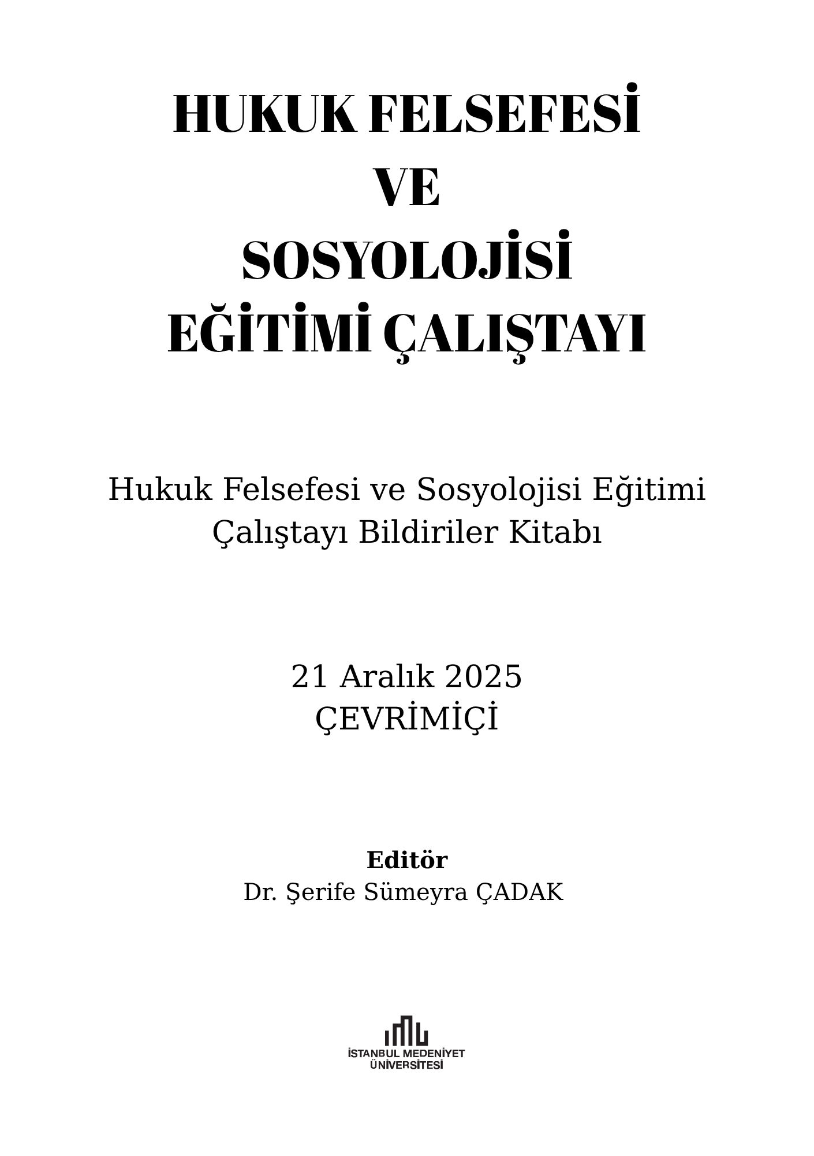

E-ISBN:
Haziran 2026
— • —
Hukuk Felsefesi ve Sosyolojisi Eğitimi Çalıştayı Bildiriler Kitabı
21 Aralık 2025 / Çevrimiçi
— • —
Editör
Dr. Şerife Sümeyra Çadak
— • —
Sempozyum Hazırlık Komitesi
Doç. Dr. Osman Vahdet İŞSEVENLER
Dr. Öğr. Üyesi Ali ACAR
Dr. Öğr. Üyesi Güneş ÇAP
Dr. Öğr. Üyesi Dilara Buket DİDİN
Dr. Öğr. Üyesi Muzaffer DÜLGER
Dr. Öğr. Üyesi Fatma Süzgün ŞAHİN ÜNVER
Arş. Gör. Esat Muhlis BAHADIR
Arş. Gör. Mehmet Emir BAYRAKTAR
Arş. Gör. Fatih CULHACILAR
Arş. Gör. Meryem ÇİFTKAYA
Arş. Gör. Ercan ER
Arş. Gör. Dr. Pirali Çağrı ŞENSOY
— • —
Yayın ve Tashih Komitesi
Dr. Öğr. Üyesi Pirali Çağrı ŞENSOY
Arş. Gör. Mehmet Emir BAYRAKTAR
Arş. Gör. Fatih CULHACILAR
— • —
Kapakta Kullanılan Görsel
Darülfünun binası olarak inşa edilip çeşitli devlet kurumları tarafından kullanılan ve Mektep-i Hukuk’un ilk binasının bahçesi içerisinde inşa edildiği yapı. 1933 yılında çıkan yangında tamamen yanmış ve sonrasında yıkılmıştır.
İstanbul Üniversitesi Nadir Eserler Kütüphanesi
https://nek.istanbul.edu.tr/ekos/FOTOGRAF/90475---0031.jpg
— • —
Kapak Tasarımı
Arş. Gör. Mehmet Emir BAYRAKTAR
— • —
Kitap Tasarımı
Arş. Gör. Esat Muhlis BAHADIR
Arş. Gör. Mehmet Emir BAYRAKTAR
— • —
İstanbul Medeniyet Üniversitesi Yayınları
İstanbul Medeniyet Üniversitesi, Güney Kampüsü, D-100 Karayolu, No: 98, Dumlupınar, Kadıköy/İstanbul Tel: +90 216 280 33 33 • Sertifika No: 51797
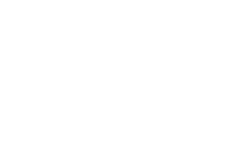
İÇİNDEKİLER
v | Ön Söz
vii | Çalıştaya İlişkin Bilgiler
viii | Düzenleme ve Bilim Kurulu
ix | Çalıştay Programı
1 | ALAN ARAŞTIRMALARI SUNUMU
1 | Hukuk Felsefesi ve Sosyolojisi Alan Araştırma Çalışması Sonuçları: Hukuk Felsefesi ve Sosyolojisi Alanının Güncel Durumu (Aralık 2025)  Arş. Gör. Dr. Pirali Çağrı ŞENSOY  Arş. Gör. Fatih CULHACILAR  Arş. Gör. Mehmet Emir BAYRAKTAR
55 | Oturum Sonu: Soru/Cevap ve Yorum Bölümü
63 | İSTANBUL VE ANKARA OKULLARI
64 | Adalete Yönelmiş Bir Hukuk Felsefesi: Yeni Kantçı İstanbul Okulu  Doç. Dr. Sercan GÜRLER
71 | Ankara Üniversitesi Hukuk Fakültesi Hukuk Felsefesi ve Sosyolojisi Kürsüsü  Dr. Öğr. Üyesi Zeynep İSPİR
80 | Oturum Sonu: Soru/Cevap ve Yorum Bölümü
85 | HUKUK FELSEFESİ VE SOSYOLOJİSİNİN HUKUK FAKÜLTESİNDEKİ YERİ
86 | Hukuk Metodolojisi, Hukuk Felsefesi ve Hukuk Sosyolojisi Derslerinin Bütünlüğü  Dr. Öğr. Üyesi Furkan KARARMAZ
94 | Hukukun Üç Boyutlu Yapısına Dayalı Bilimsel Hukuk Eğitimi Müfredatı  Arş. Gör. Dr. Pirali Çağrı ŞENSOY
106 | Doğal Hukuk - Hukuki Pozitivizm Tartışmasından Bağımsız Olarak Hukukun Etik Özü Sorunu  Prof. Dr. Ahmet Ulvi TÜRKBAĞ

115 | Oturum Sonu: Soru/Cevap ve Yorum Bölümü
128 | HMGS VE MÜFREDAT SORUNU
129 | Almanya'da Hukuk Felsefesi Eğitimi  Doç. Dr. jur. Dr. Altan HEPER
136 | HMGS ve Müfredat Sorunu  Dr. Öğr. Üyesi Ali ACAR
145 | Kıta Avrupasında Avukatlık Sınavı  Dr. Öğr. Üyesi Güneş ÇAP  Arş. Gör. Başak BERKÜN  Arş. Gör. Alize ERGUN
163 | Oturum Sonu: Soru/Cevap ve Yorum Bölümü
180 | KAPANIŞ
181 | HAKEMLİ ÖZET TEBLİĞ METİNLERİ

Ön Söz
B
irkaç yıl önce uygulanmaya başlayan hukuk mesleklerine giriş sınavının sorumluluk alanına hukuk felsefesi ve sosyolojisi dersinin dahil edilmesiyle beraber hem anabilim dalının kendi içindeki mensuplarıyla hem de dışardaki akademisyenlerle, yargı mensuplarıyla, merkezi teşkilatın diğer yetkilileriyle anabilim dalı hakkında düşünüp, tartışma, iletişim kurma ihtiyacı görünür oldu. Öyle ki anabilim dalı mensupları gerek dijital mecrada gerekse ayaküstü sohbetlerde sınava ilişkin çok çeşitli memnuniyetsizlikler dile getirdiler: Sorulan soruların türü, hangi konuların kapsama alındığı, soruları kimin hazırladığı, bu seçimim nasıl yapıldığı hatta bizatihi sınavın kendisinin yerindeliği, böyle bir sınavda hukuk felsefesi ve sosyolojisi dersine yer verilmesinin anlamlı olup olmadığı dahi tartışıldı. İdare, sadece hukuk felsefesi ve sosyolojisini sınav kapsamına alarak değil yargı reformu paketlerinde de anabilim dalının alanına giren müfredatı sık sık zikrederek de anabilim dalından belirli bir beklentiye sahip olduğunu ifade etti. Bunun dışında anabilim dalı yurtdışı araştırma kaynakları ve akademik personel alımı noktasında öncelikli alan olarak işaretlendi, yüksek yargı fakültelerden ilave ders açılmasını talep etti. Alan araştırması incelendiğinde görüleceği üzere bu tek yönlü bir beklenti de değildi; hukuk fakültelerinin sayısındaki artışa paralel olarak hukuk felsefesi ve sosyolojisi alanında istihdam edilenlerin de sayısı arttı. Belki daha önemlisi, bu alanda çalışmak isteyen namzet akademisyenlerin sayısındaki gözle görünür artış idi; bir önceki on yıla nispetle geçtiğimiz yıllarda mülakatlara çok daha yüksek katılım sağlandı. İlgideki artış yayıncılık üzerinden de takip edilebilir; son on beş yıl içerisinde yayınlanan tercümeler ve monografilerle birlikte alandaki yayınlar kitapçı raflarında ayrı bir tür olarak kendisine yer talep edebilecek düzeye erişti. Dolayısıyla refleksiyon ihtiyacını doğrulayan HMGS haricinde başka bir çok gelişmeden bahsetmek mümkündür; hukuk felsefesinin hukuki düşünmeyi ima edecek şekilde hukuk fakültesindeki konumu, bu bağlamda hukuk metodolojisi, hukuk bilimi derslerinin akıbeti, hukuk felsefesi ve sosyolojisi dersi için ulusal bir müfredat talep edilip edilemeyeceği, böyle bir müfredatın yokluğunda ulusal sınavın eşitlik bakımından doğuracağı sonuçlar, anabilim dalından merkezi idarenin beklentileriyle uyumlu olan hukuk felsefesi harici dersler, alanda yetişmiş akademisyen sayısının hala ihtiyacın gerisinde oluşu vb. ilgilenilmeyi bekleyen bir çok konu birikmişken bir yerden başlamak adına bu çalıştayı tertip ettik. Ne var ki alan araştırması anabilim dalının güncel ve isabetli bir panoramasını çıkararak resmi bir nebze netleştirmiş olsa da tüm gün süren çalıştayın yukarıdaki sorulara verilecek cevapları olgunlaştırmak için yeterli geldiğini söylemek iyimserlik olur. Bugün bu neviden teşebbüslerin sıklaştırılması, bu toplantıların anabilim dalı mensuplarıyla sınırlı tutulmaması, alanın daha detaylı betimlenmesi gerektiğini daha yakından hissettik. Akademisyenler, akademinin endüstrileştiği koşullarda kariyerine ölçülebilir bir katkı sunmayacak bu neviden etkinliklere ayırabilecek kaynaktan mahrumken çalıştaya emek veren tüm kürsüdaşlarıma teşekkür ediyorum. Ne yaptığımızın farkında olmak, ne yaptığımızı bilmek, yaptığımıza kendimizi katmak hülasa kendi hukukumuzu hem de iyi bir şekilde inşa edebilmek için buna muhtacız. Kürsünün hukuk için yerine getirebileceği bu işlevi dönüp kendisi için de üstlenmesi gerekiyor. Çalıştayın muradı bu yönde mütevazi bir başlangıç yapmak idi.

Doç. Dr. Osman Vahdet İŞSEVENLER, 2026

Çalıştaya İlişkin Bilgiler
İstanbul Medeniyet Üniversitesi ev sahipliğinde 21 Aralık 2025 tarihinde çevrimiçi (online) olarak gerçekleştirilen Hukuk Felsefesi ve Sosyolojisi Eğitimi Çalıştayı, Hukuk Felsefesi ve Sosyolojisi anabilim dalına mensup akademisyenlerin yanı sıra çok sayıda araştırmacının katılımıyla gerçekleştirilmiştir. Çalıştay kapsamında sunulan tüm tebliğler kayıt altına alınarak deşifre edilmiş; hazırlanan taslak metinler, konuşmacıların tashih ve onay süreçlerinin ardından yayına hazır hâle getirilmiştir.

Düzenleme ve Bilim Kurulu
Doç. Dr. Osman Vahdet İŞSEVENLER, İstanbul Medeniyet Üniversitesi Hukuk Fakültesi
Dr. Öğr. Üyesi Ali ACAR, Çankaya Üniversitesi Hukuk Fakültesi
Dr. Öğr. Üyesi Güneş ÇAP, Türk-Alman Üniversitesi Hukuk Fakültesi
Dr. Öğr. Üyesi Dilara Buket DİDİN, Ankara Hacı Bayram Veli Üniversitesi Hukuk Fakültesi
Dr. Öğr. Üyesi Muzaffer DÜLGER, İstanbul Medeniyet Üniversitesi Hukuk Fakültesi
Dr. Öğr. Üyesi Fatma Süzgün ŞAHİN ÜNVER, Ankara Hacı Bayram Veli Üniversitesi Hukuk Fakültesi
Arş. Gör. Esat Muhlis BAHADIR, Bolu Abant İzzet Baysal Üniversitesi Hukuk Fakültesi
Arş. Gör. Mehmet Emir BAYRAKTAR, İzmir Bakırçay Üniversitesi Hukuk Fakültesi
Arş. Gör. Fatih CULHACILAR, İzmir Katip Çelebi Üniversitesi Hukuk Fakültesi
Arş. Gör. Meryem ÇİFTKAYA, İstanbul Medeniyet Üniversitesi Hukuk Fakültesi
Arş. Gör. Ercan ER, İstanbul Medeniyet Üniversitesi Hukuk Fakültesi
Arş. Gör. Dr. Pirali Çağrı ŞENSOY, Recep Tayyip Erdoğan Üniversitesi Hukuk Fakültesi

Çalıştay Programı
21 Aralık 2025

(10:30 – 12:00)
Hukuk Felsefesi ve Sosyolojisi Alan Araştırma Çalışması Sonuçları
- Hukuk Felsefesi ve Sosyolojisi Alanının Güncel Durumu (Aralık 2025)
Arş. Gör. Dr. Pirali Çağrı ŞENSOY
Arş. Gör. Fatih CULHACILAR
Arş. Gör. Mehmet Emir BAYRAKTAR
(12:15-13:00)
İstanbul ve Ankara Okulları
- Adalete Yönelmiş Bir Hukuk Felsefesi: Yeni Kantçı İstanbul Okulu
Doç. Dr. Sercan GÜRLER
- Ankara Üniversitesi Hukuk Fakültesi Hukuk Felsefesi ve Sosyolojisi Kürsüsü
Dr. Öğr. Üyesi Zeynep İSPİR
(13:30-15:00)
Hukuk Felsefesi ve Sosyolojisinin Hukuk Fakültesindeki Yeri
- Hukuk Metodolojisi, Hukuk Felsefesi ve Hukuk Sosyolojisi Derslerinin Bütünlüğü
Dr. Öğr. Üyesi Furkan KARARMAZ
- Hukukun Üç Boyutlu Yapısına Dayalı Bilimsel Hukuk Eğitimi Müfredatı
Arş. Gör. Dr. Pirali Çağrı ŞENSOY
- Doğal Hukuk - Hukuki Pozitivizm Tartışmasından Bağımsız Olarak Hukukun Etik Özü Sorunu
Prof. Dr. Ahmet Ulvi TÜRKBAĞ
(15:15-17:00)
HMGS ve Müfredat Sorunu
- Almanya'da Hukuk Felsefesi Eğitimi
Doç. Dr. Jur. Dr. Altan HEPER
- HMGS ve Müfredat Sorunu
Dr. Öğr. Üyesi Ali ACAR
- Kıta Avrupasında Avukatlık Sınavı
Dr. Öğr. Üyesi Güneş ÇAP
Arş. Gör. Başak BERKÜN
Arş. Gör. Alize ERGUN

ALAN ARAŞTIRMALARI SUNUMU

Hukuk Felsefesi ve Sosyolojisi
Alan Araştırma Çalışması Sonuçları: Hukuk Felsefesi ve Sosyolojisi Alanının Güncel Durumu (Aralık 2025)
Arş. Gör. Dr. Pirali Çağrı ŞENSOY
Arş. Gör. Fatih CULHACILAR
Arş. Gör. Mehmet Emir BAYRAKTAR

Pirali Çağrı Şensoy:
Saygıdeğer dinleyiciler, herkesi saygıyla selamlıyorum. Çalıştayın verimli olmasını temenni ediyorum. Ben teşekkür ederek başlamak istiyorum. Hem Fatih Hoca’mız hem Emir Hoca’mız gerçekten çok özveriyle çalıştılar. Ciddi bir emek harcadı bu iki arkadaşımız da. Sunumda benden sonra onlar devam edecekler, onun için öncelikle onlara teşekkür ediyorum. Daha sonra, bu formun oluşturulmasında gerek Vahdet Hoca'nın gerek Ali Acar Hoca'nın gerçekten ciddi katkıları oldu. İkisine de bu bağlamda teşekkür etmek gerekiyor. Yalnız onlar değil, biraz evvel Vahdet Hoca'nın vurguladığı gibi, Ahmet Ulvi Hoca ve düzenleme kurulunda olan diğer hocalarımız başta olmak üzere alandan gerçekten çalışmamıza ciddi katkılar oldu. Hiç değilse formun doldurulması bile bizim için çok önemliydi. Bu manada gerek formu dolduranlara gerekse alanda tüm çalışanlara teşekkür etmem gerekiyor.
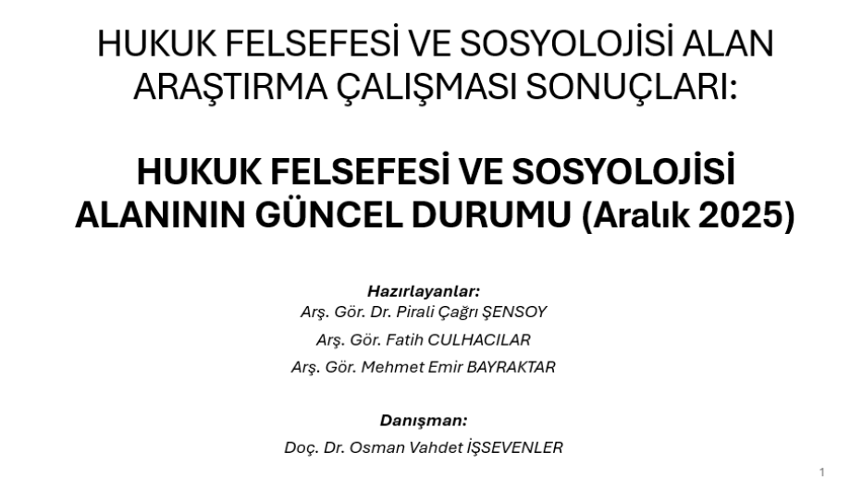
Sunuma ilişkin birkaç bilgi vereyim. Bir iş bölümü yaptık aramızda, ben öğretim elemanları ve alandaki insan gücüyle alakalı veriyi sunacağım. Daha sonra sözü Fatih Culhacılar Hoca’ma bırakacağım. Fatih Hoca hukuk felsefesi ve sosyolojisi derslerine ilişkin mevcut durumu bize sunacak. Ardından Mehmet Emir Bayraktar hocamız da anabilim dalının uhdesinde olan ve olması gerektiğini düşündüğümüz dersler ile HMGS'ye ilişkin topladığımız verileri bize sunacak.
Bu çalışmanın kapsamında 2025 yılının sonu itibariyle alanda gerek insan gücüne gerek hukuk felsefesi ve sosyoloji derslerinin işlenişi ve içeriğine gerekse de alanın uhdesinde olması gereken derslere dair çok kapsamlı verilere sahip olduğumuzu göreceksiniz. Sunumun sonunda Vahdet Hoca’nın genel bir değerlendirme yapmasını talep edeceğiz. Ardından dinleyicilerimizin de yorum yapmasını rica edeceğiz, alandan gelen yorumları önemsediğimizi özellikle belirtmek istiyorum. Bunun için de biz olabildiğince, yorum yapmamaya çalışacağız. Yorumların önünü kapatmamak için biz olabildiğince ampirik veriyi yorumsuz bir şekilde sunmakla yetineceğiz. Bu bağlamda çalışmanın sonunda yorumlarınızı esirgemezseniz memnun oluruz.
Bunun haricinde, nasıl bir yol izledik, ondan da çok kısaca bahsedip verileri sunmaya geçeceğim. Bu çalışmayı yapmamızın en önemli sebebi, alan envanteri çıkartmak istediğimizde YÖK Akademiden elde edilen verilerin, fiili durumla örtüşmemesiydi. Hakikaten de biraz sonra göreceksiniz, YÖK Akademik alanda 133 kişi çalıştığını söylüyor ama bizim tespit edebildiğimiz kadarıyla şu anda 140 kişi var hukuk felsefesi ve sosyolojisi alanında çalışan. Dolayısıyla biz doğrudan fiili durumu muhataplarından öğrenmek istedik. 7 kişilik bir fark gözüküyor, ama ayrıca istisnalar da var. Yani farklı ayrıksı durumlar var. Bunların hepsini sunum içerisinde ifade etmeye çalışacağız. Ben şu anda sunuma dair genel bir perspektif vermeye çalışıyorum.
Bunun haricinde bilgilerin anonim olması düzenleme kurulu tarafından bize önerilmişti, etik açısından. Bilgiler bu bağlamda anonim olarak toplandı. İlk başta biz teker teker isim ve daha geniş bir bilgi istiyorduk, ama daha sonra bunu anonimleştirerek biraz daralttık. Daha sonra etik kurul izni aldık ve nihayetinde de Medeniyet Üniversitesi tarafından söz konusu form KEP ile birlikte tüm üniversitelere gönderildi.
Biz çalışmayı yaparken öncelikle bize gönderilen verileri baz aldık. Yani elimizde şayet ilgili üniversiteden gelen bir veri varsa biz öncelikle bu veriyi dikkate aldık. Ancak bir veri gelmediyse veya gelen veri bizim kafamızda bazı soru işaretleri yarattıysa o zaman gerek muhataplarını arayarak -çünkü iletişim bilgilerini istemiştik- gerekse internet sitelerinden veya sair internet kaynaklarından bilgileri teyit ettik, düzeltme ihtiyacı oldu bazen bazı yerlerde düzelttik. Dolayısıyla olabildiğince güvenilir bir bilgi elde etmeye çalıştık, ama her akademik çalışmada her ampirik veride olduğu gibi belirli bir hata payı olduğunu da gözden kaçırmamak gerekiyor.
Çalışma kapsamında ilk başta esasen 95 hukuk fakültesi vardı. Ancak hem Kıbrıs'tan başta veri gelmedi hem de daha sonra Kıbrıs'ın sistemiyle Türkiye'deki sistemin birbiriyle pek uyumlu olmadığını gördük; bu sebeple Kıbrıs'taki üniversiteleri çalışmanın dışına bıraktık. Geriye 84 tane hukuk fakültesi kaldı. Zaten daha sonradan da Kıbrıs'tan herhangi bir dönüş olmadı, başta onlara gönderdiğimiz halde bir dönüş olmadı. Dolayısıyla çalışma evrenimiz Türkiye’de faal olan 84 tane hukuk fakültesidir.
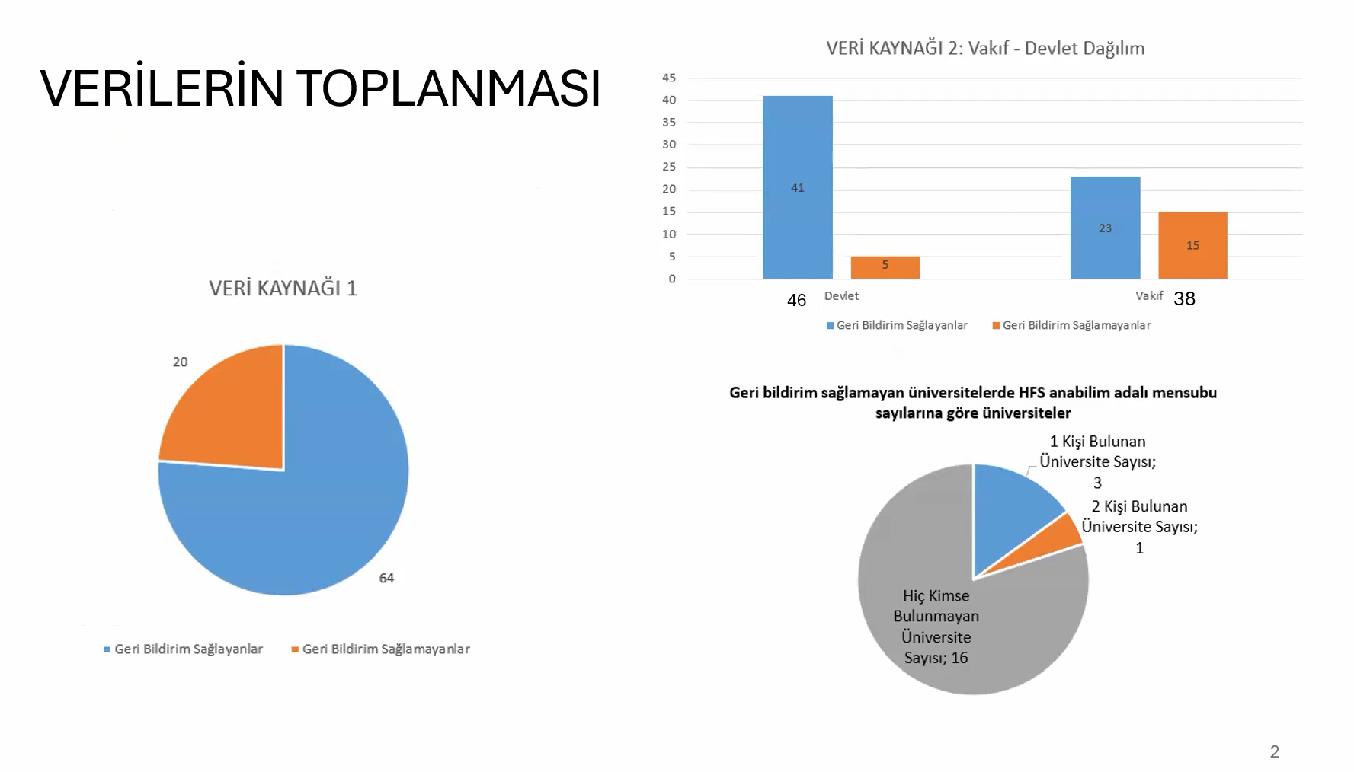
84 hukuk fakültesinden 64 tanesinden bize dönüş oldu. Geriye kalan 20 hukuk fakültesinde ise bizim bu bilgileri doğrudan kaynağından kendimiz almamız gerekti. Daha açık ifadeyle 64 hukuk fakültesinden gelen bilginin sahadan gelen bilgiler olduğunu söyleyebiliriz. Üniversite türüne göre ayrım yapacak olursak 46 devlet üniversitesinden 41 tanesi bize geri dönüş yaptı. Sadece 5 tanesinden geri dönüş olmadı. Vakıf üniversitelerinde ise aradaki makas biraz daha açık. 38 vakıf üniversitesinden 23 vakıf üniversitesi bize geri dönüş yaptığı halde 15 tane vakıf üniversitesinden geri dönüş olmadı. Bu veriyi biz şöyle yorumladık: Devlet üniversitelerindeki bilgimiz daha sahadan ve oradaki duruma daha hakimiz. Vakıf üniversitelerine ise çalışmamız kapsamında biraz daha dışarıdan bakabiliyoruz.
Geri dönüş sağlamayan üniversitelerin çok büyük bir kısmında yani bu 20 üniversitenin 16'sında alanımızdan kimse bulunmuyor. Bu da esasında niye geri dönüş yapılmadığını açıklayan bir durum olarak karşımıza çıkıyor. Bunun haricinde 3 tane üniversitede yalnızca 1 kişi bulunuyor. 1 üniversitede ise alandan 2 kişi bulunuyor. Bu 20 üniversiteyle alakalı istatistiğimiz bu şekilde.
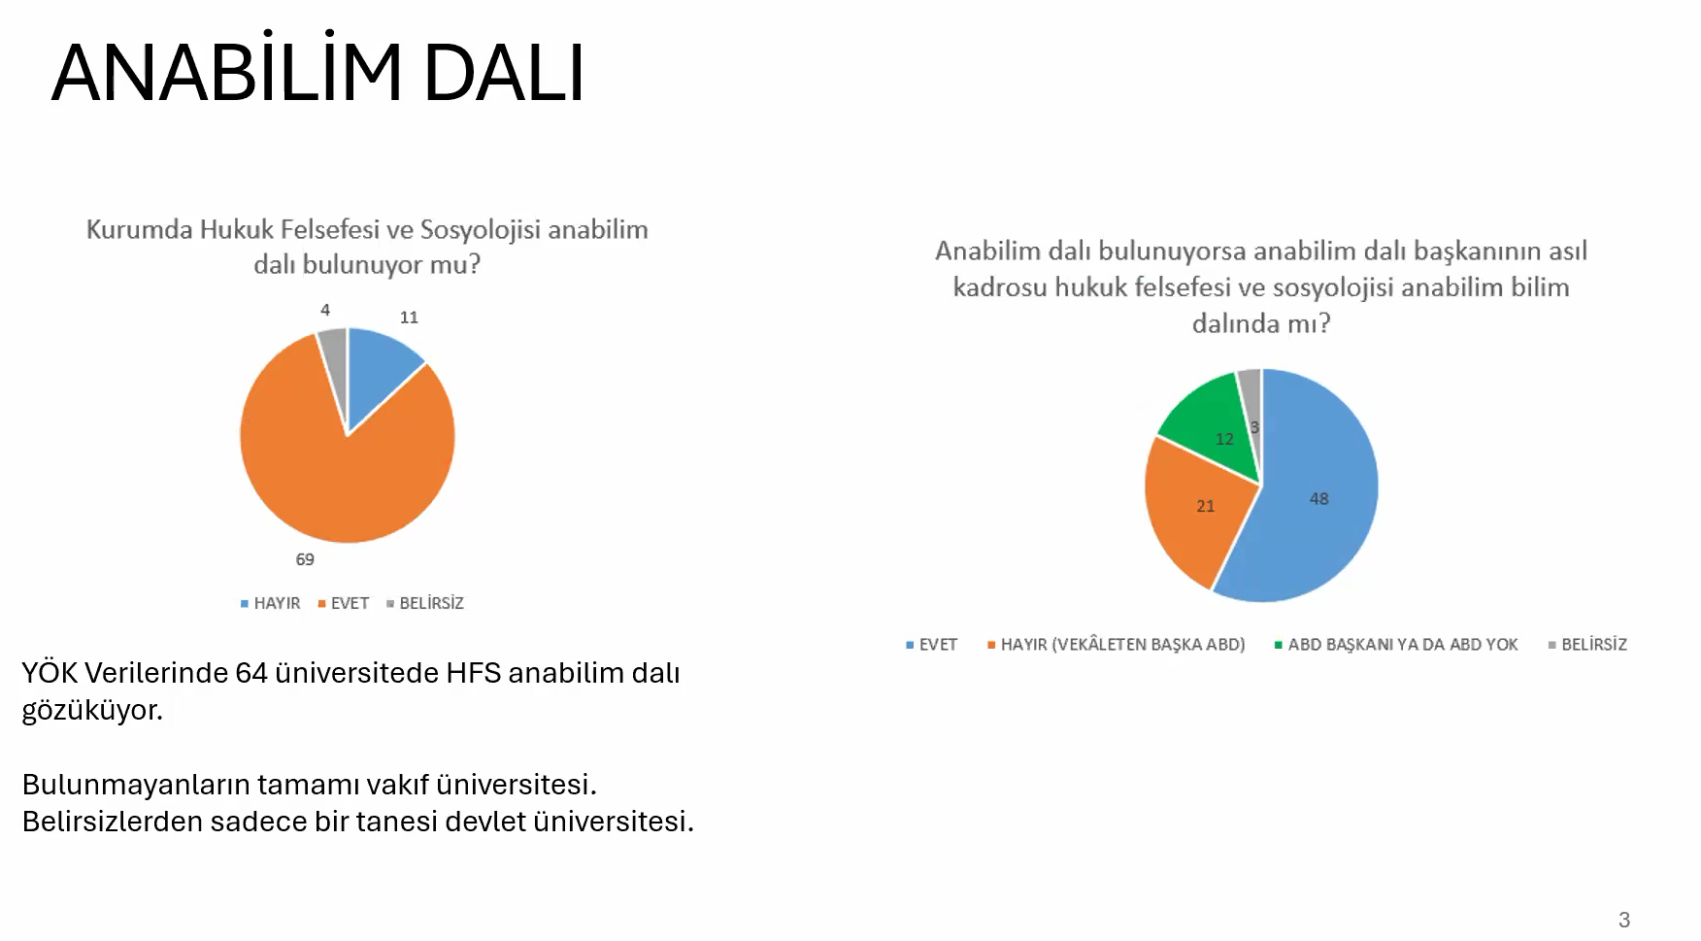
Anabilim dalının kurgulanmasıyla alakalı verilere baktığımız zaman 84 üniversitenin 69 tanesinde Hukuk Felsefesi ve Sosyolojisi Anabilim Dalı’nın mevcut olduğunu görüyoruz. 11 tanesinde ise Hukuk Felsefesi ve Sosyolojisi Anabilim Dalı yok. 4 tane üniversiteyi belirleyemedik. Bu noktada belirleyemediklerimizle de alakalı şöyle bir bilgi verelim: Biraz evvel söylediğim gibi eğer bize bir bilgi gelmediyse internet sitelerine girip veya iletişime geçip bilgi almaya çalıştık, ama yine de yeterli olmadığı durumlarda bu üniversiteleri dışlamadık. Her seferinde ne kadar belirsiz veri varsa onları da çalışmanın içeriğine dahil ettik. Yani ne kadar güvenilir bir veri olduğunu gösterebilmek maksadıyla bunları özellikle “belirsiz” olarak belirttik. Dolayısıyla her istatistiğin içerisindeki belirsiz kısım bu eksikliği ifade etmektedir. Ne kadar eksiğimiz var, alana ne kadar hâkim değiliz bunu da göstermeye çalıştık.
Konumuza geri dönecek olursa ve tekrar etmek gerekirse 84 hukuk fakültesinden 69 tanesinde Hukuk Felsefesi ve Sosyolojisi Anabilim Dalı bulunuyor, 11 tanesinde bulunmuyor, 4 tanesini belirleyemedik. YÖK verilerine göre 64 üniversitede Hukuk Felsefesi ve Sosyolojisi Anabilim Dalı bulunuyor. Burada da YÖK verileri ile bizim sahadan edindiğimiz verilerin farklılaştığını görüyoruz. Bulunmayan üniversitelerin tamamı vakıf üniversitesi. Belirsizlerden de 3 tanesi vakıf üniversitesi, 1 tanesi devlet üniversitesi. Dolayısıyla 14 tane vakıf üniversitesinde ya Hukuk Felsefesi ve Sosyoloji Anabilim Dalı yok veya anabilim dalının olmama ihtimali var. Orada yoğunluğun olduğunu söyleyebiliriz.
Anabilim dalı bulunuyorsa anabilim dalı başkanının asıl kadrosu Hukuk Felsefesi ve Sosyolojisi Anabilim Dalı’nda mı diye de sorduk. Burada biz doktorasını Hukuk Felsefesi ve Sosyolojisi Anabilim Dalı’nda yapıp yapmadığını değil, kadrosunun Hukuk Felsefesi ve Sosyolojisi Anabilim Dalı’nda olup olmadığını sorguluyoruz esasında, buna dikkat çekmek istiyorum. Baktığımız zaman bu 69 üniversiteden anabilim dalının olduğu 48 tanesinde anabilim dalı başkanının kadrosu Hukuk Felsefesi ve Sosyoloji Anabilim Dalında. Ancak 21 tanesinde -hemen hemen 48'in yarısının biraz altına tekabül ediyor- anabilim dalı başkanı Hukuk Felsefesi ve Sosyoloji Kürsüsü’nde değil vekaleten farklı bir anabilim dalı mensubu öğretim üyesi başkanlık ediyor. 12 tanesinde ya anabilim dalı başkanı yok veya anabilim dalı başkanlığı kurumu yok. 3 tanesi de belirsiz. Bu da zaten bir önceki 14'e karşılık geliyor.
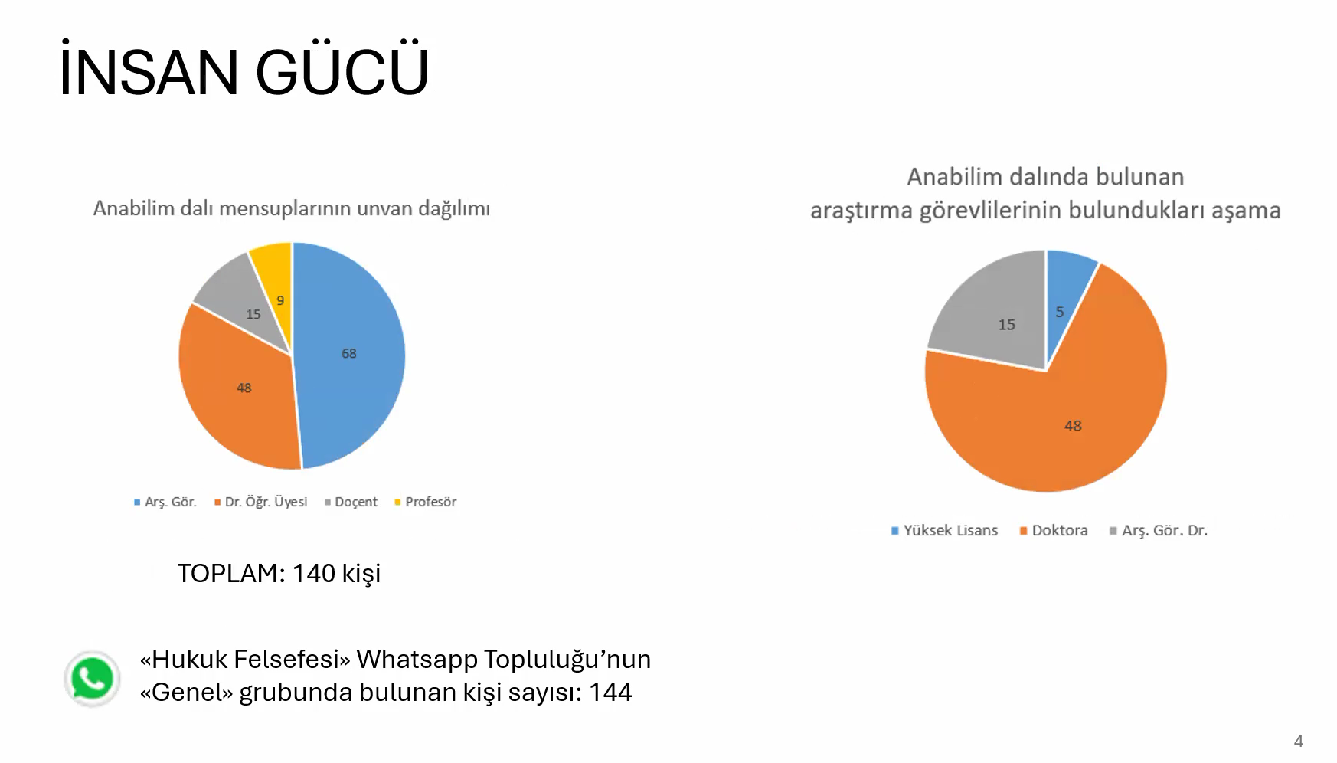
Alandaki insan gücüne baktığımız zaman hukuk felsefesi ve sosyolojisi alanında çalışan 140 tane araştırmacı olduğunu tespit ettik. Karşılaştırma bakımından Whatsapp grubumuzdaki kişi sayısına baktık. Orada genel grubumuzun içinde 144 kişi var. Tabii emekli olan hocalarımız, kadrosu hukuk felsefesinde olmayıp da alanda çalışan hocalarımız veya YLYS ile yurt dışında bulunan hocalarımız var grupta. Dolayısıyla esasında bu 140 kişiden hepsi grupta yok, ama çok büyük bir oranda Whatsapp grubunda Hukuk Felsefesi ve Sosyoloji Anabilim Dalı’ndaki kişilerin bulunduğunu söyleyebiliriz. Bu noktada Whatsapp grubumuz da bayağı temsile kudretli gözüküyor.
Unvan bakımından incelediğimizde bu 140 kişiden 68 kişisi araştırma görevlisi, 48 kişi doktor öğretim üyesi, 15 kişi doçent, 9 kişi ise profesör olarak karşımıza çıkıyor. Araştırma görevlisi olanların da kendi içerisinde bir dağılımını yaptık: 5 kişi yüksek lisans aşamasında, 48 kişi doktora aşamasında, 15 kişi de doktorasını bitirmiş araştırma görevlisi doktor unvanına sahip. 140 kişi bu şekilde dağılıyor.
Burada belki şu detayı da söylemek gerekiyor: Doçentlik için biz üniversitedeki kadroları değil ÜAK'ta doçentlik unvanını alıp almamasına baktık. Dolayısıyla buradaki 15 tane doçent YÖK verilerinde farklı yer alabilir ya da doçent sayısı azaltılıp doktor öğretim üyesi sayısına da eklenebilir.
Yine alanın doktora yapmakta olan, doktorası henüz bitmiş olan ve doktor öğretim üyesi olanlar bölgesinde yoğunlaştığını görüyoruz ki doktor öğretim üyelerinin de bir kısmı çok yakın zaman içerisinde doktor öğretim üyesi oldu. Belki malumatı olan vardır, bir bibliyografya çalışması yapılıyordu, bir önceki HFSA'da bahsi geçmişti oradan bilenler olabilir. Bu bibliyografya çalışmasında 37 tane doktor öğretim üyesi vardı. Bu 2 yıl içerisinde alanda 11 tane yeni doktor öğretim üyesi olduğunu görüyoruz. Bir de doçentliğe yükselen hocalarımız da var, o hâlde bu sayı 11'den daha fazla. Dolayısıyla yığılmanın doktor ve yeni doktor olmak üzere olanlar arasında olduğunu söyleyebiliriz. Açılışta Vahdet Hoca’mızın alanın yeni bir kimlik değişimi arifesinde olduğu yorumunu yapmasını sağlayan istatistikte esasında budur.
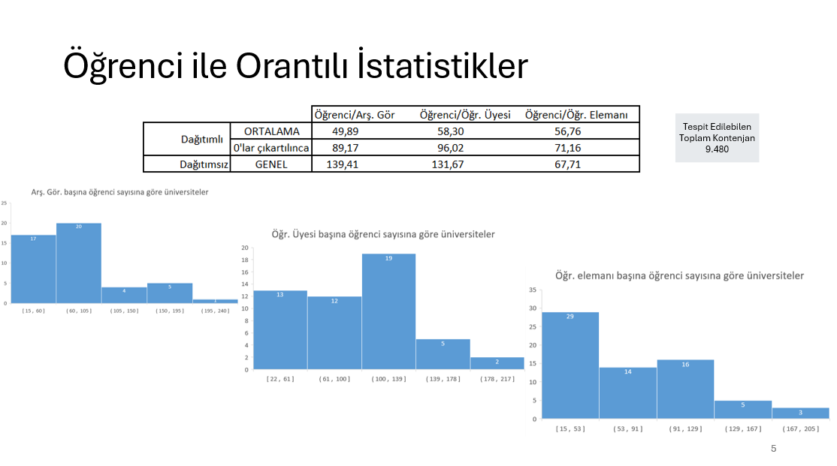
Devam ediyorum: Hangi unvana kaç öğrenci düşüyor diye baktığımız zaman, esasında şöyle bir veri var, bu veri biraz karışık gelebilir izah etmeye çalışayım, bizim tespit edebildiğimiz kadarıyla şu anda hukuk fakültelerinde 9.500 civarında öğrenci mevcut. Bu tabii verilerde şöyle bir sapmaya sebebiyet veriyor, bir önceki dönemde daha fazla öğrenci alınmıştı, 15.000'e yakındı. Dolayısıyla 5.000 azaldı. Bu veriler, bu yıl fakülteye giren öğrenci sayısı üzerinden ve bize bildirilenler üzerinden yapılan bir istatistik. Bunu belirtmek gerekiyor. Bu tabloda biz şuna dikkat ettik: Öncelikle dağıtımlı ve dağıtımsız olarak ikiye ayırdık. Dağıtımlı dediğimiz veride her bir üniversitenin kendi kontenjanıyla o üniversitede bulunan personeli karşılaştırdık. Bunlardan üstte yer alan ortalama verisi her birini karşılaştırdıktan sonra elde edilen toplamın 84'e bölünmesiyle elde edilen toplam. Bazı üniversitelerde alanda çalışan hiç kimse yoktu malum. Alttaki veriler de onları çıkarttığımızda geriye kalan üniversitelerde bir öğrenci kaç öğrenciye kaç eleman düştüğüyle alakalı bir veri. Dolayısıyla oradaki sıfırlar çıkartılınca verinin daha sağlıklı olduğunu düşünüyoruz biz. Dağıtımsız dediğimiz verilerde ise tüm öğrenci sayısını tüm araştırma görevlisi sayısına böldüğümüzde elde ettiğimiz veri.
139 tane öğrenciye 1 tane Hukuk Felsefesi ve Sosyoloji Anabilim Dalı araştırma görevlisi düşüyor tüm Türkiye genelinde. Yine 131 tane öğrenciye yaklaşık 1 tane öğretim üyesi düşüyor. Toplam öğretim elemanı bakımından baktığımız zaman da 67 tane öğrenciye 1 tane Hukuk Felsefesi ve Sosyolojisi Anabilim Dalı’nda çalışan öğretim elemanı düşüyor.
Dağıtımlı veriye baktığımız zaman 0’lar çıkartılınca burada 89 öğrenciye 1 araştırma görevlisinin düştüğünü, 96 öğrenciye 1 öğretim üyesinin düştüğünü, 71 öğrenciye ise 1 öğretim elemanının düştüğünü görüyoruz. Bunu tablolaştırdık, yığılmanın nerede olduğunu görebilmek amacıyla… 17 üniversitede 15 ile 60 arasında öğrenciye 1 araştırma görevlisi düşüyor. 60 ile 105 öğrenciye de 20 üniversitede 1 araştırma görevlisi düşüyor. Dolayısıyla yığılmanın burada olduğunu söyleyebiliriz.
Öğretim üyesine gelince, burada yığılma biraz daha geniş bir alanda. 22 ile 61 arasında öğrenciye 1 öğretim üyesi düşüyor 13 tane üniversitede. 61 ile 100 öğrenciye bir öğretim üyesi düşüyor 12 üniversitede. 100 ile 139 öğrenciye -ki en yoğun olan burası- bir öğretim üyesi düşüyor 19 üniversitede. Yani baktığımız zaman genel yoğunluğun 100 ile 139 arasında, ama daha geniş perspektifte 22 ile 139 arasında olduğunu görüyoruz.
Tüm öğretim elemanlarına baktığımız zaman burada biraz daha sayılar düşüyor. 15 ile 53 öğrenciye bir öğretim elemanı düşüyor yaklaşık olarak 29 üniversite. 14 üniversitede ise 53 ile 91 öğrenciye bir öğretim elemanı düşüyor. 91 ile 129 arasında da 16 üniversiteye bir öğretim elemanı düştüğünü söyleyebiliriz.
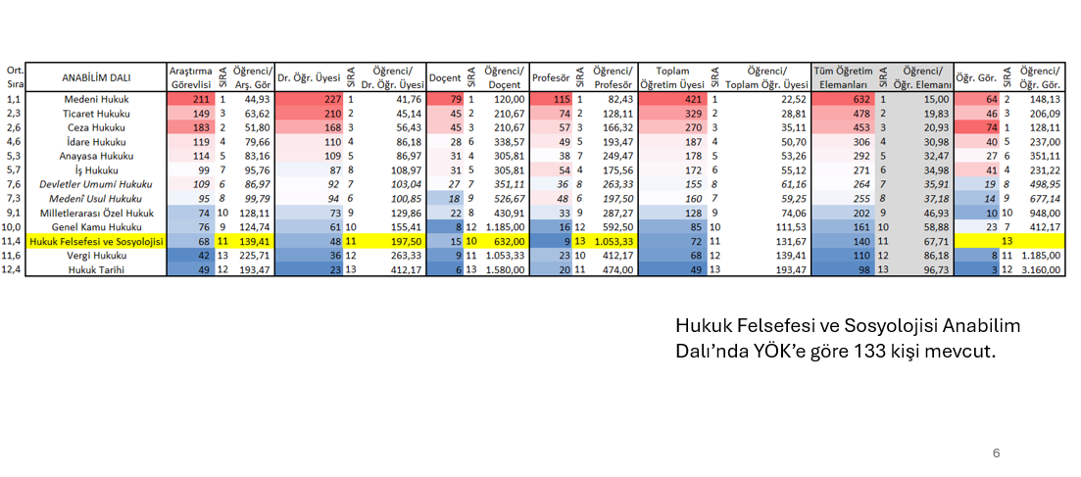
Bunu biz diğer branşlarla karşılaştırdık. Bu karşılaştırmayı yaparken YÖK akademikten yararlandık. Başta YÖK verilerinin güvenilmez olduğunu ifade ettiğimiz için bu durum çelişkili görülebilir. Her birine bizim alanda olduğu gibi doğrudan kontrol etme şansımız olmadı, yani bir sapma payı olduğunu göze almak gerekiyor. Bu noktada sunumun başında ifade ettiğim gibi, bizim alanımızda YÖK verilerine göre 133 tane araştırmacının olduğu gözüküyor, karşılaştırdığımız zaman Medeni Hukuk, Ticaret Hukuku, Ceza Hukuku, İdare Hukuku, Anayasa Hukuku, İş Hukuku, Devletler Umumi Hukuku, Medeni Usul Hukuku, Milletler Arası Özel Hukuku ve Genel Kamu Hukuku alanlarında bizden daha fazla öğretim elemanı olduğunu görüyoruz. Yalnızca Vergi Hukuku’yla Hukuk Tarihi’nde bizden daha az öğretim elemanı var. Burada özellikle belki Devletler Umumi ve Milletlerarası Özel Hukuk dikkate alınabilir. Çünkü baktığımız zaman Hukuk Felsefesi ve Sosyoloji dersinin ders yüküyle bu dersler karşılaştırıldığında, bu kürsülerin ders yükünün Hukuk Felsefesi ve Sosyoloji Anabilim Dalı’ndan daha az olduğunu söyleyebiliriz. Bu bağlamda daha az iş yüküne sahip oldukları halde, nicelik olarak bizden daha fazla öğretim elemanı sayıları olduğunu görebiliriz. Burada çok kapsamlı veriler olduğu için ayrıntılı olarak her birini söylemiyorum. Tablo görülüyor zaten, slaytları da ayrıca sizinle paylaşacağız. Dolayısıyla daha ayrıntılı inceleme orada yapılabilir. İsteyenlerin ekran görüntüsü almasında veya fotoğraf çekmesinde de mahsur yok. Buradaki sıralamayı da tüm öğretim elemanları bakımından yaptık. Onu da belirtmiştim olayım.

Ahmet Ulvi Türkbağ:
Genel Kamu Hukuku da bizden fazla Pirali hocam. O konuda bir yorumunuz var mı?

Pirali Çağrı Şensoy:
Hocam Genel Kamu Hukuku ile alakalı şöyle bir dipnot da düşebiliriz. Ayrıca İnsan Hakları Hukuku kürsüsü var malumunuz. İnsan Hakları kürsüsü mesela bu sayının içerisine dahil değil. Onu eklediğimiz zaman sayı biraz daha artıyor hatta. Genel Kamu Hukuku esasında Hukuk Felsefesi ile yakın görülen bir alan. Dolayısıyla onların da bizden daha fazla elemanı olduğunu, toplam eleman sayısında bizden 21 kişi fazla olduklarını görüyoruz. Ama onun üstüne biraz evvel söylediğim gibi insan hakları kürsüsünü de eklersek sayı biraz daha artıyor. Yanılmıyorsam yani 10-20 civarında bir kişinin anabilim dalı insan hakları hukuku olarak görülüyor. Dolayısıyla yani aradaki farkın 30-40 civarında olduğunu da ifade edebiliriz.
Ayrıca burada tarihsel nedenlere de dikkat çekilebilir, çünkü bizim diğer anabilim dallarıyla en büyük farkımız esasında profesörler bağlamında oluyor. En yakın olan genel kamu hukukunda 16 tane profesör varken bizim alanımızda sadece 9 tane profesör var. Yani bu da 1000 tane öğrenciye bir tane profesör düşmesi anlamına geliyor. Bu iki şekilde yorumlanabilir: Bir tanesi, sizin söylediğiniz gibi tarihsel bir sebepten kaynaklandığını gösteriyor. İkincisi ise, Hukuk Felsefesi ve Sosyolojisi Anabilim Dalı’nın daha yeni doğmakta olan genç bir anabilim dalı olduğunu da belki de bize gösteriyor olabilir.
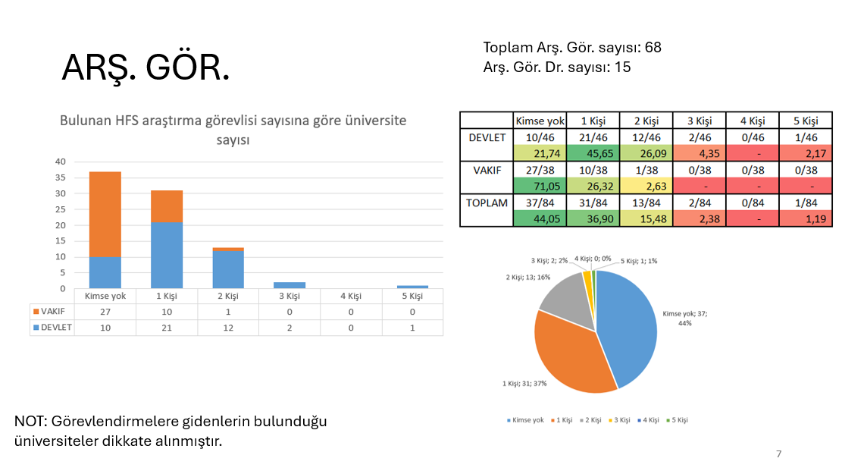
Devam edeyim: Bu istatistikleri biraz daha yakından inceliyoruz. Araştırma görevlileriyle alakalı kapsamlı bir istatistiğimiz var. Öncelikle herhangi bir üniversitede kaç kişi olduğuyla alakalı bir grafik hazırladık. 37 tane fakültede Hukuk Felsefesi ve Sosyolojisi alanında araştırma görevlimiz yok. Bunların 27 tanesi vakıf üniversitesi iken 10 tanesi ise devlet üniversitesi. Yine ikinci yüksek bir oranın olduğu alan 1 kişinin bulunduğu üniversite sayısı. Baktığımız zaman 31 tane üniversitede yalnızca 1 kişinin bulunduğunu söyleyebiliriz. Bunlardan 10 tanesi vakıf üniversitesi, 21 tanesi ise devlet üniversitesi. Yani baktığımız zaman 68 tane hukuk fakültesinde -84 tane toplam hukuk fakültesini düşünürsek- alanımızdan ya hiç araştırma görevlisi yok veya bir kişi var. İki kişinin bulunduğu 13 tane hukuk fakültesi var. 3 kişinin bulunduğu iki tane hukuk fakültesi var. 5 kişinin bulunduğu bir tane hukuk fakültesi var. Bunlar araştırma görevlisi sayısıydı. Bu şerhi tekrar düşeyim. Sağ üstte ve sağ altta da aynı istatistikleri görüyoruz. Gördüğünüz gibi sağ altta özellikle pasta dilimi şeklinde grafikte araştırma görevlilerinin hiç olmadığı ve tek bir kişinin olduğu paylar büyük bir orana karşılık geliyor.
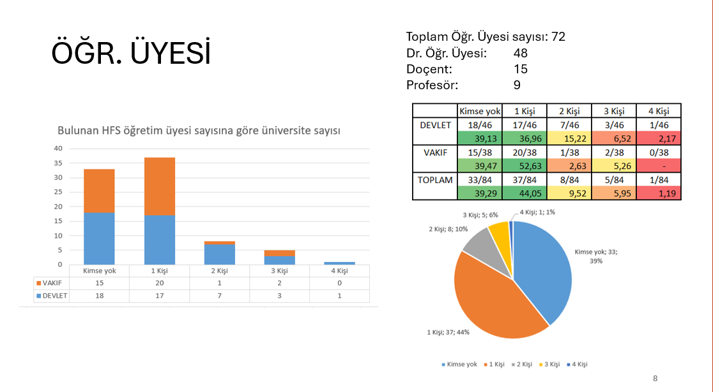
Öğretim üyesi olarak baktığımız zaman, öğretim üyesinde de benzer bir durum var esasında. 33 tane hukuk fakültesinde alanımızdan kimse yok öğretim üyesi olarak. 15 tanesi vakıf bunların, 18 tanesi ise devlet üniversitesi. Yalnızca 1 kişinin bulunduğu ise 37 tane hukuk fakültesi var. Bunların 20 tanesi vakıf, 17 tanesi ise devlet üniversitesi. Dolayısıyla yine baktığımız zaman 70 tane üniversitede alanımızdan öğretim üyesinin ya hiç olmadığını veya tek bir tane öğretim üyesi olduğunu görüyoruz. 2 tane öğretim üyesinin bulunduğu 8 tane üniversite var. 3 kişinin bulunduğu 5 tane üniversite var. 4 kişinin bulunduğu ise yalnızca 1 tane üniversite var. Burada da bir önceki söylediğimiz veri gibi büyük pasta diliminin hiç kimsenin olmadığı veya bir kişinin olduğu üniversitelere ait olduğunu söyleyebiliriz.
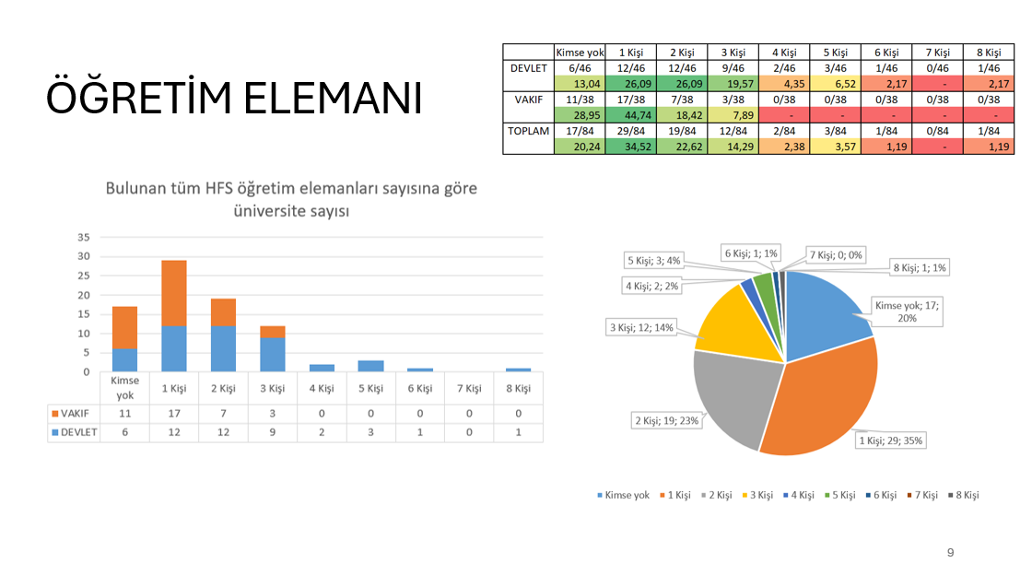
Tüm öğretim elemanları olarak baktığımız zamansa, 17 tane üniversitede ne araştırma görevlisi ne öğretim üyesi; herhangi bir Hukuk Felsefesi ve Sosyolojisi alanında kadrosu bulunan kimse bulunmuyor. 29 üniversitede ise yalnızca 1 kişi bulunuyor alanımızdan. 19 üniversitede alanımızdan iki kişi bulunuyor, burada sadece sayı biraz daha artıyor bir önceki iki tabloya göre. Dolayısıyla yani bazılarında yalnızca bir tane araştırma görevlisi, bazılarında yalnızca bir tane öğretim üyesi olduğunu söyleyebiliriz. 12 üniversitede alanımızdan 3 kişi bulunuyor, 2 üniversitede 4 kişi -ki buradan sonraki veriler tamamıyla devlet üniversitesi-… 3 üniversitede 5 kişi bulunuyor, 1 üniversitede 6 kişi ve 1 üniversitede de 8 kişi bulunuyor ki bunlar da bizim esasında büyük ve köklü üniversitelerimiz olarak karşımıza çıkıyor.
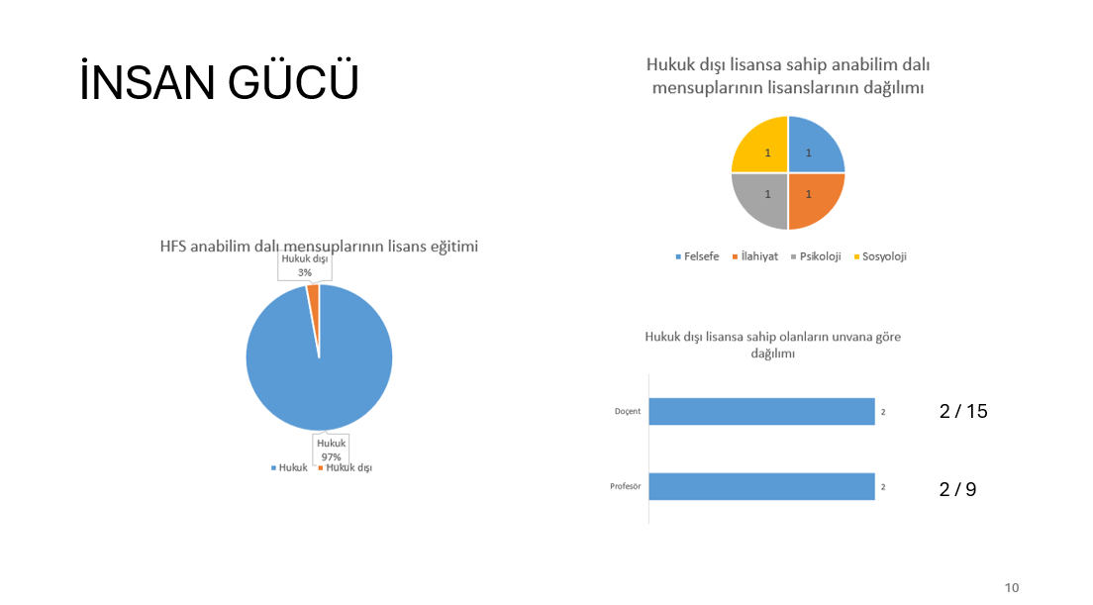
Alanda çalışan öğretim elemanlarının lisans ve eğitim durumlarıyla alakalı baktığımız zaman, alanda çalışanların %97'si bu 140 kişiden 136 tanesinin lisans eğitiminin hukuk olduğunu görüyoruz. %3'ünün yani 4 kişinin ise hukuk lisansına sahip olmadığını görüyoruz. Ancak bu hukuk lisansına sahip olmayan hocalarımızın belirli bir lisans alanına yığılmadığını görüyoruz. Demek istediğim bunlardan birisi felsefe, birisi ilahiyat, birisi psikoloji, birisi ise sosyoloji alanında lisansa sahip. Burada şunu tekrar etmek istiyorum: Bu hocalarımızın hukuk dışında lisansları var. Ancak Hukuk Felsefesi ve Sosyolojisi anabilim dalı kadrosunda bulunuyorlar. Yani burada dersi anlatmakla alakalı bir veri paylaşmıyoruz. Burada paylaştığımız veri anabilim dalının elemanı olmakla alakalı bir veri. Bunu da özellikle belirtmek istiyorum. Kadro dağılımı bakımından baktığımız zaman hukuk dışı lisansı olan iki hocamız profesör, iki hocamız ise doçent olduğunu görüyoruz.
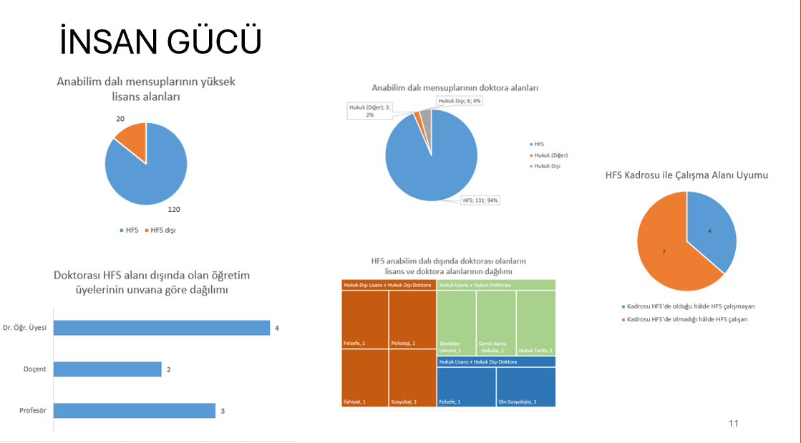
Lisansüstü eğitim bakımından baktığımız zaman yüksek lisansta 20 alan çalışanının Hukuk Felsefesi ve Sosyoloji anabilim dalı dışında yüksek lisans yaptıklarını görüyoruz. Bu sayı doktorada daha da azalıyor. Doktorada 6 kişi hukuk dışı alanda yapmış, 3 kişi ise hukuk alanında doktorasını yapmış ancak Hukuk Felsefesi ve Sosyoloji alanı dışında bir hukuk alanında yapmış doktorasını. Bunların kadrolara göre dağılımı 4 tanesi doktora öğretim üyesi, 2 tanesi doçent, 3 tanesi ise profesör.
Ortada aşağıda bulunan tablo bize matris şeklinde bu veriyi veriyor. Sol tarafta bulunan 4 kişi bir önceki slaytta bulunduğu gibi hukuk dışı lisansa sahip olan kişiler, bunların doktoraları da hukuk dışı. Tekrar etmek gerekirse bir tanesi felsefe, bir tanesi sosyoloji, bir tanesi psikoloji, bir tanesi de ilahiyat. Sağ üstte bulunan hocalarımız hukuk lisansına sahip ancak doktorası Hukuk Felsefesi ve Sosyolojisi alanı dışında diğer hukuk disiplinleri içerisinde. Baktığımız zaman bu şekilde üç hocamız var; Devletler Umumi alanında doktorasını yapan bir hocamız, Genel Kamu Hukuku alanında doktorasını yapan bir hocamız ve Hukuk Tarihi alanında doktorasını yapan bir hocamız var. Sağ alttaki veri ise hukuk lisansına sahip olmasına rağmen hukuk dışı bir alanda doktorasını yapan hocalarımızı gösteriyor. Bunlardan bir hocamız hukuk felsefesinde değil felsefe alanında doktorasını yapmış, bir diğer hocamız ise din sosyolojisi alanında doktorasını yapmış. Ancak bu iki hocamızın da hukuk lisansı olduğunu ve hukukçu olduğunu tekrar hatırlatmak gerekiyor.
En sağda gördüğümüz tablo ise alanda çalışan ve alanlar arasında geçişkenlikle alakalı. Yani bir şekilde Hukuk Felsefesi ve Sosyoloji anabilim dalı kadrosunda bulunan ancak çalışmalarını bu alanda değil farklı bir alanda yapan kişiler ile bunun tam tersi şekilde Hukuk Felsefesi alanında olmayıp, çeşitli sebeplerle olabilir bu, çalışmalarını Hukuk Felsefesi ve Sosyoloji alanında yapan kişileri gördüğümüz bir grafik. Hemen hemen birbirine yakın ve az bir sayı var. Esasında alanı etkileyecek kadar çok olduğunu söyleyemeyiz. Dört kişinin kadrosu Hukuk Felsefesinde, ancak bu dört kişi Hukuk Felsefesi dışında, örnek vermek gerekirse İş Hukuku çalışıyor mesela, kadroyla alakalı daha fiili, olgusal sebeplerden dolayı bu hocamız Hukuk Felsefesi ve Sosyolojisi kadrosunda bulunuyor. Buna karşılık 7 hocamız ise kadrosu Hukuk Felsefesi ve Sosyolojisi alanında olmadığı halde Hukuk Felsefesi ve Sosyolojisi alanında çalışıyor. Tabii bu veriler tamamıyla bize gelen cevaplardan edindiğimiz veriler.
Görevlendirmelerle alakalı bir tablomuz da var. Bu da bize gelen veriler üzerinden edindiğimiz bir veri. Dolayısıyla tabii farklı bir yerden teyit etme imkânımız yok. Bize gelen verilere göre Hacettepe'de şu anda 1 tane 39 görevlendirmesiyle bulunan araştırma görevlisi var. Ankara Üniversitesi'nde de 1 tane 39'la birlikte giden, 1 tane de 35'le birlikte Ankara'da bulunan araştırma görevlisi söz konusu. 3 tane de İstanbul Üniversitesi'nde 35 görevlendirmesiyle beraber giden araştırma görevlisi bulunuyor.
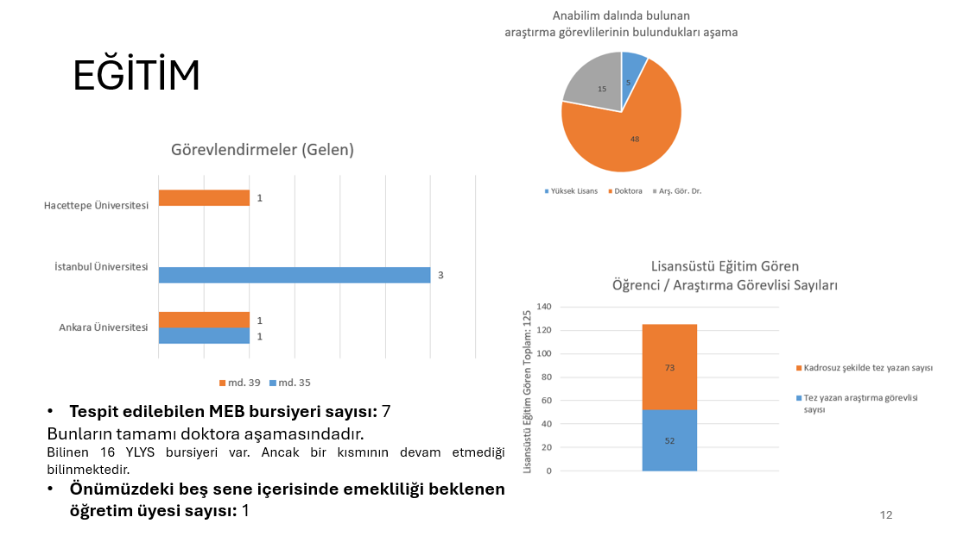
Belki bilmeyen hocalarımız olabilir 35 ve 39 ayrımını şu şekilde ifade edeyim: 35 görevlendirmesinde kadro nakli oluyor, 39 görevlendirmesinde ise kısmi süreli olarak geçici yani 3’er aylık şekilde olan bir görevlendirme olabiliyor. Genellikle 39 görevlendirmesi ders dönemi için veya yeterlilik aşamasına kadar verilen bir görevlendirme. 35 görevlendirmesi ise tüm doktora döneminde verilen bir görevlendirme oluyor. Dolayısıyla görevlendirmelerin çok kapsamlı olmadığını, alanda hareketliliğin önceli yıllara nazaran önemli ölçüde azaldığını söyleyebiliriz.
Bunun dışında MEB bursiyerleri ile alakalı bize gelen 7 tane MEB bursiyeri olduğu bilgisi var. Bunların da tamamı doktora aşamasında. Ancak biz daha önce 16 tane MEB bursiyerinin YLYS bursu ile gönderildiğini biliyoruz. Bu 16 kişiden bir kısmının alanda çalışmaya devam etmediğini de biliyoruz. Dolayısıyla buradaki verilerimiz çok güvenli değil. MEB bursiyeri olarak yurtdışında bulunan muhtemelen 7 ile 16 arasında bir sayıda hocamız olduğunu tahmin ediyoruz. Bu kişiler de döndükleri zaman alanda çalışacakları için bu da bu bakımdan bizim için önemli bir bilgi olabilir.
Yine alanda önümüzdeki 5 yıl içerisinde emekliliği beklenen öğretim üyesi olarak yalnızca bir tane böyle bir hocamız olduğu bilgisi geldi. Bunun haricinde bu şekilde bilgi gelmedi bize.
Sağ üstte yine biraz evvel vermiş olduğumuz alanda doktora yapan, yüksek lisans yapan ve araştırma görevlisi doktor olanların grafiği var. Bunun esasında görevlendirmeler bağlamında da düşünmek gerekiyor. Yani şöyle; şayet 35 görevlendirmesi bu kadar azsa, biz bunu genellikle doktora tezi yazılma aşamasında yoğunluk olduğu, doktora ders dönemi veya yeterlilik döneminin çoğunlukla geçildiği şeklinde yorumladık. Dolayısıyla alandaki araştırma görevlilerinin çok büyük bir kısmı şu anda doktora tezi yazmakta ve yakın bir gelecekte doktor unvanını kazanacaklar ve doktor öğretim üyesi olacaklar.
Sağ alttaki grafiğimiz alanda lisansüstü eğitim gören kişi sayısını gösteriyor. Esasında burada bir eksiklik yaptık, biz bunu forma hazırlarken düşünememiştik, yüksek lisans ve doktora olarak ayırmadık. Bu ayrılsaydı esasında daha iyi bir veri olabilirdi. Bir eksiklik oldu. Ama şu anda lisansüstü eğitim yapan kişi sayısı bize bildirilmiş sayılara göre 125 olarak karşımıza çıkıyor. Bu 125 kişiden 52 tanesi araştırma görevlisi kadrosu mevcut olarak bu tezini yazıyor. 73 kişi ise kadrosu olmadan dışarıdan tez yazıyor. Bu da önemli bir veri olarak değerlendirilebilir.
Ben buraya kadar olan bilgileri aktaracaktım. Bundan sonra Hukuk Felsefesi ve Sosyoloji dersleri ile alakalı durumu ifade etmek üzere Fatih Culhacılar Hoca’m sözü devralacak. Dinlediğiniz için teşekkür ederim. Paylaşımı durduruyorum, sözü de Fatih Hoca’ya devrediyorum.

Vahdet İşsevenler:
Çok teşekkür ederiz.

Altan Heper:
Çok teşekkürler Pirali.

Pirali Çağrı Şensoy:
Teşekkür ederim ben de.

Fatih Culhacılar:
Sesim geliyor mu acaba?

Vahdet İşsevenler:
Tabii geliyor Fatih. Buyur, seni dinliyoruz.

Fatih Culhacılar:
Pirali Hoca çalışmada emeği geçen herkese teşekkür etti ama bir kişi eksik kaldı, o da kendisi. Kendisinin bence emeği olmasaydı ve teknik bilgisi olmasaydı bu verileri zor tasnif ederdik. Ben de kendisine ayrıca teşekkür etmek isterim. Ekranı paylaşayım.
Slaytım görünüyor mu acaba?

Vahdet İşsevenler:
Evet görünüyor.

Fatih Culhacılar:
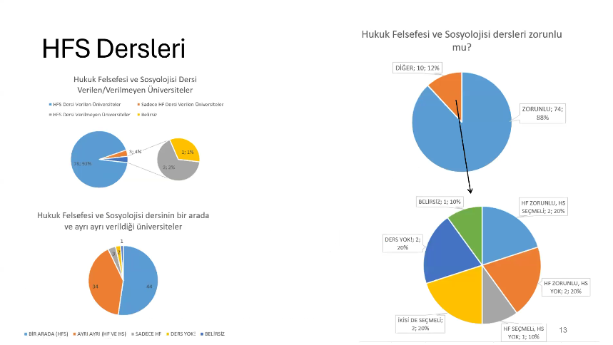
Ben bugün sizlere Hukuk Felsefesi ve Sosyolojisi derslerinin kaç fakültede verildiğini, zorunlu mu yoksa seçmeli mi olduğunu, yıllık mı yoksa dönemlik mi verildiğini, haftada kaç saat verildiğini, bu derslerin hangi anabilim dalında çalışan öğretim elemanları tarafından anlatıldığını ve son olarak bu ders kapsamında hangi eserlerin takip edildiğini anlatmaya çalışacağım.
Sol üstteki daire grafiği bize şunu gösteriyor: Hukuk Felsefesi ve Sosyolojisi dersi kaç fakültede veriliyor? Önceki sunumdan, 84 hukuk fakültesinin olduğunu biliyoruz. 84 hukuk fakültesinin 78'inde Hukuk Felsefesi ve Sosyolojisi dersi veriliyor. Bu da fakültelerin yaklaşık %93'üne tekabül ediyor. 3 fakültede Hukuk Felsefesi dersi veriliyor ancak Hukuk Sosyolojisi dersi verilmiyor. 84 fakültenin 2’sinde ise ne Hukuk Felsefesi ne de Hukuk Sosyolojisi dersi veriliyor. 1 fakültede ise dersin verilip verilmediği belli değil. Ancak bu sayının genel dağılıma bir etkisi yok.
Sol alttaki daire grafiğine gelecek olursak, bu daire grafiği Hukuk Felsefesi ve Sosyolojisi derslerinin ayrı olarak mı yoksa bir arada mı verildiğini bize gösteriyor. 44 fakültede Hukuk Felsefesi ve Sosyolojisi dersleri bir arada veriliyor. 34 fakültede ise Hukuk Felsefesi bir ders, Hukuk Sosyolojisi ise ayrı bir ders olarak veriliyor. 3 fakültede ise yukarıda belirttiğim üzere sadece Hukuk Felsefesi dersi veriliyor. 2 fakültede ise bu dersler verilmiyor. 1 fakültede ise bu derslerin verilip verilmediği belli değil.
Sağ üstteki daire ise bize şunu gösteriyor: Hukuk Felsefesi ve Sosyolojisi dersi kaç fakültede zorunlu, kaç fakültede seçmeli? Fakültelerin %88'inde, yani 84 fakültenin 74’ünde, bu dersler zorunlu olarak veriliyor. Kalan 10 fakültede ise durum biraz farklı. 10 fakültenin 2’sinde Hukuk Felsefesi dersi zorunlu, ancak Hukuk Sosyolojisi dersi seçmeli. 2 fakültede Hukuk Felsefesi dersi zorunlu, Hukuk Sosyolojisi dersi verilmiyor. 1 fakültede Hukuk Felsefesi dersi seçmeli, Hukuk Sosyolojisi dersi verilmiyor. 2 fakültede ise hem Hukuk Felsefesi hem de Hukuk Sosyolojisi dersi seçmeli. 2 fakültede zaten bu derslerin verilmediğini söylemiştim. 1 fakültede ise derslerin verilip verilmediği belirsiz.
Burada şuna dikkat çekmek istiyorum: Hukuk Sosyolojisi dersinin tek başına zorunlu olduğu bir fakülte yok. İki dersten biri zorunlu olacaksa bu ders, Hukuk Felsefesi oluyor. Hukuk Sosyolojisi ya seçmeli oluyor ya da verilmiyor.
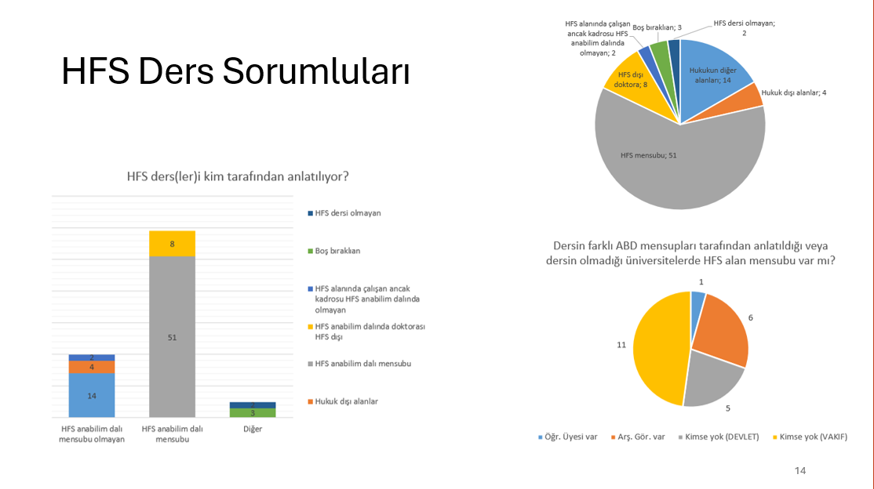
Peki bu dersleri hangi anabilim dalındaki öğretim üyeleri anlatıyor? 59 fakültede Hukuk Felsefesi ve Sosyolojisi derslerini Hukuk Felsefesi ve Sosyolojisi Anabilim Dalı mensupları anlatıyor. Ancak 8 fakültede dersi anlatan öğretim elemanlarının kadrosu Hukuk Felsefesi ve Sosyolojisi Anabilim Dalı’nda olmasına rağmen doktora yaptıkları alan Hukuk Felsefesi ve Sosyoloji değil. Peki bu öğretim üyelerinin doktorası hangi alandan?
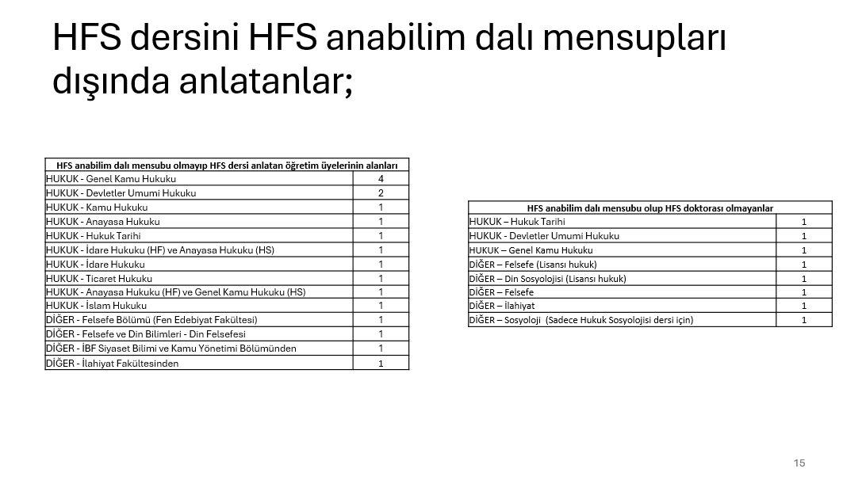
Üstteki tablo bu öğretim üyelerinin hangi alanda doktora yaptıklarını gösteriyor. Tabloda gördüğünüz üzere 1 kişi Hukuk Tarihi, 1 kişi Devletler Umumi Hukuku, 1 kişi Genel Kamu Hukuku, 1 kişi Felsefe -ancak lisansı Hukuk alanında- 1 kişi Din Sosyolojisi -ancak lisansı hukuk alanında- 1 kişi Felsefe, 1 kişi İlahiyat ve 1 kişi ise Sosyoloji alanında doktora yapmış. Sosyoloji alanında doktora yapan öğretim üyesi, sadece Hukuk Sosyolojisi dersini veriyor.
Kalan 51 fakültede ise Hukuk Felsefesi ve Sosyolojisi dersini anlatan kişilerin doktora yaptıkları alan Hukuk Felsefesi ve Sosyolojisi. Yukarıdaki tabloda soldaki sütun ise bize şunu gösteriyor: 20 fakültede Hukuk Felsefesi ve Sosyolojisi dersini anlatan kişiler Hukuk Felsefesi ve Sosyolojisi Anabilim Dalı’ndan değil. Peki hangi anabilim dalından? 14 öğretim üyesinin anabilim dalları şu şekilde.
4 kişi Genel Kamu Hukuku, 2 kişi Devletler Umumi Hukuku, 1 kişi Kamu Hukuku, 1 kişi Anayasa Hukuku, 1 kişi Hukuk Tarihi; 1 fakültede şöyle bir ayrıma gidilmiş, Hukuk Felsefesi dersini İdare Hukuku Anabilim Dalından biri anlatıyor, Hukuk Sosyoloji dersini ise Anayasa Hukuku Anabilim Dalından biri anlatıyor; 1 fakültede İdare Hukuku Anabilim Dalından biri anlatıyor; 1 fakültede Ticaret Hukuku; 1 fakültede yine bir ayrıma gidilmiş, Hukuk Felsefesi dersini Anayasa Hukuku Anabilim Dalından biri anlatıyor, Hukuk Sosyolojisi dersini ise Genel Kamu Hukukundan biri anlatıyor; 1 fakültede ise İslam Hukuku Anabilim Dalından bir kişi anlatıyor.
4 fakültede ise Hukuk Felsefesi ve Sosyolojisi dersini anlatan kişilerin kadrosu hukuk fakültesinde değil. Peki hangi fakültede veya bölümde? 1 hukuk fakültesinde dersi anlatan kişinin kadrosunun bulunduğu fakülte Fen-Edebiyat, bölümü ise Felsefe. Bir hukuk fakültesinde dersi anlatan kişinin kadrosu Felsefe ve Din Bilimleri Bölümünde. Bir fakültede İBF Siyaset Bilimi ve Kamu Yönetimi Bölümünde. Bir fakültede ise İlahiyat Fakültesinde.
Yukarıda yer alan grafiğin en solundaki sütunun en üstünde yer alan kısım ise bize şunu gösteriyor: 2 fakültede bu dersi anlatan kişilerin çalışma alanı Hukuk Felsefesi ve Sosyolojisi olmasına rağmen birtakım sebeplerden dolayı kadroları Hukuk Felsefesi ve Sosyolojisi Anabilim Dalında değil.
En sağdaki sütun ise bize şunu gösteriyor: 2 fakültede zaten bu dersin olmadığını söylemiştim. 3 fakültede ise bu dersin kimler tarafından anlatıldığını tespit edemedik.
Sağ üstteki grafiğe baktığımızda 84 hukuk fakültesinin 81’inde Hukuk Felsefesi ve/veya Hukuk Sosyolojisi dersi veriliyor ve 51'inde -yani yarısından biraz fazlasında- bu ders alan mensupları tarafından veriliyor. Geriye kalan 31 fakültede -ki burada bir iki istisna var, bir iki istisna dışında- bu ders bu alanda çalışmayanlar tarafından veriliyor.
Sağ alttaki grafiğe gelecek olursak, sağ alttaki daire grafiği ise bize şunu gösteriyor: Dersin farklı anabilim dalı mensupları tarafından anlatıldığı veya dersin olmadığı fakültelerde -ki bunların sayısı 23- Hukuk Felsefesi ve Sosyolojisi Anabilim Dalı’nda kadrosu bulunan biri var mı? Bu bilgi önemli çünkü bu fakültelerde araştırma görevlisi varsa büyük ihtimalle bu araştırma görevlileri doktoralarını bitirdikten sonra bu fakültelerde dersleri anlatacak.
Şimdi grafiğe baktığımızda, 11 vakıf ve 5 devlet üniversitesinde anabilim dalında kimsenin olmadığını görüyoruz. 6 fakültede araştırma görevlilerinin olduğunu görüyoruz. 1 fakültede ise anabilim dalında öğretim üyesinin olduğunu, bu kişinin de çalışma alanının Hukuk Felsefesi ve Sosyolojisi olduğunu, ancak bu fakültede Hukuk Felsefesi ve Sosyolojisi dersinin verilmediğini görüyoruz.
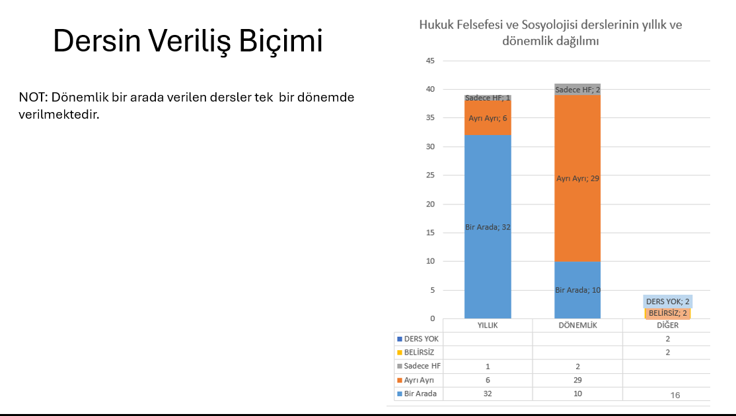
Bu slaytta ise Hukuk Felsefesi ve Hukuk Sosyolojisi derslerinin bir arada mı yoksa ayrı mı verildiği gösteriliyor. Dersin yıllık verildiği fakültelerden başlayacak olursak, 32 fakültede Hukuk Felsefesi ve Sosyolojisi dersi bir arada ve yıllık olarak veriliyor. 6 fakültede ise Hukuk Felsefesi ve Hukuk Sosyoloji ayrı ve yıllık olarak veriliyor. 1 fakültede ise sadece Hukuk Felsefesi dersi veriliyor ve bu ders de yıllık olarak veriliyor. Genel olarak baktığımızda dersin yıllık verildiği fakültelerin çoğunda dersin bir arada verildiğini görüyoruz.
Dersin dönemlik verildiği fakültelere gelecek olursak, 10 fakültede Hukuk Felsefesi ve Sosyolojisi dersi bir arada ve tek bir dönemde veriliyor. 29 fakültede Hukuk Felsefesi ve Hukuk Sosyolojisi ayrı ve iki dönemde veriliyor. 2 fakültede ise sadece Hukuk Felsefesi dersi veriliyor ve bu ders de tek bir dönemde veriliyor. Kalan 2 fakültede zaten dersin olmadığını söylemiştim, 2’sinde ise belirsiz. Dersin dönemlik verildiği fakültelerde ise şu hususu vurgulayabilirim: Derslerin dönemlik verildiği fakültelerin çoğunda dersler ayrı ayrı veriliyor.
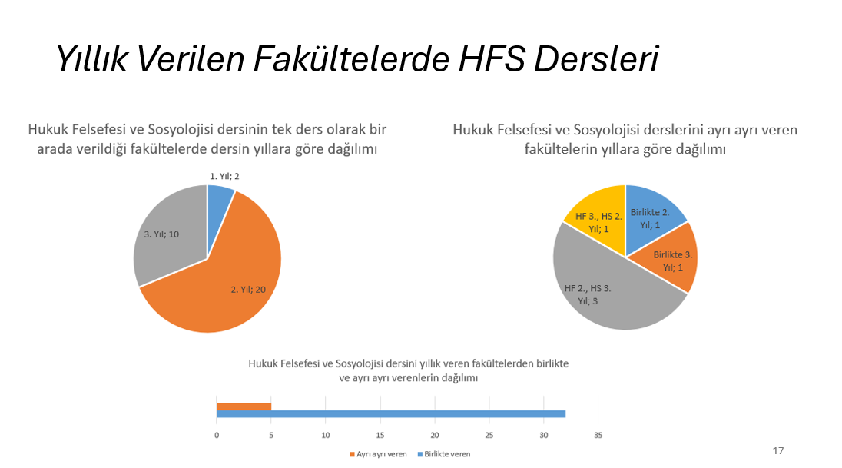
Dersin yıllık verildiği fakültelerde hangi sınıfta dersin okutulduğuna bakacak olursak Hukuk Felsefesi ve Sosyolojisinin tek ders olarak verildiği fakültelerdeki dağılım şu şekilde: Hukuk Felsefesi ve Sosyolojisi dersini 20 fakülte 2. yılda, 10 fakülte 3. yılda, 2 fakülte ise 1. yılda veriyor. Baktığımızda yoğunlaşmanın 2. yılda olduğunu görüyoruz.
Hukuk Felsefesini ve Hukuk Sosyolojisini ayrı ve yıllık veren fakültelerde ise dağılım şu şekilde: Hukuk Felsefesi dersini 2. Yıl, Hukuk Sosyolojisi dersini 3. yılda veren fakülte sayısı 3. Hukuk Felsefesi dersini 3. yıl, Hukuk Sosyolojisi dersini ise 2. yıl veren fakülte sayısı 1. Hem Hukuk Felsefesi dersini hem de Hukuk Sosyolojisi dersini 2. yılda veren fakülte sayısı 1. Hukuk Felsefesi dersini ve Hukuk Sosyolojisi dersini üçüncü yılda veren fakülte sayısı ise 1.
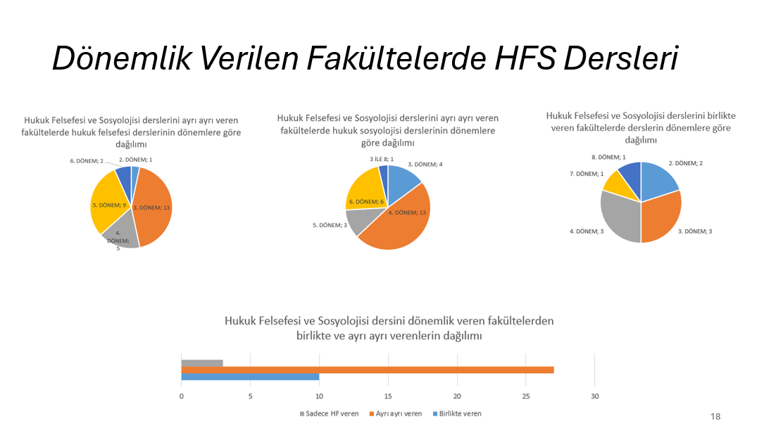
Dersin dönemlik verildiği fakültelere bakacak olursak, yukarıda yer alan slaytta soldaki daire grafiği bize Hukuk Felsefesi dersinin kaçıncı dönem okutulduğunu gösteriyor. 13 fakültede Hukuk Felsefesi dersi 3. dönemde yani 2. yılın 1. döneminde okutuluyor. 5 fakültede 4. dönem yani 2. sınıfın 2. dönemi okutuluyor. 9 fakültede 5. dönem yani 3. sınıfın 1. dönemi okutuluyor. Yoğunlaşmanın 3. dönem ile 5. dönemde olduğunu görüyoruz. 2 fakültede 6. dönem, 1 fakültede ise 2. dönem verildiğini görüyoruz.
Hukuk Sosyolojisi dersine bakacak olursak 13 fakültede Hukuk Sosyolojisi dersi 4. dönem yani 2. yılın 2. dönemi okutuluyor. 3 fakültede, 5. dönem veriliyor. 6 fakültede 6. dönem, 4 fakültede ise 3. dönem veriliyor. Bir fakültede ise 3 ile 8. dönem arasında bu ders veriliyor.
Hukuk Felsefesi ve Sosyolojisini tek bir dönemde tek bir ders olarak veren fakültelerin olduğunu daha önce söylemiştim. Dersi bu şekilde veren fakülte sayısı 10. Peki, bu fakültelerde durum nedir? 10 fakültenin 3’ü dersi 3. dönem, 3’ü 4. Dönem, 1’i 7. dönem, 1’i 8. dönem, 2’si ise 2. dönem veriyor.
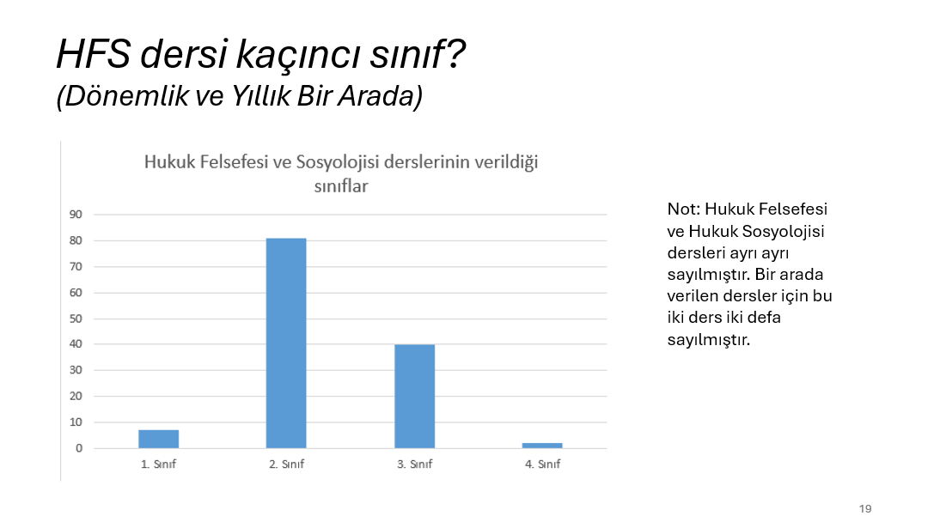
Bu grafikte, Hukuk Felsefesi ve Sosyolojisi derslerinin dönemlik ve yıllık olarak verildiği fakültelerin tamamı bir arada sunuluyor. Grafiğe bakıldığında, fakültelerin dersi öncelikle ikinci sınıfta, sonra üçüncü sınıfta, daha sonra birinci sınıfta, en son ise dördüncü sınıfta vermeyi uygun bulduğunu görüyoruz. Yani fakültelerde dersin verilmesi için en az tercih edilen sınıf 4. sınıf, en fazla tercih edildiği sınıf ise 2. sınıf.
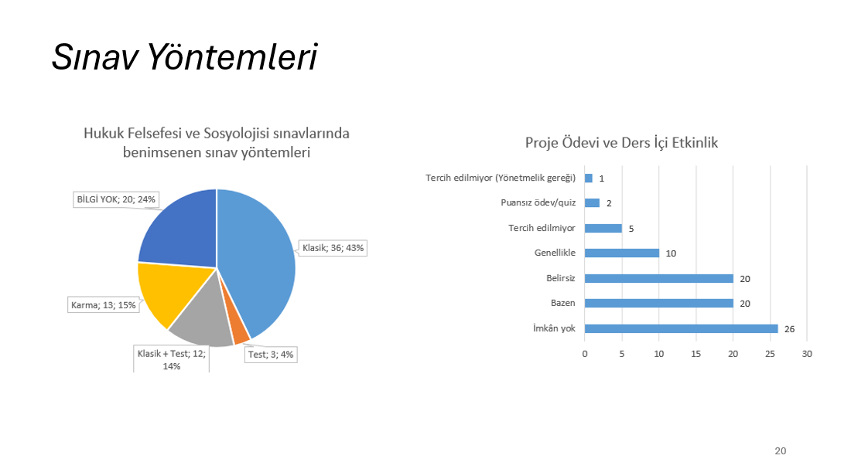
Bu slayt ise bize Hukuk Felsefesi ve Sosyolojisi dersinde hangi ölçme ve değerlendirme yöntemlerinin kullanıldığını gösteriyor. Soldaki daire grafiğinde Hukuk Felsefesi ve Sosyolojisi dersinin sınavlarında benimsenen sınav yöntemlerinin dağılımı gösteriliyor. 84 fakültenin 36'sında sınavlar klasik, 3’ünde çoktan seçmeli yani test yapılıyor. 12'sinde klasik ve test -yani çoktan seçmeli- yapılıyor. 13'ünde karma -yani klasik, test, doğru yanlış, boşluk doldurma- yapılıyor. 20 üniversiteden ise bu konuda bilgi alamadık.
Yukarıda yer alan slaytta sağdaki yatay sütun grafiği ise fakültelerin proje ödevi verme veya ders içi etkinlik yapma imkânını bize gösteriyor. 26 fakültenin böyle bir imkânının olmadığını görüyoruz. 20 fakültenin bazen böyle bir imkâna sahip olduğunu, 10 fakültenin ise genellikle böyle bir imkâna sahip olduğunu görüyoruz. 5 fakültenin ise bunu tercih etmediğini, 2 fakültenin ise puansız ödev verdiğini veya quiz yaptığını, 1 fakültenin ise yönetmelik gereği tercih etmediğini görüyoruz. 20 fakülteden ise bu konuda geri dönüş alamadık.
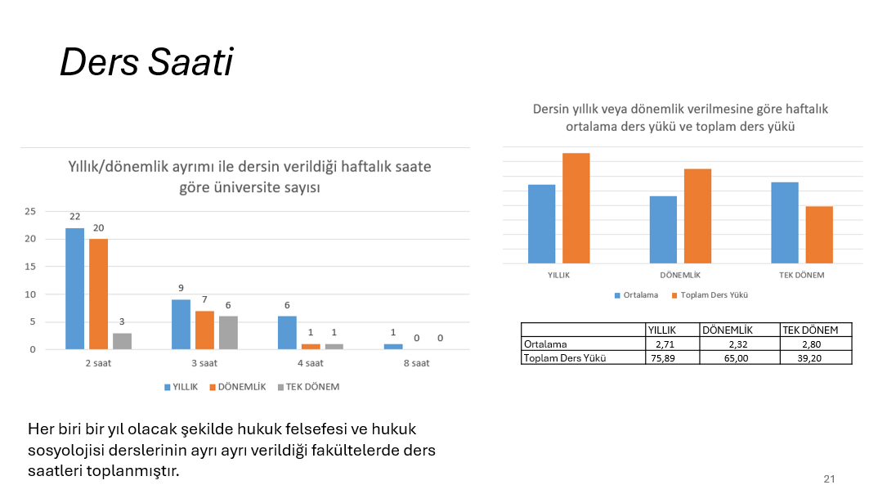
Hemen yukarıda yer alan slayt ise bize Hukuk Felsefesi ve Sosyolojisi dersinin haftalık kaç saat verildiğini gösteriyor. Biz burada üçlü bir ayrıma gittik: Derslerin yıllık verildiği fakültelerde haftalık kaç saat veriliyor, dönemlik verildiği fakültelerde haftalık kaç saat veriliyor ve dersin tek dönem verildiği fakültelerde haftalık kaç saat veriliyor. Dersin yıllık verildiği 22 fakültede bu ders haftada 2 saat veriliyor. Dersin yıllık verildiği 9 fakültede haftada 3 saat veriliyor. Dersin yıllık verildiği 6 fakültede ise 4 saat, dersin yıllık verildiği 1 fakültede ise 8 saat veriliyor. Sekiz saat kulağa biraz fazla gelebilir, ancak hesaplamayı şu şekilde yaptık: Hukuk Felsefesi ve Hukuk Sosyolojisi derslerinin ayrı ve yıllık verildiği fakültelerde haftalık ders saatini topladık ve sonucu yazdık. Yani söz konusu fakültede Hukuk Felsefesi dersi haftada 4 saat, Hukuk Sosyolojisi dersi haftada 4 saat veriliyor; toplayınca 8 saat yapıyor.
Dersin dönemlik verildiği 20 fakültede ise ders, haftada 2 saat veriliyor. Dersin dönemlik verildiği 7 fakültede 3 saat, dersin dönemlik verildiği 1 fakültede de 4 saat veriliyor.
Peki dersin tek dönem verildiği fakültelerde haftalık ders saati kaç? Dersin tek dönem verildiği 3 fakültede 2 saat, 6 fakültede 3 saat, 1 fakültede ise 4 saat veriliyor.
Sağdaki sütun grafiği ise bize şunu söylüyor: Dersin toplam iş yükü ile haftalık iş yükü nedir? Toplam iş yükünü şöyle düşünebilirsiniz, bir akademik eğitim ve öğretim yılında 28 hafta ders işleniyor. Yani 28 haftanın sonunda öğrenci kaç saat Hukuk Felsefesi ve Sosyolojisi dersi alıyor? İlk önce haftalık iş yükünden başlayalım. Dersin yıllık verildiği fakültelerde öğrenciler haftalık 2,71 saat bu dersi alıyor. Dönemlik verildiği fakültelerde 2,32; tek dönem verildiği fakültelerde ise 2,80 saat bu dersi alıyor. Dersin tek dönem verildiği fakültelerde haftalık ders saat sayısının biraz fazla olduğunu görüyoruz. Bunun sebebi ders tek dönemde verildiği için biraz sıkıştırılarak ve haftalık ders saati artırılarak verilmesidir. Ancak toplam ders yüküne bakacak olursak, yani bir öğrencilerin fakülteden mezun olduğunda bu dersi kaç saat almış olduğuna bakacak olursak, öğrenciler dersin yıllık verildiği bir fakülteden mezun olmuşsa, ortalama 76 saat Hukuk Felsefesi ve Sosyolojisi dersini almış oluyor. Dersin dönemlik verildiği bir fakülteden mezun olmuşsa ortalama 65 saat, dersin tek dönem verildiği bir fakülteden mezun olmuşsa yaklaşık ortalama 39 saat bu dersi almış oluyor.
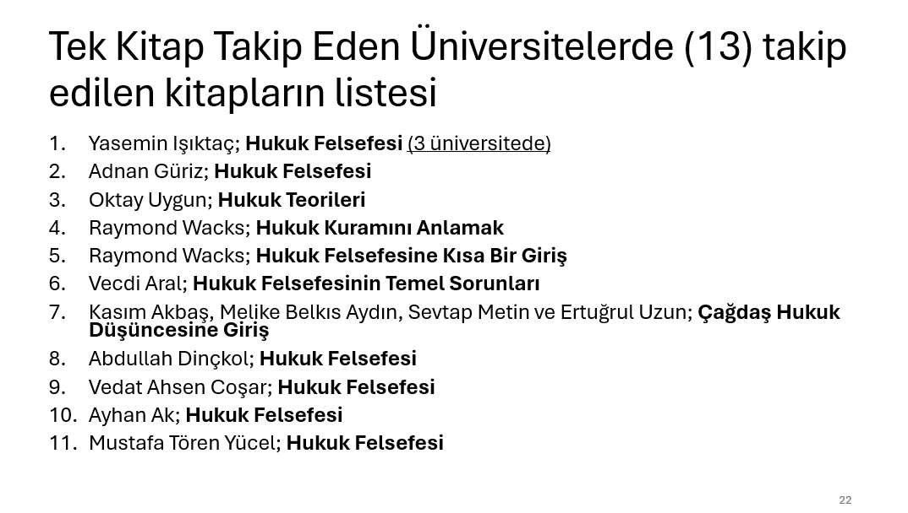
Buradan itibaren hukuk fakültesinde Hukuk Felsefesi ve Sosyolojisi dersinde hangi eserlerin önerildiğini veya takip edildiğini sizlere anlatmaya çalışacağım. Hemen yukarıda yer alan slaytta tek kitap takip ettiğini söyleyen fakültelerde hangi hukuk felsefesi kitaplarının okutulduğunu listeledik:
Yasemin Işıktaç’ın Hukuk Felsefesi kitabı 3 fakülte tarafından öneriliyor. Buradan sonra zikredeceğim isimler ve kitaplar sadece 1 fakülte tarafından öneriliyor: Adnan Güriz, Hukuk Felsefesi; Oktay Uygun, Hukuk Teorileri; Raymond Wacks, Hukuk Kuramını Anlamak; Raymond Wacks, Hukuk Felsefesine Kısa Bir Giriş; Vecdi Aral, Hukuk Felsefesinin Temel Sorunları; Kasım Akbaş, Melike Belkıs Aydın, Sevtap Metin ve Ertuğrul Uzun, Çağdaş Hukuk Düşüncesine Giriş; Abdullah Dinçkol, Hukuk Felsefesi; Vedat Ahsen Coşar, Hukuk Felsefesi; Ayhan Ak, Hukuk Felsefesi ve Mustafa Tören Yücel, Hukuk Felsefesi.
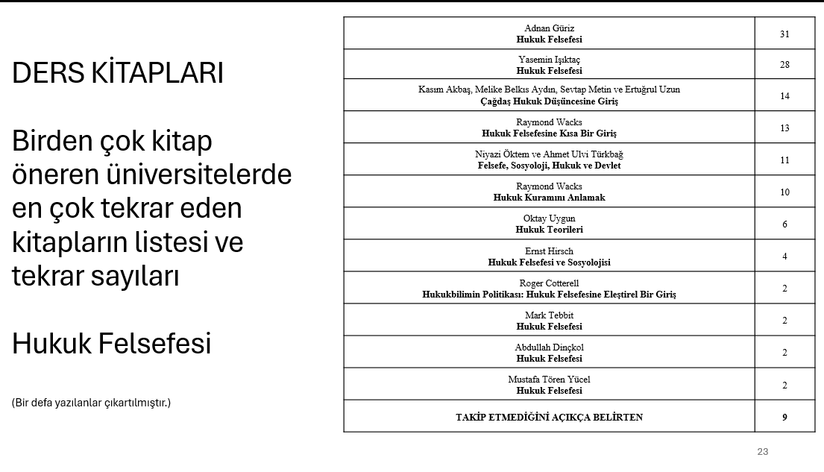
Ancak tek kitap takip eden fakülte sayısı çok az. Fakültelerin çoğu derslerde birden fazla kitap takip ediyor. Fakültelerden gelen verilere bakıp en fazla tekrar eden ders kitaplarının bir listesini oluşturduk. Liste yukarıda gördüğünüz şekilde: Adnan Güriz’in Hukuk Felsefesi kitabı 31 fakülte tarafından öneriliyor. Yasemin Işıktaş'ın Hukuk Felsefesi kitabı 28 fakülte tarafından öneriliyor. Kasım Akbaş, Melike Belkıs Aydın, Sevtap Metin ve Ertuğrul Uzun’un Çağdaş Hukuk Düşüncesine Giriş kitabı 14; Raymond Wacks’ın Hukuk Felsefesine Kısa Bir Giriş kitabı 13, Niyazi Ökten ve Ahmet Ulvi Türkbağ'ın Felsefe, Sosyoloji, Hukuk ve Devlet kitabı 11; Raymond Wacks’ın Hukuk Kuramını Anlamak eseri 10; Oktay Uygun Hukuk Teorileri kitabı 6; Ernst Hirsch'in Hukuk Felsefesi ve Sosyolojisi kitabı 4; Roger Cotterell’in Hukuk Bilimi ve Politikası, Hukuk Felsefesini Eleştirel Bir Giriş kitabı 2; Mark Tebbit'in Hukuk Felsefesi kitabı 2; Abdullah Dinçkol'un Hukuk Felsefesi kitabı 2; Mustafa Tören Yücel'in Hukuk Felsefesi kitabı ise 2 fakülte tarafından öneriliyor. Derslerinde belirli bir eser takip etmediğini açıkça belirten fakülte sayısı ise 9. Burada biz şöyle bir grafik de oluşturma ihtiyacı duyduk.
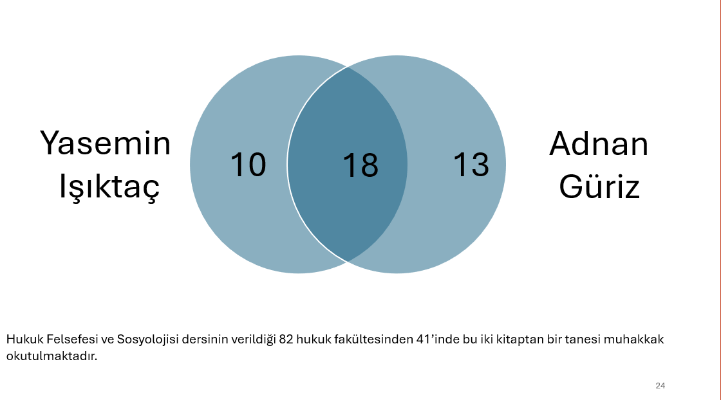
Çünkü hukuk fakültelerinde Hukuk Felsefesi ve Sosyolojisi derslerinde en fazla okutulan iki kitap Adnan Güriz ve Yasemin Işıktaç'ın. Ancak bazı fakültelerde -ki bunların sayısı 18- hem Yasemin Işıktaç'ın hem de Adnan Güriz’in kitabı öneriliyor. 10 fakültede Yasemin Işıktaç'ın kitabı önerilirken Adnan Güriz’in kitabı önerilmiyor, 13 fakültede ise Adnan Güriz’in kitabı öneriliyor ancak Yasemin Işıktaç'ın kitabı önerilmiyor. Bu üç sayıyı toplayınca 41 yapıyor. 81 hukuk fakültesinde Hukuk Felsefesi ve/veya Sosyolojisi dersinin verildiği göz önüne alınınca, dersin verildiği fakültelerin yarısında öğrenciler bu kitaplarla bir şekilde tanışıyorlar veya bu kitaplar kendilerine öneriliyor.
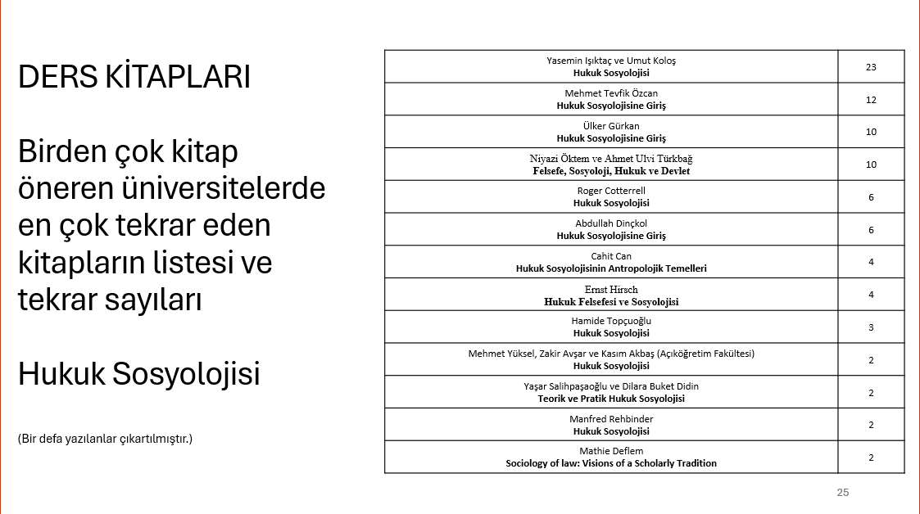
Hukuk Sosyolojisi dersine gelecek olursak, Hukuk Sosyolojisi dersi için de benzer bir yolu takip ettik ve en fazla tekrar eden kitapların bir listesini oluşturduk. Yasemin Işıktaç ve Umut Koloş'un Hukuk Sosyolojisi kitabı 23 fakülte tarafından öneriliyor. Mehmet Tevfik Özcan'ın Hukuk Sosyolojisine Giriş kitabı 12 fakülte tarafından öneriliyor. Ülker Gürkan'ın Hukuk Sosyolojisine Giriş kitabı 10; Niyazi Öktem ve Ahmet Ulvi Türkbağ'ın Felsefe, Sosyoloji, Hukuk ve Devlet kitabı 10 fakülte tarafından; Roger Cotterrell’in Hukuk Sosyolojisi kitabı 6; Abdullah Dinçkol'un Hukuk Sosyolojisine Giriş kitabı 6; Cahit Can'ın Hukuk Sosyolojisinin Antropolojik Temelleri kitabı 4; Ernst Hirsch'in Hukuk Felsefesi ve Sosyolojisi kitabı 4; Hamide Topçu'nun Hukuk Sosyolojisi kitabı 3; Mehmet Yüksel, Zakir Avşar ve Kasım Akbaş'ın Açıköğretim Fakültesi'nden yayınlanan Hukuk Sosyolojisi kitabı 2; Yaşar Salihpaşaoğlu ve Dilara Buket Didin’in Teorik ve Pratik Hukuk Sosyolojisi kitabı 2; Manfred Rehbinder'in Hukuk Sosyolojisi kitabı 2; Sociology of Law: Visions of a Scholarly Tradition kitabı ise 2 fakülte tarafından öneriliyor.
Buradan sonraki kısmı ise Mehmet Emir Hoca anlatacak. O yüzden ben burada slayt paylaşımını durduracağım.

Vahdet İşsevenler:
Sağ olun Fatih Bey.

Fatih Culhacılar:
Teşekkürler hocam.

Mehmet Emir Bayraktar:
Herkese tekrar merhaba. Pirali geniş bir teşekkür etti ama ben de yine teşekkürlerimi hem düzenleme kuruluna hem de Pirali ve Fatih'e yöneltmek istiyorum. Fatih'in bıraktığı yerden ben devam edeceğim. Slayt gözüküyordur diye düşünüyorum. Sesim de geliyordur. Benim size aktarmaya çalışacağım kısım Hukuk Felsefesi ve Sosyolojisi anabilim dalının uhdesinde olan yahut uhdesinde görülen lisans ve lisansüstü derslere ilişkin veriler olacak. Bunun akabinde HMGS'ye ilişkin topladığımız veriyi de paylaşıp sözü Vahdet Hoca'ya bırakacağım.
Pirali girişte belirtti. Biz topladığımız bu verileri farklı yorumlamaların önünü kapatmamak için olabildiğince betimleyici, yorumlardan ari biçimde sunmaya çalışıyoruz. Lakin bilhassa lisans ve lisansüstü verileri incelerken bazı hususları göz önünde bulundurmak gerekiyor. Ben sunuma başlamadan önce kısaca bazı hususlara dikkat çekmek istiyorum.
Bizim anketteki sorumuz “Hukuk Felsefesi ve Sosyoloji anabilim dalının uhdesinde olan yani onlar tarafından anlatılan dersler yahut Hukuk Felsefesi ve Sosyoloji anabilim dalı uhdesinde bulunmayıp sizin kürsü uhdesinde gördüğünüz dersler nelerdir?” şeklindeydi. Bu minvalde elimizdeki veriyi birkaç farklı açıdan değerlendirebiliyoruz. Veri bize ilk olarak şunu söyleyecek: Halihazırda kürsü uhdesinde olan, kürsü mensupları tarafından verilen dersler hangileri? Bunlara dair grafikleri birazdan göreceğiz. Ayrıyeten kürsü tarafından verilmeyen lakin kürsünün uhdesinde olması gerektiği düşünülen dersleri de göreceğiz. Bunun yanında, son olarak da, aslında kürsü uhdesinde olmayan ve kürsünün bir şekilde sahiplenmediği yahut bir şekilde ilgi göstermediği bazı dersleri de görmemize vesile olacak. Verilerin hepsinde teker teker bunlardan bahsetmektense girişte verilerin bu üç perspektiften anlamlandırılabileceğini belirtmek istedim.
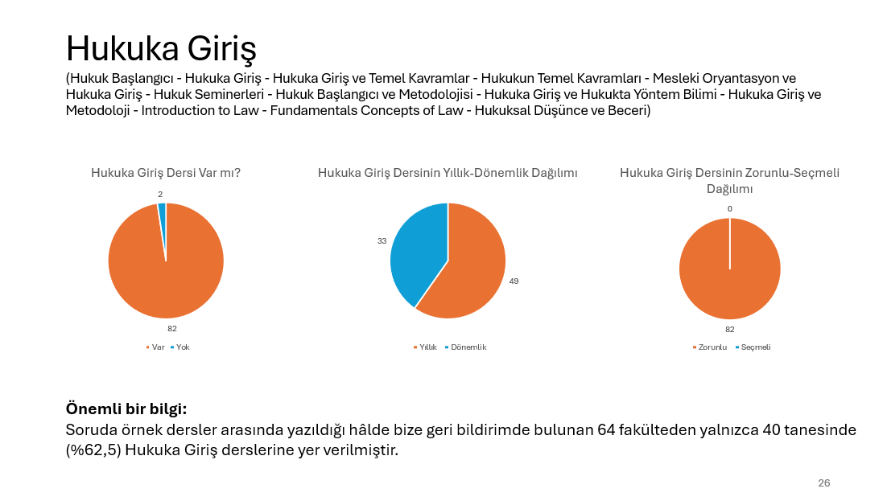
İlk inceleyeceğimiz ders Hukuka Giriş dersi. Lisans derslerine ilişkin slaytlarda üstte biz tek bir isim koyduk ama tabii malumunuz olduğu üzere farklı isimlerle açılabiliyor bu dersler. Hangi başlıklarla açılan dersleri kapsadığınızı alttaki parantez içerisinde belirttik. Hukuka Giriş dersi 84 fakültenin 82'sinde okutuluyor, yani müfredatta yer buluyor. Yalnızca 2 üniversitenin müfredatında buna ilişkin bir bilgiye rastlayamadık. Bu 82 fakültenin 49'unda yıllık, 33'ünde dönemlik olarak okutuluyor ve 82 fakültede de zorunlu olarak bu ders okutuluyor.
Eğer alttaki bilgilendirme gözünüze çarptıysa biz Hukuka Giriş dersini ilgili soruda örnek dersler arasında zikretmemize rağmen geri dönüş yapan 64 üniversiteden yalnızca 40 tanesi bu derse ilişkin bilgilere yer vermişti. Bu Hukuka Giriş dersinin kürsü tarafından pek benimsenmediğine ilişkin bir gösterge olarak değerlendirilebilecektir. Gerek kürsü tarihlerine ilişkin bir sonraki oturumda gerekse anabilim dalının kuramsal olarak tartışılacağı üçüncü oturumda Hukuka Giriş dersi ile anabilim dalı arasındaki ilişkiye değinilecektir. Tekrara sebebiyet vermemek için bu hususları yalnızca belirmekle yetiniyoruz.
Biz 64 fakülteden yalnızca 40 tanesinden geri dönüş aldık. Veri girmeyenleri de eklersek toplamda 44 üniversiteden Hukuka Giriş dersine ilişkin herhangi bir veri anket sonucunda bize gelmedi. Biz bundan dolayı Hukuka Giriş ve Hukuk Metodolojisi derslerine ilişkin olarak ayrı bir çalışma yürüttük.
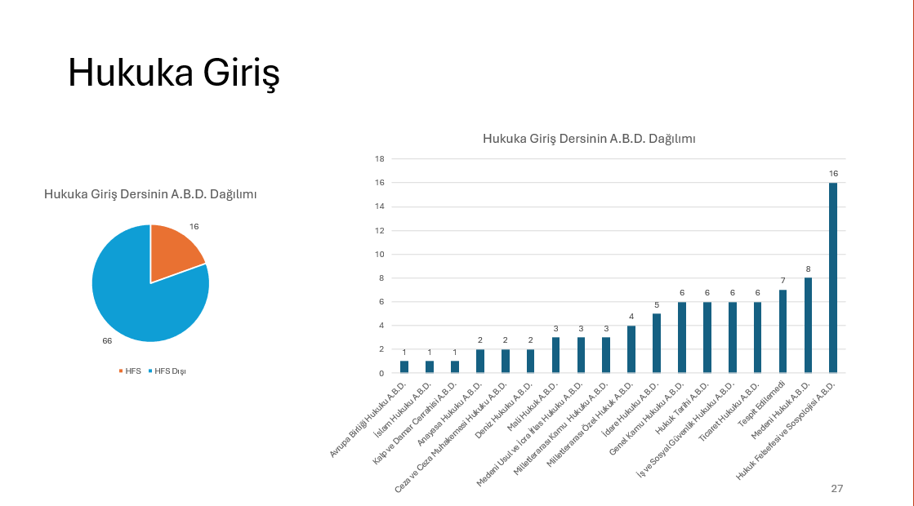
Bu çalışmada da şöyle bir yöntem izledik: Öncelikle 84 üniversitenin de güncel ders programına erişmeye çalıştık kendi resmi siteleri üzerinden. Eğer güncel ders programına erişebiliyorsak buradan hem dersin verilip verilmediğine hem de dersi verenin kim olduğuna, yani hangi anabilim dalına mensup olduğuna ilişkin veriyi çıkartmaya çalıştık. Eğer buradan çıkaramıyorsak ve ankette de gelmediyse üniversitelerin Bolonya paketine baktık. Hukuka Giriş dersi açısından Bolonya paketi bir problem yaratmıyor, çünkü zaten dediğim gibi 82 üniversitede zorunlu ders olarak okutuluyor. Ama Metodoloji dersinde Bolonya paketini ayrıca değerlendirmemiz gerekecek. Sonuç olarak Hukuka Giriş ve Metodoloji derslerinde yalnızca anketle sınırlı kalmayıp veri kaynaklarını kendimiz genişletmek durumunda kaldık. Burada buna da dikkat etmemiz gerekiyor bu verileri incelerken.
Bu 82 fakültede, yani zorunlu olarak Hukuka Giriş dersinin okutulduğu 82 fakültede dersin hangi anabilim tarafından okutulduğuna baktığımızda, soldaki dairesel grafik bize 82 fakülteden 16'sında kürsümüzce bunun okutulduğunu, üstlenildiğini gösteriyor. 66 fakültede ise bizim kürsümüz dışındaki kürsülerin bu dersi üstlendiğini gösteriyor. Soldaki pasta dilimi grafik ilk bakışta bize Hukuka Giriş dersinin tamamen Hukuk Felsefesi ve Sosyoloji anabilim dalı uhdesinden çıktığına ilişkin bir veri gibi gözükse de aslında sağdaki grafik, yani hangi anabilim dallarının bu dersin üstlendiğine ilişkin detaylı grafik, bize farklı bir anlamlandırma imkânı sağlıyor.
7 tane üniversitede dersi hangi kürsünün verdiğini tespit edemedik. Ama onu da çıkarırsak toplamda Hukuk Felsefesi ve Sosyoloji anabilim dalı dahil olmak üzere 17 kürsü tarafından bu dersin verildiğini görüyoruz. Bu da zaten dersin hukuk fakültesi içerisindeki yerinin, içeriğinin belirsizliğine dair durumu gayet gözler önüne seriyor diye düşünüyorum. Lakin mevcut tabloda her ne kadar aslında genel tabloda 82 fakültenin -sanırım 5’te 1'ine denk geliyor 16 sayısı- 5’te 1'inde Hukuk Felsefesi ve Sosyoloji anabilim dalı tarafından bu ders verilse de, hâlâ anabilim dalı bazında açık ara farkla bu dersi en çok üstlenenin kürsümüz olduğunu görebiliyoruz. Bizden sonra en çok üstlenen kürsü Medeni Hukuk kürsüsü, lakin onlar dahi yarımız statüsünde. Burada belki tabloda dikkatinizi çekiyordur -bilmiyorum benim mouse'um, imlecim gözüküyor mu- onu bir açıklamak gerekebilir, bir Kalp ve Damar Cerrahisi anabilim dalı yazıyor burada. O bir yanlışlık değil. Bir üniversitede ders programından yani güncel 2025-2026 ders yılı programından baktığımızda dersi veren ismin mensup olduğu anabilim dalı burası gözüküyor. Burada tabii ilk bakışta biraz farklı görünüyor, bunu kabul etmek lazım. Kendisinin hukuk lisansı da var bizim tespit edebildiğimiz kadarıyla... Hukuk fakültesinde birkaç ders daha sanırım, Adli Tıp yahut Tıp Hukuku gibi dersler de veriyor. Ama kadrosu Tıp Fakültesi’nde ve Kalp ve Damar Cerrahisi Anabilim dalında olduğu için onu bu şekilde buraya yansıttım.

Ahmet Ulvi Türkbağ:
Hocam imleciniz görünüyor. Bu bir. İki, eğer aynı kişiden söz ediyorsak dedikodu bağlamında değil, hukukta dekanlık da yaptığını düşünüyorum. Kolay gelsin.

Mehmet Emir Bayraktar:
Sağ olun. Bilmiyorum hocam siz kimden bahsediyorsunuz ama olabiliyor tabii böyle örnekler.
Pirali Çağrı Şensoy (Mesaj): Aynı kişi hocam
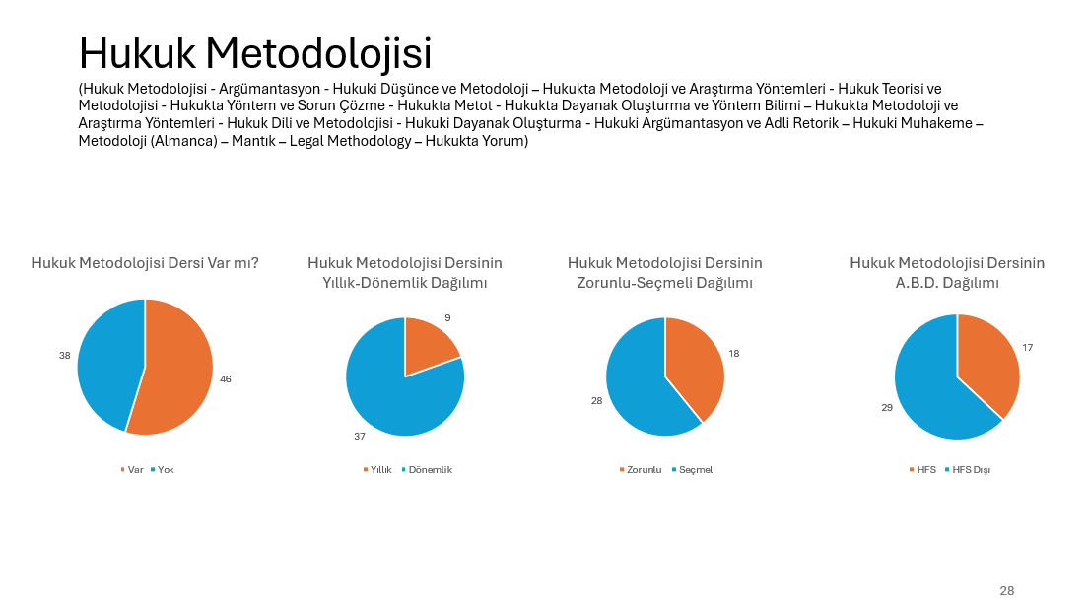
İkinci inceleyeceğimiz ders Hukuk Metodolojisi dersi. Yine bu dersin farklı isimlerle karşımıza çıktığını görebiliyoruz. 84 Hukuk Fakültesi'nin 46'sında bu ders okutuluyor, yalnızca 38'inde yer almıyor. Bu arada bu sayfada gördükleriniz anket verisine dayanak oluşturuldu. Bir sonraki sayfada bizim kendi topladığımız veriden bahsedeceğiz. Burası sadece bize geri dönüşlere dayanarak oluşturulan veridir. Onu gözümüzün önünde bulunduralım. Çünkü bu slaytta göreceğimiz şey aslında Hukuk Metodolojisi dersinin fiili durumunu bize anlatıyor. Bir sonraki slaytta göreceğimiz ise fiili durumdan ziyade, malum üniversiteler ders listelerinde bazı derslere yer veriyorlar lakin -seçmeli ders olduğu için bunlar genellikle- kimi zaman öğretim üyesinin dersi açmaması kimi zaman yeterli sayıda öğrencinin seçmemesi nedeniyle açılamayabiliyor. Şu an burada gördüklerimiz bize anketten gelen sonuçlar olduğu için fiilen açıldığını kabul ettiğimiz dersler, bir sonraki veri ise diğer durumu bize gösterecek.
Bu fiili durumu incelediğimizde dersin genellikle dönemlik okutulduğunu görüyoruz. Yani 46 fakülteden 37'sinde ders dönemlik olarak okutuluyor. 9'unda yıllık olarak okutuluyor. Keza genellikle seçmeli bir ders olarak yer aldığını görüyoruz. 46 üniversitenin 28'inde seçmeli, 18'inde zorunlu ders olarak okutuluyor. Anabilim dalı dağılımına baktığımızda da 46 üniversiteden yalnızca 17'sinde kürsümüz tarafından bu dersin sahiplenildiğini, 29 fakültede başka bir kürsü tarafından bu dersin okutulduğunu görüyoruz bize gelen veriler neticesinde.
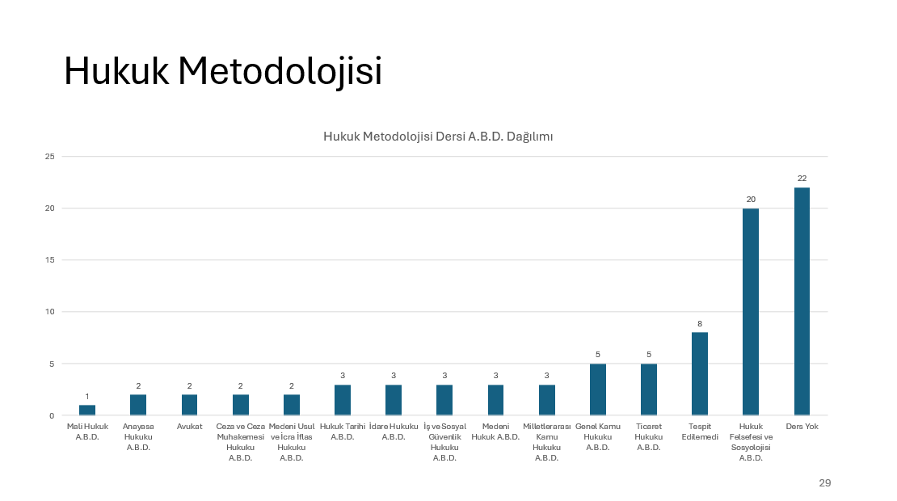
Dediğim gibi bize gelen anket sonuçları değil de üniversitelerin ders programları ve Bolonya paketlerini incelediğimiz zaman gördüğümüz o total veriye baktığımızda, tablo değişiyor. Burada aslında şunu görüyoruz; birçok üniversitenin ders listesinde bu ders yer alıyor. Yani bir önceki sayı 46'ydı, burada 62'ye çıkıyor. 62 hukuk fakültesinin ders programında Hukuk Metodolojisine yer verilmiş. Fiili olarak açılıp açılmamasından başka bir değerlendirme kriterindeyiz şu anda. Buradaki dağılıma baktığımızda 20 fakültede bu dersin Hukuk Felsefesi ve Sosyolojisi anabilim dalına bırakıldığını tespit edebildik. Yine genele baktığımız zaman 62'de 20 üçte biri gibi gözüküyor ama anabilim dağılımına baktığımız zaman yine açık ara farkla aslında bu dersin Hukuk Felsefesi ve Sosyolojisi kürsüsü tarafından sahiplenildiğini görebiliyoruz. Yani Hukuka Giriş dersindeki yorumları aynen Hukuk Metodolojisine de aslında uygulayabiliriz. Çünkü burada da ders bambaşka anabilim dalları tarafından veriliyor. İki üniversitede bu dersi avukatların verdiğini tespit ettik. Bu dersin içeriği ve hukuk fakültesindeki yerine ilişkin algıya dair bu bize bir yön gösterebilir. Dersin nasıl geniş bir skalada, nasıl geniş bir anlamlandırma neticesinde listelere dahil edildiğini gözler önüne serebiliyordur diye düşünüyorum.
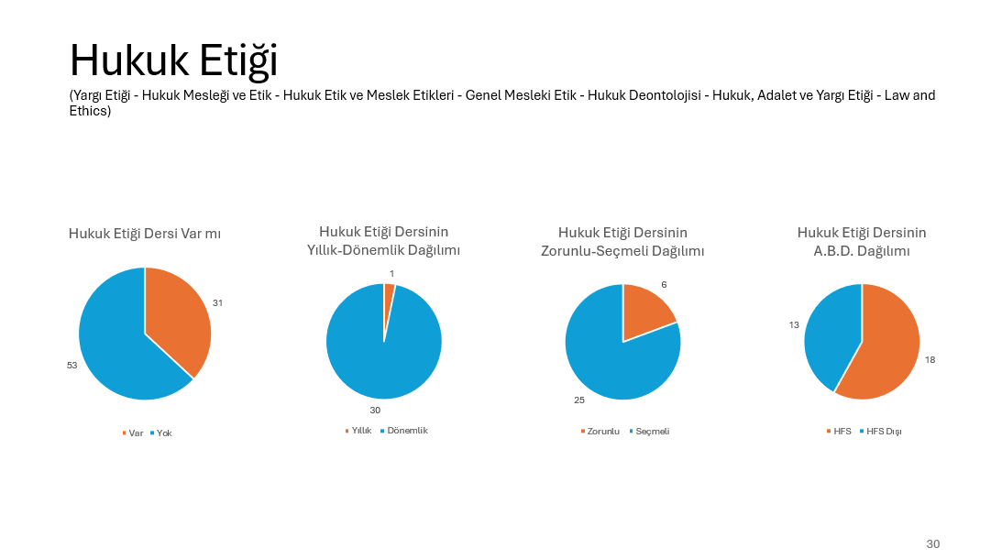
Hukuk Metodolojisinden sonra inceleyeceğimiz ders Hukuk Etiği. Buradan sonrasında yalnızca anket verisini esas aldık, onu da belirteyim. Buradan sonra göreceğimiz her şey yalnızca anket verisine dayalı olarak yapıldı. Hukuk Etiği dersi 84 fakültenin 31'inde var, 53'ünde bu derse rastlayamadık. Ve kahir ekseriyeti dönemlik olarak bu dersi okutuyor. Yalnızca bir fakültede yıllık olarak verilen bir ders. Ders genellikle yine seçmeli olarak yer alıyor, yalnızca 6 fakültede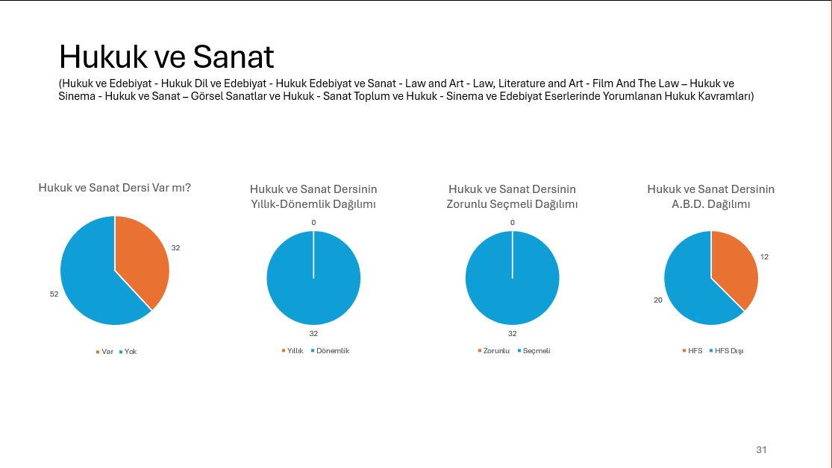zorunlu ders olarak okutuluyor. Dersin anabilim dalı dağılımına baktığımızda 18 fakültede kürsümüz tarafından dersin sahiplenildiğini, 13 fakülte ise fakültede ise başka anabilim dalları tarafından bu dersin anlatıldığını görüyoruz.
Yine ankete geri dönüşlerde en çok rastladığımız ders Hukuk ve Sanat başlığı altında topladığımız işte Hukuk ve Edebiyat, Hukuk ve Sinema vesaire derslerdi, burada alt tarafta görebiliyorsunuz ayrıntılı isimlendirmeleri. 84 fakültenin 32'sinde bu derse rastlıyoruz ve bu 32 fakültede de bu ders dönemlik ve seçmeli olarak okutuluyor. Hiçbir yerde yıllık yahut zorunlu değil. Anabilim dağılımına baktığımızda da 32 üniversitenin 12'sinde kürsümüz tarafından bu ders anlatılırken 20'sinde başka kürsüler tarafından anlatılıyor.
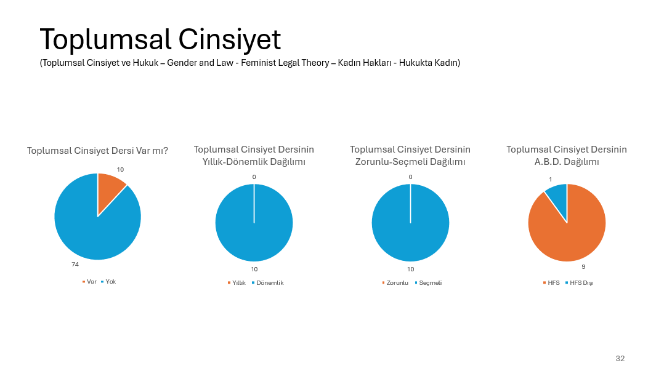
Toplumsal Cinsiyet başlığı altında topladığımız derslerin sayısına baktığımızda 84 fakülteden 10'un da bu derslerin anlatıldığını görüyoruz. Yine aynı şekilde dersin anlatıldığı 10 fakültede de bu ders seçmeli ve dönemlik olarak yer alıyor. Burada kahir ekseriyetin dersi anlatanlar bakımından, dersi üstlenenler bakımından Hukuk Felsefesi ve Sosyoloji kürsüsünde olduğunu görüyoruz. Yalnızca bir örnekte başka bir kürsü tarafından bu ders anlatılıyor.
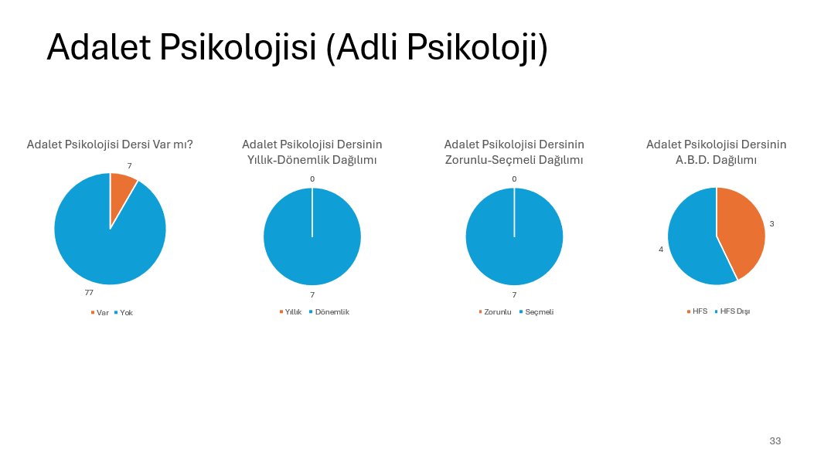
Adalet psikolojisi dersine baktığımız zaman 84 fakültenin 7'sinde bu derse rastlıyoruz. Yine 7'sinde de dönemlik ve seçmeli olarak karşımıza çıkıyor. 7 fakültenin 3’ünde anabilim dalımızca bu ders anlatılırken 4’ünde farklı bir anabilim dalı tarafından anlatılıyor.
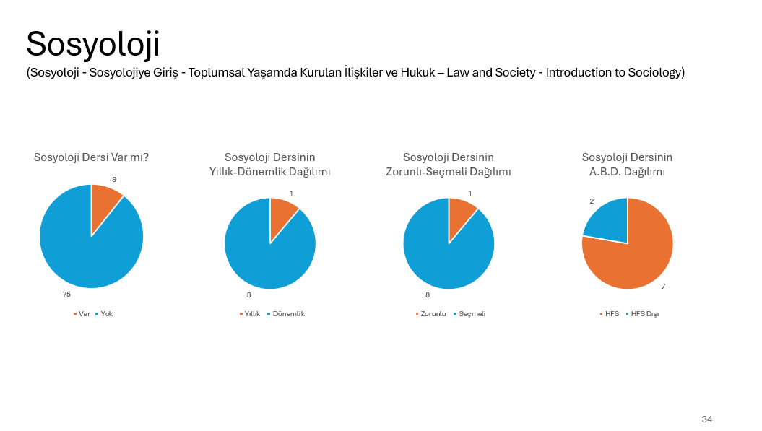
Sosyoloji dersine baktığımız zamansa 84 fakültenin 9’unda Sosyoloji başlığı altında topladığımız bir derse rastlıyoruz. Bu Hukuk Sosyolojisinden farklı bir ders, belki bir karışıklık olabilir onu belirtmek lazım. Bu 9 üniversitenin 8’inde dönemlik, 1’inde yıllık olarak okutuluyor. Keza 8’inde seçmeli, 1’inde zorunlu olarak okutuluyor. Ve 9 üniversitenin 7'sinde anabilim dalımız tarafından bu ders okutulurken 2’sinde farklı bir anabilim dalı tarafından bu ders okutuluyor. Biz grafikleri yaparken 5 ve üzerinde tekrar eden dersleri göstermeyi uygun bulduk çok uzatmamak adına.
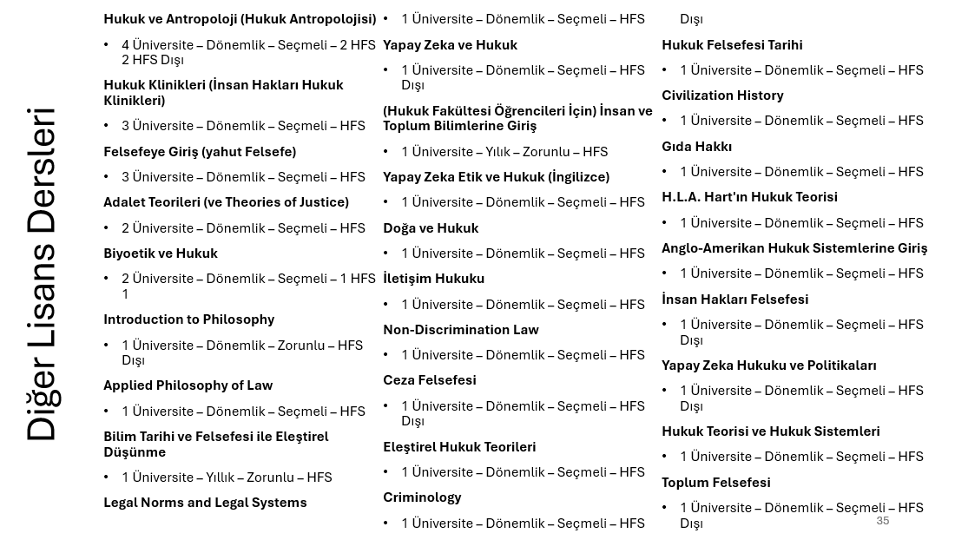
Geri kalan dersleri siz buradaki tabloda görebiliyorsunuz. Ben yalnızca birkaç defa tekrar edenleri zikretmek istiyorum. Hukuk ve Antropoloji dersi 4 üniversitede okutuluyor; dönemlik ve seçmeli 4 fakültede de; 2 fakültede bizim anabilim dalımız tarafından, 2 fakültede başka bir anabilim dalı tarafından okutuluyor. Hukuk Klinikleri dersi 3 üniversitede var, 3’ünde de dönemlik ve seçmeli, 3’ünde de kürsümüz tarafından okutuluyor. Felsefeye Giriş dersi yahut felsefe dersi 3 üniversitede tespit edilebildi. Dönemlik ve seçmeli bu 3 üniversitede de. Yine kürsümüz tarafından bu ders üstlenilmiş durumda. Adalet Teorileri, Biyoetik ve Hukuk dersleri de yine 2 üniversitede tespit edildi ve bunlar da dönemlik ve seçmeli olarak karşımıza çıkıyorlar.
Geri kalan listede dikkatinizi çeken dersler belki vardır. Totalde 27 ders burada yer alıyor. Yani demin grafiklerini gördüğümüz dersler dışında Hukuk Felsefesi ve Sosyolojisi anabilim dalı bünyesinde fiili olarak verilen anket sonuçlarına dayalı olarak 27 ders daha tespit ettik. Onlar da buradaki listede yer alıyorlar.
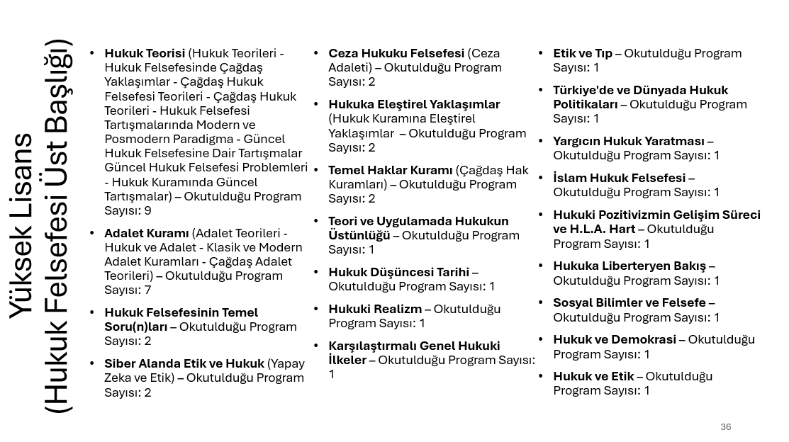
Lisansüstü seviyeye geldiğimizde ikiye ayırarak incelemeye gayret edeceğiz burayı. Yani yüksek lisans ve doktora derslerini ayrı ayrı incelemeyi uygun gördük. Yüksek lisans derslerini de keza Hukuk Felsefesi üst başlığı altında topladıklarımız ve Hukuk Sosyolojisi üst başlığı altında topladıklarımız olarak ayırdık. Hani bu ayrım tabii ki net bir ayrım değil ama hiç değilse biraz daha veriyi okumayı kolaylaştırması açısından bunu tercih ettik.
Toplamda yüksek lisans seviyesinde 80 tane Hukuk Felsefesi ve Sosyolojisi Anabilim Dalı tarafından verilen ders tespit ettik anket verilerine dayanarak. Bu 80 dersten 9'u Hukuk Teorisi başlığı altında topladığımız dersler. Pek tabii lisansüstü seviyede farklı farklı isimlerle dersler açılabildiği için bunları tek çatı altında toplamak zor ama dediğim gibi veriyi okunabilir kılmak adına böyle bir girişimde bulunduk. Bu 80 dersten 7'si adalet kuramlarına ilişkin dersler. Hukuk Felsefesinin Temel Sorunları, Siber Alanda Etik ve Hukuk, Ceza Hukuku Felsefesi, Hukuka Eleştirel Yaklaşımlar, Temel Hak Kuramları dersleri ise 2’şer programda yer alıyor bizim tespit edebildiğimiz kadarıyla. Bu listede gördüğünüz diğer derslerin hepsi tek bir programda karşımıza çıkan dersler.
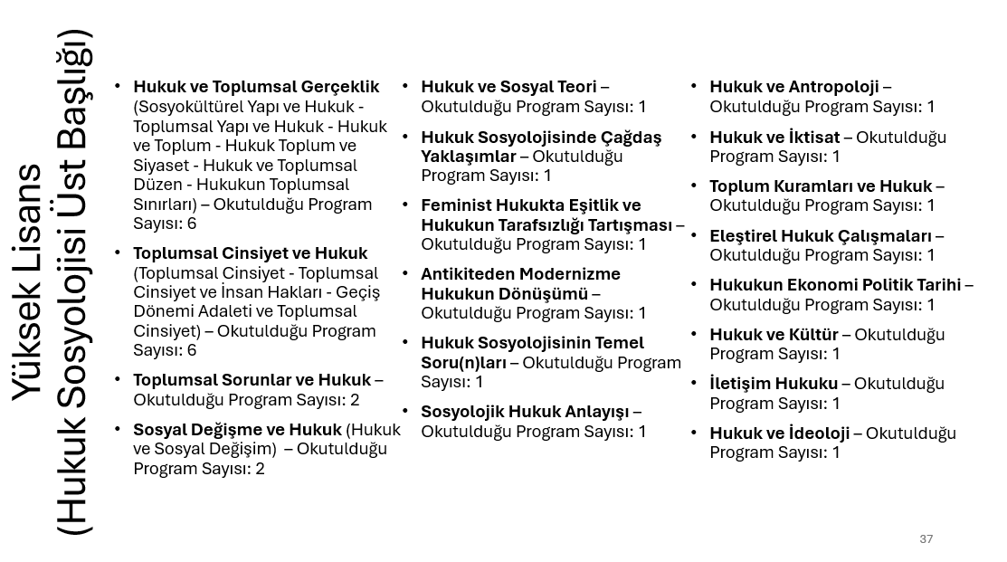
Hukuk Sosyolojisine ilişkin derslere geldiğimizde Hukuk ve Toplumsal Gerçeklik başlığı altında topladığımız ders ile Toplumsal Cinsiyet ve Hukuk başlığı altında topladığımız derslerin 6’şar programda okutulduğunu görebiliyoruz. Toplumsal Sorunlar ve Hukuk, Sosyal Değişme ve Hukuk başlıkları altında topladığımız dersler ise 2’şer program altında okutuluyorlar. Yine listede gördüğümüz diğer dersler tek bir programda okutulan dersler.
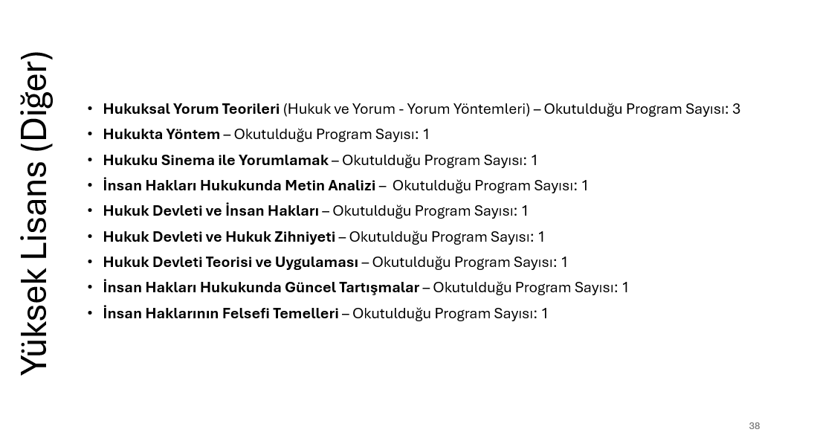
Burada diğer kategorisi içerisinde yani aslında sosyoloji ve felsefenin direkt altına koyamadığımız dersleri sıraladık. Bunlardan ilk ikisi metodoloji diyebileceğimiz dersler. Toplamda 4 programda bu derslere rastlıyoruz. Lisans derslerinde Hukuk ve Sanat başlığı altında çok fazla ders geliyordu ama lisansüstü seviyede bunları tespit edemedik. Yalnızca Hukuku Sinema ile Yorumlamak dersi ve bir programda bulunuyor. Diğer altı ders ise İnsan Hakları ve Devlet Teorisi olarak ifade edebileceğimiz alana ilişkin lakin Hukuk Felsefesi ve Sosyoloji Kürsüsü tarafından verilen dersler. Bunu unutmamak lazım. Yani şu ana kadar gösterdiğimiz bütün lisansüstü dersler Hukuk Felsefesi ve Sosyoloji Kürsüsü tarafından verilen dersler, anketteki veriye dayanarak konuşacak olursak.
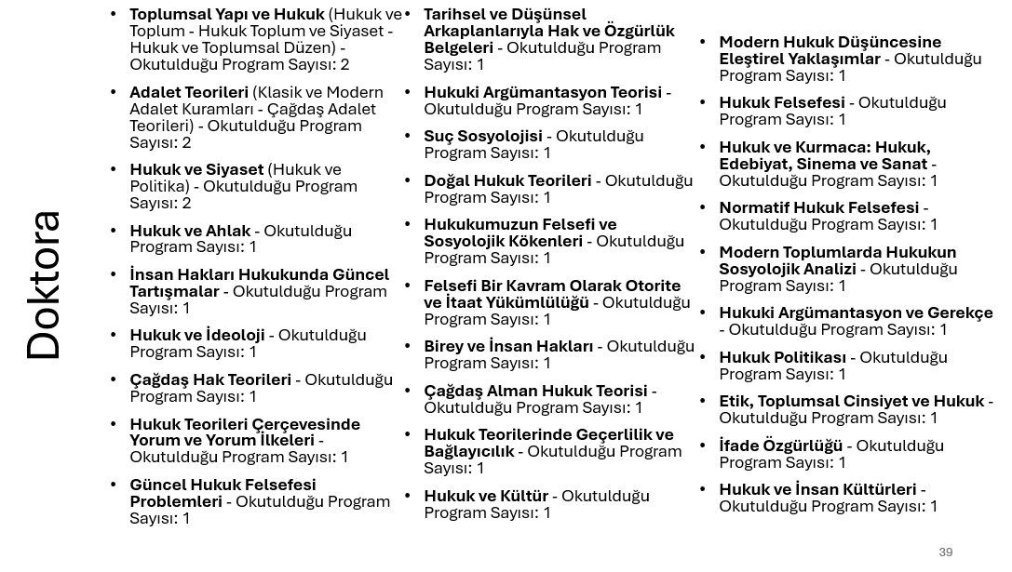
Doktora aşamasına geldiğimizde toplamda 32 ders var doktora aşamasında. Pek tabii doktora aşamasında hem ders sayısı daha az hem de daha spesifik dersler yüksek lisansa göre. Burada pek kategorize edemedik dersleri. Toplumsal Yapı ve Hukuk, Adalet Teorileri, Hukuk ve Siyaset dersleri ikişer programda tespit edebildik bu derslerin okutulduğunu, farklı isimlerle de olsa. Geri kalan bütün ders dersler tek bir programda okutuluyor ve karşımıza çıkıyor.
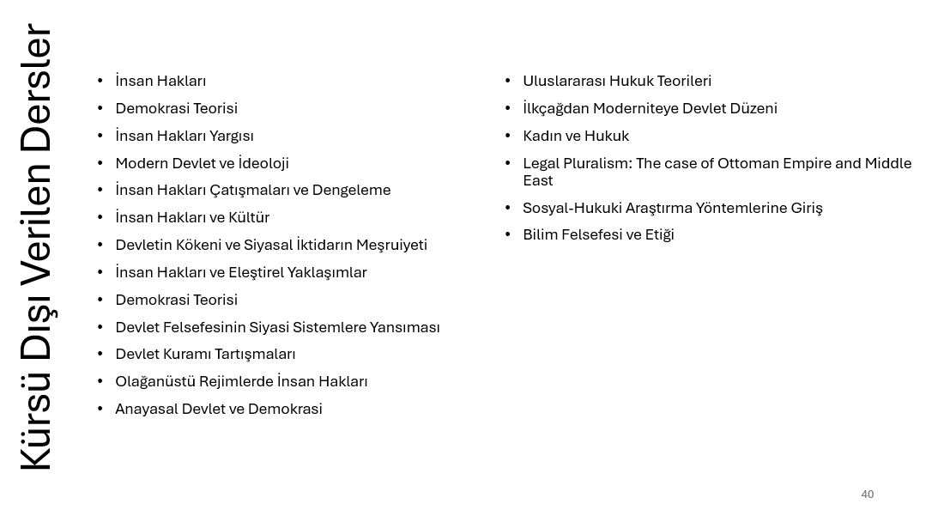
Doktora derslerinden sonra verimizin bize sunduğu ikinci bir imkân şuydu, lisans derslerinde zaten zikretmiştik, lisansüstü seviyede Hukuk Felsefesi ve Sosyolojisi Anabilim Dalı mensupları tarafından verilmeyen lakin kürsü uhdesinde göreceğiniz, kürsünün alanında göreceğiniz dersleri de istemiştik. Bu minvalde gelen dersler de bu şekilde karşımıza çıkıyor lisansüstü seviyede.
Sol tarafta gördükleriniz yine dediğim gibi insan hakları ve devlet teorisi olarak isimlendirebileceğimiz genel çerçevede yer alan dersler. Sağdakiler ise çeşitlilik gösteriyor: Uluslararası hukukla ilgili, hukuki çoğullukla ilgili ki bunu sanırım yanlış hatırlamıyorsam bir hukuk tarihçisi veriyordu, örnek zaten öyle gibi. Bu bize aslında hukuk felsefesi alanında çalışanların hangi alanları kendilerine yakın gördüklerine dair bir genel çerçeve verebilir. O yüzden bunları paylaşıyoruz.
Burada şunu belirtmem gerek lisansüstü derslerine ilişkin sunuyu bitirmeden önce: Birincisi, burada Sosyal ve Hukuki Araştırma Yöntemlerine Giriş olarak belirttiğimiz bir ders var, bu anketten bize gelen bir ders. Ama bunun dışında tespit edebildiğimiz kadarıyla -onları veriye dahil etmedik, daha doğrusu sunuya dahil etmedik- bu yüksek lisans, lisansüstü seviyede verilen ve aslında çoğu enstitü bünyesinde zorunlu ders olarak da okutulan Seminer, Bilimsel Araştırma Yöntemleri gibi dersler oluyor. Bunların isimleri tabii ki değişebiliyor. Ve bu derslerin ilgilisi olarak hukuk felsefecilerinin yazıldığını gördük. Yani listelerde anket sonuçlarında Seminer dersini mesela yazanlar vardı. Keza Bilimsel Araştırma Yöntemleri dersini yazan vardı. Bu zannediyoruz alanın Hukuk Metodolojisiyle olan ilgisi bağlamında yorumlanabilecek bir unsur. Onu da burada belirtmek istiyorum.
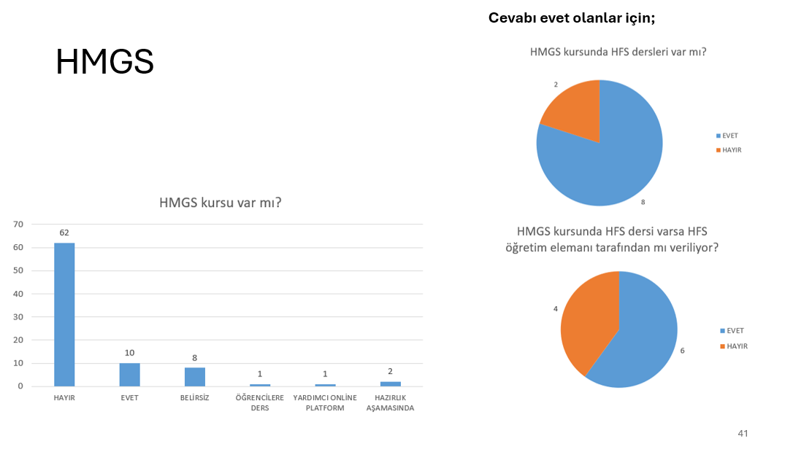
Son slayta gelecek olursak Hukuk Mesleklerine Giriş Sınavına ilişkin bir veri toplamıştık. Bu topladığımız veri sonucunda şunu tespit ettik: 84 hukuk fakültesinden yalnızca 10'unda HMGS kursu mevcut. Hazırlık aşamasında olduğunu belirten 2 cevap var. Diğerleri bizim belirsiz olarak belirttiklerimiz net bir sonuca varamadıklarımızı gösteriyor. Bu kursun olduğu 10 fakülteden 8'inde Hukuk Felsefesi ve Sosyoloji dersi veriliyor, 2’sinde verilmiyor. Ve bu 10 fakülteden 6'sında Hukuk Felsefesi ve Sosyolojisi dersi Hukuk Felsefesi ve Sosyoloji öğretim elemanı tarafından veriliyor. 4'ünde, aslında yukarıdaki tablodan çıkaracak olursak sanırım 2’sinde başka bir kürsü tarafından bu ders HMGS kursunda üstlenilmiş durumda.
Benim verilere ilişkin sunumum bitti. Bundan sonra sözü sanırım Vahdet Hocaya devredebilirim. Buyurun, hocam.

Oturum Sonu: Soru/Cevap ve Yorum Bölümü

Vahdet İşsevenler:
Teşekkür ederim. Arkadaşların söyleyebileceği başka şeyler de var. Her detay, haliyle sunuma yansımıyor. Talep üzerine bunları izah edebilirler. Belki sadece bu oturum için de geçerli değil bu, icap ettiğinde diğer oturumlarda da buradaki verileri hatırlatmak için yine onlardan destek alabiliriz. Oturumumuzun bitmesine 10-15 dakika gibi bir süre var. İsterseniz önce özellikle dikkat çeken bir iki hususun altını çizelim. Daha sonrasında sizlerden, soru ya da katkı varsa onları alıp ara verelim.
İlk dikkat çekici husus, rakamlarda fark yaratan kesim vakıf üniversiteleri. Buralarda Hukuk Felsefesi ve Sosyoloji Anabilim Dalında personel istihdamı tercih edilmiyor görüldüğü kadarıyla. Anketi de bir kenara bırakacak olursak, aşağı yukarı kendi deneyimimizden de biliyoruz ki vakıflar daha ziyade haricen dışarıdan görevlendirmeyle bu ihtiyacı karşılama yoluna giriyorlar. Dolayısıyla vakıf üniversitelerinde anadilim dalı personelinin istihdam edilmemesinde bir düzeyde halihazırda istihdam edilenlerin de payı var diyebiliriz. Üstüne üstlük bunu şununla da ilişkilendirmek gerekiyor gibi, şu an lisansüstü eğitim alanların önemli bir kısmı kadroda değil. Dolayısıyla, yani bu alanın bir pratiği olmadığı da düşünüldüğünde burada yüksek lisans yapanların yarın öbür gün belki bir kadro açılır da ben de akademisyen olurum diye düşündüğünü de varsayabiliriz; onlar için de bir alan olarak buraların değerlendirilmesi gerekiyor. Hülasa bu hususta veri, bize vakıf üniversitelerinin süratle kürsü personeli istihdamını devletle paylaşmaları gerektiğini söylüyor.
Bir diğer dikkat çekici husus, alandaki 140 çalışanın çoğunluğunun doktor öğretim üyesi yahut doktorasını bitirmiş ya da bitirmek üzere olan araştırma görevlilerinden oluştuğu… Profesör sayısı son derece az. Genç bir kürsü... Bunu zaten biliyoruz. Fakat burada dikkatten kaçabilecek şöyle bir husus var, belirli bir tarih aralığında personel istihdamı konusunda hareketlilik gözlemlenmiş. Şu an sadece iki tane yüksek lisans aşamasında araştırma görevlisi var. Yani aslında alımlar da bir yerde durmuş. Rakamlara bu gözle baktığımızda sayımızın ancak fakültelerdeki dersleri sürdürmeye ucu ucuna yettiğini gösteriyor. Siz de sunum esnasında takip etmişsinizdir zaten, dersin verilemediği birçok yerde ya da başkaları tarafından verildiği yerlerde daha ziyade zaten bu anabilim dalından yetişmiş eleman eksikliği söz konusu. Yetişenler de, tersten söyleyecek olursak, ancak bu eksikliği giderebilecek sayıda gibi gözüküyor. Bu da ancak hukuk felsefesi ve sosyolojisi dersi için geçerli. Alanın üstlenmesi gereken hukuka giriş ve hukuk metodolojisi dersi için yeterli insan gücü olmadığı sabit. Bunun da ötesinde hukuk fakültesindeki ders içeriklerinin çeşitlendirilmesi için önemli olan seçimlik derslere ise sıra gelmeyecek gibi duruyor.
Sayılara ilişkin olarak geçerken değinilecek bir konu WhatsApp grubunun kapsayıcılığı. Yani biz bu kadarız, bunun adını koyabiliriz, gibi... Ve dolayısıyla buradaki veri her ne ise ulusal bazda ne yapabileceğimizi de bize gösteriyor, gibi...
Tabii burada bu veriye dahil olmayan kürsünün panoramasını netleştirmek adına ihtiyaç duyulan bir başka bilgiye ihtiyaç var. O da bu kürsünün diğer kürsülerle kıyası... Bir tane slaytta buna yer verildi, orada da biz listenin sonlarında yer alıyoruz. O listede yer almayan anabilim dalları olduğunu da kabul etmek icap eder. Trend takibi yapacak olursak bunlar içerisinde Bilişim Hukuku, Tıp Hukuku gibi yeni açılan anabilim dalları da göz önünde bulundurmak lazım. Çünkü Türkiye dışındaki hareketliliğe baktığımızda da, alanımızda faaliyet gösteren akademisyenlerin bu tip hibrit alanlara yöneldiğini de görebiliyoruz. İlerleyen dönemlerde alandan bu disiplinlere kaymalar olabileceğini varsayabiliriz. Özetle sayısal olarak kürsünün insan gücünün ulusal düzeyde yeterli olmadığı, en büyük eksikliğin vakıf üniversitelerinde gözlemlendiği ifade edilebilir.
Esas bana soracak olursanız en çarpıcı sonuç bu veriden, alanımızın kendisini Jurisprudence alanı, bir “hukuk bilimi” alanı olarak tarif etmediği ve öyle de algılanmadığı… Büyük ölçüde hukuk felsefesi ağırlıklı olarak görülüyor. Ama bundan ne anlaşılıyor diye soracak olduğumuzda, bu çok da hukuk bilimine karşılık geliyor gibi gözükmüyor. Dışarıdan ders verenlerin hangi fakültelerden, hangi anabilim dallarından geldiğine baktığımızda bunu teyit edebiliyoruz; oradaki çeşitlilik bunu bize söylüyor. Bunun yanında hukuk felsefesi dersinin ağırlıklı olarak hukuk felsefesi tarihi olarak işlenişi de bu izlenimi kuvvetlendiriyor. Belki de en bariz manzarayı hukuk başlangıcı dersini ne ölçüde bu kürsünün verdiğine baktığımızda ve de hukuk metodolojisinin neredeyse hiç üstlenilmediğini gördüğümüzde elde ediyoruz. Bu da kürsünün hukuka çok da içeriden bakmadığını gösteriyor gibi. Aynı şekilde dışarıdakilerin de kürsüyü hukukun içinde değil sınırında konumlandırdığını söyleyebiliriz. Kuramsal olarak, hukuki muhakemenin imkan ve kriterleri, hukuka temel teşkil eden kavramların felsefi öncülleri gibi hukuk fakültesinin omurgası konumunda olmasına karşılık idari olarak ve mensuplarının algısında daha ziyade fakültenin dışarıya açılan kapısı olarak muamele gördüğüne yönelik bir izlenim oluşturuyor tablo.
En son belki bu toplantıyı da biraz zaten teşvik eden konuya değinebiliriz, HMGS meselesine... Yani okutulan ders kitaplarına baktığımızda, oradaki kesişim kümesinden en çok okutulan konuların ne olduğu az çok tespit edilebiliyor. Fakat bu vakte kadar çıkan sorulara baktığımızda bu konulara denk gelmediğini de görüyoruz. En azından benim için, ama zannediyorum çoğumuz için de, sınavın nasıl hazırlandığı, soruların nasıl hazırlandığı muamma. Fakat o konularla bu konuların örtüşmemesi, alanın kendine bakışı ve dışarının alana bakışı içinde bir ipucu veriyor. HMGS bağlamında son söylenmesi gereken husus sunumdaki verilerin sadece üniversitelerden toplandığı… HMGS kursu sadece üniversiteler tarafından verilmiyor. Bireysel teşebbüsler de azımsanmayacak rakamda. Bunlarda da Hukuk Felsefesi ve Sosyolojisi dersi var. Görebildiğimiz kadarıyla da büyük ölçüde bu dersi verenler de akademik personeller, hele ki hukuk fakültesinde çalışan akademik personeller, değil.
Dediğim gibi verinin değerini ya da veride ihtiyaç duyacağımız diğer hususları takip eden oturumlarda tekrar gündeme getirebiliriz. Dolayısıyla kalan 5 dakikada katkı sunmak isteyenler, soru sormak isteyenler varsa onları buyur edelim. Yoksa da araya bir 5 dakika önce çıkabiliriz. Bir beis yok. 6.30'a kadar beraberiz zira.
Ali hocam buyurun.

Ali Acar:
Teşekkürler hocam. Öncelikle araştırma yapan arkadaşları tebrik ediyorum. Ellerine emeklerine sağlık. Gerçekten muazzam bir iş ortaya çıkardılar. Bu verilerden herhalde kendi adımıza da faydalanacağız, farklı sonuçlar çıkarmamızı sağlayacak.
Bir hususu merak ediyorum sadece. Üç fakültede dediğiniz yanlış aklımda kalmadıysa alana ilişkin herhangi bir ders yok.

Pirali Çağrı Şensoy:
İki fakülte.

Ali Acar:
İki fakülte… Bu fakülteler mezun vermişler mi acaba? Vermişler. Şimdi bu benim için yani öğleden sonraki sunumda da sunum konusu itibariyle ilgili olduğu için dikkatimi çeken bir veri. Yani, burada alan dışında ilgili kurumların da görevini aslında belki layıkıyla yapmadığına dair bir çıkarımda bulunmamızı sağlayacak bir veri. Yani HMGS gibi zorunlu tutulan bir sınavda, ki o sınavın da zorunlu tutulan alanlarından biri olan bizim alanımızda, herhangi bir ders olmaması o sınava zorunlu olarak girmesi gereken öğrenci açısından, yani sadece hukuki açıdan değil etik açıdan da problem oluşturuyor. Yani böyle bir öğrenci sınavın kendisine karşı, tamamen hukuki perspektiften konuşuyorum şimdi, bir dava açacak olsa, yani ben bu dersi hiç almadım siz bana bu dersten nasıl soru soruyorsunuz diye, bir idari yargıya konu olacak bir dava açsa, herhalde haklı bulunacaktır diye tahmin ediyorum. Yani burada, evet biz alanda olanlar, belki üzerimize düşen iş yükü dolayısıyla her şeyi layıkıyla yapamıyoruz ama asıl sorumlular da burada işi kotaramıyorlar, yapamıyorlar.
BURÇİN AYDOĞDU (Mesaj): Ayıplı hizmet
Dolayısıyla biz bu verileri biraz da şey olarak kullanma yoluna gitmeliyiz diye düşünüyorum, madem böyle bir sınav var, böyle bir sınavda alanı zorunlu kılıyorsunuz; ders olmayan fakültelerde mutlaka bu veriyi kullanıp o fakültelerde ders açılmasını bir şekilde sağlanması, zorlanması ilgili kurumlar nezdinde girişimlerde bulunulması gerekiyor. Öte yandan bir diğer, sonuç…

Pirali Çağrı Şensoy
Hocam özür dilerim. Lafınızı böleceğim ama, araya girerek bir ilave katkı yapmak istiyorum: İki tane fakültede Hukuk Felsefesi dersi olmadığı gibi, seçmeli verilenlerde de bir kısım öğrencilerin bu dersi almadığı ilave olarak söylenebilir. Ayrıca bu iki ders Hukuk Felsefesi ve Sosyolojisi dersi için yok, ama Hukuk Felsefesinin verilip de Sosyolojinin verilmediği fakülteler de var. Dolayısıyla bu sayı aslında ikiden de daha fazla. Bir ilave katkı yapmak istedim. Kusura bakmayın.

Ali Acar:
Yok yok estağfurullah. Tam burada, bir noktada ben de sözü bir noktada ona getirecektim. Veriler şunu ortaya koyuyor, yani alana ilişkin bir birlik yok. Yani 39 saatlik ders alıp sınava giren de var, 80 saatlik ders alıp sınava giren de var. Yani bu veri bile tek başına aslında hani çok yüzeysel bir yorum yapacak olsak bile sınava girenler arasında bir eşitlik olmadığına dair de bir yorumda bulunmamızı sağlıyor gibi. Söylenecek çok söz var ama hani vakit kısıtlı.
Ben arkadaşlara tekrar teşekkür ederek, bu iki ufak sözle katkıda bulunmuş olayım. Teşekkür ederim.
BEYZA TURAN (Mesaj): Hocam hukuk felsefesi dersinin hangi dönemde verilmesi gerektiğine dair nasıl bir yorum yaparsınız?

Vahdet İşsevenler:
Buyurun Ahmet Ulvi hocam.

Ahmet Ulvi Türkbağ:
Vahdet Hocam sizin sonda yaptığınız yorumun sadece şu tarafını bir ara tartışalım. Belki sonunda olabilir. Şimdi Jurisprudance hukuk bilimi veya hukuk felsefesi ve metodoloji meselesinin bu verilerden bu yolla çıkarılacağın düşünmüyorum. Bu birincisi. Yani o noktada size katılmıyorum. Ama tabii ki hiçbirimiz tam olarak bilemeyiz. Bu farklı kürsülerin bizim alan derslerini vermesi meselesinden kaynaklanan bir şey olabilir. Çünkü bu dersin içeriğinin idrak edilmediğini çok gördüm hayat boyu gittiğim her yerde. Bu tip bir şerh koyayım. Ama şunu söyleyeyim: Bir verinin bu kadar derli toplu ve güzel sunulduğunu hemen hemen hiç görmedim.

Pirali Çağrı Şensoy:
Çok teşekkür ederiz hocam bizi de ilgiyle takip ettiğiniz için.

Vahdet İşsevenler:
Teşekkür ederiz hocam. Başka herhalde söz almak isteyen yok.

Pirali Çağrı Şensoy:
Hocam bir yorum gelmiş mesaj olarak. Okuyorum isterseniz: Hocam hukuk felsefesi dersinin hangi dönemde verilmesi gerektiğine dair nasıl bir yorum yaparsınız, denilmiş.

Vahdet İşsevenler:
Yani tabii çok umuma yönelik bir soru olduğu için birisinin üstlenip cevaplanması güç diye düşünüyorum ama “hukuk felsefesi dersinin hukuk fakültesindeki yeri” diye başlıklandırdığımız bir oturum var malum. Belki oradaki hocalarımızdan bu soruyu da dikkate alarak sunum yapmalarını rica edebiliriz. Orada daha yerli yerince belki tartışmamız mümkün olur.

Ercan Er:
Hocam, ben bir iki konuyu şey yapabilir miyim?

Vahdet İşsevenler:
Buyur Ercan, seni dinliyoruz.

Ercan Er:
Hocam, Ali Hoca'nın dediği bu mesele var yani, hiç şey almayan, bu hukuk fakültesi dersini almayan öğrencilerin bir davaya başvurduğunda haklı çıkma meselesi… Hani şu an ülkemizde bildiğiniz üzere üniversite giriş sınavlarında şey var, bu bölüm işte artık kaldırıldığı için hani kendisi fizik dersi almadığı hâlde dışarıdan bunu takviye ederek sayısal bölümlere giren eşit ağırlık öğrencileri ya da tersi vesair gibi şeyler olabiliyor. Şu an böyle bir durum açısından bunun maddî bir hüküm doğuracağına kuşkuluyum ama yani ahlâkî açıdan bir sıkıntı olduğunu hala ben de düşünüyorum.
GÜNEŞ ÇAP (Mesaj): Emeğinize sağlık. Önemli bilgiler öğrendik.
Bir de şunu sorgulamak istiyorum hocam: Yani hukuk fakültesindeki yeri aslında belki biraz daha sorabilir; biz, bu kürsüyü biraz daha, farklı bir kurguya soksak daha ayrıntılı bir şekilde... Acaba kürsüye girecek araştırma görevlisi sayısını, kadro talebini arttırma imkânımız olur mu? Yani kürsüde işte özel olarak kamu hukuku felsefesi, özel hukuk felsefesi, işte siyaset felsefesi gibi bazı alt dalların kürsüye dahil edilmesi ya da bu şekilde yeniden kurgulanması bizim kadromuzu güçlendirmekte elimize bir fırsat verir mi böyle bir düzenleme yapsak?

Vahdet İşsevenler:
Herhalde zannediyorum bu da, bir önceki soru gibi, hocalarımızın değerlendirebileceği bir tartışma başlığı. Yine onlardan bunu da dikkate almalarını rica edebiliriz. Adetlerin hepsi sevimli adetler olmuyor. Biz vaktinde bitirip vaktinde başlayalım istiyorum. Bir 3 dakika geciktik. Yine de 12.15'te bir sonraki oturumu dinlemek üzere burada buluşmayı umuyorum.
Katılımcıların hepsine teşekkür ederim. Görüşmek üzere.

İSTANBUL VE ANKARA OKULLARI

Vahdet İşsevenler:
Bir önceki oturumda arkadaşların büyük emekleriyle bugünümüzü biraz da sayısal olarak görme imkanına eriştik. Bir değişim arifesinde olduğumuzu vurguladık. Ama bunun bir mazisi var tabii ki. Okutulan kitapların da işaret ettiği üzere bu mazi de büyük ölçüde İstanbul ve Ankara Okulları tarafından yazılmış bir mazi. Sercan Gürler Hoca’mız ve Zeynep İspir Hoca’mız sağ olsunlar bu maziyi bize anlatacaklar. O yüzden daha fazla uzatmadan buyurun Sercan Hoca’m sizi dinliyoruz.

Adalete Yönelmiş Bir Hukuk Felsefesi: Yeni Kantçı İstanbul Okulu
Doç. Dr. Sercan GÜRLER

Sercan Gürler:
Evet teşekkürler Vahdet Hoca’m. Tekrar merhabalar herkese. Öncelikle bu çalıştayı hazırlayan herkese, emeği geçen tüm arkadaşlara teşekkür ediyorum. Umarım herkes için faydalı ve verimli bir etkinlik olur. Artık sanırım bu neredeyse kural haline geldi. Yani yüz yüze değil, çevrimiçi gerçekleştiriyoruz bu tür etkinlikleri. Yani umalım ki bir dahakine yüz yüze bir araya gelebiliriz. Ben açıkçası onun daha faydalı olduğunu düşünüyorum. Ama eldeki imkanlar böyle, yapacak bir şey de yok. Evet yani şimdi Vahdet Hoca’mızın da dediği gibi ben İstanbul Üniversitesi Hukuk Fakültesi Hukuk Felsefesi ve Hukuk Sosyolojisi kürsüsünde uzun yıllar varlığını devam ettirmiş bir hukuk felsefesi yaklaşımı hakkında konuşmaya cüret edeceğim. Cüret edeceğim diyorum. Çünkü iki hafta sonra öğrenciliğimi de sayarsam 30 yıllık bir İstanbul Üniversitesi mazisine sahip biri olarak bu konuda konuşmak hem kolay hem de zor. Yani öznel olan ile nesnel olan arasında gidip gelme söz konusu. Duygularımla arama ne kadar mesafe koyabilirim ya da koymalı mıyım bilmiyorum. Elimden geldiğince tanıtmaya, anlatmaya gayret edeceğim. Şimdi İstanbul Üniversitesi Hukuk Fakültesi Hukuk Felsefesi ve Hukuk Sosyolojisi kürsüsü tabii ki Yeni Kantçı Hukuk Okulu’ndan ibaret değil. Kaldı ki bu tabir de, eğer böyle bir okulun varlığından bahsedebilirsek bu okulun mensupları tarafından, en azından büyük bir çoğunluğu tarafından, dile getirilmiş bir tabir de değil. Biraz da okulun, şu an yaşayan son temsilcisi, Sayın Profesör Doktor Yasemin Işıktaç'ın koyduğu bir isim sanki.
Kendisini bu okula mensup hissettiğini her fırsatta dile getiren yani böyle bir mensubiyet ve aidiyet bağını her fırsatta söylemekten çekinmeyen hocamız, sevgili hocamız, benim de uzun yıllar birlikte çalıştığım Yasemin Işıktaç’ın koyduğu bir isim. Dolayısıyla biz de bu isimden hareketle böyle bir okul olduğunu varsayıyoruz ve onun üzerine bir şeyler söylemeye çalışıyoruz.
Bir süredir hukukta kanon fikri üzerine düşünüyor ve çalışıyorum. Bu konuda muhtelif tebliğler de sundum farklı mecralarda farklı vesilelerle. Örneğin 2023 yılında yine Medeniyet Üniversitesi bünyesinde gerçekleştirilen Türkiye'de Felsefe Eğitimi Sempozyumu vesilesiyle Sevgili Hoca’mız Ahmet Ulvi Türkbağ ile birlikte onun başkanlığında bir oturum tertip etmiştik.
Şimdi orada ben hem İstanbul Üniversitesi Hukuk Fakültesi hem de biraz da haddimi aşarak Ankara Üniversitesi Hukuk Fakültesi, Hukuk Felsefesi ve Hukuk Sosyolojisi Kürsülerinin tarihine dair, daha çok metinler üzerinden, bilhassa da ders kitapları üzerinden bir tebliğ sunmuştum. Ve işte İstanbul Hukuk Fakültesi’nin Hukuk Felsefesi ve Hukuk Sosyolojisi Kürsüsü ile Ankara Hukuk Fakültesi Hukuk Felsefesi ve Hukuk Sosyolojisi Kürsüsünün benimsediği hukuk felsefesi yaklaşımlarını mukayese etmeye çalışmıştım. Tebliğin sonunda izleyiciler arasında bulunan bir felsefe profesörü hocamız bana bir soru yöneltti. Dedi ki: “Sizce hocam Türkiye'de bugün hangi hukuk felsefesi yaklaşımı hâkim? Yani genel itibariyle Türk hukuk sistemi açısından İstanbul Hukuk Fakültesi’nin mi yoksa Ankara Hukuk Fakültesi’nin yaklaşımı mı daha ağır basıyor?” Ben de bu soruya şöyle cevap vermekten alamadım kendimi: “Hocam keşke böyle bir anlayıştan bahsedebilseydik? Yani hâkim bir hukuk felsefesi yaklaşımı olduğunu söyleyebilseydik Türk hukuk sistemine, hukuk uygulamasına, kısacası Türk hukuk hayatına.” Ne yazık ki böyle bir şey yok. Yani böyle bir tercih yapma lüksümüz dahi yok demeye çalışmıştım.
Şimdi tabii yani ister okul diyelim, ister gelenek diyelim. Bunların arasındaki farkları görmezden geliyor değilim veya bir başka açıdan kanon kavramını kullanalım. Dediğim gibi benim son zamanlarda tercih ettiğim bir tabir kanon. Yani bu isimlendirmeler kuşkusuz beraberinde pek çok sorunlu noktayı, tartışmayı getiriyor. Fakat yine de bir şey hakkında konuşabilmek, bir şey hakkında yargıda bulunabilmek, mukayese etmek için bu tabirleri, bu kavramları kullanmak zorundayız. Bayağı işimizi kolaylaştırıyor. Ben de buradan hareketle çok fazla da mensubu olmayan, küçük bir grupla sınırlı kalmış bir hukuk felsefesi yaklaşımı hakkında birkaç şey söylemek istiyorum. Şimdi, aslında, Türkiye’de modern anlamda hukuk felsefesi fikrinin Cumhuriyet’ten öncesine kadar izi sürülebilir. Bu bağlamda Münif Paşa'yı örnek gösterebiliriz. Yani modern hukuk felsefesi yaklaşımına uygun eserler vermiş bir kişi olarak belki Münif Paşa'yı zikredebiliriz. Ama daha çok tabii ki Cumhuriyet sonrasına baktığımızda öncelikle Ankara Hukuk Fakültesi ile İstanbul Hukuk Fakültesi’ni gösterebiliyoruz. Cumhuriyet sonrası Türk hukuk felsefesi tarihine baktığımızda ve bilhassa da İstanbul Hukuk Fakültesi özelinde konuyu ele aldığımızda, aslında biz bu tarihi Yeni Kantçı Okul’la başlatmıyoruz. Öncesi de var. Yani, bunu zikretmeden geçemiyorum ama çok kısa bir süre içerisinde yani zaten ne kadar tarihimiz var, yani belki de modern anlamda Türkiye'de hukuk felsefesi anlayışının yerleşmesinde ilk örnekler arasında sayabiliriz Yeni Kantçı Hukuk Okulu’nu. Bu noktada Türkiye'ye modern hukuk felsefesi anlayışının tuhaf bir şekilde Yeni Kantçı bir kanaldan girdiğine dikkat çekmek isterim. Bunu niye tuhaf karşılıyorum? Çünkü, bizim modernleşme tarihimize baktığımızda, genel anlamıyla, felsefi etkilerin pek Almanya'dan gelmediğini görüyoruz. Yani Alman menşeili olmadığını görüyoruz. Daha çok Fransa menşeili bir etki, bir transfer söz konusu. Bu açıdan ben, İstanbul Hukuk Fakültesi Hukuk Felsefesi ve Hukuk Sosyolojisi kürsüsündeki bu Yeni Kantçı eğilimin dikkat çekici olduğunu düşünüyorum. Bugün, tabii bırakın herhangi bir geleneği, başta da söylediğim gibi genel olarak bir gelenekten bahsetmek, bir geleneğe refere etmek, bir geleneğe mensup hissetmek biraz bizim tercih etmediğimiz bir tavır. Hele Yeni Kantçı bir gelenekten bahsediyorsak, Yeni Kantçı bir okuldan bahsediyorsak bu daha da işi çetrefilleştiriyor. Çünkü Yeni Kantçılık’ın bugün dünyada çok fazla karşılık bulduğunu görmüyoruz. Yani bunun sebepleri tabii ayrı bir tartışma konusu. Sevgili Pirali iki hafta önce son derece başarılı bir doktora tezi savundu. Orada, yani, Yeni Kantçı Okulu gayet güzel ve detaylı bir şekilde ele aldı. Biz de, bu vesileyle biraz bu konuyu orada da tartıştık. Niye Yeni Kantçılık bugün dünyada en azından 1900'lerin başında olduğu kadar taraftar bulmuyor? Bu, dediğim gibi ayrı bir tartışma konusu.
Şimdi bana hep öyle gelir ki Yeni Kantçılık, biraz esrarengiz bir okul. Yani, tam anlamıyla künhüne vâkıf olmadığımız ama bir şekilde varlığından haberdar olduğumuz, cazibesini her daim korumuş bir okul. Yani bugünkü mevcut hukuk felsefesi yaklaşımları bakımından biraz anlaşılması, nüfuz edilmesi zor bir hukuk fikri ortaya koyduğunu görüyoruz Yeni Kantçılık’ın. Benim anladığım, okuduğum ve merhum Vecdi Hoca’mızla yani ne yazık ki çok fazla yüz yüze konuşma fırsatı bulamamıştık ama bulduğumuz kadarıyla çıkardığım bir kaç nokta var. Şimdi, bir defa, bugün için, yani bugün evet çok fazla hukuk felsefesi kitabı tercüme ediliyor. Her gün neredeyse yeni bir hukuk felsefesi kitabı tercüme ediliyor. Bu anlamda bir çeşitlilik söz konusu Türk literatüründe. Hukuk felsefesi rağbet görüyor anladığım kadarıyla. Fakat bu çeşitlilik, bu farklılık içerisinde belirli bir hukuk felsefesi yaklaşımının baskın olduğunu, yönlendirici olduğunu, seçilebilir olduğunu söyleyemiyoruz. Yani ister telif ister tercüme eserler söz konusu olsun, belki de çağın ruhuna uygun olarak fragmenter bir tavır söz konusu. Bu açıdan bakıldığında Yeni Kantçı Hukuk Okulu farklı bir özelliğe sahip. Evet belki kendi içinde tartışmalı, ihtilaflı konular olabilir ama yekpare bir okuldan bahsedebileceğimiz ortaklıklar da içeriyor Yeni Kantçı Hukuk Okulu. Bunun Türkiye'de algılanması nasıl diye düşündüğümüzde, orada da aslında şunu görüyoruz. Ne zamandan itibaren Türkiye'de Yeni Kantçı Hukuk Okulu bilinmeye ve çalışılmaya başlanmıştır sorusuna cevap olarak, Abdülhak Kemal Yörük’ten başlayabiliriz. Ama asıl tabii Orhan Münir Çağıl Hoca; Yeni Kantçı Hukuk Okulu dendiğinde hangi ismi buluruz diye sorduğumuzda Orhan Münir Çağıl cevabını verebiliriz ve hemen akabinde Tarık Özbilgen ve Vecdi Aral hocalarımızı görüyoruz ve nihayet Yasemin Işıktaç Hocamız. Burada mesela, yine benim görebildiğim kadarıyla Rahmi Çobanoğlu ismi enteresan. Sevgili Haluk Hocamız yıllar önce bir HFSA sempozyumunda kendisi hakkında bir sunum yapmıştı. Çobanoğlu’nun ne hikmetse pek tanınmayan, bilinmeyen, konuşulmayan tartışılmayan bir isim olarak öne çıktığını görüyoruz. Evet, fazla eseri de yok. Bunun da belki etkisi olmuş olabilir. Ama yani işte diğer isimlere nispetle Rahmi Çobanoğlu'nun pek tanınmadığının, bilinmediğinin altını tekrar çizmekte fayda var. İstanbul Hukuk Fakültesi Hukuk Felsefesi ve Hukuk Sosyolojisi Kürsüsü tarihinde, en azından Yeni Kantçı gelenek bakımından bu geleneğe ait olmaması bakımından farklı bir yerde durduğunu söylemek istedim.
Yeni Kantçı Hukuk Okulu dendiğinde biraz önce de dediğim gibi asıl tabii Orhan Münir Çağıl Hocamız akla geliyor. Son yıllarda Çağıl’ın rağbet gördüğünü, kitaplarının yeniden yayınlandığını ya da yayınlanması konusunda birtakım teşebbüsler olduğunu görüyoruz. Vecdi Aral ise Orhan Münir Çağıl’a göre İstanbul Üniversitesi Hukuk Fakültesi öğrencilerinin ve genel olarak Türk Hukuk Felsefesi camiasının daha çok bildiği bir isim, hatta en çok bilinen belki de Vecdi Hoca. Şimdi bu isimlerin yazdıklarına baktığımızda, evet, yani detaylarda bazı farklılıklar olduğunu söyleyebiliyoruz ama ortak bazı temaların öne çıktığını da rahatlıkla tespit edebiliyoruz. Tam bu noktada Yeni Kantçı yaklaşımın teorik temelleri açısından baktığımızda iki ismin öne çıktığını söyleyebiliriz: Gustav Radbruch ve Rudolf Stammler. Yine örneğin Yeni Kantçı sayabileceğimiz Hans Kelsen'in de bu hocalarımızın eserlerinde yer bulabildiğini, fakat çok da tasvip edilmediğini belirtelim. O hâlde demek ki İstanbul Üniversitesi Yeni Kantçı Hukuk Okulu, Yeni Kantçılık’ın daha çok doğal hukukçu diyebileceğimiz ayağını kendisine referans almış. Bu ne kadar bir doğal hukuktur, doğal hukuk mudur, değil midir buna da şu an girmemiz mümkün değil. Sevgili Pirali gayet güzel bir şekilde bunları da yazdı tezinde.
Şimdi, bu hocalarımızın benimsedikleri teorik zemin olarak Radbruch ve Stammler’a da baktığımızda birkaç husus göze çarpıyor. Bence bugün için, günümüz Türkiyesinde bir hukuk teorisi, bir hukuk felsefesi inşa edilecekse bu, hani ne tür bir hukuk felsefesi anlayışına dayanır, hangi ekolü veya ekolleri benimser ayrı bir konu ama belki en çok istifade etmemiz gereken, en çok üzerinde düşünmemiz gereken Yeni Kantçılık’ta karşımıza çıkan hukukun bilimselleştirilmesi gayreti olmalıdır. Şimdi tabii, bilim tabiri bize bugün çok farklı şeyler çağrıştırıyor. Tüm dünya bir süredir Anglo-Sakson dünyasının bilim anlayışının tahakkümü altında. Bu anlayışa göre bilim, doğa bilimlerinden ibaret. Doğa bilimlerinde kullanılan deney ve gözlem gibi yöntemlere dayanmayan herhangi bir araştırma alanının ve bilgi türünün bir kıymeti harbiyesi yok. Bu bilim anlayışıyla baktığımızda ne yazık ki Yeni Kantçı Hukuk Okulu’nun anlaşılması pek mümkün değil. Hem Yeni Kantçı Hukuk Okulu’nu anlamak açısından hem de bugün için yeni bir hukuk teorisi, yeni bir hukuk felsefesi inşa etme gayreti içerisine gireceksek bu bilim ve bilgi anlayışını biraz sorgulamamız gerekiyor. Tabii hukukçu camiasına bakıldığında böyle bir ihtiyaç var mı? Yani hissediliyor mu? Bunu sormak lâzım. Hissedildiğini varsayıyoruz veya temenni ediyoruz diyelim. Ben şahsen Yeni Kantçılık’ın üzerinde ısrarla durduğu bu bilim ve bilgi anlayışının bugün için üzerinde düşünülmesi gereken ve istifade edilmesi gereken bir anlayış olduğunu düşünüyorum.
Yeni Kantçı Hukuk Okulu’ndan yine benim anladığım, tamamen benim anladığım tabii ki de, yoksa tartışılabilir, farklı düşünenler çıkabilir muhakkak, Vecdi Hoca’mızdan mülhem bizim de bilhassa Hukuk Başlangıcı derslerinde sürekli vurguladığımız çok boyutlu hukuk anlayışının önemi. Bu anlayışın bence en dikkat çekici yönü, hukuku nesnelleştiricek, yani nesnel bir bilişin konusu haline getirecek ve böylece hakkında sağlam ve denetlenebilir bir bilgi üretilebilecek bir adalet teorisi haline getirme gayreti. Vecdi Hoca'nın ve Orhan Münir Hoca'nın kitaplarında karşımıza çıkan hukukun objektif kriterleri işte bu tür bir adalet teorisinin, hatta Vecdi Aral’ın ifadesiyle “adalet bilimi”nin imkânını bize sunmakta. Hukuku objektif, nesnel ve bilinebilen ve dolayısıyla rasyonel tartışmaya konu olabilen, böylece de yine akıl aracılığıyla denetlenebilen bir mesele olarak ele alma gayreti, teşebbüsü bence son derece mühim ve kıymetli. Bu tür bir teşebbüsten bugün hâlâ istifade edebiliriz diye düşünüyorum.
Gerek Orhan Münir Çağıl ve Vecdi Aral’da gerekse ismini zikretmeyi unuttuğum Tarık Özbilgen Hoca’mızda ve tabii ki bu okulun yaşayan temsilcisi olan Yasemin Hoca’mızda da bu eğilim hâkim bir unsur olarak karşımıza çıkmakta. En azından benim okumalarım bu yönde ve bunun bugün ihtiyacımız olan bir hukuk felsefesi yaklaşımının temelini oluşturabileceğine de inanıyorum. Tabii şunu da söylemeden edemeyeceğim. Böylece konuşmalarımı da bitireyim. Çok fazla uzatmayayım. Şimdi özetimde de, yani yolladığım özette de belirtmiştim. İspanyol filozof Ortega Gasset'in bir sözü var. Ben bu sözü ülkemiz açısından da geçerli buluyorum. Gasset de bir Yeni Kantçı’dır. Daha doğrusu Yeni Kantçı’ların rahle-i tedrisinden geçmiştir; onların öğrencisi olmuştur. Gasset’e göre Bir Alman felsefe profesörünün Heidelberg’deki üniversite odasında saatlerce metafizik düşüncelere dalma lüksü vardır. Ama bir İspanyol'un, bir İspanyol düşünürünün böyle bir lüksü yoktur.
Hatırlatmak gerekir ki Ortega'nın hayatı, Franco'nun baskısı altında geçmiş bir hayat. İspanyol düşünce dünyasının, bu anlamda Türk düşünce dünyasına benzerlik taşıdığını düşünüyorum. Ne yazık ki bu memleket, düşünen ve eli kalem tutan evlatlarının sürekli kendisiyle ilgili meseleleri düşünmesini isteme konusunda son derece ısrarcı. Akademisyeniyle, entelektüeliyle, düşünür ve sanatçısıyla bu ülkenin parlak zihinleri, sürekli güncel memleket meseleleri hakkında tartışmak zorunda hissediyor kendisini. Dolayısıyla Heidelberg'deki hocalar gibi hukukun doğası, mahiyeti ve gayesi hakkında saatlerce düşünmeye fırsatımız kalmıyor. Bilemiyorum belki de bu sebepten, bu tamamen benim spekülatif bir kanaatim, İstanbul Üniversitesi Yeni Kantçı Hukuk Okulu’nun ömrü çok da uzun olmamış diyebiliriz. Yani Yeni Kantçılık gibi rafine bir düşünme şeklinin serpilip gelişmesine pek imkân olmamış gibi geliyor bana. İşte bu yüzden Yeni Kantçı Hukuk Okulu’nun bugün bütünlük içerisinde, kararlı ve istikrarlı bir şekilde devam edemediğini teslim etmek gerekiyor sanki. Nitekim konuşmam boyunca isimlerini zikrettiğim ve bugün ebediyete intikal etmiş hocalarımızın akademik hayatına baktığımızda hepi topu 50 yıllık bir zaman kesitine tekabül ettiğini görüyoruz. Özetle nispeten kısa bir ömre sahip bu soylu düşünce faaliyetinin ürünlerine bakıldığında bugün için hâlâ istifade edilecek nice hakikatlerin olduğunu inkâr edemeyiz. Bu teşebbüslerinden ötürü kendilerine minnettar olmamız gerektiğini düşünüyorum. Teşekkürler.

Vahdet İşsevenler:
Sağ olun hocam. Zeynep Hoca’m buyurun isterseniz.

Ankara Üniversitesi Hukuk Fakültesi Hukuk Felsefesi ve Sosyolojisi Kürsüsü
Dr. Öğr. Üyesi Zeynep İSPİR

Zeynep İspir:
Toplantımız katılımcılarını saygıyla selamlıyorum. Sabahki sunuş için hazırlıklar yapan meslektaşlarımıza hem sunuşları hem de organizasyonun tamamındaki emekleri için çok teşekkür ediyorum. Verimli bir toplantı olmasını diliyorum.
Bu oturum çerçevesinde, toplantıyı organize eden arkadaşlarımızın oluşturdukları plan doğrultusunda, Ankara Üniversitesi Hukuk Fakültesi Hukuk Felsefesi ve Sosyolojisi Anabilim Dalı’nın kurumsal ve düşünsel tarihi üzerinde kısaca durmaya çalışacağım.
Ankara Üniversitesi Hukuk Fakültesi hakkında araştırmaya başlayınca, öncelikle Türkiye Cumhuriyeti kuruluş felsefesi üzerine olan literatürle ve ilgili dönemlerde çalışmalar yürüten isimlerle karşı karşıya geliyoruz. Toplantımıza hazırlık dönemi içerisinde, maalesef, bu değerli hocalarımızdan aramızdan ayrılanlar oldu. Geçtiğimiz günlerde, “Cumhuriyet Dönemi” üniversite ülküsü açısından çok kıymetli iki hocamızı, Prof. Dr. Nermin Abadan Unat’ı ve Prof. Dr. Ahmet Mumcu’yu kaybettik. Sunumuma başlamadan önce kendilerini saygıyla anıyorum.
Türkiye Cumhuriyeti’nin İlk Hukuk Fakültesi:
Ankara Üniversitesi Hukuk Fakültesi Hukuk Felsefesi ve Sosyolojisi Kürsüsü’nün yapılandırılmasını, fakültenin kurumsal ve düşünsel tarihinden ayrı düşünmek güç. Bu nedenle kürsünün kurulduğu döneme ve bu dönemde bölümdeki dersleri hazırlayıp yürüten hocalarımıza özellikle değinmek gerekli görünüyor; zira yararlanabilmek kaydıyla, ilgili dönemdeki faaliyetler bugün ve geleceği kuruluş felsefesinin güçlü yanlarından hareketle planlayabilmek gibi bir imkan sunuyor.
Belirli zaman dilimleri, özellikle köklü kurumlar açısından, çeşitli bakımlardan anlam taşıyorlar. Toplantımızın gerçekleştirildiği 2025 yılı da Ankara Üniversitesi Hukuk Fakültesi için anlamlı; çünkü fakültemiz yüzüncü yaşını kutluyor bu sene. Bu bağlamda, ülkemizdeki hukuk eğitiminde önemli ve tarihi görevler üstlenen akademik kurumların başında gelen Ankara Üniversitesi Hukuk Fakültesi’nin kuruluş amacının belirlenmesi ve programının hazırlanması adımlarının, yeni kurulan cumhuriyetin felsefesinin izlerini taşıdığını belirtmeliyim. Cumhuriyetin ilk hukuk okulu olan Ankara Hukuk Fakültesi, kurulduğu dönemde, sahip olduğu entelektüel ve yönetsel mirasın, “yeni” bir teşkilatlanma, yönetim, devlet idaresi, farklı bir yurttaşlık kavrayışıyla uyumlu biçimde, hukuk fakülteleri açısından baştan organize edilmesinin de bir tür laboratuvarı gibi iş görüyor. Ankara Hukuk bu bakımdan, yeni bir devlet ve başka dinamiklerle bir toplum kurma projesinin araçlarından birisi, hukuk eğitimi açısından da örnek teşkil ediyor. Laik ve çağdaş bir hukuk sisteminin, böyle bir normlar ve kurumlar sahasının inşası için çalışmak, dönemden kayıtlar incelendiğinde en çok öne çıkan motiflerden. Bu konuda atılan ilk adımları, yürütülen tartışmaları ve hukuk felsefesi ve hukuk sosyolojisi alanlarının hukuk eğitim programlarında yer edinişinin anlamını, Ernst E. Hirsch’ten ve böylece ilk ağızdan dile getirilenlerden okumak mümkün. İkinci Dünya Savaşı Almanyası’nın koşulları nedeniyle ülkesinden ayrılmak zorunda kalan Hirsch, önce İstanbul Hukuk Fakültesinde, buradaki çalışmalarının ardından da Ankara Hukuk Fakültesinde görevler üstlenmiştir. Anılarım -Kaiser Dönemi, Weimar Cumhuriyeti, Atatürk Ülkesi başlığıyla Türkçeye kazandırılan eserinde Hirsch, esas disiplini hukuk felsefesi ve hukuk sosyolojisi olmamakla birlikte, genç cumhuriyetin ilk hukuk okulunda önce hukuk felsefesi sonra da hukuk sosyolojisi derslerini üstlenmiş olmasını şu şekilde dile getiriyor:
“…hukuk felsefesi ve hukuk sosyolojisi, iki bakımdan yeni dallardı: Bir kere ders programında yazılı oldukları halde, o güne kadar ölü kalmışlar, öğrencilerin hukukçu olarak bilimsel formasyonlarında rol oynamamışlardı. İkincisi, benim için de yeni konulardı ve derslerde ve seminerlerde bu konuları başarıyla işleyebilmek için, önce benim hazırlanmam gerekiyordu… Profesör Fındıkoğlu, benim İstanbul’dan ayrılarak Ankara’ya gitmemin, Ankara Hukuk Fakültesi için bir reform başlangıcı anlamına geldiğini doğru olarak teşhis ediyordu. Bu da -yukarıda da dile getirildiği gibi- hükümetin ulaşmak istediği hedeflere uygundu. Bu reformun ilk adımı, benim hukuk felsefesi ve hukuk sosyolojisi derslerini üstlenmem olmuştu…”
Daha önce programda yer almakla birlikte yürütülmeyen bu derslerin verilmesiyle başlayan reformun ilk adımları, hukuk sosyolojisi alanında Prof. Dr. Hâmide Topçuoğlu ve hukuk felsefesi alanında Prof. Dr. Yavuz Abadan’ın çalışmaları ve verdikleri derslerle devam etmiştir. Topçuoğlu ve Abadan, fakültede bu dersleri Hirsch’in ardından yürütmüş olan hocalarımız olarak, kürsünün ve hatta üniversitemizdeki diğer fakültelerin faaliyetleri açısından da önemli roller üstlenmişlerdir. Birçoğunuzun bildiği üzere Abadan, kamu hukuku ve siyasal bilimler alanlarında çalışmalar yürütmüş, Mülkiye’de hocalık ve dekanlık görevlerini üstlenmiştir. Topçuoğlu da, Ankara Üniversitesi Hukuk Fakültesinde verdiği dersler, ürettiği akademik çalışmalar dışında, özellikle üniversitemiz bünyesinde bir eğitim fakültesinin kurulması için yaptığı çalışmalarla üniversiteleşme sürecine katkı sunmuştur. Kendisi üniversitedeki diğer bölümlerde dersler vermiş, henüz Türkçe yazılan akademik literatürde ismi “toplumsal cinsiyet çalışmaları” konulmamış haklar alanının içinde, kadının insan hakları, çalışma yaşamındaki yeri gibi bugün de problem edindiğimiz konularda çalışmalar yapmış bir akademisyendir.
Yaşamları, ilgileri, akademiye bakışları hakkında fikir edinebilmek üzere, hocalarımıza armağan kitaplara, kendileri için yazılan yazılara özellikle bakıyoruz. Bu bağlamda, bugünkü toplantımızda nehir söyleşi olarak da okunabilecek bir çalışmadan özellikle bahsetmek istiyorum. Prof. Dr. Mine Göğüş Tan’ın kaleme aldığı bir kitap bu, ismi: Bir Çocuk, Bir Kadın, Bir Hoca: Prof. Dr. Hamide Topçuoğlu. Hem ilgili dönemin dünyasını hem de disiplinimizin serencamını görebilmek bakımından ufuk açıcı bir kitap olan çalışmasında Göğüş Tan, Topçuoğlu’nun alanımızdaki çalışmalarının niteliğinin, zengin iç dünyasından esinlendiğini düşündüren anekdotlara da yer vermiştir.
Göğüş Tan, fakültemizde alanımızda çalışmalar yürüten öncü bir isim olan Topçuoğlu’nun üniversitemizdeki mesleki faaliyetlerinden bahsettiği kısımda aşağıdaki hususlara değinmiştir:
“Topçuoğlu (Uzbark), Ankara Üniversitesi Hukuk Fakültesinin de ilk kadın asistanı ve 1949’da doktora diploması verdiği ilk kadın öğrencisiydi. Bu fakültede 1943’ten 1982’ye kadar otuz dokuz yıl çalışmış, Eğitim Bilimleri Fakültesinin kurucu dekanlığını (1965-1967) ve öğretim üyeliğini (1965- 1974) yapmıştı. Hacettepe Üniversitesinin Hemşirelik Yüksekokulundan Sosyal Hizmetler Akademisine, Kara Harp Okulundan Dil ve Tarih Coğrafya Fakültesine kadar hukuk, sosyoloji, yöntembilim dersleri ve jürileri için ne zaman kendisinden yardım istense büyük bir ciddiyetle üstlendi. ‘Yüklenmeyi marifet bilen nesildendik’ derdi, ‘pes etti denecek diye korkardık’.”
Aynı çalışmada, Hâmide Hoca’nın Cumhuriyetle ilişkisinden özellikle söz ediliyor. Burada dile getirilenler, yeni kurulan fakültenin amaçlarıyla da bağ kurabileceğimiz hususlar. Kitaptan ilgili bir bölümü aşağıdaki şekilde kısaca alıntılıyorum:
“Kendi kuşağı için, ‘Cumhuriyet ile sınıf arkadaşı olan öğrenciler’ diye yazmıştı. ‘Onuncu yılda onuncu sınıfı izliyorduk. Türk Eğitim Dünyasına aynı yılda doğmuştuk Cumhuriyet ile! Onun için onuncu yılın bizim sınıf için bambaşka bir anlamı vardı: Bu bizim yılımızdı!.. Biz hakikaten ‘ayrıcalıklı’ idik… ‘Kız öğrenci’ olmak gibi bir itibar fazlalığımız vardı. Bütün büyükler, erkeklere göstermedikleri bir takdir fazlasını bize ayırıyorlardı. Kadınların kamu hayatına, sosyal ilişkilere tam bir yetki ve kişilik özgürlüğü içinde katılmasını amaç edinen ‘Cumhuriyet’in öncüleriydik biz. Hatta ilk ürünleriydik… En başta gelen özelliğimiz kendimizden, insanlık değerimizden hiç şüphe etmeyişimizdi. Kız çocuğu olmanın bir eksiklik olduğunu aklımızdan bile geçirmiyorduk. İlkel şeylerdi bunlar.”
Geçmişin Mirası ile Geleceğin İnşası Arasında:
Türkiye Cumhuriyeti’nin hukuk eğitimini beraberce şekillendiren köklü bir geleneği İstanbul Hukuk Fakültesiyle beraber taşıma sorumluluğunu üstlenen Ankara Hukuk Fakültesi bünyesinde alanımız çalışmalarının seyri, Topçuoğlu ve Abadan’ın katkılarını takiben Prof. Dr. Adnan Güriz, Prof. Dr. Ülker Gürkan ve Prof. Dr. Cahit Can’ın çalışmalarıyla devam etmiştir. Maalesef Adnan Güriz ve Cahit Can Hocalarımızı kaybettik. Gerek İstanbul Üniversitesi Hukuk Fakültesi, gerekse Ankara Üniversitesi Hukuk Fakültesinde yetişmiş akademisyenlerin, ülkemizde bugün faaliyet gösteren diğer pek çok hukuk fakültesinin, hem kuruluşunda hem gelişiminde üstlendikleri rol nedeniyle hocalarımızın faaliyetleri ayrıca önem taşıyor. Çalışma alanımızın bugünkü akademik birikimine ve gelişim çizgisine rehberlik eden, bu kurucu üniversitelerde görev yapan hocalarımızın çalışmaları olmuştur. (Benden önceki konuşmasında Sercan Hoca’nın isimlerini zikrettiği, İstanbul Hukuk Fakültesinde çalışmalar yürütmüş olan sayın hocalarımızı ben de anmak isterim bu vesileyle. )
Güriz, Can ve Gürkan’ın çalışmalarını incelediğimizde, kavramlarla kurumlar arasındaki ilişkileri görmeye; hukukun tanımının ve amacının ne olduğu sorusunun yanıtlanmasına; hukuksal kurumların işlevlerini gerçekleştirme, aynı zamanda da gerçekleşme koşullarını düşündürmeye; normların oluşturulması, uygulanması ve etkilerinin görülmesi aşamalarının değerlendirilmesine; argümantasyonun temel ilkeleriyle hukuki düşünüş arasında bağ kurma faaliyetine yönelik biçimde okunabilecek pek çok eserle karşılaşıyoruz.
Alanımız, hukukun “ne”liği üzerine düşündürmekle de görevli hukuk fakültelerinde, salt pozitif hukuk düzenlemeleri ve bunların uygulanmasıyla kısıtlı yaklaşımın aşılmasına rehberlik eden bir alt disiplin. Böylece ve bu sayede hukuk, toplumsal bir kurum olarak ve değerlerle ilişkisinde açıklanabiliyor. Dünden bugüne hocalarımızın çalışmalarını incelediğimizde bu husus özellikle dikkati çekiyor. O nedenle, ben de Sercan Hoca gibi düşündüğümü belirtmeliyim. Hocalarımızın çalışmaları bütünlüğünde incelendiklerinde, doğal hukuk ve hukuki pozitivizm kutuplaşmasına indirgenebilecek ( bugün böyle bir kutuplaşmadan söz etmek ne kadar mümkün olabilirse…) kategorik bir sınıflamaya gidilemeyeceğini düşünmekteyim. Anabilim dalımızda bugün yapılan çalışmalara bakıldığında da bu indirgemeyi aşan, çok daha geniş bir kapsam gözlemek mümkün. Dolayısıyla, fakültede alanımızda yürütülen çalışmaları tek bir ekole sıkıştırmaya çalışmak, felsefenin hiç içine sinmeyeceğini düşündüğüm, sosyolojinin de zaten yapısına aykırı bulduğum zorlama bir etiketleme faaliyeti olacağı gibi, bilgisel bakımdan da hatalı görünüyor.
Şu an Ankara Üniversitesi Hukuk Fakültesinde görev yapmamakla beraber akademik faaliyetlerini kürsümüzde öğretim elemanı olarak sürdürmüş olan Ayşenur Akpınar Gönenç, Ayşen Furtun, Ali Acar, Eylem Ümit Atılgan, Funda Algın Kaya hocalarımızın çalışmalarına de burada özellikle değinmem gerekir. Ülkemizde, bölümümüzde lisansüstü faaliyetlerini yürütmüş ve halen diğer hukuk fakültelerinde öğretim elemanı olarak görev yapan meslektaşlarımızı da yine buraya saymalıyım. Ayrıca üniversitenin dört duvar bir çatı binadan ibaret olmadığını, fakülte yapılanmaları dışındaki aktif faaliyetleriyle gösteren alanımızdan hocalarımızı da selamlamak isterim. Dersler ve akademik yayınlarına ek olarak bilimsel toplantılar, çeviri faaliyetleri, hukuk meslek örgütlerinde hak savunuculuğu gibi faaliyetleriyle üretimlerine devam etmekte olan hocalarımızdan Ankara Üniversitesi Hukuk Fakültesi mezunu olan Ertuğrul Uzun ve Kasım Akbaş Hocalarımız bu akademisyenlerimiz arasında yer alıyorlar.
Bugün ve Gelecek:
Ankara Üniversitesi Hukuk Fakültesi’nde, Hukuk Felsefesi ve Sosyolojisi Anabilim Dalı, bu iki alanı kapsayacak biçimde ve “kamu hukuku” dalı altında örgütlenmiş durumda. Sosyal Bilimler Enstitüsü nezdinde “Kamu Hukuku Anabilim Dalı” altında bir “bilim dalı” olarak sayılıyor alanımız. Hukuk fakültesinde ise ayrı bir “anabilim dalı” olarak isimlendiriliyoruz.
Hukuk fakültesi programında zorunlu ders statüsünde ve dört yıllık lisans eğitiminin üçüncü yılında hem hukuk felsefesi, hem de hukuk sosyolojisi dersleri ayrı ayrı ikişer dönem boyunca, yaklaşık 30 hafta zorunlu ders statüsünde yer alıyor hukuk fakültesi ders programımızda. Şu anda anabilim dalımız, hukuk felsefesi ve hukuk sosyolojisi dersleri dışında çeşitli lisans ve lisansüstü dersleri yürütüyor. Tam listeyi sabahki oturumdaki sunumları için hocalarımıza iletmiştik; ancak örnek olarak belirtmek gerekirse, “Hukuk, Etik, Meslek Etikleri”, “Toplumsal Cinsiyet ve Hukuk”, “Hukuk Klinikleri”, “Hukuk ve Kültür”, “Geçiş Dönemi Adaleti ve Toplumsal Cinsiyet”, “Gıda Hakkı”, İngilizce hukuk programında yer alan “Hukuk Felsefesi” ve “Hukuk Sosyolojisi” derslerine ilaveten “Hukuka Giriş”, üniversitenin diğer bazı fakültelerde “Hukukun Temel Kavramları” gibi derslerin yürütülmesi sorumluluğunu üstlenmiş durumdayız. Bu derslere ek olarak anabilim dalımız, hukuk eğitiminin dünü, bugünü ve geleceği üzerine gerçekleştirilen akademik faaliyetler açısından fakültede çeşitli çalışmaların da öncülüğünü üstleniyor. Alanımız dersleri başta olmak üzere hukuk fakültesinde yürütülen derslerin işlenmesi bakımından kendilerine başvurulabilecek alternatif metotların kuramsal ve pratik çerçevesini oluşturmak; insan hakları ile disiplinimiz arasında ilişki kurmak ve bu konudaki bilgiyi yaygınlaştırmaya çalışmak; bu alana ilişkin eleştirilerin gündeme getirdiği yeni tartışmaları çalışmalara dahil etmek bu faaliyetlerden birkaçı olarak sayılabilir.
Toplumsal gelişmeleri ulusal ve uluslararası düzeyde izleyerek ilgili konuların teorisi ve pratiği üzerine diğer hukuk fakülteleri ve bağlantılı disiplinlerle ortaklaşa çalışmalar yürütmek de yapılan çalışmalar arasında yer alıyor. Şu an fakültemiz bünyesinde “Hukuk Felsefesi ve Sosyolojisi Anabilim Dalı” kadrosunda, Gülriz Uygur, Saim Üye, Nadire Özdemir, Emine İrem Akı Hocalarımız ve ben görev yapmaktayız. Bununla birlikte kürsümüze görevlendirmeyle gelen İsmail Cevher Elgin ve Selvi Müleyke Şen Hocalarımız da kürsü çalışmalarında aktif olarak yer almaktalar. Burada, görevlendirmelerle fakültemize gelen ve lisansüstü eğitimlerini anabilim dalımızda tamamlayan hocalarımızın kürsümüzde her zaman oldukça aktif bir biçimde çalışmış olduklarını da özellikle belirtmem gerekiyor. Fatma İrem Çağlar Gürgey, Aydan Ömür Surlu, Hüseyin Öntaş, Olcay Karacan, Muhammet Koçakgöl, Yusuf Enes Karataş, Emre Şimşek Hocalarımın isimlerini örnek olarak verebilirim. (İsimler zikretmek, tarihe not düşmenin bir yolu; ancak bünyesinde “eksik bırakma” riskini de taşıyor. Burada adlarını anmayı, elbette kasıtlı olmayarak eksik bıraktığım hocalarım olabileceğini; bir kısmıyla birlikte çalışma fırsatı bulabildiğim hocalarımızın isimlerini, öncelikle ve esasen, belirttiğim durumlara örnek olması bakımından saymaya gayret ettiğimi, şimdiden bu kayıtla ifade etmiş olayım.)
Toplantımıza katılan diğer meslektaşlarımın çoğunun da kendi fakültelerinde tecrübe ettikleri üzere, ders sayısı ve faaliyet çeşitliliğimiz nedeniyle iş yoğunluğu oldukça yüksek bir anabilim dalıyız. Çoğu zaman çalışma alanları çerçevesinde (özellikle hukuk klinikleri çalışmalarında) yüksek lisans ve doktora öğrencilerimiz de klinik koordinatörleri olarak anabilim dalımız faaliyetlerinde görev yapabilmekteler. Ayrıca bugün teknolojik olanaklar ve iletişim araçlarının çeşitliliği sayesinde ülkemizdeki ve dünyadaki diğer pek çok meslektaşla çalışmalar yapmak, tartışmalar yürütmek de mümkün olabiliyor.
Sunumumda, dün, bugün ve geleceği kuşatan bir çerçeve oluşturmaya çalışmıştım. Bitirirken, bugün kadar geleceğe de etki edeceğini düşündüğüm şu hususu özellikle belirtmeliyim. Bu çalıştayda, üniversite sistemimiz içerisindeki tarihi, düşünsel konumları ve hukuk eğitimine yön veren etkileri nedeniyle İstanbul Hukuk ve Ankara Hukuk Fakülteleri için ayrıca bir oturum açılmıştır. Bununla birlikte uzunca yıllardır alanımızdan meslektaşların hizmet verdiği, disiplinlerimiz bakımından oldukça önemli yayınlar üreten, eğitim öğretim faaliyetleri yürüten pek çok hukuk fakültemiz var artık. Çoğu çalışma gibi burada da, kurumsal destek gereğini elbette hesaba katarak, kişisel çaba ve inisiyatiflerin önemine işaret etmek istiyorum. Ayrıca, mümkünse, yan yana ve beraberce çalışabilmek gereğine.
Bugünden geleceğe bakınca, ülkemiz ve dünya düzeyinde üniversitelerin karşı karşıya olduğu sorunlardan bizlerin çalıştıkları hiçbir kurumun azade olmadığını görüyoruz. Hukuk felsefesi ve hukuk sosyolojisi çalışmalarından, insanı, toplumu, toplum(lar)ı ve dünyayı, kurumları, hukuku, bütünlüklü biçimde kavramaları, değerlendirmeleri, eleştirmeleri, mümkünse dönüştürecek biçimde yeniden ele almaları bekleniyor. Yeni araştırma başlıklarını, idari ve akademik işbirliklerini bu hassasiyetle ele alıp belirlemek gerekiyor, sanırım. Köklü hukuk fakültelerinin, halen, ülkemize alanımızda çalışacak akademisyenler yetiştirme sorumluluğu olduğu düşünüldüğünde, başta İstanbul Üniversitesi ve Ankara Üniversitesi açısından olmak üzere, bu hassasiyetin altının çizilebildiği bir çalışma ortamı diliyorum her birimiz için. Dinlediğiniz için teşekkür ediyorum.

Oturum Sonu: Soru/Cevap ve Yorum Bölümü

Ahmet Haluk Atalay:
Evet, söz istedim. Çünkü Sercan ayrılacağını söyledi. Arkasından konuşmak gibi olmasın. Varsayılmış önceliğim yok. Ama teşekkür ederim anlayışınız için. Bir soru olarak da söylenebilir. Bir değerlendirme ve malumat paylaşımı olarak da söylenebilir. Şimdi, evet bir süreklilik ve ortak anlayış birliği her zaman bir okul adına indirgenebilir mi? Bu problemli. Bu problemi, Sercan çok nazik bir şekilde dile getirdi. Yani onun çalıştığını söylediği konu açısından bir kanon oluşturabilecek bir şey var mı, gelenek var mı İstanbul açısından ya da Ankara açısından? Belli unsurlar var kuşkusuz. Ancak, yani biz işte en fazla popüler olarak bilinen Vecdi Aral Hoca'dır. Kelsen araştırmasıyla başlamıştır bilindiği gibi doktora tezine. Sonra Kelsen karşıtı bir noktaya savrulmuştur ama bildiğimiz gibi Kelsen hem Viyana çevresinin bir üyesidir hem Cohenci Yeni Kantçı olarak bilinir. Halbuki işte eğer illa bir Yeni Kantçı okul inşa ettik biz de İstanbul'a şube açtık, o zaman işte Marburg Okulu’na onları dahil edelim denebilir. Ama bunu destekleyen literatürde başka şeyler var mı diye baktığımızda örneğin gene hakkının yendiğini benim de düşündüğüm, hatta kurumsal olarak da 61 devriminden sonra tasfiye edilen, yayınları yetersiz görülüp bugünkü yayın fetişizmi demek ki o zaman da varmış, Rahmi Çobanoğlu hakkında Adnan Güriz kitabında Aquinolu Thomasçı olduğunu söyler. Çünkü Thomasius’un ele aldığı gibi bir hayr meselesiyle ilgilendirir. Aslında belki bununla yapmakta Çobanoğlu gelenekle de bağ kurmak istiyordur. Neyse yani o tespitler yerindedir değildir ama okul meseleleri daima kafa karıştırıcıdır. Gene Yeni Kantçı olduğu izlenimi uyandıran Ortega y Gasset, biliyorsunuz Madrid Okulu denen başka bir felsefe okulundan, ki onlar felsefeyle olamayacağını bu işin edebiyatla çalışmak gerektiğini düşünüp çoğu önemli Goethe gibi aynen edebiyatla yani imge yaratarak, kavramlarla geniş kitlelere, işte insanlık sorunlarına çözüm bulunamayacağını düşünerek böyle bir yol izlemişlerdir ama onların da ayrı bir okul olarak isimleri var. Yani bu tür şeyler kuşkusuz bir gelenek aramak, bir sürekliliği var kılmak, kurumsallaşmak açısından yerinde ve doğru bir çaba olabilir ama etiketlemekte bence pek acele etmemek gerekiyor.
Aynı şekilde ismi anılmayanlar da var örneğin önemli bir tezi çalışmıştır ama nedense tarihte pek ismi geçmez. Leyla Özcan “Evrensel İnsanlık İdesinin Batıda Teorik Tekamülü” İstanbul Hukukta yapılmış bir çalışmadır. Hukuk felsefecileri arasında sayılmaz ama hukuk felsefesinden çıkmıştır rahmetli Önay Sözer. Sonra felsefe alanına geçmiştir. Böyle isimler de var. Bir de gene yazma konusunda pek verimli olmayan fakat kişisel ilişkimizden çıkarsadığım kadarıyla ilgisi Kantçılıktan çok Hegel sistemine olan Ömer Yörükoğlu Hoca ama bu konuda bir ürünü olmadığı için biz onu literatürde şucuydu bucuydu diye etiketleyemiyoruz. Dolayısıyla böyle problemlerimiz var.
Bir de laf gelmişken değineyim. İlk sunuşta zaman sınırlıydı. Arkadaşlar aynileştirmişler, hukuka giriş adı altında toplamışlar. Oysa en azından bana göre belki başka değerli koleg(colleague)ler de katılacaklardır: Hukuka giriş başka bir şey, hukuk başlangıcı başka bir şey. Nasıl başka bir şey? İşte kontribüsyonla entroduksiyonun farklı oluşları gibi. Dolayısıyla hukuk başlangıcı daha çok kontribüsyonu ima eder. Bunda da gerek İstanbul Okulunun gerek Ankara'daki Adnan Güriz rahmetli hocanın eserlerinin içerikleri, ona başkaları da katılır, üstelik onlar hukuk felsefecisi değildir. Örneğin Erdoğan Göğer'in başlangıç kitapları, başlangıç kitabıdırlar, giriş değildirler. Yani verili hukuk sisteminin kurum ve kavramlarına İktisadi İdari Bilimler Fakültesinde ileride başka hukuk dersi de okuyacaklar, onlara görsünler anlamında bir giriş değil. Hukuki bilincin inşasına bir giriş anlamındadır. Benim görüşüm: Evet bir kanon aramak en azından kurucu unsurlarını aramak çok da verimli olabilir çünkü çoğu genç meslektaşımız hukuk felsefesi yerine jurisprudence adı verilen ve daha çok felsefeden çok ideolojiye kapı aralayacak olan bir Anglo-Sakson akımına eğilimliler, ikinci dilleri İngilizce olduğu için. Burada da belki bir katkı sağlayabilir. Sabrınız ile ilginiz için teşekkür ederim.

Altan Heper:
Peki çok teşekkürler. Çok güzel sunumlardı. Çok yararlandık sağ olun. Ben bu Yeni Kantçı Okul ile ilgili olarak bir şeyler söylemek istiyorum. Yani özellikle benim 81-82 yılları arasında Hukuk Felsefesi ve Sosyoloji Kürsüsü’ne sürekli gitmem, o dönemde oralarda dolaşmam ve asistan olarak atanmam ama başlayamamam Almanya'ya gitmem nedeniyle. Bu çevreleri bir parça izlemiştim. Vecdi Hoca için şeyi söyleyeceğim. Onun felsefesinin, hukuk felsefesinin, hukuk kuramının dayandığı değerler teorisi, özellikle Max Scheler’in dayandığı değerler teorisi Yeni Kantçılık’la taban tabana zıt. Yani Max Scheler’de değerlerin objektif geçerliliği, kesin hiyerarşisi, varlığı, olgular gibi niteliği bu Yeni Kantçılık’ın temel tezleriyle kesinlikle bağdaşmıyor. Zaten Max Scheler’in dayandığı Kantçılık’ın formalist olması maddi değerlerden uzak olması tezi değerler teorisinin esası. Yani Yeni Kantçılık açısından normlar yürürlüğe girmesiyle birlikte geçerlilik kazanıyor. Değerler de sadece geçerliliklere sahip. Değerler, varlık değil, entite değil veya işte olgu değil. Ya bu şey açısından Vecdi Hoca'yı yeni Kantçı yapmak bu bakımdan imkânsız görülüyor. En azından Yeni Kantçılık’ın tezleri açısından. Orada bir şeyim var, bir ihtirazı kaydım var. Orhan Münir Çağıl Hoca’da işte hukuk kavramı ve Yörük’te aynı etki falan bunlar tabii doğru tespitler. Tabii ki katılmak gerekiyor. Ben kısaca bu şeyi söylemek istiyordum. Vecdi Aral değerler teorisi, Max Scheler ve Yeni Kantçılık tezlerinin birbirleriyle uyuşamayacağı. Zaten Kant’a hocanın mesafeli oluşu, Kelsen’e eleştirileri, Radbruch’a mesafeli oluşu filan falan da, ampirik olarak zaten böyle bu, ama kuramsal olarak da böyle. Onun dışında tabii ki şeyde Orhan Münir Çağıl Hoca’daki hukuk kavramı Stammler'in hukuk kavramına yakındır. Stammler'ı tartışmalara rağmen Yeni-Kantçı olarak görebiliriz. Max Scheler'de Sein/Sollen, olan/olması gereken analojisi vardır. Yeni Kantçlığın en belirgin özelliği ise, Sein/Sollen ayrımıdır, bunu söylemek istiyordum, teşekkürler.

Vahdet İşsevenler:
Hocalarım ara vermek isteyebilirler belki dolayısıyla sizin de söyleyecekleriniz var mı?

Ahmet Ulvi Türkbağ:
Çok kısa bir iki şey söylemek istiyorum. Şimdi, ben bu hocaları sağ olarak gördüm ve Vecdi Hoca'yla birebir, ciddi bir süre, 7 yıl çalıştım Vecdi Aral'la, Allah rahmet eylesin. Ömer Yörükoğlu'yla yine benzer bir süre çalıştım. Bir kısmı aynı anda bir kısmı sadece Ömer Hoca ile çünkü Vecdi Hoca ayrılıp Kocaeli Hukuk Fakültesini kurmuştu. Ondan sonra adı anılmayan Niyazi Öktem Hoca ile çalıştım, ki Niyazi Hocam İstanbul Hukuk Fakültesi’nin temel taşlarından biridir. Aynı şekilde yine adı anılmayan araştırma görevliliğinden ne yazık ki yine tarihsel nedenlerle emekli olan Tuğba Ballıgil ile de çalıştım. Kendilerinin kapıdaki isim plakalarını da anı olarak sakladım. Bir gün kendimi ait hissedeceğim bir yere gidersem onları kapımın üzerine takacağım. Çünkü böyle bir gelenek var üniversitede. Yani kimseyi kapıdan çıkarmayacaksınız. Şimdi şöyle bir şey söyleyeyim. Hocanın Yeni Kantçı olup olmadığı konusu, ki Altan Hoca da katıldı, Ahmet Haluk Hoca da katıldı. Ben bunu yine de ortada tutmak istiyorum. Hoca kendi adına bu konuda bana direkt olarak bir şey söylemedi ama çalışmalarında ve derslerinde ben Kant'a verdiği büyük değeri biliyorum. Ondan sonra ikinci bir nokta var. Radbruch tanımını kullandı yıllarca. Zaten Yasemin Hanım'ın hukuk tanımı da Radbruch'un temel tanımına uygundur. Onu esas alır. Ondan sonra Stammler’e gelince, Stammler’den, Vecdi Hoca nefret ederdi. Çünkü “değişen doğal hukuk, nedir bu” diye bayağı bir yani bizi elinden geldiği kadar, ne diyelim, uyarırdı. Tabii eski anılar insanın içi bir tuhaf oluyor anlatıldığı zaman. Burada hem bütün bizi dinleyen ve kendini bu alana ait hisseden herkes için şimdi bir İstanbul Hukuk geleneği var. Bunun adını koymaya gerek olduğunu düşünmüyorum. Ama İstanbul Hukukun bir geleneği var. Sadece bizim alanda değil. Hukuk alanında bir geleneği de var. Günahı var, sevapları var. Şimdi ayrıntıya girmeyelim. Ankara Hukukun da geleneği var. Ben sorardım hem Vecdi Hoca'ya o zaten söylüyordu, hem Niyazi Hoca'ya. Onlara göre bu gelenek: Anlaşılır olarak toplumun sorunlarının çözümüne yardım edecek şekilde hukuk felsefesi, sosyolojisi ve hukuk bilimi yapmak. Biz şu lükse sahip değiliz gerçekten. Hoca çok güzel söyledi. Toplumdan ayrı felsefe yapamıyoruz. Felsefeciler, genel felsefeciler, bunu yapabiliyorlar. Ama biz hukuk felsefecisiyiz. Bir şey daha söyleyeyim Abdülhak Kemal Yörük, Orhan Münir Çağıl, Vecdi Aral, belki Yasemin Hoca, belki dedim, yani aralarında çok ciddi bir dönem farkı var, bir yere konulabilir. Tarık Özbilgen, Rahmi Çobanoğlu, Niyazi Öktem ve ben ayrı bir noktaya konulabiliriz. Ama bütünleştirirsek ben İstanbul Hukuk geleneğine sadık kalıp bu geleneği aktarmak için uğraştığımı kendi adıma ifade edebilirim. Çok teşekkürler. Sağ olun.

Vahdet İşsevenler:
Çok teşekkür ederiz hocam. Sağ olun. Yani daha denilebilecek şeyler olduğunu sizin tarafınızdan da Zeynep ve Sercan Hocalar tarafından da biliyorum. Ama bir de bunları ilk defa duyan da bir çoğunluk var burada. Belki hani teşvik edici olmuştur diye umuyorum. Süremizden biraz geçtik o yüzden müsaadenizi alarak bu oturumu burada neticelendirme taraftarıyım. Çünkü 13.30'da diğer oturumumuz başlayacak. Biraz ara versek…

Ahmet Haluk Atalay:
Tebliğcilerin belki birkaç kelamı vardır. Biz işgal etmiş olmayalım.

Zeynep İspir:
Teşekkür ederim.

Sercan Gürler:
Teşekkür ediyorum.

Vahdet İşsevenler:
Peki buçukta görüşmek üzere o zaman. Teşekkür ediyoruz hocalarım.

HUKUK FELSEFESİ VE SOSYOLOJİSİNİN
HUKUK FAKÜLTESİNDEKİ YERİ

Ahmet Ulvi Türkbağ:
Ben lisanstayken İstanbul Hukuk'ta dersin adı Hukuk Başlangıcı idi, giriş değildi. Hukuk başlangıcı dersini merhum Vecdi Aral’dan, merhum, ondan sonra hukuk sosyolojisi dersini 2. sınıfta merhum yine Ömer Yörükoğlu'ndan, hukuk felsefesini de 3. sınıfta Niyazi Öktem'den almıştım. Dolayısıyla yüksek lisans derslerini saymazsak tabii yüksek lisansta hepsinden yine ders aldım ama en azından hepsiyle bir lisans birlikteliğimiz var. Onu özenle belirtmek isterim. Şimdi işi uzatmanın anlamı yok. Yavaş yavaş arkadaşlarımız da gelmeye başladılar. Ben fazla araya girmek istemiyorum. Değerli Pirali Hoca’m biz sizle ikidir aynı oturumda yer alıyoruz. Son HFSA'da da oradaydık. Hüseyin Bey bizle beraberdi. O da zaten dinleyiciler arasında diye sabahleyin gördüm. Sözü asıl sahibine bırakıyorum. Buyurun hocam. Başlayın.

Pirali Çağrı Şensoy:
Estağfurullah hocam, teşekkür ederim. Fakat programda başta Furkan Hoca gözüküyordu. Nasıl yapalım?

Ahmet Ulvi Türkbağ:
Buyurun Furkan Hocam.

Hukuk Metodolojisi, Hukuk Felsefesi ve Hukuk Sosyolojisi Derslerinin Bütünlüğü
Dr. Öğr. Üyesi Furkan KARARMAZ

Furkan Kararmaz:
Teşekkür ederim hocam. Şimdi başta şöyle bir şerhle yola çıkmam gerekir. Benim oldukça araçsal bir iddiam olacak ama bu iddiam alanımızdaki lisans derslerine ilişkin bunu vurgulamam gerekir herhalde yoksa hukuk felsefesi ve sosyoloji anabilim dalına yönelik genel bir araçsal tutumum ya da hukuk kurumunun geneline yönelik bir araçsal tutumum en azından burada yok. Bu tartışma da burada gereksiz olur diye düşünüyorum. Lisans derslerimize ilişkin bir araçsal bakış açısını ortaya koyacağım. Başta söylemem gereken birkaç bir şey var. Birincisi ben bizim hukuk felsefesi ve sosyolojisi anabilim dalının, bu alanın müstakil, bağımsız bir uzmanlık alanı olduğunu düşünüyorum. Yani biz hukuk felsefesi anlatırken felsefeci, hukuk sosyolojisi anlatırken sosyolojici, hukuk metodolojisi anlatırken işte yöntem bilimci olmuyoruz. Biz hukuk felsefesi ve sosyolojisi uzmanı olarak hangi dersi veriyorsak bu uzmanlık çerçevesinde, bu birleşik uzmanlık çerçevesinde veriyoruz diye düşünüyorum. Hukuk metodolojisi de bu uzmanlık alanının ayrılmaz bir parçası. Bu üçlü bir bölünmez bütünlük arz ediyor ve bunları birbirinden ayırırsak her biri anlam bunalımı yaşamaya başlıyor. Yani bu işte hukuk felsefesi dersi veriyor sadece hocamız. Kendisini sadece bu alana odaklamış, diğer alanlar hakkında kendisini geliştirmemişse böyle bütünlükçü bir perspektifle bu dersi vermiyorsa hem kendisi bir anlam bunalımı yaşıyor hem dinleyen öğrenciler bir anlam bunalımı yaşayabiliyorlar. Bu uzmanlık hukuk fakültesi bünyesinde yer alan bir uzmanlık. Hukuk mesleği ile doğrudan bağlantılı bir uzmanlık. O nedenle de hukukçular tarafından bu ders veriliyor. Yani yoksa hukuk felsefesi felsefenin bir dalı olsa bir felsefecinin bizden daha iyi, meslekten bir felsefecinin bunu bizden daha iyi ver vermesi, verebilmesi gerekir. Bunu kabul etmemiz gerekir en azından ama ben böyle de düşünmüyorum. Hukukçular tarafından hukukçulara ve hukuk mesleği için verilen dersler olduğunu düşünüyorum. Bu nedenle de lisans derslerimizin odağında uygulama, hukuk uygulaması olması gerekir diye düşünüyorum.
Biz geleceğin yasa uygulayıcılarını yetiştiriyoruz ve benim her hafta anlattığım konunun uygulamayla bağlantısını kendim kurabilmem, görebilmem, bunu göstere de bilmem gerekiyor. Benim neyi niye anlattığımı hem benim hem de dinleyenin bilmesi gerekiyor. Şu konuda içimiz rahat olabilir. Uygulamadan kişilerle görüştüğümde tabii bu kişisel deneyime dayanan, çok da güvenilir olmayan, bir veri. Bunu da ölçmek gerekir aslında. Hukuk felsefesi ve sosyolojisinin uygulamada ne işe yarayacağı veya bu alandaki eksikliklerimizin uygulamada ne gibi sorunlar yarattığı konusunda onlar bizden daha açık fikirlere, daha sarih fikirlere sahipler. Ama öğrencinin bu konuda hiçbir fikri yok. Olmaması da çok normal. Bu bağlantıyı bizim kurarak öğrenciye göstermemiz gerekiyor. Bunu uygulamaya çıkınca anlarlar diye erteleyemem. Çünkü bugün anlamadılarsa dinlemeyeceklerdir de zaten. Yani benim bu öğrendiklerim bana ne gibi bir yol açacak uygulamada sorusunun kafalarında bir yanıtını kurabilmem gerekiyor. İşte burada hukuk metodolojisi çok önemli. Çünkü bu bağlantıyı ancak hukuk metodolojisi üzerinden kurabiliyoruz. Bu nedenle ben hukuk metodolojisi derslerinin zorunlu olması gerektiğini düşünüyorum. Eğer fakültemizde yoksa veya zorunlu değilse zorunlu ders olan işte hukuk felsefesi veya hukuk felsefesi ve sosyolojisi gibi fakülteye göre tabii yıllık dönem değişebiliyor. Bu zorunlu dersimizde en azından bir hafta 2 hafta 3 hafta programımızın el verdiği ölçüde hukuk metodolojisi anlatmamız ve devam eden derslerde de orada kurduğumuz bağlantıyı sürekli öğrenciye hatırlatmamız gerektiğini düşünüyorum.
Peki hukuk metodolojisi bize bu bağlamda ne gösterecek? Bir kere hukuk uygulayıcısının takdirinin ve zihniyetinin yargısal çıktılar üzerinde ne ölçüde etkili olduğunu gösterecek. Hukuki yargılamanın salt mantıksal mekanik bir işlem olmadığını, diyalojik, cedeli, tartışmalı, bir etkinlik olduğunu gösterecek. Aynı olaya ilişkin bir yargılamada birçok farklı kararın hatta taban tabana zıt kararların verilebileceğini, bu kararların pekâlâ yasaya ve akla uygun bir şekilde gerekçelendirilebileceğini gösterir. Yani şunu göreceğiz. Yasanın dogmatik kaynakların uygulayıcıyı getirip bıraktığı noktada uygulayıcının hala farklı karar seçenekleriyle karşı karşıya olduğunu göreceğiz. Hala yönlendirilme ihtiyacına sahip olduğunu göreceğiz. Tabii burada karar dediğimde sadece nihai hüküm olarak da düşünülmesin. Mahkemenin bir davada vereceği hüküm bir kararlar zincirinin son halkası olarak karşımıza çıkıyor. Yani gözaltı süresinin uzatılması kararı, keşif kararı, bilir kişiye başvurma kararı, iddianamenin iadesi kararı, tahliye kararı, kovuşturmaya yer olmadığı kararı, bu tür işte kamu davasının açılmasının ertelenmesi kararı gibi nihai hükme ulaşmadan önce verilen birçok karar söz konusu. Keza kanunun ve olayın öğelerinin yorumlanması da bu tür, kararlar arasında değerlendirilebilir. Birkaç örnek not aldım. Kendi derslerimde de kullandığım. Mesela Türk Medeni Kanunu'nun 164. maddesinde terk nedeniyle boşanma düzenlenmiş ve burada evi terk eden eşin haklı sebebinin olup olmadığı bir ölçüt olarak, karara bir ölçüt olarak ifade edilmiş. Bu haklı sebep, bir sebebin, haklı olup olmadığı bir karardır veya işte Türk Ceza Kanunu'nun 216. maddesinde halkın bir kesiminden söz edilmiş. Mesela Suriyeli sığınmacılar halkın bir kesimini teşkil eder mi, etmez mi? Bu bir karardır. Anayasa Mahkemesi olağanüstü hal Cumhurbaşkanlığı kararnamelerini veya olağanüstü hâl kanun hükmünde kararnamelerini denetleyebilir mi? Bu tür yetkiye ilişkin kararlar. İşte bu da mesela AYM'nin birbiriyle taban tabana zıt iki içtihadının olduğunu görüyoruz ve bu iki içtihat da hukuken ve aklen makul bir tarzda gerekçelendirilebiliyor. Yani o kararı da verebilir, bu kararı da verebilir. Her ikisi de hukuken gerekçelendirilebilir, makul ve makbul bir tarzda ortaya konabilir. Bunu ne için söylüyorum? Hukuk yani yasa ve hukuki akıl yürütmenin yerleşik yolları, yöntemleri, şablonları, yorum yöntemleri yargıcı, uygulamacıyı bir yere kadar yönlendiriliyor ve o geldiği noktada hala yönlendirilmeye ihtiyacı var yargıcın. Burada sadece yargı kararlarında da bahsetmiyorum. İdari kararlardan da söz edebiliriz. Örneğin, darbe girişimi ürünü bir kanunumuz var. Güvenlik soruşturması ve arşiv araştırması kanunu diye. Bu kanun çerçevesinde kurumlardaki komisyonların vereceği kararlar. Ya burada o kadar belirsiz bir rejimle karşı karşıyayız ki. Diyelim ki kurumumuza bir hemşire atanacak üniversitenin hastanesine. Bu kişiyle ilgili bize bir arşiv araştırma kaydı geliyor. Bu kayıtta biz bu kişiyle ilgili bir zaman uyuşturucu bulundurmadan dolayı kamu davasının açılmasının ertelenmesi kararı verildiğini görüyoruz. Ne yönde karar vereceğiz? Hiçbir, ne yönetmelikte ne kanunda, bizi yönlendiren bir şey yok. Bize bir yetki verilmiş sadece. İşte buradaki yönlendirilme yani idari kararlar aşamasında da yönlendirme ve yönlendirilmeye ihtiyacımız var. Uygulamacının yönlendirilmeye ihtiyacı var. Buradaki uygulamacının işte o komisyonda görüş verecek hukuk müşavirinin hukuk kurallarını çok iyi biliyor olması, mantık kurallarını çok iyi biliyor olması, hukuki retoriğin tüm araçlarını çok iyi öğrenmiş olması da bu ihtiyacı gidermiyor. Yani bir yere kadar onu getiriyor. Hala öyle de karar verebilirim, böyle de karar verebilirim ve bunların her biri hukuken makul, makbul bir şekilde gerekçelendirilebilir durumunda.
Buradan sonraki işte bu yönlendirilme ihtiyacının hukuk felsefesi ve sosyolojisi dersleriyle karşılanabileceğini, karşılanmak zorunda olduğunu iddia ediyorum. Bu uygulayıcının her gün yaşadığı bir ihtiyaç ve bizim anabilim dalımızın bu ihtiyacı karşılamaktan daha elzem, daha önemli bir işinin olduğunu da düşünmüyorum. Çünkü bu ihtiyacı biz karşılamadığımızda bu ihtiyaç ortadan kalkmıyor. Uygulama deneyimi de bunu gösteriyor. Bu ihtiyaç başka kanallarda dizginsiz bir tarzda karşılanmış. Siyasi yönlendirme, puan kaygısı, performans kaygısı, para kaygısı, ön yargılar, kültürel değer yargıları hiçbir dengeleyici bir öğe, eleştirel bir öğe olmadan devreye giriyorlar. Bu yönlendirmeyi onlar gerçekleştiriyor. Bu konuda çok örnek vermektense Eylem Hoca'nın haksız tahrik adıyla işte yeni baskısı yapılan kitabına atıf yapıp geçeceğim sadece. Bu kaynakların, yönlendirme kaynaklarının nasıl devreye girdiğine ilişkin.
O yüzden bizim yapacağımız bir haftalık, en az bir haftalık olsun o zorunlu hukuk metodolojisi dersiyle bu durumu, uygulamanın bu durumunu ve bu ihtiyacı ortaya koymamız, bizim dersimizin işlevini açıklığa kavuşturmak açısından bu ihtiyacı ortaya koymamız gerekiyor. Böyle girdiğimiz takdirde konuya hukuk felsefesi derslerinde bütün dönemi ya da yılı örgütleme olanağına kavuşuyoruz. Çünkü bu bize bir light motif sunuyor. İyi karar nedir? Farklı karar seçenekleri arasında kaldığımda hangisi iyi karardır? Hangisine yönelmeliyim sorusu bizim hukuk felsefesi ve sosyolojisi, bizde yıllık ve bütün bir ders bu arada, bütün bir yılı örgütlemek için bize bir olanak sunuyor. Ben burada iyi karar nedir? sorusu üzerinden hareket ediyorum. Yargıç olarak, avukat olarak, savcı olarak, bir kurumda amir olarak karar seçenekleri arasında kaldığımda hangisini seçmeliyim? Bu soru şunu sağlıyor bana. Ben hangi konular lisans müfredatına nasıl dahil edeceğim sorusunu da bu ölçü çerçevesinde halledebiliyorum. Hangi konular yüksek lisans konusudur, lisansüstü konusudur. Lisansta her hukukçunun mutlaka bilmesi gereken şeyler nelerdir? Ha iyi karar nedir sorusuyla bağlantısı üzerinden bunu yine bunu belirleyebiliyorum. Hangi konular seçimlik ders konusu olmalı, hangileri zorunlu ders konusu olması keza. Bu kararlar bunun üzerinden veriliyor. Şimdi böyle yaptığımda bizim temel konularımız da bir bağlama oturuyor yani. Hukuki pozitivizm de faydacılık da farklı doğal hukuk görüşleri de pragmatizm de Rawls da feminizm de eleştirel hukuk çalışmaları da hepsi iyi karar nedir problemi çerçevesinde bir bütün bir bütünlük arz eden bir bağlama oturtulabiliyor. Bir konularımın tamamının bir odağa, bir amaca matuf olduğunu tespit edebiliyorum. Bu amaç da uygulamacıyı, karar vericileri, buna ihtiyaç duydukları noktalarda yönlendirmek gibi görünüyor.
Karar verici bu ihtiyaç karşılandığında da tek bir doğru karara yönlendirilmiş olmayacak. İşte her bir kuram, her bir görüş farklı bir seçeneği belki iyi karar budur diye işaret edecek ama artık en azından iyi kötü temellendirilmiş bir iyi kavrayışına göre hareket etmesi olanağı var uygulayıcının. Bazı seçenekleri eleyecek ve daha rasyonel daha eleştirel bir zeminde bu karar seçeneklerini değerlendirebilecek.
Şimdi burada bu eleme ve ölçme tartma aşamasında hukuk sosyolojisi de devreye giriyor. Hukuk sosyolojisinin bu bağlamda iki işlevi var. Birincisi hukuk felsefesi kapsamında ele aldığımız bu yönlendirici ilkelerin hangi toplumsal koşullarda oluşturulduğunu dile getirildiğini ortaya koymak. Yani neden 19. yüzyılda birden biz pozitivistleştik? Neden 1970'lerden itibaren Habermas'la, Rawls'la yeniden sosyal sözleşmecilik yükselmeye başladı? Neden eş zamanlı olarak Hayek'in ve eleştirel hukuk çalışmalarının yükseldiğini görüyoruz? Neden biz 60'larda Hart-Devlin tartışmasını yaşadık? Bunlar işte dönemin sosyolojik koşulları ve hukuk sosyolojisi üzerinden bir bağlama oturtulabiliyor. Diğer işlevi hukuk sosyolojisinin hakkında karar verdiğimiz, uygulayıcı olarak hakkında karar verdiğimiz toplumsal ilişkiler nasıl şeylerdir? Bu ilişkilerin içinde yaşandığı toplum nasıl bir toplumdur? Sorusunu, sorularını yanıtlama. Yani toplum kuramlarına ve toplumsal tipolojiye burada kapı açılıyor. Biz nasıl bir çağda, nasıl bir toplumda yaşıyoruz?
Şimdi bu bir derya. Bu deryada kaybolmamak için de bizim yine odağımızda iyi karar nedir sorusu var. Yani biz bir karar verici yetiştiriyoruz. Onun ihtiyaçları ölçüsünde toplum kuramlarına ve toplumsal tipolojiye bu kapıyı açıyoruz. Şunu biliyoruz, ta Aristoteles'ten beri bilmemiz gereken bir şey bu, iyi nedir sorusuna verilecek tek bir doğru yanıt var o da başka bir soru: Hangi bağlamda? sorusu. Biz hukuk sosyolojisi aracılığıyla bu temel sorumuzu ve buna verilen yanıtları bir bağlama oturtuyoruz. Bu toplumsal koşullarda iyi karar nedir? Bu toplumsal koşullarda iyi karar budur şeklinde koşullardan bağımsız bir iyi tespiti yapmıyoruz. Bunu yapmış yapabilsek bile bir şekilde bu iyinin hayata geçirilebilmesi için yine koşulların bilgisine ihtiyacımız var.
İyi hukuk nedir? İyi düzen nedir? İnsan için iyi olan nedir? İyi karar nedir? Sorularını kendi bağlamımız içerisinde yanıtlamak durumundayız. Bunu da işte yine hukuk sosyolojisi, sosyolojinin bilgisi bize bunu sağlıyor. Yani İbn Haldun bize diyor ki: "Göçebe toplumlar için iyi olanla yerleşik toplumlar için iyi olan aynı şey değil." Durkheim diyor ki: "Mekanik toplumlar, organik toplumlar bunların iyisi birbirinden farklı." İşte birçok örnek verilebilir. Tönnies, Simmel gibi birçok sosyolog farklı toplumsal durumların farklı iyileri gerektirdiği, işte iyi karar nedir sorusuna da içinde bulunulan toplumsal bağlamda yanıt verilmesi gerektiğini sosyoloji bize gösteriyor.
Bu koşulların bilgisi olmadığında iyi karar nedir tartışması kötü bir politik tartışmaya dönüyor. Bence bunun alanımızdaki tipik bir örneği Hart-Devlin tartışması. Kendi mecrasında bu tartışma kötü bir politik tartışma olarak yürütülmüştür. Bu konuyu derslerde işleyen hocalarım da belki fark etmişlerdir. O mecrada bıraktığımızda bu tartışmayı öğrenciler genellikle kendi ahlaki, politik ön kabullerine eğilimlerine göre hemen bir pozisyon belirliyorlar ve hiçbir dönüştürücü an yaşanmadan o derste ders sona eriyor. Ama biz bu tartışmayı sosyoloji mecrasına çektiğimizde işte İbn Haldun'u, Durkheim'ı az önce bahsettiğim tartışmaları bu ikili arasındaki kavgaya dahil ettiğimizde, asabiyet, organik dayanışmalı toplumlar, ahlaki patoloji, kasaba toplumları, kent toplumları gibi kavram ve ayrımları bu tartışmaya soktuğumuzda sosyolojik bir mecraya bu tartışmayı çektiğimizde bu kötü bir politik tartışma olmaktan çıkıp akademik bir tartışmaya dönüşebiliyor. İşte o zaman işte Devlin’in hatası nerede? Hart’ın iddialarında eksik olan ne? Bu soruları da hukuk sosyolojisi üzerinden yanıtlayabiliyoruz. Şimdi toparlayacak olursak ne kadar derli toplu anlatabildim bilmiyorum. Bu aralar bir tansiyon sorunum var kusura bakmayın. Neyi niye yaptığımızı bize metodoloji söylüyor. İlkeyi, değeri, anlamı, hedefi felsefe aracılığıyla buluyoruz. Sosyoloji de bize koşulların bilgisini veriyor ve bu bunların üçünün bize verdiklerinin hepsine ihtiyacımız var. Lisans derslerimizin bu ona yüklediğim işlevi yerine getirebilmesi için bunlar kopuk, ayrık dersler değil. Hatta bunlar sıralı dersler de değil. Yani önce şunu sonra bunu sonra bunu anlatalım şekilde yapabileceğimiz dersler de değil. Bunlar iç içe geçen dersler. İç içe geçerek kendine özgü müstakil bir uzmanlık alanı olan hukuk felsefesi ve sosyolojisi anabilim dalını oluşturuyorlar. Bunlar arasında bir tercih yapmak, bunlardan birinden fedakarlıkta bulunmak gibi bir olanağımız olmadığını düşünüyorum. Bu üç dersin lisans düzeyinde aralarındaki bağlantılar görülerek, kurularak ve bağlantılı bir tarzda işlenmesi gerektiğini düşünüyorum. Sabırla dinlediğiniz için teşekkür ederim.

Osman Vahdet İşsevenler:
Teşekkür ederiz hocam. Ağzınıza sağlık.

Ahmet Ulvi Türkbağ:
Şimdi sizi arasam da desem ki hocam benim sunuma bir giriş yapın. Hani bu kadar olabilirdi. Bir tek şey. Sizin hukuk metodolojisi anlayışınızın biraz geniş olduğunu belirmek isterim. Zaten sonradan sosyolojiyi de bu işin içine sokuyorsunuz. Dolayısıyla aslında sizin istediğiniz o iyi kararların metodolojinin altyapısına bağlı olarak felsefe ve sosyolojinin de desteği ile çıkabileceğine dair benim bir inancım var. Sadece bu kadar. Ben Pirali Hoca’ma sözü bırakayım. Pirali Hoca’mın iddiası o da çok güzel. Diyor ki hukukun üç boyutlu yapısı ki hukukun üç boyutlu yapısını benim bildiğim, İstanbul hukuk ekolü de kabul eder bir ölçüde. Bakalım bu üç boyutlu yapı içinde bilimsel olabiliyor muyuz, olamıyor muyuz? Ben sözü şimdi yine mutlu olmak ve şaşırmak üzere Pirali Hocama bırakıyorum. Tekrar tebrik ederim, Furkan hocam. Kararmayacağınıza da sonuna kadar eminim. Buyurun. Çok teşekkür ederim hocam.

Hukukun Üç Boyutlu Yapısına Dayalı Bilimsel Hukuk Eğitimi Müfredatı
Arş. Gör. Dr. Pirali Çağrı ŞENSOY

Pirali Çağrı Şensoy:
Çok teşekkür ederim hocam. Bugün ilk oturumda açıkçası çok uzun konuşmuştum. Şimdi tekrar konuşacağım. Dolayısıyla kendimi gün boyunca çok maruz bıraktığımın farkındayım. Onun için olabildiğince sunumumu kısa tutmaya çalışacağım.

Ahmet Ulvi Türkbağ:
Ne olur öyle bir şey yapmayın. Buyurun.

Pirali Çağrı Şensoy:
Çok sağ olun hocam. Ben yine bir slayt hazırladım. Bu slaytı paylaşmak istiyorum. Söylediğim şeylerin biraz soyut kalmasından endişe ediyordum açıkçası. Onun için böyle bir yol tercih ettim.
Öncelikle şuradan başlamam gerekiyor, Sercan Hoca sunumunda ifade etti, siz de şimdi söylediniz benim tebliğim İstanbul okuluyla ilişkisi bağlamında hukukun üç boyutlu yapısı. Esasında ikinci oturumdaki tartışmaların sonrasına gelmiş olması benim için hem bir zemin teşkil ediyor hem de aynı zamanda da bir tabii kaygı kaynağı oluyor, umarım meramımı doğru şekilde ifade edebilirim.
Burada ele alacağım konular esasında benim doktora tezinde yer verdiğim bir tartışmaydı. Doktora tezimi bu ay başında, 1 Aralık'ta savundum. Tez danışmanım Sercan Hoca şu anda aramızda değil ama ona da tekrar saygılarımı arz edeyim bu vesileyle. Bu tartışma esasında tezde yer alacak bir tartışmaydı ancak tezin ana odağını kaydıracağını düşündüğüm için -çünkü tezim Yeni Kantçı hukuk bilimi üst başlığını taşıyordu ve özellikle de Marburg ve Heidelberg okulları arasındaki hukuk teorisi ayrımı üzerineydi- bu tartışmayı oradan çıkarttık. Aynı zamanda da açıkçası şunu da itiraf etmek gerekiyor. Bu konuda fikirlerim tam netleşmiş değildi, hâlâ daha netleşmiş değil. Bunu “ben henüz çok netleştirmedim fikirlerimi aman eleştirmeyin beni” maksadıyla söylemiyorum. Bilakis eleştiriye açık olduğumu, bu fikirlerin geliştirilmesi gerektiğini düşündüğüm için ifade ediyorum. Vahdet Hoca bu oturumda yer almamın uygun olacağını söylediği için ben de fikirlerimi mevcut haliyle, yani bu tam gelişmemiş hâliyle sizlere arz etmeye çalışacağım.
Öncelikle hukuk fakültelerindeki amaç sorunundan bahsetmek gerekiyor, ki Furkan Hoca’m da tartışmayı buradan başlatmıştı. Fakülteleri bence kabaca ikiye ayırmak mümkün. Bu ayrıma göre birinci tür fakülteler bilim fakülteleri, bir konunun ele alındığı ve ayrıntılı olarak incelendiği araştırma yapan fakülteler olabilir. Bu bağlamda şu şerhi de düşmek gerekiyor, ben bilim kavramını Anglo-Sakson gelenekteki science kavramı itibarıyla değil, daha ziyade kıta Avrupa'sındaki Wissenschaft kavramı itibarıyla kullanıyorum. Yani yalnızca empirik bir manada değil, daha bütünlükçü bir bağlamda kullanıyorum. İkinci fakülteler ise uygulamaya dönük fakülteler. Yani bunu belki fizik alanıyla mühendislik arasındaki ayrıma benzetebiliriz. Bu noktada Furkan Hoca’mın da dikkat çektiği gibi esasında hukuk fakülteleri bir karar vermiş değiller. Hukuk fakülteleri acaba uygulamacı mı yetiştirmeye çalışıyorlar yoksa hukuk bilimi yapmak gayretindeler mi?
Hukuk fakültelerinin müfredatı nasıl olmalı? Öncelikle elbette müfredatının bilimsel olması gerekiyor. Aynı zamanda amacının belli olması ve müfredatın, belirlenen amaç ile araştırılan konuya uygun bir yapıda olması gerekiyor. Yani bir bilim yapılmak isteniyorsa şayet, bu konunun ne olduğundan bağımsız bir şekilde ele alınamaz. Eğer bilimin konusu hukuksa, hukukun yapısına uygun bir müfredatın söz konusu olması gerekiyor esasında.
Burada ele alacağım yaklaşım, biraz evvel sizin de dikkat çektiğiniz gibi İstanbul Okulu'nun fikirlerine dayanıyor. Özellikle Orhan Münir Çağıl, Tarik Özbilgen ve Vecdi Aral Hoca ve tabii nihayetinde de Yasemin Işıktaş Hoca’nın fikirlerinden istifade ettiğimi bu bağlamda söyleyebilirim ki yeri geldikçe onlara da atıfta bulunacağım. Çok kısaca bu yaklaşımın felsefi arka planını ifade etmek istiyorum. Çünkü felsefi arka planı olmadan biraz havada kaldığı kanaatindeyim. Bu yaklaşım Yeni Kantçı yaklaşım olarak ifade ediliyor. Yeni Kantçılık derken, Kantçılıktan farklı bir şeyi anlamalıyız. Yeni Kantçılık özellikle Kant'ın transandantal felsefesi üzerine oturan bir yaklaşım. Bu okul Kant felsefesinin özünde olan bilgi felsefesi tartışmaları üzerine yoğunlaşıyor. Kant ne diyordu? Nesneler hakkında değil, artık nesneler hakkındaki yargılarımız hakkında felsefe yapmamız gerektiğini, bilgi felsefesinin bunun üzerine inşa edilmesi gerektiğini söylüyordu. Yeni Kantçılığın da tamamen Kant'ın bu fikrinin üzerine oturduğunu, yani olgulara değil kurucu özneye ve kurucu özneye dayalı olarak transandantal felsefeye dayandığını söyleyebiliriz.
Yine Yeni Kantçı okulların içerisinde esasında öne çıkan iki okul var. Bunlardan biri Kelsen’in de dahil olduğu Marburg Okulu, diğeri ise bizim yaklaşımımızın zemininde yer alacak olan Heidelberg Okulu. Heidelberg Okulu’nda hukuk alanında özellikle Radbruch’u öne çıkıyor, Heidelberg okulunu biz Radbruch’la tanıyoruz ama genel felsefe anlamında Heidelberg Okulu'nun yaklaşımını ortaya koyan isim özellikle Heinrich Rickert. Rickert esasında Marburg Okulu’nun en öne çıkan filozofu ve aynı zamanda okulun metodolojisini ortaya koyan ismi. Bilimleri transandantal felsefe ve Kant'ın teorik pratik okul arasında yapmış olduğu ayrıma dayalı olarak ikiye ayırıyor. Bir kısım bilimler diyor değer körü olarak doğa bilimleridir. Diğer kısım bilimler ise değerle ilişkili bilimlerdir. Bunlar kültür bilimleridir ki hukuk bilimi de Rickert'in tasnifi içerisinde bu ikinci sınıfta yani kültür bilimleri içerisinde yer alıyor.
Rickert'in bu yaklaşımı daha sonra Emil Lask ve Gustav Radbruch tarafından hukuka aktarılıyor. Gustav Radbruch çok aşina olduğumuz bir isim ama Emil Lask o derece aşina olduğumuz bir isim değil. Esasında bu düşünürlerle Rickert'in arasında da bir ayrım olduğunu da söylemek gerekiyor. Çünkü Rickert'in biraz evvel ifade ettiğimiz gibi düalist bir yaklaşım vardı, Lask ve Radbruch'ta yine düalizmin korunduğunu ifade edecek olsak da gerçeklik ve geçerlilik arasında yani Wirklichkeit ve Geltung arasında bir irrasyonel boşluk olduğunu söylüyorlar ve bu irrasyonel boşluğu da artık metodolojinin içerisine katıyorlar. Böylelikle esasında üç boyutlu yaklaşım teşekkül ediyor. Yani iki boyutluluğun artık Lask ve Radbruch'a geçildiğinde üç boyutlu bir yaklaşım hâline evriliyor. Fakat bu üç boyutluluk birbiriyle çatışma halindeki bir yaklaşımı ifade etmiyor. İki boyutluluğun arasındaki bir ilişkiden doğan bir üçüncü boyut olduğunu söyleyebiliriz.
Bu yaklaşımın İstanbul Okulu tarafından devralındığını söyleyebiliriz. Esasında Marburg-Heidelberg Okulu'nun yaklaşımı Orhan Münir Çağıl’la başlayan gelenekle birlikte bir önceki oturumda tartışıldığı gibi İstanbul'a bir şekilde tevarüs ediyor. Tabii ikinci oturumdaki tartışmaları burada bir kenara bırakıyorum. Çağıl hukuku adalete hadim beşerî bir hayat nizamı olarak ifade ediyordu. Aynı tanım daha sonra benzer şekilde daha güncel Türkçeye uyarlanarak Yasemin Işıktaş Hoca’mız tarafından adalete yönelmiş toplumsal yaşama düzeni olarak ifade edildi.

Ahmet Ulvi Türkbağ:
Vecdi Aral.

Pirali Çağrı Şensoy:
Buyurun. Anlayamadım hocam özür dilerim.

Ahmet Ulvi Türkbağ:
Aynı Vecdi Aral. Tabiî öncelikle onun için söyledim. Yani adalete yönelmiş toplumsal düzeni ben Vecdi Hoca'dan duydum.

Pirali Çağrı Şensoy:
Doğrudur hocam. Esasında Radbruch'tan gelen bir tanım. Evet hocam. Devam etmem gerekirse şu şekilde bir tablo yaptım.
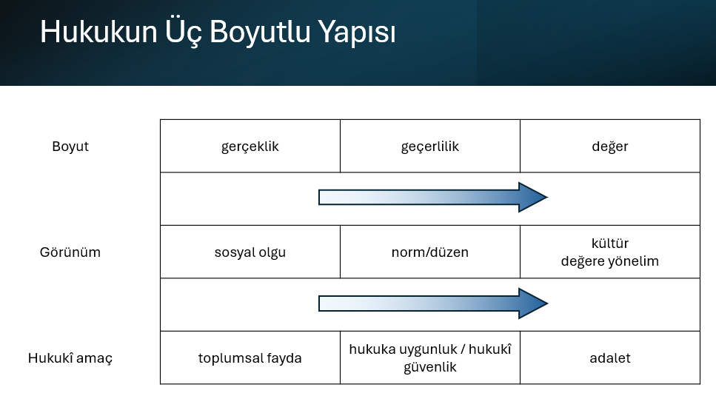Tabii bu tablonun içerisinde Yeni Kantçı ekole aşina olan hocalarımız açısından belki geçerlilik ve değerin yani Geltung ve Wert arasındaki bir ayrıma gidilmesi kafa karıştırıcı olabilir. Çünkü Yeni Kantçı Okul düşüncesinde değer geçerlilik alanında yer alan kavramlardır. Ancak bu fikirler Radbruch’la birlikte hukuk düşüncesine taşındığında ve özellikle de artık Türkiye'ye yani İstanbul’a bu yaklaşım tevarüs edince, bu şekilde bir tablo ortaya çıkıyor. Hukuk dediğimiz yapının bir gerçeklik boyutu var, bir geçerlilik boyutu var, bir de değer boyutu var. Görünüm itibariyle gerçeklik alanının görünümü sosyal olgular olarak, geçerlilik alanının görünümü norm ve düzen olarak, değer alanının görünümü ise kültür ve değere yönelim şeklinde karşımıza çıkıyor. Hukukun amacı bağlamında da esasında her bir boyutun hukuka bir amaç atfettiğini söyleyebiliriz. Bu amaçlardan bir tanesi gerçeklik alanı için toplumsal fayda, geçerlilik alanı için hukuka uygunluk ya da hukukî güvenlik, değer alanı için ise adalettir. Bu amacı aynı zamanda da Vecdi Hocamız özellikle fonksiyon olarak ifade ediyordu. Hukukun üç fonksiyonlu yapısı olarak Vecdi Aral tarafından ifade edilen yapı esasında bu üçlü yapıdır. Bu fikirler aynı şekilde Radbruch’ta da bulunuyor. Radbrcuh bu fonksiyonların bir çatışma/antinomi halinde olduğunu, hukukun ortadan kaldırmaya muktedir olamadığı bu antinomileri bir düzen içerisinde tutması gerektiğini ifade ediyor.
Şimdi bu fikirleri hukuk fakültesi müfredatına uyarlamaya çalışacağız. Bu arada özellikle Tarık Özbilgen'den aldığım ve biraz kendim değiştirerek uyarladığım bir tabloyu yansıtmak istiyorum.
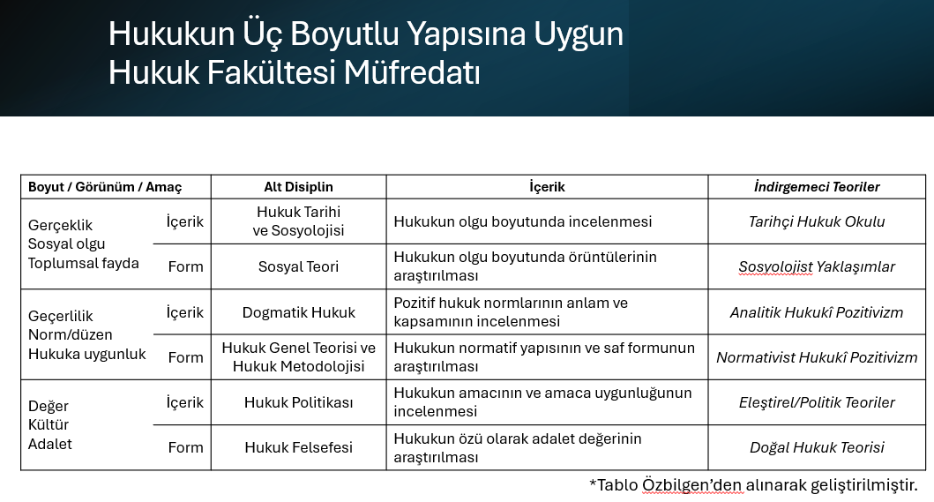
Esasında burada hukuk fakültesinin içerisinde mevcut olan ve olması gereken derslerin tridimensionel yani üç boyutlu yaklaşıma göre nasıl olacağını görebiliyoruz. Tarık Özbilgen bunları aynı zamanda iki alt başlığa ayırıyordu. Ancak alt başlığa ayırırken farklı bir metodoloji takip ediyordu. Bense Marburg okulundan özellikle de Stammler'dan ödünç aldığım içerik ve form ayrımı üzerinden bu alt disiplinleri izah etmeye çalıştım. Yani şöyle söyleyebiliriz, gerçeklik alanı içerisinde hukukun gerçekliğini içerik olarak inceleyen hukuk tarihi ve hukuk sosyolojisi var. Bu alan hukuku geçmişini ve bugününü olgusal boyutta inceleyen betimleyici bir alan olarak karşımıza çıkıyor. Hukukî gerçekliği formal olarak inceleyen disiplini sosyal teori olarak ifade etmek istedim ben, hukukun olgu boyutundaki örüntüleri araştıran bir alan olarak karşımıza çıkıyor bu disiplin.
Geçerlilik alanında geçerliliğin içeriği ile ilgilenen dogmatik hukuk alanları söz konusu. Bunlar pozitif hukuku özellikle de özel hükümler bağlamında inceleyen alanlar. Buna karşılık geçerlilik alanında formel inceleme hukukun genel teorisi ve hukuk metodolojisi alanları olarak karşımıza çıkıyor. Bu alanların esas maksadı, esas uğraş alanları ise hukukun normatif yapısını ve saf formunu araştırıp ortaya çıkartmak. Yani bir norm nasıl geçerli olur? İçerikten bağımsız, formel ancak geçerlilikle ve normla ilgili bir alan olarak karşımıza çıkıyor bu alan.
Nihayet hukukun üçüncü boyutuyla içerik bağlamında ilgilenen alan hukuk politikası. Bu alanı hukukun amacı ve amaca uygunluğunun incelenmesi bağlamında ele alıyoruz. Bu alan içerikli bir alan. Formel boyutunda ise karşımıza hukuk felsefesi çıkıyor ki hukuk felsefesi de hukukun özü olarak adalet değeriyle ilgilenmesi gereken bir alan olarak karşımıza çıkıyor.
Tabloda ayrıca tıpkı Tarık Özbilgen'in yaptığı gibi ben de hukuku tek bir boyuta indirgeyerek bir yönüyle birlikte ele almaya çalışan indirgemeci teorilere yer verdim. Özbilgen'in iddiası şu ki, benim de katıldığım bir iddia bu, bu noktada sahiplenebilirim, her bir hukuk felsefesi yaklaşımı hukukun tek bir veçhesini ele alarak hukuku buna indirgiyor. Halbuki hukuk bunların herhangi birisinden ibaret değildir. Tüm boyutları dikkate alarak hukukun üç boyutlu yapısına kapsamlı bir bakış sunmak gerekiyor. Hukuk ancak bu üç boyut bir araya geldiğinde görünür olabiliyor. Dolayısıyla hiçbir teoriye indirgemeyerek aynı zamanda her birisinden yararlanarak bir hukuk anlayışı geliştirilmesi gerektiğini söyleyebiliriz.
Buna örnek olarak bir dogmatik hukuk alanını, ceza hukukunu örnek vermek istiyorum. Hukukun genel yapısı için yaptığıma benzer bir tabloyu ceza hukuku için de yaptım.
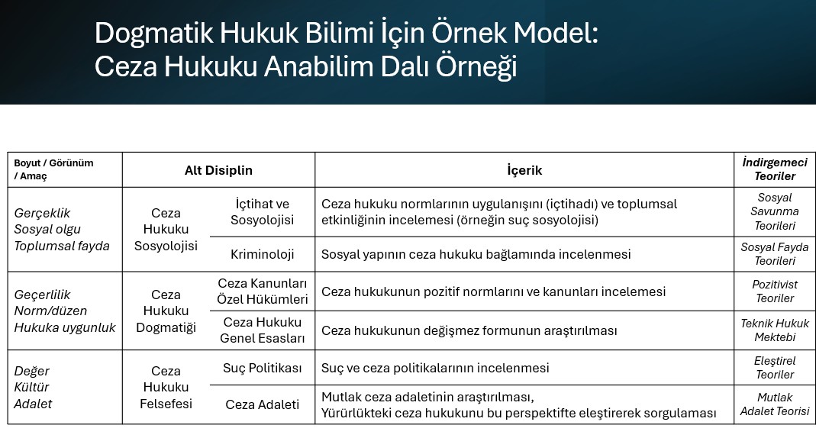
Ceza hukukunun gerçeklik alanıyla ceza hukuku sosyolojisi başlığını koyduğum alan ilgileniyor. Bunun alt disiplinleri ise içtihat ve sosyoloji ile kriminoloji olarak ifade etmeye çalıştım. Geçerlilik alanının içeriğiyle ceza hukuku dogmatiği ilgileniliyor ki esasında Türkiye'de ceza hukukçularının çoğunlukla ilgilendiği alan burası oluyor. Bu alanın içeriği ceza kanunlarının özel hükümleri. Formuysa ceza hukukunun genel esasları, örneğin suçun unsurları…. Ceza hukuku felsefesi, suç politikaları ve ceza adaletiyle ilgileniyor.
Burada esasında altı tane farklı ders olmalı, ceza hukukçuları bu altı dersi anlatmalı şeklinde bir durumdan bahsetmiyorum. İfade etmek istediğim şey eğer bilimsel bir hukuk veya ceza hukuku yapılmak isteniyorsa, hukukun tüm boyutlarını dikkate alan bir ceza hukuku yapılmak isteniyorsa bu bütün alanların dikkate alınması ve bu alanların bütünlüğünü kapsayıcı bir yaklaşım ortaya koyulması gerekiyor. Aksi halde yine indirgemecilik hatasına düşülmüş olur ki sağ tarafta yine indirgemeci teorilere yer verdim. Bu da esasında benim yüksek lisans tezimde ele aldığım bir alandı. Cezaların amacına ilişkin teorilerin de, ben tabii o zaman bu bilince ve bilgiye sahip değildim şimdi buradan baktığım zaman, her birinin bir ceza hukukunun alt disiplinine ceza hukukunu indirgediğini gördüm. Esasında genel hukuk müfredatı için yapılan yorumun burada da geçerli olduğunu ve tüm teorilerden yararlanılması gerektiğini ifade etmek gerekiyor.
Son olarak hukuk felsefesi ve sosyolojisi anabilim dalının bu dersler içerisindeki yeri nasıl olmalı şeklinde konuşmama son vereceğim. Biraz evvel aslında Furkan hocamın söyledikleriyle çok da bağlantılı ve ilişkili benzer şeyler ifade etmeye çalışacağım.
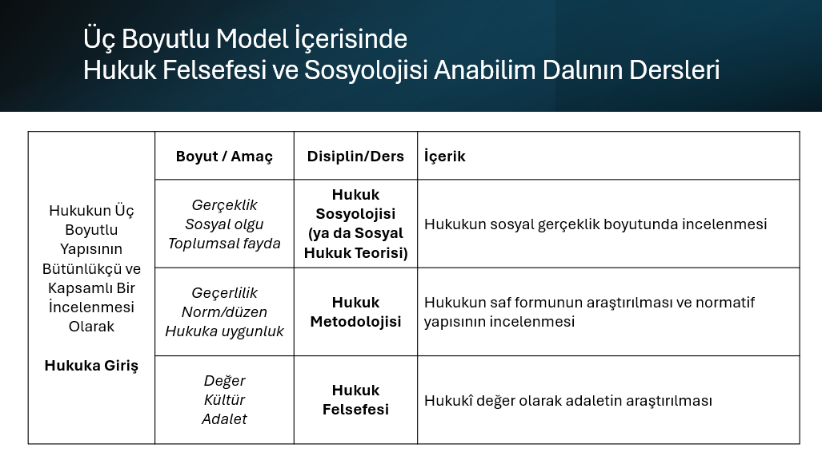
Hukuk sosyolojisi hukukun gerçeklik alanıyla ilgilenen bir alan. Hukuk Felsefesi ve Sosyolojisi anabilim dalının bu veçhesi hukukun olgusal boyutta ne şekilde karşılık bulduğunu -etkililiğini örnek vermek gerekirse- inceleyen bir alan olarak karşımıza çıkıyor.
Hukuk metodolojisi ise daha ziyade geçerlilik alanında yer alıyor ve mantıksal normatif bir inceleme yaparak hukukun saf formunu ve normatif yapısını inceleyen bir disiplin olarak ifade edilebilir. Belki hukuk metodolojisi yerine ya da aynı zamanda hukukun genel teorisi demek de doğru olur ki bir önceki slaytta hukukun genel teorisi olarak da ifade etmiştim. Burada da aynı şekilde ifade etmek gerekebilir.
Üçüncü dersimiz olan ve en çok sahiplendiğimiz ders olarak hukuk felsefesi ise hukukun değeri olarak adaleti tartışması gereken bir alan. Zaten baktığımız zaman şu anda -ilk oturumdan hatırlayacak olursak- daha ziyade hukuk felsefesi tarihi anlatan kitapların ön plana çıktığını görüyoruz. Halbuki Vecdi Hoca’nın kitabında veya Orhan Münir Hoca’nın kitaplarında veya Tarık Özbilgen'in kitaplarında hukuk felsefesinin daha ziyade problematik haline getirilerek tartışıldığını görüyorduk. Yani burada da alanda bir değişim olduğu belki söylenebilir. İsmi sayılan hocalarımızın hukuk felsefesi yapma tarzının daha ziyade benim tebliğimin bağlamında bir hukuk felsefesi tarzıyla örtüştüğünü naçizane düşünmekteyim.
Bunların yanında bir de hukuka giriş dersinin alan tarafından sahiplenilmesi gerektiği kanaatindeyim. Çünkü bizim alanımız tarafından Rechtswissenschaft yani hukuk bilimi yapılmak isteniyorsa ve yapıldığı iddia ediliyorsa şayet, hukukun bu üç boyutlu yapısının ortaya koyulması vazifesinin de üstlenilmesi gerekir. Hukukun tüm veçheleriyle bütünlükçü ve kapsamlı bir şekilde anlatılması hukuk bilimi yaptığı iddiasında olan bizim alanımıza ait bir görev olmalıdır. Belki ilk oturumda yine Ercan hocanın ifade ettiği bir yorum vardı, alanın kurgulanışı ile alakalı, yine orada Vahdet Hoca'nın da Jurisprudence üzerinden yapmış olduğu bir yorum da hatırlanacak olursa- belki anabilim dalı Hukuk Felsefesi ve Sosyolojisi Anabilim Dalı olarak değil de eğer Rechtswissenschaft manasında hukuk bilimi olarak düşünürsek alanımızı, hukuk bilimi yaptığımızı iddia ediyorsak hukuka giriş dersinin de bu anlamda sahiplenilmesi, üstlenilmesi gerektiğini düşünüyorum. Söyleyeceklerim bu kadar. Yine hesapladığımdan çok daha uzun konuştum. Dinlediğiniz için teşekkür ederim. Sözü daha fazla uzatmadan Ahmet Ulvi Hoca'ya devrediyorum.

Ahmet Ulvi Türkbağ:
Estağfurullah. Şimdi benim programa bakmam ve anlamam söz konusu. Bizim oturum saat 15'e kadar devam edecek. İki konuşmacı o kadar az öz ve güzel konuştular ki ben de aynı az öz ve güzel konuşursam ya o kadar olmasa bile şöyle bir şey ortaya çıkacak. Neredeyse bir 20 dakika soru cevaba kalacak. Hani kalsa mı kalmasa mı? Bir de Vahdet Hoca’m hep gecikmeyelim diyordu. Değerli Vahdet Hoca’m belki de bugün hani çok alışılmadık olarak biz bunu erken bitireceğiz ve daha sonraki oturuma topu teslim edeceğiz. O da mümkün. Yani bu tamamen bize ve sorulara bağlı.

Osman Vahdet İşsevenler:
Belki bizim de söyleyeceklerimiz vardır hocam.

Ahmet Halûk Atalay:
Yok yok hayır. Ben bir, yanlışlıkla çıkmışsa bilmiyorum, herhangi bir hareket yapmadım. Sadece tebrik anlamında sessiz alkış göndermiştim. Belki… ama sonunda birkaç böyle.

Ahmet Ulvi Türkbağ:
Tabiî tabiî hocam. … Estağfurullah. Tamam bak Vahdet Hocam kimse bir şey demiyor. Evet şimdi müsaade ederseniz ben sunumu yapayım. Pirali nedense ya ben de hazırladım dedi. Ben de hazırladım yani niye hazırlamayayım onu anlamadım zaten. Şimdi benimki biraz ne diyelim?

Dadaşhan Celalettin Kavas:
Hocam teşekkür ediyorum. Tam siz söze başlayacakken oldu böyle bir sizin sözünüze müdahale gibi algılamazsınız inşallah. Ben Pirali Bey'in sunumu ile ilgili küçük bir şey söylemek istiyorum. Yani Pirali Bey'e hem soru mahiyetinde hem de çok uzatmak istemiyorum çünkü büyük bir mesele bu kanaatince. Şöyle ki, işte hukukun üç boyutlu ele alınmasında bunlardan her birinin muhtelif hukuk felsefecilerince tercih edilerek öne çıkarıldığını halbuki bunların bir arada ele alınmasının daha sıhhatli olacağına dair şeyler söyledi. Tarık Hoca'nın görüşüne katıldığını da ekleyerek. Burada şunu sadece söylemek istiyorum. Her üç tercih de aslında farklı üç öncüllerden yola çıkan şeyler. Misalen hukuku bir deskriptif bir şekilde olgusal boyutuyla incelemek, ele almak hususundaki bir yöntem. Aslında hukukun kendine mahsus bir düzeni, bir kozmosu ya da işte sanki doğadaki bir şeymiş gibi, bir nesne gibi ele almayı gerektiren bir öncülü gerektiriyor. Yani hukukun doğal olduğu, hani doğal hukukun temelinde yatan inanışla alakalı olarak. Dolayısıyla biz burada doğadaki şeyi keşfediyoruz. Onu inceliyoruz. Tıpkı bir pozitif bilimlerin doğayı incelemesindekine yakın bir şekilde. Halbuki bu öncülüğü reddedersek hukukun bir doğasının olmadığı hukukun tamamen kültürel olduğu öncülüne gidersek o zaman zaten, deskriptif bir şekilde yaklaşmak bizim bakış açımızda tutarsızlık teşkil edecektir. Yani bu üç perspektifin aynı anda bir arada tutarlı bir şekilde ele alınmasının pek mümkün olamadığını hatırlatmak istiyorum. Çünkü işte Rickert'ten bahsettik. Kültür ve doğa ayrımı aslında Hegel'den beri gelen bir şey. Hani bunları, öncüllerine kadar gittiğimizde aslında bu Tarık Hoca'nın ileri sürdüğü şeyi savunmanın biraz daha zorlaşacağını sadece hatırlatmak istedim. Ya da bir görüş olarak dile getirmek istedim.
FATİH CULHACILAR (Mesaj): Hocam hukukun kültürel inşa olduğunu varsayıp doğasının da olduğunu söyleyemez miyiz?
DADAŞHAN CELALETTİN KAVAS (Mesaj): Kültür ve doğa kavramlarından ne kastettiğimizi açmak gerekir kanaatimce (:

Ahmet Ulvi Türkbağ:
Estağfurullah. Eli indirelim lütfen ben görüyorum çünkü. Ben sadece şöyle bir şey söyleyeyim yine şahsi bir anı olarak. Zaten Pirali Hoca da söyledi. Hep antinomi dedi. Vecdi Hoca hep şunu söylerdi. Her dersinde hemen hemen belki de çok defa her dersinde değilse bile. İki sözcük alırdı Türkçeden. Çelişki, çatışkı. Derdi ki çelişkide aynı anda iki şey var olamaz. Tamam? Mesela örnek verelim. İşte bir cisim aynı anda hem katı hem gaz olamaz. Ya katıdır ya gazdır. Fakat derdi çatışkıda çatışkı halindeki birden çok şey aynı anda var olabilir. Onun için sizi anlıyorum ama orada bir yorum farkı olabilir. Sadece bir pencere açmak için söyledim.

Doğal Hukuk - Hukuki Pozitivizm Tartışmasından Bağımsız Olarak Hukukun Etik Özü Sorunu
Prof. Dr. Ahmet Ulvi TÜRKBAĞ

Ahmet Ulvi Türkbağ:
İzin verirseniz başka bir şey yoksa ben başlayayım. Şimdi benim sunumum belki slayttan da anlayacağınız gibi biraz da bilinç dışı sembollere gönderme yapan bir sunum. Neden? Çünkü çok güzel, benden önceki sunumlara bağlı olarak, Halûk Hoca’m söyledi yanılmıyorsam, dedi ki kavramlarla insanlara etki edemeyeceklerine karar verdiler, sanata, edebiyata yöneldiler İspanyollar hakkında. Anlatabildim mi? Bu Ortega y Gasset hakkında vesaire. Bu işte benim de aslında baştan beri düşündüğüm ve bu sunumda da uygulamak istediğim bir şey. Dolayısıyla benim yaklaşımım aynen böyle olacak. Çok uzun değil hiç merak etmeyin. Elimden geldiği kadar kısa ve öz bir sunum yapmaya çalışacağım.
Şimdi isterseniz adına layık olsun diye bir sembol çözümlemesi yapalım. Arkada bir giyotinimiz var. Bu 1789'da çok çalıştırılan adını aldığı doktor tarafından icat edilen. Bu alet olmasa ne olacaktı? Ne diyelim? Celladın baltayla kişinin kütük üstünde başına vurup öndeki sepete düşmesi söz konusu olacaktı. Burada yine sepete düşüyor ama tabii çok ağır, çok hızlı inen bir bıçak var. Belki daha acısız oldu. Bilmiyorum denemedim(!). Tabii amacım sizi dehşete düşürmek değil. İki, Themis'in oturduğu yer aslında bir elektrikli sandalye. Amerika'da yıllarca uygulanan en korkunç, ne diyelim, en hunharca idam yöntemlerinden bir tanesi. Hiç medeni falan değil. Hani elektrik kullanılınca insanlar şunu düşünür işte belli bir, ne diyelim, teknik gelişmenin sonucudur ama böyle verildiği zaman hiç zevkli bir şey değil. Onu söyleyebilirim. Ve başında da klasik olarak idam ipi var.
Peki neden Themis’i buraya oturttuk? Çok basit. Benim sunumumun asıl konusu arkadaşlarımın gördüğü sorunları görmem ve çok çok üzülerek şunu tespit etmem ki, bu bir ön kabul. Tartışmaya açık. Onun için zaten sunum yapıyorum. Hukuk için en büyük tehlike dışarıdan değil. Yani hukuku çiğneyenlerden değil. Normal hukuku çiğneyecek olan kimdir? Halktır. Ne diyelim? Yönetenlerdir vesaire vesaire. Hukuku çiğneyenlerin hukuku yıpratması değil bizzat hukukçuların hukuka içten yaptıkları bu tip şeyler. Evet. Soru şu. Hukukçuların hukuka uygun davranmalarını, bilgilerini hukukun amacına yönelik olarak kullanmalarını ve özellikle de hukuk kuralları ve prosedürlerini hakların zaafa uğratılması ve ortadan kaldırılması için kullanmamalarını nasıl sağlayabiliriz? Yani özetle ve tek kelimeyle hukukçuların hukuka hizmet etmesini, bakın dikkat edin sadece eksiklerinden biraz sonra geleceğiz yetersizliklerinden değil. Kasti olarak başka nedenlerle hukuku çiğnemelerini içeriden nasıl engelleyebiliriz ve bunu bir eğitim politikası olarak nasıl düzenleyebiliriz? Yani hukukçulara nasıl bir eğitim vermeliyiz ki tıpkı benden önceki konuşmacıların söylediği gibi nasıl bir eğitim vermeliyiz ki hukuku bu denli çabuk ve bu denli kolay ne diyelim? Dejenere etmesinler, terk etmesinler. Çok özür dilerim tekrar, hukuka ihanet etmesinler.
Şimdi bir ileri gidelim. Evet. Sıradan liberal kapitalist ya da sosyalist bir sistemde hukuku uygulamaya hukukçuları nasıl ikna edebiliriz? Burada ideal bir şey. Bir sistemimiz var hukuk sistemi. Ne diyelim? Siyasi, özel işte vesaire davalarda değil. Sıradan günlük hayatla ilgili düşük gelirli iki kişi arasındaki bir boşanma davası. Aynı şekilde ücra bir köydeki bir arsa, tarla davası gibi tamamen sıradan, çekici olmayan, tarafların hukukçular üzerinde herhangi bir baskı oluşturamayacağı davalarda hukukçuların gerçekten hukuku uygulamalarını nasıl sağlayabiliriz?
Devam edelim. Benim iki tane aksiyomum var. Bir, hukuk sistemi bir bütün olarak asgari adalet açısından yeterlidir. Bu ne demek açıklaması var. Hukuk sisteminin ait olduğu toplumda uygulanması halk için hukukun çiğnenmesinin sıradanlaştığı bir topluma göre çok daha iyidir. Gayet basit. Hukuku, mütevazı, alçak gönüllü, minimum asgari uygularsak hukukun çiğnenmesinin sıradan olduğu bir topluma göre geneli daha iyi bir hayata yönlendirmiş oluyoruz ya da genel için daha iyi bir hayat sağlamış oluyoruz. Birinci aksiyon bu. İki, hukukçuların ihlalleri meslekten olmayanlara göre hukuk sistemini zaafa uğratmak açısından daha önemlidir. İkinci aksiyom bu. Daha tahripkârdır. Açıklama, hukukçuların bir yetersizlikleri, iki ihmalleri, üç ihlalleri hatta ihanetleri sisteme olan güveni sarsar ve işlevini ne olursa olsun yerine getirmesini engeller. Çünkü hukuk temelde dış ihlallere göre tasarlanmıştır. Gayet açık. Efendim insanlar menfaatleri gereği vergi kaçırabilirler. Aynı şekilde silah kaçırabilirler. İşte şu anda moda uyuşturucu ile ilgili şeyler yapabilirler. Kendi nefislerine de yenik düşmüş olabilirler vesaire vesaire. Başka şeyler yapabilirler. Hukuk bunlara hazırlıklı. Ama hukuk kendi içindeki problemlere de aslında çözüm bulmaya çalışıyor, teorik olarak ama hani bunlara da hazırlıklı görünüyor. Hukukun çok ciddi iç denetim mekanizmaları var ama tabii ne yazık ki tümel bir saldırıya uğrarsa bunlar hiçbir şey ifade etmiyor.
Şimdi devam edelim. Hukuk bir meslek… böyle yazılar da okudum. Bunlara da itiraz ediyorum. Daha doğrusu eleştiriyorum. Hukuk meslek etiği yeterli mi? Şimdi hukuk meslek etiğini üçe ayırıyoruz biz. Aslında daha fazla ama temel üst kısmı var. En çok Türkiye'de konuşulan yargı etiği, işte bu Bangalor etiği, şu an Yargıtay'ın yaptığı çok ayrıntılı bir yargı etiği kitabı var. İki, savcı etiği. 3 avukat meslek etiği, yurt dışında temel yargının yükünü çeken grup avukat olarak görüldüğü için avukat meslek etiği daha önemli. Bizde hâkim asıl alınıyor. Fakat bu tip ilkelerin yani belirli sayıda davranış yönlendirici ilkenin, bir bakıma kural ahlakının yeterli olması mümkün mü? Hukukun etik çerçeve içine hapsedilmesi değil ama etik çerçeve içinde hareket etmesi için. Çünkü benim temel söylemek istediğim şey şu. Kişinin bir kurala uymasını o kuralın dışında bir şeyle sağlamanız gerekiyor. Nasıl yapacaksınız bunu?
Devam edelim. Bir hukuk sistemi mükemmel kanunlara gelişmiş prosedürlere, zarif doktrinlere sahip olabilir. Ne kadar güzel. Ancak bunları uygulayan hukukçular etik eğilimden yoksunsa sonuçta bakın neye dönüyor? Bir, bürokratik bir zulüm oluyor. Bütün Kafka eserlerine bakınız. İki, teknokratik kayıtsızlık oluyor. Bunu da bütün ne diyelim? Postmodern yazında bulabilirsiniz. Otoriter yasa devletine dönüşüyor. Bu bizim klasik zaten hukukun önlemeye çalıştığı ve modern diktatörlüklerde II. Dünya Savaşı sırasında gördüğümüz şey. Etik hassasiyetten yoksun mevzuat uzmanlarının, Kararmaz Hoca bundan şikayet ettiği için metodolojiye gidelim diyor benim görüşüm tabii kendisi istediği gibi düzeltebilir, mevzuat uzmanlarının elinde hukuk sistemi haksızlık, adaletsizlik üreten bir mekanizmaya dönüşüyor. Yani bizim istediğimiz sonuçları ya da bizim düşündüğümüz fonksiyonları yerine getirmiyor.
Peki ne yapabiliriz? Bu nedenle etik hukukun bir süsü değil. Hukukun tamamen temeli olmak durumunda. Şimdi burada bir yönelim var. Bir seçim var. Seçim bu resmin gösterdiği kadar abartılı değil ama gene de çok önemli sonuçları var. Bir etik kodu birden fazla ne için hazırlanırsa hazırlansın, tutun ki, her şeye rağmen bu etik kod gerçekten olabildiği kadar tarafsız ya da nötr olsun. Zor ama öyle olsun. Bir etik kodun kişiyi, hukukçuyu, belli bir yöne yöneltme ihtimali var mı? Yoksa bizim eskiye dönüp, bu günlerde moda olan Aristo'nun erdem ahlakı babında bir kişilik mi inşa etmemiz gerekiyor. Daha doğrusu onun da ötesine geçelim. Hukukçuyu etik bir maceraya atılan bir şahıs olarak mı görmeliyiz? Bu da sembolik bir şeydir. Hepimiz bir maceraya atılıyoruz. Hayat bu. Arkadaşlarımız çok güzel söyledi. Ben master yaparken böyle değildim. Biz de böyle değildik. Ama işte bunun aslında çok ciddi seçim içeren bir macera olduğu olduğunun idraki bana göre hukuku iyi uygulamanın ilk şartı oluyor. Yoksa ben bu kuralı otomatik olarak önüme gelecek ve uygulayacağım. Hukuk bu kadar. Benim herhangi bir sorumluluğum yok. Böyle bir şey yok. Böyle bir hukuk yok. Böyle bir dünya yok.
Peki meslek etiğinin ötesine nasıl geçebiliriz? Hukukçular için etik sadece ne diyelim meslek etiğinden ibaret değil. Zaten bu meslek etiği kelimesi beni ne diyelim, rahatsız ediyor. Bu emek gerektiren yani etik emek gerektiren bir iş. Her gün her an dikkat göstereceksiniz. Cesaretle ve itidalle hareket edeceksiniz. İtidali burada mahsus kullanıyoruz. Çünkü Aristo'dan gelen eski bir çeviri bu orta yol anlamında. İtidalle hareket edeceksiniz. Cesaret lazım mı %100? Biraz sonra tekrar geleceğiz o konuya.
Ne gibi bir yerde olursa olsun bir karar verme yüküyle karşılaştığınız zaman üzerinize mutlaka ve mutlaka baskı geliyor. Onun için bakın çok ilginç. Gelmemeli. Gelmesi kötü bir şey. Ama bir yerde karar vermeniz gerektiğinde yerinizin hiyerarşik durumuna göre mutlaka üzerinize çeşitli veçheler çeşitli görüntülerle bir şey iktidar görünümü olabilir güç olabilir inşallah olmasın tehdit olabilir ya da tam aksi merhamet kisvesi altında baskı gelebilir. Dolayısıyla hukukta seçim mutlaka çaba ve cesaret gerektiriyor. Bunun sonucu karara varıyorsunuz. Mecburdum başka çare yok. Kural var. Elim ayağım her tarafım bağlı deniyor ama öyle bir şey yok. Ona bir daha geleceğim.
Efendim hukukçu profili ve etik bağlantısı. Nasıl bir hukukçu yetiştirmeliyiz? Yani bize dahil oluyor bu iş. Hukuku mekanik bir uygulama olarak değil ki iki arkadaşım da söyledi yoruma bağlı bir pratik olarak anlayacağız. Yorum varsa yine Kararmaz Hoca’nın söylediği gibi yorum varsa seçim var. Seçim varsa birden fazla ihtimal vardır. Peki birden fazla ihtimal arasındaki seçimimizin gerekçesi ne olacak? Soru işareti burada. Metodoloji değil ama bana göre bu durum. Aşağı inelim. Hakları otoritenin tavizleri değil gücün sınırları olarak kabul edeceğiz hukukçu olarak. Çünkü çok ilginçtir devlet ne kadar ceberrut olursa halk ilginç şekilde bunun devletin gücü olduğuna inanıyor ve hepimizin iyiliğine olduğunu sanıyor. Bu hakikaten ilginç bir şey ve hep böyle bu. Yani bana çok garip gelen halkın ezilmesi sonucu devlet nasıl kuvvetli olacak. Çünkü devlet dediğimiz şey o halktan ibaret. Her şeyini ondan alıyor. Parasını oradan alıyor. Asker gücünü, insan gücünü oradan alıyor. Kuvvetini oradan alıyor. Ama ne yazık ki böyle düşünmüyor. Artı bir şey daha var. Yasal sonuçlar için kişisel sorumluluk alması lazım hukukçunun. Ben şahsi görüşümü biraz sonra söyleyeceğim. Hakimler bu konuda çok büyük oranda hep şunu düşünüyorlar. Ben hukukçuyum başka hiçbir şey bilmiyorum. Bana bir hâkim bunu açıkça söyledi. Hiçbir şey bilmiyor. Hiçbir şey bilmek istemiyor. Ben kuralı uygularım diyor. Peki çok açık söyleyeyim. Bir toplumun içinde ne diyelim, insan toplumuna dair bir kural uyguluyorsun. Nasıl toplumu bilmeden yani sosyolojiyi, çok geniş anlamda, bilmeden bunu yapıyorsun? Tabii söylediğinin mantıksal olarak ne diyelim? Çelişik olduğunun farkında değil. Bir hukukçu: “bu yasal ama adaletsiz ve bu nedenle de gayrimeşru” deme cüretine sahip olmalı. Yani şunu diyecek, diyebilecek. Bu çözüm, bu kural, verdiğimiz bu karar adaletsiz. Bu nedenle de gayrimeşru ama yasa bunu emrediyor.
Şimdi burada küçük bir bağlantı kuruyorum. Burayı özet de geçebilirim ama fena değil. Sadece 18 dakika gibi konuştum. Hukukta etiğin önemini anlatabilmek için bunu tıp etiğiyle son zamanda da bayağı ilgilendiğim için karşılaştırıyorum. Ama tabii benim ilgilenmemin nedeni de yine hukuk ve tıbbın çok özel yerlerde olması. Şimdi bakın insan hakları hukukçuları hep şunu düşünüyorlar. Siz devlet tarafından cezai takibata uğradığınızda büyük bir güç dengesizliği oluyor. İki bu takibat sizin birçok hakkınızı normal hayattan ki haklarınızı fiilen kaldırıyor. Belki hukuken hepsini kaldırmıyor ama fiilen kaldırıyor.
Ne demek bu? Şimdi gözaltına alındığınızı kabul edelim. Karanlık bir yere atıldınız. Tuvalet ihtiyacı için dahi birini çağırıp kendinizi götürmeniz lazım. Tamam telefon hakkınız var ama o anda kullanamıyorsunuz. Gecenin geç saati. Anlatabildim mi? Burada şunu düşünüyoruz biz. Bu durumda birisi oraya girse size şiddet kullansa veya işte hep filmlerde görülür. Sadece senaryo bu. Başka bir şekilde hayatınızı tehlikeye atsalar. Herhangi bir şansınız var mı? Yok. Yani bir kaza olacak. Kaza soruşturması açılacak. Yani siz çok ciddi bir güç dengesizliğine maruz kalıyorsunuz. Şimdi bizim fark etmediğimiz, tıpta da böyle bir şey var. Tıbbın amacının biz hep hastayı ya da işte sorunu olan kişiyi iyileştirmek olduğunu düşündüğümüz için tıptaki bu güç dengesizliğini algılayamıyoruz aslında. Ben en azından algılayamadım kendi açımdan söyleyeyim.
Oysa ki tıbbın öyle bir sınır çizgisi var ki buna ben yoğun bakım diyeyim. Aynı zamanda da bir nokta daha var entübe. Tabii Allah korusun hiç kimse olmasın. Bir de buraya varmayan ama herkesin bir gün karşılaşabileceği acildeki özel oda var. Acillerde belirli renklerdeki aciliyetin, bunlar acil hiyerarşisi, sağlandığı özel odalar vardır. Buraya sarı kodlu, kırmızı kodlu, mavi kodlu hastalar geliyor. Siz böyle bir durumdaysanız, tabii tekrar söylüyorum asla olmasın, yoğun bakımdaysanız, hele hele entübe edilmişseniz, yani açık söyleyeyim gözaltına alınmadan 1000 kat fazla herhangi bir insani hakka sahip olamıyorsunuz.
Diyeceksiniz ki ama buradakiler doktorlar kabul hiç itirazım yok. Hiçbirinin kötü niyetli olmadığını düşünüyorum. Hemen onu söyleyeyim. Yani bu bir yıl önce falan çok gündeme gelen bebeklerle ilgili olayları falan kastetmiyorum. Fakat şöyle düşünün. Yoğun bakım denilen yerde mutlaka ve mutlaka bizim gibi bir ülkede müthiş bir yoğunluk var. Bu yoğunluk bakımın değil. Hasta sayısının yoğunluğu. Her zaman için yoğun bakımdaki hastalara bağlanacak ve onlar için hayati olan aletlerde mesela overflow basınçlı oksijen veren bir makine var. Normal oksijen aleti değil ya da tüp değil. Bu tip şeyler daima sınırlı ve sizin hiçbir mekanizmanız yok kendinizi koruyacak. Yakınlarınız sizi koruyabilir ama oraya girmeleri de yasak zaten. Böyle bir durum da var.
Şimdi onun ayrıntısına girmek istemiyorum. Size söyleyemediğim çok ciddi bazı sorunları daha var bunun. Bir de tıpta triyaj denilen bir şey var. Triyaj ölüm kalım sırası kararı, ya da ölüm - kalım kararı. Bu kararı insanlar sık sık veriyorlar. Hem böyle illa şey olması da şart değil. Yani savaştır, olağanüstü haldir, efendim pandemidir. Bunlara gerek yok. Herhangi bir anda mesela bu otel yangınını düşünün. Bir hastaneye o anda acilde müdahale edemeyeceği kadar hasta gelirse bunları nakleder. Nakledilmeyecek kadar acil olanların sayısına bakacaksınız. O zaman doktorlar adı çok ilginç triyaj diye bir kuruma göre karar veriyorlar. Nedir bu biliyor musunuz? Yaşama şansı en yüksek olanların hayatta tutulması için onlara bakım sağlanması. Olmayanların Türkçe söylüyorum kimse kusura sonraya bırakılması. Ölmezlerse onlara sıra gelir.
Dolayısıyla tıp etiğiyle bana göre hukuk etiği arasında çok ciddi bir yakınlık var. Tıp etiği de hukuk etiği de, hakların insanı insan yapan, bizim için çok basit olan, günlük olarak kullandığımız hakların çok büyük oranda ortadan kaldırılması, insanın en kırılgan olduğu tutuklu, gözaltında veya acilde veya hastanede veya yoğun bakımda, bu şekilde olması gibi sınır durumlarda devreye girmesi. Şimdi dolayısıyla bütün bunlara baktığımız zaman burada bir benzerlik oluyor. Nedir o? Sert bir hiyerarşi. Ciddi anlamda bir orantısızlık var. Tıp etiği de bana göre hukuk etiği de zannedilenden daha fazla kapsama sahip.
Şimdi devam edelim ve bitirelim. Meslek etiğinin ötesinde insan nelere sahip olmalı? Yani hukukçu nelere sahip olmalı? İnsan onuru bilinci olmalı. İnsanın kırılgan bir varlık olduğunu anlamalı. Kimse söylemedi adalete bağlı olmalı. Adalet nedir? Sonsuz tartışma. Öz eleştiri alışkanlığı olmalı. Kendi kendini eleştirebilmeli. İlke ve algı arasındaki köprü görevi gören empatiyi yapabilmeli. Ahlak, ahlaki algı olarak ortaya çıkıyor. Gerçekliği bu şekilde göreceksiniz. Ahlaki muhakeme olarak da ortaya çıkıyor. Adaletin gerektirdiklerini düşüneceksiniz. Ahlaki kısıtlama şudur. Gücü ve ön yargıları sınırlayacaksınız. Hangi göreve getirilirsem, karar vereceğim bir konuda çok yüksek yüzdeyle birisi bana ulaşıyor ve normal yollardan bana söylenmeyecek olan bir şey söylüyor. İşte mutlaka ve mutlaka karar vermek cesaret gerektiriyor. Eğer siz yani hukukçu olarak ilk düşündüğünüz başıma bir iş gelmemesi için nasıl karar vermeliyim olmamalı! Doktor benzer düşünüyor. Prosedürleri uygulayayım, bir milim şaşmayayım. Çünkü önemli olan hastanın kurtulması değil. Başıma iş gelmemesi, malpraktis sayılacak bir nokta olmaması. Ben iyi niyetle yaparım ama başıma bir iş gelir. Aynı şeyi hukukçu da düşünür. Ne yapabilirim ben başıma iş gelmemesi için?
Peki, dürüstlük meselesine gelelim. Nasıl bir hukuk eğitimi? Hukuk eğitimi pratiğe, bunu Hart anlamında söylüyorum, içsel bakışı anlatabilmeli. Hukukçu adayına her hukuk dalında aslında çok ciddi hak ve menfaatlerin söz konusu olduğu ve bunların bunlara ilişkin verilecek kararların çok çok önemli olduğu anlatılmalı. Benim son zamanda yaptığım hukukun karanlık tarihini anlatmak.
Peki hukuk eğitiminde normlarımız bizi kurtarabilecek mi? Ya da bunların arasındaki mantıksal ilişkiyi bizim mantığımız kurabilecek mi? Böyle düşünmüyorum ben. Onun için hukukçunun prosedürleri bilmesi onu itaatkâr bir hukukçu yapıyor. Adaletle ilgili amacı düşünmesi onu gerçek bir yargıç haline getiriyor bana göre. Yargıç derken illa hâkim olması şart değil. Önüne gelen hukuki uyuşmazlığı sorunu yargılayabiliyor.
Ve son olarak bakın görüyorsunuz bir tarafta prosedürler bir tarafta vicdan var ama vicdan sulu bir vicdan değil. Asla bunu düşünmeyelim. Adalet yalnızca prosedür değil, vicdan da gerektiriyor. Hukukçular hakların ve haysiyetin koruyucusu olmalıdırlar. Ben çok teşekkür ediyorum. Buyurunuz efendim. Sorulara ve her türlü eleştiriye ve her türlü katkıya açığız. Buyurun. Tabii bunu söylememe gerek yok aslında. Buyurun. Ben paylaşımı durdurayım.
Buyurun efendim. Buyurun Pirali Bey. İlk sizi gördüm ben. Bilmiyorum daha kıdemli hocamız var mı? Ali Bey varmış.

Oturum Sonu: Soru/Cevap ve Yorum Bölümü

Pirali Çağrı Şensoy:
Buyurun Ali hocam.

Ali Acar:
Merhabalar. Teşekkür ederim hocam. Üç konuşma da dinlemek açısından çok keyifliydi. Pirali Hoca’yla Furkan Hoca’nın sunumu üzerinden bir değerlendirme, ufak da iki soru sormak istiyorum. İkisi bir ölçüde kesişiyor aslında. Şimdi Furkan Hoca söylediklerinizi çok önemsiyorum, değerli görüyorum. Yapılabildiği ölçüde gerçekten hani hukuk pratiğimize de etkisinin olabileceğini düşünüyorum. Keza Ahmet Hoca'nın son söyledikleri de bu bağlamda aslında örtüşüyor. O da aynı şekilde. Bunların yapılmasının kolay olmadığını düşünüyorum ama yapılabilse olumlu faydalar, çıktılar vereceğine inanıyorum gerçekten. Lakin şöyle bir şeyi görmemiz gerekiyor gibi. Aslında Celalettin Hoca'nın sorusuyla ya da katkısıyla örtüşüyor benim söylediğim bir ölçüde. Sunumunuzun ana çerçevesi Furkan Hoca’m bir sayıltıya dayanıyor ya da bir öncüle dayanıyor. Bunu da ben biraz şey realistlerin şey kabulüyle çağrışımı yaptı nedense bana. Yani bir kural şüpheciliği var. Hukuk kuralları uygulayıcıya bağlı olarak her türlü sonucu verebilir gibi bir şeye dayanıyorsunuz sanki, öncüle dayanıyorsunuz. Çünkü iyi karar nedir? Farklı teorilerden bir uygulayıcı bu teorik çerçeveye bağlı kalarak farklı sonuçlara varabilir. Farklı iyi sonuçlara varabilir. Kendi durduğu açıdan. Şimdi bu böyle midir gerçekten? Yani böyle bir şeyiniz var mı? Böyle bir sayıltınız var mı? Öncülünüz var mı değerlendirmenizde buna ne dersiniz merak ediyorum.
Pirali Hoca da bir noktada buraya geldi. Hukuk felsefesi kısmına sadece adalete ilişkin konular, kalıyormuş gibi bir, şey sonuca vardırdı sunum. Sanki hukuk felsefesi konuları bu bağlamda doğal hukuktan ibaretmiş gibi bir şeye vardım ben, bir çıkarıma vardım. Oysaki hani bu bir, tespit, sadece betimleme değil ama hani normatif bir şey ile sunuyor bize. Yani felsefesinin konuları bunlar olmalıdır sonucu da veriyor. Öyle mi gerçekten? Bizim mevcut pratiğimiz böyle değil. Biz felsefe dersinde bayağı hatta ağırlıklı olarak da hukuki pozitivizmi anlatıyoruz neredeyse. Bunlara ilişkin düşüncenizi merak ediyorum. Ahmet Hoca'nın sunumu çok keyifliydi dinlemek görsellerle birlikte. Tabii bunun pratikte hele ki bizim Türkiye pratiğinde ne kadar mümkün olacağını bilemiyorum hocam umarım olabilir, yapılabilir.

Ahmet Ulvi Türkbağ:
Öyle doktor öğretim üyelerinden gelen iltifatlara çok alışkınım. Teşekkürler.

Ali Acar:
Evet, estağfurullah hocam yani. Ne demek.

Ahmet Ulvi Türkbağ:
Yok, espri yapıyorum. Ben sizden eminim. Çok çok teşekkür ederim.

Ali Acar:
Yani yapılabilirse çok iyi olur ama çok iyimser değilim. O konuda zaten söyledim.

Ahmet Ulvi Türkbağ:
Haklısınız, haklısınız. Buyurun. Hocam buyurun. İlk olarak Furkan hocam.

Furkan Kararmaz:
Müsaade buyurursunuz hocam.

Ahmet Ulvi Türkbağ:
Estağfurullah. Pirali hocam siz cevap verdikten sonra sorunuzu buyurunuz efendim.

Furkan Kararmaz:
Çok kısa şunu söyleyebilirim. Evet kural şüpheciliğini kabul ederek diğer tezleri oluşturdum ama şöyle bu bir sayıltıysa kuralların bizi ya da uygulayıcıyı belirli bir sonuca yönlendirdiği de aynı derecede sayıltı. Yani burada neden ispat yükü benim üzerimde kaldı onu bilmiyorum ama yani incelediğim dosyalar, kararlar çerçevesinde işte farklı içtihatlar, karşı oy yazıları çerçevesinde normatif yapının, kuralların, mevzuatın, akıl yürütme yöntemlerinin, hukuki retoriğin yerleşik araçlarının pek bir doğru sonuca yönlendirmediği çokça durumla karşılaştığımızı ve verilecek kararların her birinin hukuken makul makbul bir şekilde gerekçe… yani şu hiçbir sınırlama yoktur, uygulayıcı her şeyi yapabilir gibi bir şey değil ama bir sonuca yönlendiren bir sınırlamanın mevzuat içerisinde birçok durumda olmadığını kabul ederek hareket ediyorum hocam doğru.

Ali Acar:
Ufacık bir takip sorusu. Teşekkür ederim bu cevap için.

Ahmet Ulvi Türkbağ:
Buyurun Ali Hocam

Ali Acar:
Söz almadan ben direkt açtım mikrofonu ama kusura bakmayın.

Ahmet Ulvi Türkbağ:
Hayır gayet iyi. Buyurun lütfen.

Ali Acar:
Hocam şey aynı zamanda bu sayıltı, bu öncül, Furkan Hoca'nın bu cevabı bir ölçüde şu sonuca da bizi götürüyor gibi. Yani hukuk kurallarının her ne kadar farklı iyi sonuçlara bizi götürmesi, farklı iyi sonuçları doğurması mümkünse de kurala biraz daha dıştan, biraz daha eleştirel bakan, kuralın kendisini veya düzenin, hukuk düzeninin sistemini kendisinin meşruiyetini sorgulayan yaklaşımlar bakımından da biraz şey oluşturuyor, sınır oluşturuyor bu öncülün kendisi, bu sayıltının kendisi. Örneğin düzenin kendisinin tamamıyla gayrimeşru olduğunu söyleyen bir teori bakımından, kural şüpheciliği baştan bir, tırnak içinde ideolojik kabulü gerektiriyor gibi sanki.

Furkan Kararmaz:
Hocam o yani o kuramları dışlayan bir program sonucuna çıkarmıyor bizi benim önerim. Yani ben bu mesele yani doğru anladım mı bilmiyorum, son açıklaması. Örneğin işte, eleştirel hukuk çalışmaları içerisinde hiç, hukukla adaletin gerçekleştirilmesinin mümkün olmayacağını savunan görüşler de var. Bunları da buraya dahil edebiliriz. Yani iyi karar yoktur da iyi karar nedir sorusunun bir cevabı olabilir. Hani odağı bu soruyu aldığımızda ama bilmiyorum ben itirazınızı yanlış anlamış da olabilirim şu an.

Ali Acar:
Çok doğru yerden anladınız hocam. Teşekkür ederim.

Ahmet Ulvi Türkbağ:
Vahdet hocam, Pirali hocamıza bir kere söz vermedik. İsterseniz o hem cevap versin hem sorusunu sorsun. Mümkün müdür? Teşekkür ederim. Buyurun.

Pirali Çağrı Şensoy:
Hocam ben de şöyle cevap vereyim. Sorunuz hukuk felsefesi dersinin içeriğinde hukuki pozitivizmi de bahsediyoruz. Dolayısıyla hukuk felsefesini yalnızca adalet tartışmalarına indirgememek gerekir şeklinde anlıyorum soruyu. Buna belki hocam şu şekilde cevap verilebilir. Hatta Celalettin Hoca'nın da benim tebliğimle Ahmet Ulvi Hoca'nın tebliğinin arasında söylemiş olduğu yorum bağlamında da belki söyleyebilirim. Esasında ben betimleyici yani şu anda bu şekilde yapılıyor değil de olması gereken, zihnimdeki olması gereken üzerinden bir müfredat veya hukuk felsefesi dersi içeriği tartışması yürüttüm. Tabii ben şimdi doktorasını yeni almış bir kimse olarak ve ders anlatma tecrübesi olmayan bir kimse olarak bu konuda ne kadar konuşma yetkisine sahibim onu esasında yani şey yapmak gerekir. Onu kabul ediyorum ama teorik bir tartışma bağlamında ben bunu yürütüyorum. Mevcut hukuk felsefesi derslerinin daha ziyade, hukuk felsefesine dair bir vitrin sunduğu kanaatindeyim ben ve işte o vitrin içerisinde biz, hukukun çeşitli veçhelerinden hukuku yalnızca indirgeyerek ele alan, hukuk felsefesi yaklaşımlarını öğrencilere vitrinde sunuyoruz. Halbuki, hukuk felsefesi ve sosyolojisi anabilim dalının ben, hukuk nedir, sorusuna cevap veren ve hukuku üç boyutuyla birlikte ele alan kapsamlı bir alan olması gerektiği kanaatindeyim. Bunu da yalnızca hukuk felsefesi dersi yani ben hukuk felsefesi dersiyle alanı birbirinden ayırmaya çalışıyorum öncelikle.
Alanın ilgi alanlarından bir tanesi hukuk felsefesi olduğu gibi bir tanesi mesela hukuk sosyolojisi veya hukuk dogmatiği şeklinde söyleyebiliriz. Dolayısıyla hukuk gerçeklik alanında yer alan bir varlığa sahip. Yani bir kişi tutuklanıyor mesela örnek vermek gerekirse. Bu gayet gözümüzün önünde olan olgusal bir hadise. Tutuklanmalı mı tutuklanmamalı mı şeklinde CMK'da bazı hükümler var. Bu artık normatif tarafı olayın. Bir de tutuklanmasındaki amaca ilişkin bir tartışma var. Toplumsal fayda için mi tutuklanıyor? Adalet için mi tutuklanıyor gibi bir tartışma yürütülüyor. Dolayısıyla hukuk felsefesinin hukukun sadece hukuk bilimi olarak söylemiyorum tekrar etmek gerekirse hukuk felsefesinin bu “içinli” kısımla amaç kısım ile ilgilenmesi gerektiğini, o kişinin tutuklanmasının hukuk düzenine etkisi itibariyle hukuk sosyolojisi perspektifinde ilgilenmesi gerektiğini, bunun hukuka uygunluğu bağlamında hukuk metodolojisi itibariyle ilgilenmesi gerektiğini ve en nihayetinde de işte şu an söylediklerimi söyleyebilmek itibariyle de hukuka giriş veya hukuk başlangıcı dersleri itibariyle tartışması yani bir hukuk bilimini kastediyorum burada. Hukuk bilimi itibariyle ilgilenmesi gerektiğini düşünüyorum. Belki bu şekilde cevap verebilirim sizin için de.

Ali Acar:
Teşekkür ederim. Normatif bir çerçevesi olduğunu anlamıştım. Bu arada yani hani yeni doktor üyesi olduğunuzu vurgulamamıza gerek yok. Bence burada herkes eşit söz hakkına sahip. Herkesin sözü eşit.

Pirali Çağrı Şensoy:
Tecrübem itibariyle söylemek istedim hocam.

Ali Acar:
Sadece ben ceza hukuku bağlamında yaptığınız sınıflandırmaya bir kayıt, çekince düşüp kriminolojinin ceza hukuku hukuk alanına dahil edilmesinin ne kadar isabetli olduğu konusunda biraz çekince koymak istiyorum. Çünkü yurt dışında bu sadece hukukçuların bile değil ağırlıklı olarak sosyologların yaptığı işler hani olacaksa en çok hukuk sosyolojisine belki daha yakın olabilir ama en azından bizim Türkiye'deki hukuk fakültelerindeki kriminoloji pratiğinden hareketle yapılanın kriminoloji olduğunun çok tartışmalı olduğunu düşünüyorum. Onu söyleyebilirim.

Ahmet Ulvi Türkbağ:
Pirali Hocam bir sorunuz var diye biliyorum. Doğru mu?

Pirali Çağrı Şensoy:
Evet hocam. Ben de size sorumu yöneltecektim. Yani soru da demeyelim, kabul ederseniz bir eleştiri olabilir belki. Siz hocam tebliğinizde acil tıp üzerinden bir örnek verdiniz. Bazen hastanelerde yoğun bakım kısıtlı bir alana sahip olabiliyor. Hatta başhekimlikten talimat gelebiliyor: “Acilden giriş yapan hastalar için yoğun bakımı kullanmayın”, şeklinde. “Yoğun bakımları mevcut, servisteki hastalar için ayıralım, acilden giriş yapan hastaları ise mümkün mertebe farklı hastanelere sevk edelim” falan. Bu örneği şunun için söylüyorum: Biz dışarıdan baktığımız zaman sanki tek bir hasta, tek bir hekim, tek bir insan var karşımızda. Tam olarak öyle değil. Orada bir yapı var, bir de tabii hengamenin içerisinde oluyor acil servis, acilen müdahale edilmesi gerekiyor. Şöyle bir örnek daha verebiliriz belki. Sağlık kurumunda şöyle bir olay biliyorum: Küçük bir hastanede hekim kalp krizi geçiriyor, bütün hekimler tabii acil müdahaleye koşup kalp masajı yapıyor, bir vatandaş da geliyor diyor ki “Bütün hekimlerin oraya gitmesine ne gerek var? Bir kişi kalp masajı yapsın. Ben burada grip hastasıyım. Bana da bir ilaç yazacak bir kişiye ihtiyacım var”. Yani böyle bir ortam… Triyaj dediğimiz tam bu esasında, bir kişi kalp krizi geçirirken ona kalp masajı mı yapılmamalı mı, yoksa arkadaki grip hastasına da ilaç mı yazılmalı noktasında orada bir tercih yapılması gerekiyor. Orada hekimler tabii triyajı bu şekilde…

Ahmet Ulvi Türkbağ:
Her iki örnekte olağanüstü nesnellik ben algıladım bu nesnelliğinizi.

Pirali Çağrı Şensoy:
Şunu söyleyeyim hocam özür dilerim, bitireceğim zaten söylediğimi. Bence hocam, vermiş olduğunuz örnekleri hukuk etiği bağlamında değil de belki olağanüstü hâl uygulamaları etiği bağlamında tartışmak gerekir. Yoksa olağan hukukun uygulanışıyla vermiş olduğunuz örneklerin ben esasında çok da örtüşmediğini naçizane düşünüyorum. Bunu da ifade etmek istedim.

Ahmet Ulvi Türkbağ:
Estağfurullah. Şimdi ben de ifade edeyim. Şimdi benim örneklerim dışarıdan değil. Şimdi bakın olağanüstü halle falan alakası yok. Tutuklanan birisi bu dediklerimi yaşıyor. Hastaneye giden birisi de bu dediklerimi yaşıyor. Ben örneğimden sonuna kadar eminim ama şöyle yapalım. İnsanlar umarım ki tecrübe etmezler. Tecrübe edenler bu konuda… Hatta şöyle güzel bir şey olabilir. Biz hastanede yatan hastaları ve aynı zamanda belirli suçlar isnat edilerek içeri atılmış kişileri alıp dinlersek bu konuda daha sağlıklı bir karar veririz. Halûk Hoca’m size söz vereyim mi yoksa şey öncelikli Vahdet Hoca’m ama nasıl arzu ederseniz.

Ahmet Haluk Atalay:
Öncelik hocam öncelik.

Ahmet Ulvi Türkbağ:
Buyurun Vahdet Hocam.

Vahdet İşsevenler:
Teşekkür ederim hocam. Ahmet Hoca’m iki Ahmet Hoca’m da.

Ahmet Ulvi Türkbağ:
Eyvallah.

Vahdet İşsevenler:
Furkan Hoca’m tebliğinizin başlığını hatırlatabilir misiniz?

Furkan Kararmaz:
Hukuk metodolojisi, hukuk felsefesi ve hukuk sosyolojisi derslerinin bütünlüğü diye hatırlıyorum hocam. Önümde açık değil şu an.

Vahdet İşsevenler:
Ben de öyle hatırlıyorum hocam. Dolayısıyla, esas teziniz, iddianız buydu diye, bir sonuca, varırsam herhalde, bir itirazla karşılaşmam. Dolayısıyla, o tırnak içerisindeki sayıltı olmadan da, iddia edilebilir, tartışılabilir, savunulabilir bir test. Yani esas sizin aktarmak istediğiniz mesaj. Bunlar belki kimi yerlerde ayrı ayrı dersler olarak okutuluyor. Kimi yerde biri okutuluyor, diğeri okutulmuyor falan filan ama öyle bir şey değil bu. Bunlara işte ıspanak, kabak, kereviz gibi isimler de versek bunların üçü birdi. O adlandırmaya takılmayın diyorsunuz. Bir araya getirirken de metot üzerinden bir araya getirdiniz. Ama o da aslında daha ziyade kararı vurgulamak için sonuç itibariyle biz hukukla bir karar olduğu halde karşılaşıyoruz diyebilmek içindi. Dolayısıyla aslında şöyle bir şey anladım ben sizin söylediğinizden. Yani doğru kararı verebilmek için, iyi bir karar verebilmek için farklı isimlerde çağrılan hukuk felsefesi, hukuk sosyolojisi, hukuk metodolojisi bunları bilmek lazım iyi bir karar verebilmek için. O halde pekâlâ ben de şöyle söyleyebilirim: Siz belki de Yargıç Herkül'den bahsediyorsunuz. İlla bir yere yakıştırıyorsak sizin söylediklerinizi. Yoksa onu kastettiğiniz için söylemiyorum. Daha genel bir şey söylediğinizi düşünüyorum ben Ali Hoca'nın ifade ettiğinden. Söylediğinizde Pirali'nin anlattıklarıyla da belli bir ortaklık bulduğum için bunu söylüyorum. Hiç şüphesiz sizin söylediğinizle Pirali'nin söyledikleri arasında farklar var. Hiç şüphesiz Ali Hoca'nın kural şüpheciliğini hatırlamasının da bir yeri var. Hiç şüphesiz benim, biraz böyle oyunbozanlık yaparak sen aslında Dworkin’den bahsediyorsun, dememin de, haklılaştırılabilir, bir tarafı var.
Eni konu demeye çalıştığım şey şu, benim aldığım burada, her ikinizin de sunumundan, bunların bir bütün olduğu idi. Bu bağlamda bence Pirali’nin sunumunda, ya da o tabloda gözden kaçan bir husus var ki Ali Hoca da ona dikkat çekti. Yani felsefenin payı orada adaletin tartışılması gibi bir şey. Bu da sana düştü al bakalım Ahmet gibi. Amma velakin şunu biliyoruz o paylaşımın bizatihi kendisi felsefî, bu birincisi. İkincisi bunlar arasındaki ilişki nasıl düzenlenecek? Bunlar bir araya nasıl getirilecek? Bu da bizatihi felsefe fakültesinin işi; fakültenin bir anlamı da meleke malum. Dolayısıyla yani bunu da önceki oturumlara bir şekilde bağlamak mümkün diye düşünüyorum. Şöyle ki bu tablo başka bir yerden daha tanıdık bize. Hani Kemal Gözler de Hukuk Başlangıcı kitabının başında "Türkiye'de bu ders nasıl veriliyor?" diye bir tahlilde bulunur ve Halûk Hoca'nın geçtiğimiz oturumdan orada yaptığı, yani altını çizdiği hususu söyler. İşte o iktisadi idari bilimlerde, tıp fakültelerinde, şurada burada hukuka bir giriş sağlayalım meselesi var bir. Bir de işte hukukçunun bilincini hazırlamak olarak hocanın tarif ettiği yanı var. Bu aslında Pirali'nin anlattığı yerdeki hukuk bilimine denk düşüyor ve yekûnu aslında bu söylenenlerin. Bu böyle hukukun bir tarafından yakalanarak yapılacak, o fil hikayesini hatırlayacak olursak burnundan tutarak bacağından kuyruğundan tutarak yapılacak, ya da hukukun bir boyutunu sadece göz önünde bulundurarak yapılacak bir şey de değil mesajını alıyorum ben. Dolayısıyla…

Ahmet Ulvi Türkbağ:
Hocam verelim mi sözü? Bir şey için değil. Bu çok sıkışıyoruz. Yanlış anlamayın sakın da.

Vahdet İşsevenler:
Biraz sıkıştıracağım galiba.

Ahmet Ulvi Türkbağ:
Peki buyurun buyurun devam edelim. Özür dilerim bu arada buyurun.

Vahdet İşsevenler:
Peki hocam buyurun. Ben mesajımı, anlatabileceğimi anlattım. Haluk Hoca zaten tamamlayacaktır.

Ahmet Ulvi Türkbağ:
Pirali Hoca’m cevap vermek istiyorsanız lütfen çok kısa. Çünkü 15'te diğer oturum başlayacak.

Pirali Çağrı Şensoy:
Hocam belki Furkan Hoca da bir şeyler söylemek ister. Ben sadece şunu söyleyebilirim. Burada felsefe ve bilim kavramlarına yüklediğimiz anlamla alakalı belki bir ayrıma gidebiliriz. Yani sizin hukuk felsefesi diye kastettiğiniz esasında ben hukuk bilimi olarak karşılıyorum. Benim felsefe dediğim birazcık daha hukukun öz boyutuyla ilgilenen bir şey. Hani çok da sözü uzatmamak maksadıyla sadece bu ayrıma dikkat çekmek istedim.

Ahmet Ulvi Türkbağ:
Furkan hocam buyurun.

Furkan Kararmaz:
Hocam konuşacak çok şeyimiz varmış. Ben sözlerimi başka bir oturuma saklayacağım.

Ahmet Ulvi Türkbağ:
Halûk Hoca’m buyurun.

Ahmet Haluk Atalay:
Teşekkür ederim. Bilinir Nasrettin Hoca'nın bir şeysi vardır, aslında büyük bir düşünceyi anlatır, hani sen de haklısın, sen de haklısın. Hanımı demiş ki Er sen de herkese hak veriyorsun Hanım vallahi sen de haklısın. Tabii Hâce Nasîrüddîn, gül-düşün yöntemiyle düşüncesini, felsefesini anlattığı için bunlar yani gülünsün diye anlatılmış laflar değil. Her düzeyde aslında ele aldığımız nokta açısından baktığımızda herkes haklı. Yani iyi bir metodoloji olsaydı nasıl olurdu? Tabii ki Furkan Kararmaz'ın söylediğini o konuda öyle yapma diyemeyiz. Dolayısıyla ve belki bizim daha az diyalog imkânı bulmamızdan ortak dil oluşturamasak bile ki oluşturmak gerekmiyor, ama en azından birbirimizin dillerini anlamak bakımından, ki bu da farklı düşünce biçimlerini anlamaktır, belki daha sık bir araya gelmek ya da daha sık bu olanakları tutmak anlamlı olabilir.
Ben çok fazla bir şey söylemek istemiyorum. Bir tek Çağrı Şensoy hocama bir malumat füruşluk olarak lütfen anlamasın. Kuşkusuz şeyin Alman geleneğinin üstelik o Yeni Kantçılıkla da başlamıyor hukukun düzeylere ayrılması. Ondan çok evvelsi işte Alman romantizminde işte başka kökenleri de var ama bunun böyle anlaşılıp böyle anlatıldığı ve hatta işte yasa yapma çalışmalarına dönüştüğü ve bir politik akımda da ortaya çıktığı bir örnek var. Literatürde bu kavramı girerseniz kendisiyle anılan isim olarak Miguel Reale'yi görürsünüz. Miguel Reale Brezilya'da son medeni kanunun yapıcısıdır. Entekrist siyasal partinin de şeysidir ve bu tam da bütün kuramı bu bilişsel üçleme üzerindedir. Yani burada ontolojik bir üçleme olmayabilir illa bu üç düzey. İşte metodolojik olabilir, bilişsel olabilir, kognitif olabilir. Dolayısıyla Reale de sizin için ilginç olabilir. Bir de yayın sevmeyen bir arkadaşımız var. İlker Tepe. Alman özellikle ceza hukukçularının hukuku bilimleştirme çabalarının Baba Foierbach'tan nasıl başladığına ilişkin bir sürü çalışma yapıyor ama yayınlamıyor. Dolayısıyla bir şey olabilir. Hakikaten çok zengin şeyleri var. Yani Türkçede olmayan o eski o Alman yazısıyla nedir onun adı bilmiyorum. Yazılmış çalışmaları bile yapıyor ama tabii bir konuyla çok uğraşınca onu yayına çıkaramıyor insan. Öyle bir meselesi var.
Bütün tebliğcilere teşekkür ederim. Bir noktayı hatırlatmama izin verin özellikle bu son Türkbağ’ın değerlendirmesi açısından tıp etiğiyle ya da bu meslek etikleri furyası aslında bize rasyonalizmin ve onun gayrimeşru çocuğu pozitivizmin krizini gösteriyor. Çünkü bir şeyin öğrenilmesi onu karakter haline getirmiyor. Platon'a selam olsun. Sözlerime son veriyorum.

Ahmet Ulvi Türkbağ:
Vahdet Hoca’m şimdi çekinerek soruyorum. 15:11. 15:15'te başlayacak başlatalım mı? Nasıl yapalım? Nasıl istiyorsun? Atalım mı?

Vahdet İşsevenler:
Hocam bu ithamı kabul edemeyeceğim. Benim isteğime tabi değil bence kimse. 10 dakika geciktiğimiz için 25 geçe desek daha isabetli olur diye düşünüyorum. Ne dersiniz?

Ahmet Ulvi Türkbağ:
Doğru mudur? Ben de katılıyorum ben de. Peki. O zaman 25'te son oturum başlayacak. Çok çok teşekkürler dinlediğiniz için. Sağ olun.

HMGS VE MÜFREDAT SORUNU

Ali Acar:
Toplantımızın, oturumumuzun moderatörü Altan Hoca. Herhalde şeyde de sıralamada da öyle konulmuş. Hocam başlamak isterse bize aynı zamanda moderatörlük de yaparsanız seviniriz.

Altan Heper:
Öyle mi? Tabii tabii. Yani moderatörlük bilmiyorum da, tabii yani ben başlayayım o zaman. Programın akışında. Tamam.

Almanya'da Hukuk Felsefesi Eğitimi
Doç. Dr. jur. Dr. Altan HEPER

Altan Heper:
Arkadaşlar, ben Almanya'da hukuk felsefesi, hukuk sosyolojisi eğitimi; işte bu işler nasıl yürüyor, kürsülerin durumu, biraz Türkiye ile karşılaştırarak anlatmaya çalışacağım. Ama benim sunumum sabahki arkadaşların hazırladığı hukuk felsefesi, hukuk sosyolojisi, hukuka giriş derslerinin Türkiye'deki incelemesi gibi detaylı bir inceleme değil. O harika bir incelemeydi. Çok başarılıydı, çok kapsamlı, geniş bir çalışmanın ürünü. Böyle bir çalışma Almanya'da zaten yok. Yani 250-300 senedir hukuk felsefesi anlatılan, felsefenin ana vatanı olan bir ülkede yani arkadaşların yaptığı çalışma gibi bir çalışma maalesef yok. 2008-2009'da hukuk sosyolojisi eğitimi ile ilgili hukuk sosyolojisi dersleri ile ilgili bir araştırma var. Ama o da yani arkadaşların çalışmasıyla karşılaştırıldığında gerçekten çok daha yavan, çok daha sığ, daha dar bir araştırma oluyor. Şimdi vakitten kazanmak amacıyla ben hemen şeye başlayayım. Genel bir çerçeve çizeyim.
Almanya'da 43 tane hukuk fakültesi var. Bunların üçü sadece özel. Hukuk fakülteleri arasında tabii şey var. Bir rekabet var. Bazı hukuk fakülteleri, Almanya'da merkezi sınavla öğrenci okullara kaydedilmediği için, öğrencilerin lise notlarına göre üniversiteler öğrenci alıyor. Tabii bir takım yukarıda ıskalada yer alan üniversiteler daha notu yüksek, abitur notu daha yüksek öğrenciler alıyor. Böyle bir tercih olsa da şey eğitim kalitesi, Türkiye ile ben işte 12-13 sene bir vakıf üniversitesinde ders verdim, diğer üniversiteleri de bir parça takip ediyorum, bizden biraz daha yüksek diyelim. Burada Almanya'da yüksek lisans, doktora yapmış arkadaşlarımız da var. Onlar da herhalde bunu teyit edecekler.
Eğitim olanakları daha fazla ve liseden gelişle birlikte zaten o farkı görüyorsunuz. Lisede çocuklara öğrenmeyi öğretiyorlar. Bu tabii hukuk eğitiminde de etkisini gösteriyor. Yani hukuk eğitimi okul gibi değil. Öğrencinin tamamen kendi inisiyatifiyle gelişen ve devlet imtihanıyla biten… Yani onlar bizdeki gibi bir lisans eğitimi hukukta öngörmüyorlar 150 senedir filan. Devlet imtihanı da oldukça zor. Sadece iki defa girilebilen, ikisinde de kaldığınızda hukukçuluk hayatınızın tamamen kapandığı bir sınav olduğundan bu sınavı geçebilmek için öğrenciler çok yoğun bir şekilde çalışıyorlar.
Şimdi hukuk felsefesine hemen geleyim. Hukuk felsefesi zorunlu bir ders değil Almanya'da, seçmeli bir ders olarak ortaya çıkıyor. Hangi derslerin seçmeli, hangi derslerin zorunlu olarak alınması gerektiğine ilişkin yasal düzenlemeler var. Birincisi eyaletler seviyesinde, ikincisi federal yargıç yasasında. Burada şeyi söylüyor, üç tane temel dersten bahsediyor: Özel hukuk; idare hukukunu, anayasa hukukunu içine alan kamu hukuku; bir de ceza hukuku. Ceza hukuku sistematik olarak tabii Almanya'da da kamu hukuku ama eğitimde biraz daha böyle özelleştirilmiş bir niteliğe sahip. Ama şunu da söylüyor, hukuk felsefesi gibi işte hukuk tarihi gibi, hukuk sosyolojisi gibi dersleri de bu derslerin verilmesi yanında uygun ölçüde dikkate almak gerekir, deniyor. Yani buradan şey sonucu çıkartıyoruz, bu derslerde öğrencilere sunuluyor. Sunmanın yasal temeli var. Aynı şeyi de Alman yargıçlar yasasında da görüyoruz. Derslerin anlatılması sırasında bunun felsefi temelleri, toplumsal temelleri, karşılaştırmalı hukuk açısından incelenmesi, Avrupa hukukuyla bağı gibi konular da dikkate alınmalıdır zorunluluğu var. Buradan da bize çıkartılan sonuç hukuk felsefesinin seçmeli ders olarak ortaya çıkması.
Bu seçmeli dersler içerisinde 1. sınıflara, 2. sınıflara yönelik oluyor bu dersler. Daha sonra da 5. 6. sömestrlerde seminer ödevi olarak bir öğrencilerin ödev hazırlaması gerekiyor. Hukuk felsefesinde de, bu alanda da seminer ödevi vermek mümkün. Burada daha derinlemesine konular inceleniyor. Zaten katılan öğrenci sayısı 15-20 ile falan sınırlanır. Onlar ödev hazırlarlar. Bir çerçeve konu mesela tespit edilir. İşte Radbruch formülü veya işte Kant'taki hukuk felsefesi problemleri, Fichte veya Hegel gibi çerçeve konular içerisinde öğrencilere daha önceden tespit edilen konular verilir. Öğrenciler bunun sunumunu yaparlar. İşte 1'den 18'e kadar notlama var orada. 18 alan bugüne kadar yok gibidir sınavda. Bu şekilde ilerler. Çok nadir de olsa 2-3 fakültede şey var, birinci devlet sınavının %30'luk payı üniversite tarafından yapılır. Toplam değerlendirmenin %70'lik kısmını Eyalet Adalet Bakanlığı yapar birinci devlet sınavında. Onlarda iki devlet sınavı var. Avukatlık stajı da yok, belki diğer arkadaşlar da anlatacaklardır. Birinci devlet sınavının bitirilişinde üniversitenin de rolü var %30'luk, %70'lik kısmında yani soruların hazırlanması sınavın düzenlenmesinde de Adalet Bakanlığı'nın sınav dairesi tarafından yapılır.
Bu %30'luk kısmı bizi ilgilendiriyor. Çünkü bazı fakültelerde işte Kiel'de Alexy'nin etkisi, Gießen, Regensburg ile birkaç fakültede bu bitirme sınavlarının %30'luk kısmı için öğrenci ben bunu seçimlik ders olarak alıyorum diyebilir ve bu sınava girebilir. Bu sınav uzun 6-7 saatlik, 5-6 saatlik bir süre içerisinde bir konunun incelenmesi olur. Eğer öğrenci isterse ödev de yazabilir. Daha sonra da bir sınav komisyonuyla, bir mülakat şeklinde sözlü şeklinde bu sınav tamamlanır. Bu sınavın zorluk derecesi işte bizde yüksek lisans tez savunmasıyla doktora yeterlilik arasında değişir diyebileceğim.
Hukuk felsefesi derslerini kimler veriyor? Almanlarda bizdeki gibi sadece hukuk felsefesi ve sosyolojisi dersi veririm lüksü yok. Başka dersleri de vermekle yükümlüdür hocalar. Yani tek bir istisnası var. Götingen'de ünlü bir profesör hukukçu ve genel felsefeci von der Pfordten. Bunun dışında Almanya'da ben şu anda hatırlamıyorum, Avusturya'da bir arkadaş vardı. O da tekrar dogmatik hukuka dönmek zorunda kaldı. Yani hukuk profesörü ceza hukuku hocasıdır, ceza usul hukuku verir, işte onun yanında kriminoloji hukuku verirken hukuk felsefisi de verir veya ticaret hukukçusudur veya işte anayasa hukukçusudur, diyelim Alexy, bunun yanında hukuk felsefesi için kendisine Venia Legendi verilir. Yani ders verme yetkisi verilir. Bu ders verme yetkisini işte fakülte kurulu, kültür eğitim bakanlığı, bilim bakanlığı falan ortak olarak tespit eder. Kadroyu açar. Yani şeyi söylemek istiyorum: Bizim Türkiye'deki lüksümüz gibi ben sadece hukuk felsefesi veririm veya hukuk sosyolojisi veririm şeyi imtiyazı hocaların maalesef yok. Bunun şöyle bir enteresan tarafı var, yani Türkiye'deki arkadaşlar için hakikaten düşündürülecek bir nokta; bu insanlar, benim tanıdığım çok sayıda hukuk felsefesi dersi anlatan insan var, bunlar aslında sadece hukuk felsefesi ile uğraşmak isteyen insanlar ama ekmeğini kazanabilmek için işte onun yanında medeni hukuka giriş, aile hukuku, eşya hukuku da anlatmak zorundalar veya Avrupa hukuku anlatmak zorundalar veya milletlerarası özel hukuk anlatmak zorundalar. Yani, şey, kendilerine kalsa sadece Kelsen'in bütün yazılarını kitap halinde yayınlamayı, sabah akşam Kelsen'le oturup Kelsen'le kalkmayı isterler ama bu insanların temel haklarla ilgili öğrencilere, 1. sınıf öğrencilerine, sınav yapması ve işte şunu yapması bunu yapması gerekiyor. Onu da işte ite kaka birçoğu yapıyor.
Hukuk felsefecileri genellikle Almanya'da hukuk kökenli ama felsefe eğitimi almış olanlar da… Birçoğunda zaten ikinci felsefe doktorası da vardır. Bazılarında habilitasyon da, yani doçentlik tezi de olanlar vardır. Hukuk lisans eğitimi almamış felsefeciler içinde de var ama, tek tük de olsa hukuk felsefesi kitabı yazan, ders veren bu alanda kendini kabul ettirmiş kişiler de var.
Başka ne anlatabilirim size? Ders kitabı sayısı tabii bizden fazla, yani şey profesör sayısı 900 falan civarında da üç aşağı beş yukarı 43 fakülte. İşte, vakıflarda sekiz tane filan falan profesör oluyor. Ama, devlette, 18'den aşağı, yok. 30'a kadar filan çıkıyor iyi fakültelerde, büyüklerde... Tabii bu, Türkiye açısından da yani bizim vakıf üniversiteleriyle filan karşılaştırdığımızda dikkat çekecek bir sayı.
Hukuk felsefesi tabii çok eski Almanya'da. Yani IVR'in kuruluşu 1900'lara falan dayanıyor. Bununla ilgili Almanya seksiyonu oldukça aktif. Birkaç defa başkan Almanya'dan çıktı biliyorsunuz, Alman kökenliydi. Tabii şey de var. Hukuk teorisinde bir gelenek de var. Hart'ın, Kelsen'in, Popper'in, kurucusu olduğu dergiler çıkıyor. İşte, Hukuk Felsefesi ve Sosyal Felsefe isimli çok ünlü bir arkiv dergisi, işte Türkiye'deki arkiv de ona analoji babında o adı taşıyordu, bunlar çıkıyor.
Hukuk Felsefesi ile ilgili olarak ben aslında çok da fazla bir şey anlatmayayım. Vakit kalırsa, sorulara cevaplandırmaya çalışayım. Olacağını sanıyorum. Yani Hukuk Felsefesinde tabii iki temel akım burada da söz konusu: Bir hukuki pozitivist akım, ki ağırlıklı. Bir de kendisine hukuki pozitivist olmayan non-pozitivist de denilebilir belki, hukuki pozitif içinde bulunmayan olarak kendilerini non-pozitivist veya nicht pozitivist olarak adlandıran, ama yani bizim Türkiye'deki terminolojiyle doğal hukukçu bir anlayış da söz konusu. İşte bu anlayışın hocalarının iyi öğrencileri de önemli kürsülerde.
Tabii bunlar sadece hukuk felsefesiyle, biraz önce anlattığım gibi, uğraşmıyorlar. İşte anayasa hukuku, şu hukuk, bu hukuk, genel kamu, şu, bu ... Bunlar da kendi alanlarında devam ediyorlar. Şey eğilimi var tabii, hukuk felsefesini böyle soyut tartışmalar yerine kendi alanlarında çalıştıkları alanlarda özellikle mesela ceza hukukunda, tıp ceza hukukunda, ondan sonra işte direnme ile ilgili olarak, çeşitli, temel figürleri, ceza hukuku figürlerini ahlaki konularla açıklayarak mesela triyaj meselesi biraz önce açıldı, triyaj meselesini ceza hukukçuları felsefi temelleriyle hükümlülükler çatışması, zorda kalma, meşru müdafaa gibi temel ceza hukuku figürleriyle açıklayarak çok zengin tartışmalar falan yapıyorlar. Bu aynı şekilde iltica hukuku için de geçerli, göçmenlik için de geçerli, tıp etiği için de geçerli. Yani bu konuları hukukun felsefi temellerine geri dönerken hukuk dogmatiği ile birleştirerek hukuk dogmatiğinin aktüel sorunlarını da ele alarak inceliyorlar. Yani şey yok böyle düz hukuk felsefesi tarihi gibi bir şey yok. Aktüel problemlerden yola çıkarak hukuk felsefesi inceleniyor.
Sınavlarla ilgili şey yaparsak kısa bir bilgi verirsek, birçok hoca şey yapıyor, pasaj veriyor. İşte Kant'tan bir pasaj, Hobbes'tan bir pasaj, Austin'den bir pasaj. Ondan sonra onu yorumlamasını istiyor. Tabii orada argümantasyon teknikleri önemli. Sadece bilgi sorulmuyor. Yani bizden farklı saf kuru bilgi istenmiyor. Tam tersi muhakeme, kendi tezlerini geliştirme ve bununla sorulan soru arasında bağlantıyı kurma, yorum yapma bu tür özellikler öğrenciden isteniyor.
Son olarak hukuk sosyolojisi ile ilgili kısa bilgiler vereyim. Maalesef hukuk sosyolojisi Almanya’da 2000’li yıllardan sonra daha da büyük bir çöküşe uğradı. Hiçbir hukuk sosyolojisi kürsüsü kalmadı. Yani şu anda hukuk sosyolojisi dersi verenler arada anayasa hukuku şu bu diğer dallarını verirken ona meraklıysa veriyor. Tabii hukuk felsefesi kadar değil. Yani ben yıllardır mesela Tübingen'deyim, hukuk sosyolojisi yok. Birçok üniversitede maalesef yok. En son Hubert Rottleuthner Berlin'de hukuk sosyolojisi kürsüsüne sahipti. O da emekli olduktan sonra o kürsüler kapandı gitti. Aynı şey hukuk psikolojisi için de geçerli. Kürsü vardı Berlin'de, o da kapandı gitti. Hukuk sosyolojisinde tabii Amerikalılar çok büyük ölçüde hâkim. Ama yine de bir hukuk sosyolojisi dergisi düzenli olarak çıkıyor, kitaplar var. Bir dernek var.
Son olarak onu da söyleyeyim: Hukuk felsefesi ve hukuk sosyolojisi dersleri birlikte verilmiyor. Buna ben bugüne kadar hiçbir yerde rastlamadım. İkisi de ayrı ayrı dersler olarak ortaya çıkıyor. Tabii hukuk felsefesinin, hukuk sosyolojisine göre çok çok büyük bir ağırlığı var. Metodolojiyle ilgili de birkaç söz söylemek gerekiyorsa, şu anda aklıma gelenleri tabii söylüyorum, bu ders de veriliyor, çeşitli hocalar tarafından. Sadece hukuk fakültelerinde değil, Almanya'da şey de var, hukuk derslerinin olduğu çok sayıda yüksekokul var. Polis ile ilgili idari kadrolarla ilgili. Türkiye'deki böyle bir siyasal bilgiler fakültesi kamu yönetimi şeyleri fakülteleri olmadığı için bu tür idareye hizmet edecek okullarda da hukukla ilgili dersler özellikle idare hukuku, anayasa hukuku verildiğinde bu hukuk metodolojisi buralarda da rol oynuyor. Ama tabii hukuk fakültelerinde de veriliyor bu da zorunlu bir ders olarak ortaya çıkmıyor, hukuk başlangıcı da öyle, aynı şekilde, zorunlu bir ders değil. Birçok üniversitede yok gibi.
Başka ne diyelim? Tabii metodolojide çok farklılar. Çünkü onlar rapor sistemini birinci devlet imtihanına kadar öğreniyorlar. Delicesine bunu en azından 2-3 sömestr bu stili öğrenmeye çalışıyorlar. Sonra birinci devlet imtihanı bittikten sonra hakimlik hazırlık döneminde de karar stiline geçiyorlar. Ama bunlar da çok ayrıntılı konular, daha fazla zamanınızı almayayım. Ben burada bitireyim. Soruları merakla bekliyorum. Çok teşekkürler.
Evet, şimdi benim sunumum bitti. Şey mi yapalım? Ne dersiniz arkadaşlar? Sorulara şimdi mi başlayalım, yoksa Güneş Hoca’mın sunumundan sonra mı? Bence Güneş Hoca’mın sunumundan sonra yapalım. Ne dersiniz hocam?

Vahdet İşsevenler:
Hocam lütfen.

Güneş Çap:
Hocam sanıyorum bizden önce Ali Hoca vardı.

Altan Heper:
Ali Hoca mı var? Pardon. Özür dilerim. Ben de sıralama yok. Ali Hoca’m buyurun.

HMGS ve Müfredat Sorunu
Dr. Öğr. Üyesi Ali ACAR

Ali Acar:
Teşekkür ederim hocam. Şimdi toplantının biraz müsebbibi gösterildiğim için kişisel bir sözle başlayayım sunumuma. 30 Ekim 2024'tü yanlış hatırlamıyorsam, ortak bu haberleşme grubumuzda bir çağrıda bulundum. Vahdet Hoca da az önce ifade etti. Önümüzde bir HMGS sınavı var. Buna dair hani ne olup bitiyor bir toplanalım çağrısı yapmıştım, mealen. Tabii benim temel kaygım aslında sınavı bahane edip biraz alan üzerine refleksif bir düşünce geliştirebilmek, biraz alanın inşa edilen kimliğini bilincimize yükseltmek. Kimliği yerine isterseniz tarihi, geleneği de diyebilirsiniz, öğleden önceki toplantıda yapılan sunumda olduğu gibi. Biraz da aramızdaki diyaloğu 2 senelik HFSA'lardan öte biraz daha kuvvetlendirebilmekti. Şu ana kadar yapılan sunumlarda bu amacın hasıl olduğunu en azından kendi adıma söyleyebilirim. Çok memnunum.
Özel bir teşekkürle devam edeyim. O çağrıyı ciddiye alıp kabul eden ve bütün işte neredeyse organizasyonu üstlenen Vahdet Hoca'ya ben bilhassa teşekkür etmek istiyorum. Örgütlenme öncesi toplantı yaptık hocayla epey. Bizi bütün toplantılarda yalnız bırakmayan Ahmet Ulvi Hoca'ya alanımızın büyüğü olarak ayrıca gene bir teşekkür edeyim. Sağ olsun her toplantıda, bazen bizden önce toplantıya bağlandı, katıldı.

Ahmet Ulvi Türkbağ:
Bu toplantıdan dolayı inanılmaz mutluyum. İçtenlikle söylüyorum. Gerçekten… Yani anabilim dalımız açısından ve ülkemiz açısından beklediğimden çok iyi durumdayız. Çok sevindim. Buyur lütfen devam.

Ali Acar:
Teşekkür ederim hocam. Bu teşekkürlerden sonra, şimdi madem çağrıyı yaptık, HMGS ile ilgili kısmı da bana kaldı. Çok keyifli olmasa da, dilim döndüğünce bir şeyler söylemeye çalışacağım.
Şimdi bildiriye hazırlanırken alanda neler yapılmış şöyle bir göz atarken hukuk eğitimine genel olarak hukuk eğitimine ilişkin olarak memlekette çokça şey yapıldığını, yapılageldiğini gördüm. Zaman zaman bu toplantılar yapılıyor. Bunlardan, derli toplu olan bir tanesi, bir alan çalışması aynı zamanda -arkadaşlarımızın yaptığına tamamen benzemese de- alandan birtakım veriler içermek dolayısıyla kesişen yönleri var. 2010 yılında Türkiye Barolar Birliği buna sponsor olmuş diyelim veya onlar ön ayak olmuşlar. O dönem Akdeniz Üniversitesi'nde dekan da olan, kendisi bir sosyolog aynı zamanda, hukuk fakültesi dekanı. Meral Öztoprak 2010 yılında bir rapor hazırlamış hukuk eğitimine ilişkin olarak. O raporda şunu söylüyor. Rapordan aktarıyorum. Diyor ki: “Hukuk eğitimi konusu Türkiye'de hukuk eğitimi ile ilgili aktarılan konular bakımından ortak bir mesele olarak bilimsel anlamda hem çok sahipli hem de aynı nedenle sahipsiz bir konudur.” Gerçekten öyle ve devamında da şu tespitle sürdürüyor sözlerini: “Hukuk eğitiminin sorunlarını düşünmenin hukuk sosyolojisi ya da hukuk felsefesi gibi alanlarda çalışan akademisyenler dışında fakülte yönetiminin veya ilgili kurumların sorumlu olduğu anlayışı yaygındır.” diyor. Şimdi bu tespitten hareketle, biz bu işin galiba doğrudan sorumlularıyız ya da doğrudan bizle ilişkilendirilen bir konuda söz söylüyoruz, hukuk eğitimi konusu. Önümüzde bu HMGS gibi bir şey de varken bunu vesile edip ne olup bittiğine dair bir analiz yapalım düşüncesi bütün hazırlık süreci boyunca bize hakimdi.
Şimdi ben 15-20 dakikanızı alacağım. 20 dakikayı geçersem Altan Hoca’m rica ediyorum beni uyarın. Sonra söz hakkımı belki soru kısmına saklarım. Üç çerçevede bir şeyler sunacağım size. Yapılan üç sınavın, HMGS'nin, analizini kısaca bir aktaracağım. Daha sonra yapabildiğim ölçüde yapısal birtakım sorunlar var, gördüğüm kadarıyla onları paylaşacağım. Nihayetinde de bazı öneriler ile sunuma son vereceğim.
Şimdi 2019 yılında yasa geçiyor, HMGS'yi düzenleyen 7188 sayılı kanun. 2024'te mezun olacaklara uygulanmak üzere 2019'da yürürlüğe giriyor yasa. Şu ana kadar 3 sınav yapılmış durumda. 2024 Eylül, 2025 Nisan ve 2025 Eylül'de. Yapılan ilk sınavdan sonra bir yasa değişikliğine gidiliyor, 7 Kasım 2024'te. Yeni sınav alanları sınav konularına dahil ediliyor. Yasanın gerekçesinde sınavın neden getirildiği şöyle açıklanmış: "Hukuk alanındaki meslek adaylarının bilgi ve yetkinliğinin ölçülmesini ve yetkinliklerinin artırılmasını sağlamak…”. Yani ölçülme kısmı zaten sınav olduğu için açık, ama artırılma kısmının yani bilgi ve yetkinliğin artırılması kısmının altını çizmek istiyorum. Sınavla amaçlanan şeyler.
Bunu yapmak için ne öngörülüyor? 20 ders alanında, ilk sınavda bu 16'ydı, sonra işte 4 alan daha eklendi, 120 çoktan seçmeli soru soruluyor. Yine ilk sınavda 100 soruydu, sonraki iki sınavda bu sayı 120'ye çıkarıldı. Sınavdan başarılı olmak için 70 puan almak gerekiyor, bu da 120 soru üzerinden 84 sorunun doğru cevaplanmasına bağlı.
Alanda özellikle bu işi biraz özel dershane bağlamında yapanlar çok detaylı analizlerde bulunmuşlar. Ben de onlardan faydalanacağım. Hakan Tokbaş bu konuda bir rapor hazırlamış. Onun verilerini dikkate alacağım. Tabii ihtiyatlı olmak kaydıyla, çünkü nihayetinde bir takım öznel değerlendirmeler içeriyor tespitinin sonucu. Ama bazıları da objektif diyebileceğimiz veriler. Soruları kolaylık-zorluk durumuna göre sınıflandırmış, tasnif etmeye çalışmış. Daha da önemlisi, soruların niteliğine göre bir tasnif yapmış. Bu bağlamda 120 sorudan ağırlıklı olarak soru niteliği doğrudan bilgiyi ölçmeye yönelik, hatta biz buna ezber bilgi diyebiliriz, ezber bilgiyi ölçmeye yönelik sorular olduğu anlaşılıyor. Bunlar örneğin 2024'te 53 soruyken 2025 Nisan'da 64 soru, 2025 Eylül'de 52 soru doğrudan ezber bilgiyi ölçmeye yönelik sorular olarak tasnif edilmiş. Olay örgüsü sorusu ise, yani biraz daha böyle muhakeme gerektiren sorular, belli bir olay verilip o olay içinde bir bağlamda kuralın uygulanmasını gerektiren sorular, 2024'te 32 iken 2025 Eylül'de bu sayı 46'ya çıkmış. Yani şöyle bir değişiklik gözlemlenebilir: Ezber soru sayısında nispeten bir azalma, muhakeme gerektiren sorularda nispeten bir yükseliş trendi var, ki yani alandan gelen eleştirilere belki verilen bir cevap gibi değerlendirilebilir bu. En son Adalet Bakanı kendisi de kabul etmişti belki hatırlarsanız.
Ve fakat trend böyle olmakla birlikte sınavın zorluk derecesi giderek artıyor. Ki ilk sınavda işte başarı 70 puanı geçenlerin sayısı yüzde olarak daha fazlayken, yüzde 43 gibi bir şeydi yanlış hatırlamıyorsam, sonradan bu son sınavda yüzde 23'e düştü. Yani sınavın zorluk derecesi kademeli olarak artıyor. Bu da bizde sınavın bir bilgi ölçme sınavı mı yoksa bir eleme sınavı mı olduğu noktasında bazı soru işaretleri uyandırıyor. Bunu bir gözden geçirmemiz gerekiyor sanki, ya da sınav uygulayıcıların bunu dikkate alması gerekiyor. Nihayetinde eğer temel mesele bilginin ölçülmesi ve işte hukuk mesleği yapanların yetkinliğinin artırılması ise dikkate alınması gereken, sınavın niteliğine ilişkin bir şey olmalı muhtemelen.
Şimdi sınav böyle uygulanırken hukuk eğitimiyle bunun ne kadar örtüştüğü meselesi karşımıza çıkıyor. Yani sınavla müfredat arasında nasıl bir ilişki var, nasıl bir uyum veya uyumsuzluk var, buna bakmamız lazım. Şimdi hukuk eğitiminde bizim öğrencilere ağırlıklı olarak kazandıracağımız yeti elbette ki hukuki bilgiyi aktarmakla birlikte ama asıl olarak hukuki argümantasyon geliştirebilme. Yani buna yorumlama yetisi diyebiliriz. Asıl olarak bunun sağlanabilmesi gerekiyor. Peki bu test tekniği ile bunun ölçülmesi ne kadar mümkün? Bu konuda Zeki Hoca, Zeki Hafızoğulları, zamanında bir makale yazmış: “Hukuk eğitiminde hukuk öğretiminde test mümkün müdür?”. Makalesinin başlığı bu. Şöyle başlıyor analize; bu soruya cevap verebilmek için hukukçuya kazandırılması gereken yetiler ne? Buna bakmak lazım, diyor. Bunu da üç başlıkta topluyor: Hukuk öğretimi, diyor ki, bilgiyi kazandırmayı amaçlar. Argümantasyon, muhakeme yapabilme yetisini kazandırmayı amaçlar ve Medeni Kanun'dan hareketle, 1. maddeden hareketle, diyor ki, kural yokluğunda da kural koyabilecek bir yaratıcı yeti kazandırmaya amaçlar. Ve devamında diyor ki, test tekniği bu ilk iki yetiği ölçmeye elverişlidir. Yani hukuki bilgiyi ölçer, hukuki muhakemeyi de ölçebilir. Ve fakat kural koyabilme becerisi, yaratıcılık anlamında kural koyabilme becerisi test tekniği ile ölçemeyiz. Bunun için sözlü veya klasik yazılı sınav gerekir. Ha bunu söylerken şunu da not ediyor hoca, evet test tekniği uygulanabilir -kendisi de yapıyordu, öğrencisi olarak da onu da tecrübe ettik- ama klasik sınavla sözlü sınava yine de ilk iki yeteneğin ölçülmesi bağlamında da bir ayrıcalık tanınıyor. Yani hem sözlü sınav hem klasik sınav gerek hukuki bilgiyi gerekse muhakeme yetkisini ölçmek bakımından evleviyetle olarak geçerlidir, önceliklidir. Ama test tekniği kullanılmasında bir beis yoktur, sonucuna varıyordu.
Şimdi bu çerçeveyi bir kez anladığımızda yapılacak sınavın bu yetileri ölçmede ne kadar mahir olduğu gerçekten tartışmalı, ki sınav sorularının ağırlıklı olarak doğrudan bilgiyi, ezber bilgiyi ölçen sorular olduğu dikkate alındığında, bunun ciddi anlamda gözden geçirilmesi gerekiyor. Nitekim bizim alanımızdan yöneltilen sorular, ki ilk sınavda bu dört adetti, 2024'te değişen yasayla üçe indirildi, şu an hukuk felsefesi ve hukuk sosyolojisinden bu sınavda üç soru soruluyor. Çıkan soruların tamamına ben baktım. Ağırlıklı olarak sorular bir yazar, bir düşünür ve eser eşleştirmesinden ibaret. Hatta dağılım işte iki tane düşünür, bunun eserine yer verilen bir soru metni, bir tane de yorum diyebileceğimiz nispeten sınırlı da olsa muhakeme yapmayı gerektiren soru. Örnek vermek gerekirse soru metninde Medinet’ul Fazıla Farabi'nin eseri alınmış, bu parçada söz edilen düşünür kimdir, denilmiş. Veya Leviathan geçmiş birtakım bilgilerle birlikte söz edilen düşünür kimdir, denilmiş. Toplumsal İş Bölümü Durkheim'in eseri verilmiş, modern sosyolojinin kurucusu olan bu eserin sahibi kimdir denilmiş. Son sınavda 2025 Eylül’de bir önceki sınavda Hegel sorulmuş örneğin. Burada enteresan bir şey, grupta da mevzu bahis oldu, tartıştık, Hegel'in eserlerinde yer verilmiş ama enteresan bir Türkçe çeviriyle yer verilmiş. Örneğin Tinin Fenomenolojisi, Ruh Fenomenolojisi diye çevrilmiş, Kısa Felsefi İlimler Ansiklopedisi diye çevrilmiş, bu eserin sahibi kimdir denmiş bir takım başka bilgilerle birlikte. Düşünür ve eser verip böyle hukuk felsefesi bilgisi bile diyemeyeceğimiz aslında daha çok genel kültür düzeyinde bilginin sorulduğu sorular hâkim alanda. Bu bakımdan da soru, sınavın amaçladığını elde edebilecek bir sınav olup olmadığı çok tartışmalı. Tartışmalı derken tabii biraz kibar davranıp bunu söylemek istiyorum. Ondan çok uzak olduğumu ifade etmem lazım.
Şimdi bu sonuç neden ortaya çıkıyor? Bunun birtakım yapısal sorunları var, nedenleri var. Onlara bir kısaca değineyim. Bir kere son 20 yılda 2004'ten 2025'e işte 20-21 yıllık süreçte fakülte sayısı inanılmaz artmış. Neredeyse 3 katına çıkmış. 2024'lerde 30 fakülte varken, arkadaşlar söz etti ilk oturumda, şimdi 84 fakülte var. Şimdi bu tek başına çok anlamlı olmayabilir. Bunu şöyle karşılaştırmalı şeyde hızlıca sunarsam, Almanya'da Altan Hoca söz etti 43 fakülte var. Almanya'nın nüfusu 84 milyon. Yani bu şu kabaca şu demek; 2 milyon kişiye bir hukuk fakültesi düşüyor. Biz de işte 88 milyonuz. Neredeyse 1 milyon nüfusa bir fakülte düşüyor. Fransa 68 milyon, yaklaşık 50 hukuk fakültesi var, 1.3 milyon nüfusa bir fakülte düşüyor. Amerika'ya bakalım, Amerika 340 milyon, 200’e yakın fakülte var, 1.7 milyon nüfusa bir hukuk fakültesi düşüyor. Bu şu demek, fakülte sayımız hayli yeterli. Hatta belki biraz da fazla. Yani bu ülkeleri baz alacak olduğumuzda, fakülte sayımız fazla. Ama hani bunu olumlu olarak da değerlendirebiliriz, fakülte sayısının fazlalığını... Fakat buna eşlik etmeyen başka eksiklikler var. Öğretim elemanı sorunu işte, arkadaşlar alana ilişkin şeyi sundular. Yani 84 fakülte de 140 kişiyiz sadece bu dersi veren. Altyapıdaki yetersizliğini saymaya, hani söylemeye bile gerek yok. Hani bazı fakültelerde en temel basit şeyler, kütüphaneyi bile saymıyorum, basit bina eksikliğini bile doğrudan dahil edebiliriz bu eksikliğe.
Eğitsel bir takım tabii eksiklikler var. Şimdi Cumhuriyetin ilk yıllarından itibaren iki fakültede ağırlıklı olarak yürütülen eğitim biraz kitle eğitimi de olmak hasebiyle ağırlıklı olarak takrir yöntemine dayalı bir pedagojik eğitime dayanıyordu. Bu anlaşılabilir, o yıllarda ihtiyaç duyulan hukukçu kadrolar dolayısıyla. Ama artık bugün bu tekniğin, bu yöntemin hâlâ ağırlıklı olarak kullanılıyor olması bir gözden geçirilmesi lazım. Eğer gerçekten arzu edilen mesleği yapacak kişilerin yetilerini arttırmaksa, bunun bir gözden geçirilmesi lazım. Ki geçenlerde Korkut Boratav onuruna düzenlenen örneğin toplantının kaydını dinledim. Hoca 55-60 döneminde Ankara'da öğrencilik yaptığını söylerken ağırlıklı olarak takrir yönteminin kullanıldığı söylüyordu. Dediğim gibi o dönem için belki anlaşılır, hani meşru görülebilir yanları var, çok sayıda çünkü öğrenci var, ama bugün hâlâ bu metodu, bu yöntemi taklit ediyoruz hâlâ pek çok fakültede. Bundan ayrışan sayısı çok azdır.
Bologna süreciyle fakülteler bu süreçten etkilendiler. Bunlar yapısal sorunların yansımalarından biri ama geldiğimiz noktada bugün tartışmaya başladık. Eğitim 3 yıla mı insin, genel olarak fakültede eğitimler hukukunda dahil olduğu 3 yıla mı insin 5 yıla mı çıksın? Bunun bir verisi var mı? Buradan arzulanan, hedeflenen ne? Buna dair bir genel gerekçe sunmadan YÖK’ün gene bu tepeden inmeci bir yapı olması yapısal sorunlara işaret ediyor.
Hızlıca geçeyim. Başka sorunlar var. Öğrenci sayısı bu seneyle birlikte artık ciddi anlamda azaltıldı. Hatta işte dün YÖK Başkanı da tekrar söyledi, yine azaltılması önümüzdeki dönemlerde de söz konusu olacak dedi. Şimdi bununla birlikte artık hoca odaklı eğitimden öğrenci odaklı, öğrencinin daha aktif olduğu öğretme tekniklerine geçiş yapılması hızlıca düşünülmeli ve bunun altyapısı sağlanmalı. En başta da yapılması gereken şey benim kanımca, belki Furkan Hoca'nın sunumuna -kendisi yok artık ama- bir ek mahiyetinde klinik derslerin, olması gerektiği gibi, bir hukuki yapıya da kavuşturularak olarak bütün fakültelerde uygulanması elzem olmalı. Bunun yapılabilmesinin temel koşullarından biri de ülkemizde genel olarak eksikliği olan, hukuk eğitim için de aynı şekilde geçerli, ilgili kurumlar paydaşlar arasında koordinasyon eksikliği. Yani herkes kendi gördüğü çerçeveden sorunun bir tarafına değinip, görüp ona ilişkin bazı çözümler getirmeye çalışıyorlar. Ama soruna bütüncül olarak yaklaşabilmek için herkesin, yani zaman zaman yapılıyor tabii bu tarz toplantılar ama ya öğrenci kısmı eksik ya fakülte kısmı eksik hiçbiri değilse öğretim üyesi kısmı eksik. Hani hangimiz böyle bir toplantıya katılmışızdır? Mesela bilmiyorum çok azdır varsa bile. Bunun derli toplu, koordine olarak bir araya gelip tartışılması gerekiyor. Ama hani bu klinik çalışmalar, öğrencinin daha aktif olacağı klinik çalışmalar, bence zaman geçirmeden uygulamaya konulmalı. Alana ilişkin tabii hızlıca yapılması gerekenlere dair bir şeyler söyleyebilirim.

Altan Heper:
Hocam 5 dakikanız daha var. Rahat rahat konuşun.

Ali Acar:
Öyle mi? Peki, teşekkür ederim hocam. Şimdi alandaki dağınık görüntüyü arkadaşlar çok net ortaya koydular. Yani bazı yerlerde dönemlik, seçimlik, hiç okutulmayanları zaten söylemeye bile gerek yok. Bir kere bu görüntünün, bu dağınık görüntünün bir yeknesaklaştırılmasa bile bir asgari müştereklerinin tespit edilmesi lazım. Keza aynı şekilde şimdi bunu daha önce aramızda çok tartıştık ama eğer HMGS gibi bir sınav devam edecekse, olacaksa; asgari müfredat standartlarının da belirlenmesi lazım. Yani biri Farabi'yi çok beğeniyor, onun üzerinde çalıştı, sınavda onu sordu. Biri Hegel'i çok seviyor, biliyor, Hegel'i sordu. Ama işte bunun hiç dersini görmeyen, genel kültürü yoksa hiç karşılaşmamış isimler ki -hani yani o tür soru soruların sorulmasına zaten hani rezervimi düşüyor kaydımı koyuyorum ama- yapılacaksa bile bunun bir asgari şeyinin içeriğinin olması gerekiyor. Aksi halde hiç dersi almamış kişiyle 70 saat dersi almış, 30 saat dersi almış kişiyle hepsini aynı sınavı uygulamak belli bir eşitsizlik görünümü de yaratıyor kanımca.
Daha uzun vadede bir takım çözüm önerilerim var. Hemen hızlıca onları da söyleyeyim birkaç dakika içinde. Yani bir kere mutlaka bir koordinasyonun sağlanması için bir koordinasyon merkezi olması lazım, ilgili kurumların tamamının katıldığı. Yani hukuk eğitiminin gerçekten bir politikaya dönüşmesi lazım. Bunun da tek taraflı yukarıdan inme tespitlerle, neye dayandığı belli olmayan pratiklerle uygulamalarla değil de, alandan veriye dayanan gerçekten sorunu tespit eden bir perspektif ile yapılması gerekiyor. Mesela ÖSYM'nin sınav dolayısıyla alabileceği, gündeme dahil etmesi gereken çözüm önerilerinden bir tanesi, benim aklıma gelen, klasik sınavlara dayalı soruların belki uygulanıp artık onun cevaplarının değerlendirilmesinde yapay zekâ kullanımının mutlaka araştırılması lazım. Bu artık günümüzde çok da mümkün olmayan bir şey değildir diye tahmin ediyorum. Dolayısıyla hani klasik sınav yapamayız bahanesinin de bir mazereti kalmıyor olabilir. Mutlaka araştırılması, sınav değerlendirmesinde kullanılması düşünülmeli.
Öğretim içeriği zenginleştirmeli. Arkadaşlar yine lisans eğitiminde seçmeli ders kısmının zenginliğine vurgu yaptılar. Nispeten ama bunun biraz daha esnek olabilmesi lazım. İşte kadın çalışmaları çok az sayıda fakültede mesela. Yani bu hani çok güncel sorunlar olduğu için söylüyorum, aklıma gelen örnek olduğu için. Yapay zekâ hukuku, ki bizim alanımızda hani çalışan sayısı çok fazla yurt dışında, yapay zekanın etkileri bizde de çalışılıyor, son zamanlarda fark ediyorum ama biraz daha belki sistematik ve yaygın olmasında fayda vardır. Alana çok dahil değil gibi göründü ama hem Furkan Hoca hem Pirali Hoca söylediler, hukuk metodolojisi dersini mutlaka alan dersler arasında olması sağlanmalı. HMGS'de hiç soru sorulmuyor örneğin bu alanda, alan dersi ama bir soru yok. Oysaki Adalet Bakanlığı Stratejik Belgeleri’nde belki sosyoloji ve felsefeden daha çok vurgulanan şey hukuk metodolojisi. Argümantasyon geliştirme kabiliyetlerinin artırılması bakanlığın altını çizdiği hususlardan bir tanesi. Bunların mutlaka değerlendirmeye alınması icap ediyor.
Daha bir 5 dakikalık daha çözüm önerileri vardı, kendimce. Ama hani belki soru olursa ya da değerlendirme olursa o kısmı da açarım. Daha fazla sabrınızı zorlamayayım. Teşekkür ederim hocam. Sağ olun.

Altan Heper:
Biz çok teşekkür ederiz Ali hocam. Sağ olun. O zaman Güneş hocaya ben söz vereyim. Onun sunumu sonrasında da soru cevap kısmına, biraz daha interaktif bir bölüme geçeriz diye umuyorum. Buyurun hocam.

Kıta Avrupasında Avukatlık Sınavı
Dr. Öğr. Üyesi Güneş ÇAP
Arş. Gör. Başak BERKÜN
Arş. Gör. Alize ERGUN

Güneş Çap:
Merhaba tekrar. Biz biraz usulü bozacağız ve tek başlıkla üç kişi bir sunum yapacağız. Bir araştırmayla başladık, günü araştırmayla bitiriyor olacağız... Slaytı da görebiliyorum şu an.
Esasında Kıta Avrupası’nda avukatlık sınavı başlıklı araştırmaya ben danışman sıfatıyla dahil oldum. Asıl işi kürsü arkadaşlarım yürüttüler. Başak Berkün, Alize Ergun, Türk Alman Üniversitesi Hukuk Felsefesi ve Sosyoloji kürsüsünden çalışma arkadaşlarım. Araştırmayla ilgili konuşmaya başlamadan önce şunu belirtmek istiyorum: Esasında biz neyi yapamadık, biraz ondan başlamak istiyorum. Aslında çıkış noktamız tamamen başkaydı. Neyi yapmak istiyorduk biz? HMGS ile ilgili birtakım eleştiriler, güncel tartışmalar yürüyordu ve biz de kürsü çalışanları olarak “yurt dışında” bu sınavların nasıl yapıldığını, bizim alanın hangi oranda yer aldığını, kaç tane soru sorulduğunu, ne tür sorular sorulduğunu ve hangi konulardan, daha doğrusu, konu başlıklarından sorular geldiğini araştırmak istiyorduk. Bu konularda bir ön araştırma yaptık ama bulgularımız biraz hayal kırıklığı oldu. Bizim beklediğimizden başka bir tablo karşımıza çıktı. Neydi sonuç? Bizim alanın bizdeki uygulama gibi, yani hukuk felsefesi ve sosyolojisi alanına üç soru tahsis etmek gibi, sınavlarda yer almadığını gördük. En yaygın uygulama olarak meslek etiği ve yargı etiği soruları kapsamında bizim alan karşımıza çıktı. Doğrudan bizim alana hukuk felsefesi ve sosyolojisi olarak değinilmiyor sadece bizim alanla ilişkili kısım sınavların etik alana ayrılmış kısmıydı. Bir diğer mesele de biraz kurumsal bir farklılıktan kaynaklanıyor. Altan Hoca’m da Almanya özelinde değindi, kürsünün organik olarak diğer hukuk dallarından ayrışmıyor olmasından dolayı sınav bölümlerinde bizim alanın ayrı olarak zikredilmiyor olması. Ama bu demek değil ki bizim alana özgü sorular sınavda sorulmuyor. Bizim alana özgü sorular pozitif hukuk uygulamalarına, sorularına entegre bir şekilde karşımıza çıkıyor. Tabi ki sorular var bizim alanımızdan. Ancak, bizim açımızdan oransal bir tespiti yapmak pek mümkün görünmedi. Sayısal veriler doğru bir şekilde elde edilemezdi. Ayrıca yıldan yıla sorular değişiyor. Biz bu konuda biraz bizdeki paralellikte bir oransallığı yakalayamayacağımız için tıkandık.
Vazgeçtik mi? Esasında vazgeçmedik. Çünkü ön araştırmayı yaparken şunu fark ettik. Biz esasında belli başlı ülkeler dışında “yurt dışında” avukatlık sınavına özgü, nasıl bir yöntem izlendiğini bilmediğimizi gördük. Evet, aşina olduğumuz bir Alman sistemi var, belli başlı Anglo-Sakson ülkelerine dair fikirlerimiz var, ama genel olarak uygulamayı bilmediğimizi ve Ali Hoca’mın da bahsettiği gibi, HMGS'ye dair eleştiriler ve tatminsizliklerden bahsederken de karşılaştırmanın, yurt dışı örneklerine dair tartışmaların bu kapsamda eksik kaldığını gördük. Yurtdışında da benzer sorunlar yaşanmış, revizeler yapılmış olabilir, farklı modeller denenmiş olabilir. Fakat bu konularda az bilgi sahibiyiz. Bu nedenle, biz de genel hatlarıyla avukatlık sınavının “yurt dışı” örneklerini incelemeye karar verdik.
4,5 aylık bir sürede bu araştırmayı tamamladık. Biraz kapsamdan bahsedeyim: Başlığımız “Kıta Avrupası'nda Avukatlık Sınavı”. Kıta Avrupası dediğimiz zaman kastımız elbette dünya geneli değil. Dünyanın üçte ikisi yaklaşık olarak Kıta Avrupası hukuk sistemini uyguluyor. Bizim bu kadar kapsamlı bir çalışma yapmamız mümkün değildi. Bir daraltmaya gittik. Referans noktası olarak AB üyesi ülkelere yoğunlaştık. Bunlar içinden Kıta Avrupası hukuk sistemine dahil olan ülkeleri inceledik. Ancak İsviçre'yi dışarıda bırakmadık. Bizim hukuk sistemimize olan yakınlığından dolayı ve merak da ettiğimiz için İsviçre'yi de kapsama dahil ettik. Böylelikle 28 ülkeyi incelemiş olduk. Kıta Avrupası hukuk sistemi uygulanmayan İrlanda, Güney Kıbrıs, Malta gibi AB ülkelerini, karma hukuk sistemleri olmaları, yani saf Kıta Avrupası hukuk sistemleri olmamaları sebebiyle dışarıda bıraktık. Elbette şunu belirtmem lazım: Nelere baktık? Sınav uygulamalarının tüm ayrıntılarına bakamadık. Belli başlı sorular çerçevesinde bu ülkeleri inceledik. Arkadaşlarım zaten araştırmayı anlatırken o soruların neler olduğunu belirtecekler.
Peki, nasıl bir yöntem izledik? Sınavlara yönelik olarak resmî web sitelerini ve ilgili mevzuatları esas aldık. Elbette bir dil engeline takıldık. Türkçe, İngilizce ve Almanca ulaşabildiklerimiz kaynaklarda rahattık. Bilmediğimiz diller konusunda, yapay zekâ çağındayız, tercüme araçlarından elbette faydalandık. Şunu ama belirtmek istiyorum, yapay zekânın halüsinasyonu ve gerçeğe aykırı bilgi sunması ihtimallerini gözeterek doğrudan sohbet botlarına sorularımızı yöneltmedik. Sadece yapay zeka tercüme araçlarını kullandık. Esas olarak resmî web sitelerini ve mevzuatları esas aldık.
Ben bu burada sözü meslektaşlarıma bırakayım. Onlar bize araştırmanın içeriği hakkında bilgiler versinler.

Başak Berkün:
Güneş Hoca’m çok teşekkür ederim. Sesim duyuluyor zannediyorum şu anda herkes tarafından. Evet, süper. Çok sevindim.
Tüm hocalarımı ve tüm katılımcıları öncelikle hem Alize Hoca’m adına hem de kendi adıma saygıyla selamlıyorum. Sunumda sürekli bir paslaşmamız olacağı için aslında bu selamlamayı başlangıçta ikimiz adına yapmak istedim.
Güneş Hoca’m zaten girişimizi yaptı. Biz de aslında bütün bu 4,5 aylık emeğin sonucunda ortaya koyduğumuz araştırmaları sunmak istiyoruz size Alize Hoca’mla birlikte. Ama öncelikle tabii Güneş Hoca’m da değindi ve Ali Hoca’m da sağ olsun bütün verileri aslında önümüze koydu bizden önceki sunumda, ben sadece bu bir karşılaştırmalı analiz olduğu için ve bu analize zemin olması açısından Türkiye'deki avukatlık sınavı, daha doğrusu avukatların da dahil olduğu Hukuk Mesleklerine Giriş Sınavı hakkında kısaca bilgiler vereceğim. Bizim karşılaştırmalı analizimize zemin oluşturmasını sağlayacağım.
Zaten hepimizin bildiği gibi sınavın ismi Hukuk Mesleklerine Giriş Sınavı ve bu sınav sadece avukat adaylarına özgü değil. Bunu özellikle vurgulamak istedim, çünkü bu bizim araştırmadaki kriterlerimizden, ölçütlerimizden biriydi. Yani bu yapılan sınavın bütün hukuk meslekleri için mi yapıldığı, yoksa avukat adaylarına özgü bir sınav olarak mı yapıldığı… Bizim ülkemizde uygulanan sınav avukat adaylarına özgü bir sınav değil; hâkim, savcı, noter gibi, diğer hukuk meslekleri için de aslında ön koşul niteliğinde olan bir sınav. Adalet Bakanlığı tarafından düzenleniyor. Bununla birlikte ÖSYM tarafından uygulanıyor aslında bu sınav. Baktığımızda sınav 120 tane test sorusundan oluşuyor ve 155 dakikalık bir süre öngörülmüş adayların soruları çözebilmesi adına. Nisan ve Eylül aylarında olmak üzere yılda iki defa bu sınavın düzenlendiğini söyleyebiliriz. Ali Hoca’m da vurguladı zaten, aslında bu sınavın genel olarak amacının hukuk bilgisinin, adayın hukuk bilgisinin ölçülmesi olduğu söyleniyor. Ve bizim için yine önemli kriterlerden birisi olan staja birazcık vurgu yapmak istiyorum, çünkü bizim yine araştırma ölçütlerimizden bir tanesi yapılan sınavın avukatlık stajından ya da hukuk stajından önce mi sonra mı olduğuydu. Bizim ülkemizde de bu sınav aslında avukatlık stajından önce yapılıyor, yani zamanlama açısından da genel uygulamadan biraz ayrık bir yerde durduğunu söyleyebiliriz.
Adayın sınavda hangi alanlarda bilgisinin ölçüldüğüne baktığımızda ise yoğunluklu olarak, ağırlıklı şekilde karşımıza çıkan alanların uygulamalı alanlar olduğunu görüyoruz. Bunun dışında hukuk felsefesi ve sosyolojisi, Türk hukuk tarihi ve genel kamu hukuku alanlarından da üçer tane soru çıkıyor. Bununla birlikte adayın başarılı olması için de bu sınavdan 70 puan alması gerekiyor. Yani baraj puan da 70 olarak belirlenmiş.
Biz aslında bütün araştırma ölçütlerimizi tek tek size sunacağımız bir haritalandırma yaptık ve ben ilk sorumuzu açıklamak üzere Alize hocama sözü bırakmak istiyorum.

Alize Ergun:
Teşekkürler hocam. Sağ olun.
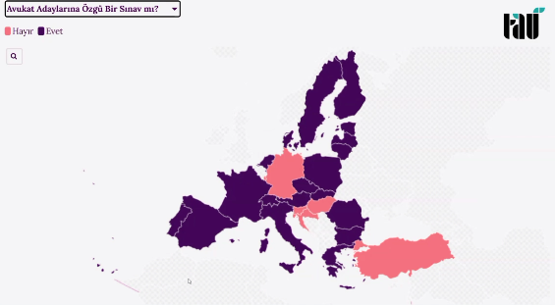
Güneş Hoca’nın da bahsettiği üzere bizler araştırma grubumuzu Kıta Avrupası Hukuk Sistemini uygulayan ülkeler olarak belirledik. Bu ülkelerin içerisinde Belçika hariç bütün ülkelerde avukatlık mesleğine geçiş için bir sınav uygulandığını tespit ettik. Sonrasında uygulanan sınavın avukatlık sınavına özgü bir sınav olup olmadığı konusunda bir araştırma yaptık. Almanya, Hırvatistan, Lüksemburg, Macaristan ve Slovenya olmak üzere 5 ülke haricinde Avukatlık sınavı yalnızca avukatlık mesleğine geçiş için kullanılıyor. Genel bir hukuk mesleğine geçiş sınavı şeklinde değil. Hakimlik, savcılık, noterlik ve arabuluculuk gibi diğer meslek kolları için farklı değerlendirme kriterleri var.

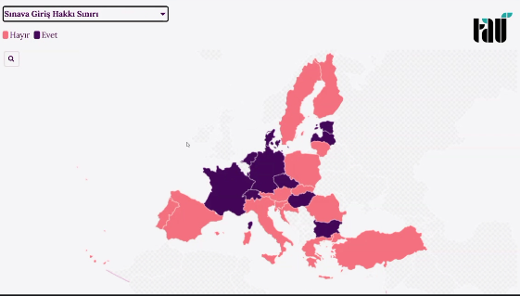
Peki, Kıta Avrupası hukuk sistemine tabi ülkeler arasında sınava giriş hakkı sınırlandırması nasıl? Bizim ülkemizde sınırsız bir giriş hakkı olduğu için bir diğer merak ettiğimiz soru da bu oldu. Ve çoğu ülkede aslında Türkiye'den farklı olarak avukat mesleğine geçiş sırasında da bir sınırlandırma olduğunu gördük. Genelde de bu sınırlamanın Çekya, Letonya, Bulgaristan, Danimarka gibi ülkelerde ikisi tekrar olmak üzere toplam üç sınava giriş hakkı bulunduğunu gördük. Lüksemburg'da da farklı bir uygulama olarak sınava iki yıl süreyle sınırsız kayıt yapılabiliyor. Daha sonrasında stajda alınan derslerin tekrardan alınması gerekiyor.
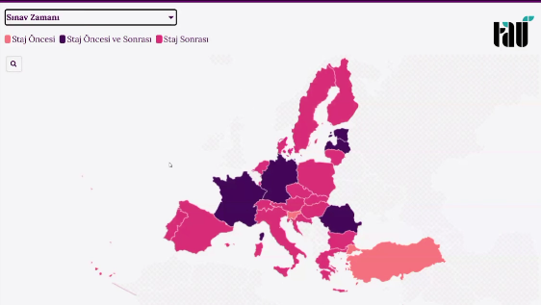
Peki, sınav stajdan önce miydi, sonra mıydı? Araştırma grubu ülkelerin Türkiye’den ayrıştığı bir diğer yer de burasıydı. Çünkü biz Slovenya hariç bütün ülkelerde Türkiye'den farklı olarak stajdan sonra, stajı kapsayacak şekilde avukatlık mesleğine geçiş sınavının yer aldığını görüyoruz. Bunun haricinde de Estonya, Letonya, Fransa, Almanya ve Romanya’da da iki tane sınav bulunuyor. Bir tanesi staj eğitiminden önce, bir tanesi de sonra. Burada bir tek ayrıksı örnek olarak Almanya var. Almanya’da ilk devlet sınavı tüm hukuk mezunları için ve hukuk stajı niteliğinde. Daha sonrasında yine avukatlık mesleği için ayrı bir sınav var.
Sınavın hangi kurumlar tarafından yapıldığını da Başak Hoca’m bize aktaracak.

Başak Berkün:
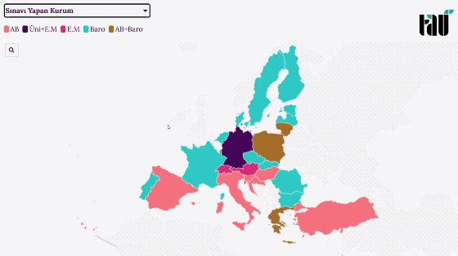
Evet, bir sonraki araştırma ölçütümüz de sınavı yapan kurumlar üzerineydi. Bunları da birazcık merak ettik, çünkü bu ülkeler arasında aslında yalnızca sınav bakımından değil, sınavı düzenleyen kurumlar bakımından da ciddi farklılık olduğunu tespit ettik. Şimdi genel olarak hangi kurumlar bu sınavı düzenliyor diye baktığımızda karşımıza eyalet mahkemelerine bağlı sınav daireleri çıkıyor, yüksek mahkemeler çıkıyor, barolar çıkıyor, adalet bakanlıkları çıkıyor. Çeşitli şekillerde başka kurumlara devredilmiş bir şey aslında bu sınavın sorumluluğu.
Bununla birlikte yine haritada zaten rahatça görebildiğinizi umuyorum. Bu kurumlar arasında en çok karşımıza çıkan kurumların biz aslında barolar ya da o ülkenin ulusal düzenlemesine göre baro birlikleri ve adalet bakanlıkları olduğunu gördük. Yine ayrıksı bir kaç örnekten bahsetmek istiyorum, İsviçre ve Avusturya’da eyalet mahkemelerine bu durum devredilmiş durumda, yani doğrudan sınavı eyalet mahkemeleri, mahkemelerin sınav daireleri yapıyor. Lüksemburg, Polonya, Litvanya ve Yunanistan örneklerine baktığımızda ise burada adalet bakanlığı ve baroların işbirliği halinde ortak bir şekilde avukatlık sınavını yürüttüklerini görüyoruz. Yine ayrıksı bir örnek diyebiliriz aslında bu işbirliğine. Zaten Altan Hoca’m da biraz evvel bahsetti. Almanya’da ise birinci ve ikinci devlet sınavı düzenleniyor ve bunların birincisinde üniversiteler de sınavı düzenleyen kurumlara dahil edilmiş durumdalar.
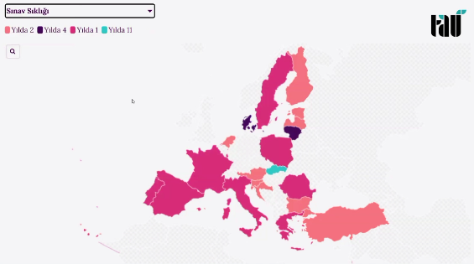
Bunun dışında bir diğer araştırma ölçütümüz sınavın sıklığıydı. Yani bir kişi avukat adayıyken aslında ne sıklıkla bu sınava girebilir, ne sıklıkla bu hak kendisine tanınıyor. Buna bakmak istedik ve burada ülkelerin ulusal düzenlemelerine ve aday seçim usullerine bağlı olarak yine farklılıklar olduğunu gördük. Yani ülkelerin sınav uygulama sıklıkları arasında bir yeknesaklık bulamadık. Bunu söyleyebilirim. Ama genel olarak bir ortalama belirlemek istiyorsak eğer, araştırma grubumuza dahil olan ülkelerde ağırlıklı olarak yılda bir veya yılda iki sıklıkla uygulandığını gördük. İstisnai bir uygulamaya da değinmemiz gerekirse karşımıza burada Slovakya çıkıyor. Slovakya’da yalnızca ağustos ayında bu sınav uygulanmıyor. Bunun dışında yılın on bir ayında bu sınav açılıyor ve avukat adaylarına aslında yılda on bir kez bu sınava girme hakkı tanınıyor. Bizim ülkemizle bu ülkeleri karşılaştırmamızın gerekçesi olan durumun merkezinde aslında sınavın türü vardı. Yani test mi, test ve yazılı mı… Ve aslında bir sürü sınav modeli ile karşılaştık.
Şimdi bunların detaylarına değinmek üzere sözü Alize Hoca’ma devrediyorum.

Alize Ergun:
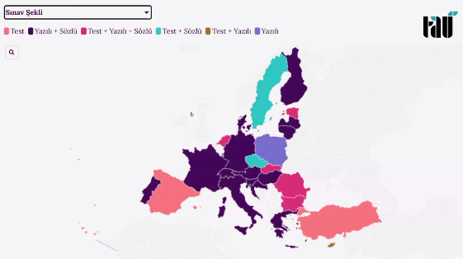
Evet, Başak Hoca’nın da söylediği gibi aslında araştırmamız kapsamında örnek bir model arayışına da girdik. Ve incelediğimiz ülkelerin çoğunda aslında çok aşamalı sınav sisteminin uygulandığını gördük. İncelediğimiz 28 ülkenin içerisinden 14’ünün, bu ülkelere Almanya, Fransa, İtalya, Danimarka ve Finlandiya da dahil, yazılı ve sözlü modelin kullanıldığını saptadık. Bunun haricinde uygulanan modellerden de biraz bahsetmek istiyoruz. Test ve sözlü bir model var. Bu modeli de Çek Cumhuriyeti ve İsveç kullanıyor. Çek Barosu’nda sınava girecek adaylara dört hafta önceden sözlü sınav tarihi ve sınav komisyonunun kimlerden oluştuğuna ilişkin bir davetiye gönderiliyor. Bunun öncesinde de sınavda hangi hukuk alanlarının sorulacağı ilan ediliyor. Hatta sınavda gerekli kanun ve düzenlemelerin listesi de yayınlanıyor. İsveç’te ise sistem biraz daha farklı. Anayasa hukukuna ilişkin bir test sınavına girdikten sonra adaylar baroya kabul için bir sözlü sınava giriyorlar. Bu sınav da 30 dakika bir sunum hazırlığı ve 15 dakika mülakat şeklinde gerçekleşiyor. Araştırmalarımız sırasında test ve yazılı modelle de karşılaştık ama bir tek Güney Kıbrıs tarafından benimsenmişti ve ülkede uygulanan hukuk sistemi karma hukuk sistemi olduğu için sunumumuzda bu ülkeden bahsetmeyeceğiz.
Diğer bir yaygın kullanılan model de test, yazılı ve sözlü modeldi. Buna ilişkin de araştırma sonuçlarımızı Başak Hoca’m aktaracak.

Başak Berkün:
Evet, şimdi test, yazılı ve sözlü modelden de ben kısaca bahsetmek istiyorum. Şimdi baktığımızda, haritada da görebilirsiniz, Bulgaristan, Estonya, Romanya, Slovakya ve Hollanda’da test, yazılı ve sözlü usulün uygulandığı modellere rastladık. Bunlarda da yine kendi içlerinde oldukça farklı uygulamalar vardı. Bulgaristan, Slovakya, Romanya, Estonya’ya baktığımızda aslında burada test formatı, tek bir sınavın bir parçası olarak uygulanıyordu. Yani bir tane sınav yapılıyor, bunun bir test aşaması var, yazılı aşaması var ve sözlü aşaması var şeklinde.
Bu ülkeler arasında Romanya ve Estonya’da avukatlık mesleğine kabul için bir tanesi sınavdan önce, bir tanesi sınavdan sonra olmak üzere iki aşamalı bir mesleğe kabul sürecinin olduğunu ve iki ayrı sınavın olduğunu görüyoruz. Baktığımızda Romanya’da stajın öncesinde uygulanan sınav yalnızca test şeklinde yapılıyor ve 100 sorudan oluşuyor. Ancak stajın ardından avukat adayı bir kez daha sınava tabi tutuluyor ve burada da test, yazılı ve sözlü olmak üzere üç ayrı bölümden oluşan bir sınava alınıyor. Estonya’ya baktığımızda ise staj öncesi ve staj sonrasında uygulanan sınavlar arasında model açısından bir farklılığa rastlamıyoruz. Her iki sınavın da test, yazılı ve sözlü bölümlerden oluştuğunu söyleyebiliriz. Ama Estonya’nın burada ayrıksı bir durumu var. Çünkü bu uygulanan sınavlar iki sınav olmakla birlikte her birinin bir kademeyi işaret ettiğini söyleyebiliyoruz. Çünkü Estonya’da sınavın aşamalarından bir tanesini geçmediğiniz takdirde ikincisine girmenize izin verilmiyor. Sıralama olarak test, yazılı ve sözlü şeklinde yapılıyor. Testi geçemeyen aday yazılıya, yazılıyı geçemeyen aday sözlü sınava alınmıyor. Dolayısıyla aslında daha çok eleme odaklı ve çok katmanlı, çok kademeli bir sınav uygulaması olduğunu söyleyebiliriz.
Bununla birlikte Hollanda’dan bahsedebiliriz. Modeller arasında Hollanda modelini daha detaylı şekilde açıklayacağız. Yine de istisnai bir örnek olması açısından burada da bir ufacık bahsetmek istedik. Hollanda’da test sınavı uygulanıyor. Fakat test sınavı diğer ülkelerde olduğu gibi, bir sınavın parçası şeklinde değil, ayrı bir sınav olarak uygulanıyor. Ve staj döneminin tam başlangıcında yapılıyor, staja başlama kararı ile birlikte uygulanan bir sınav. Yazılı ve sözlü sınavlar ise staj sürecinin ortası ve sonunda yapılıyor. Yani baktığımızda test formatının burada tek bir sınavın parçası olarak karşımıza çıkmadığını, doğrudan bir sınavın tüm formatının test olduğunu söyleyebiliriz. Bunun detaylarına model açıklamasında değineceğiz.
Ben tekrardan sözü Alize Hoca’ma devrediyorum.

Alize Ergun:
Evet, bir diğer kullanılan model de sadece yazılı model. Bu modeli benimseyen ülkeler de Lüksemburg ve Polonya. Lüksemburg’da sınav klasik yazılı sınav şeklinde yapılıyor. Kapalı kitap ve puanlama esaslı. 60 puan üzerinden 30 puan alınması sınavı geçmek için yeterli. Jüri de genellikle 4 ile 6 üyeden oluşuyor ve bu üyeler Adalet Bakanı tarafından atanıyor.
Polonya’da sınav genellikle birkaç gün sürüyor. Her gün ayrı bir yazılı çalışma yapılıyor. Alanlar genelde ceza hukuku, medeni hukuk, ticaret hukuku, idare hukuku gibi alanlar. Adaydan dilekçe, savunma, sözleşme veya hukuki görüş yazmaları bekleniyor. Belli bir puantaj yok aslında. Adayın öğrenim ve pratik yeterliliği değerlendirdikten sonra avukat olup olmayacağına ilişkin bir karara varılıyor.
Toparlayacak olursak araştırmamız sırasında üzerine detaylıca konuştuğumuz altı modele rastladık. Ben en çok tercih edilen modelin, yazılı ve sözlü model olduğunu tekrar belirtmek istiyorum çünkü 28 ülkeden 14 ülke bu modeli benimsiyor ama ülkemizde uygulanan modele de bir noktada en uzak model olduğu için anlatılarımızı bu kapsamda sınırladık. Bir diğer önemli husus da test sınavına ilişkindi. Türkiye gibi yalnızca test sınavına yer veren tek ülke de İspanya. Bu yüzden İspanya örneğini daha detaylı incelemek istedik. Başak Hoca’m da bulduğumuz verileri paylaşacak sizinle.

Başak Berkün:
Evet. Şimdi yine dediğimiz gibi biraz önce de modeller üzerinden gittik. Test formatı ve Türkiye’yle benzerlik üzerinden Türkiye için bir model arayışında olduğumuz için bizim açımızdan temel noktaydı. Tabii burada bu ülkelerin karşılaştırmasını yaparken hukuk eğitimleri ve aynı zamanda avukatlık mesleğine kabul şartları ile alakalı da bir inceleme yapmamız gerekti. İspanya’ya baktığımızda avukat olabilmek için 4 yıllık bir lisans eğitiminin tamamlanması ardından 2 yıllık yüksek lisans eğitiminin tamamlanması bekleniyor. Ve bu mezuniyetten sonra yani aday lisans ve yüksek lisans programlarını bitirdikten sonra da 6 aylık zorunlu bir avukatlık stajını tamamlıyor ve sonrasında avukatlık mesleğine giriş için bir sınava alınıyor. Yani yine burada ülkemizden farklı olarak stajdan önce değil, stajdan sonra bir sınavın yapıldığını görüyoruz.
Şimdi sınav türü ve süresi gibi sınava ilişkin detaylara baktığımızda ise, söz konusu sınav İspanya’da Adalet Bakanlığı tarafından düzenleniyor ve yılda bir kez düzenleniyor. Aynı ülkemizde olduğu gibi sınav giriş hakkına ilişkin herhangi bir kısıtlama yer almıyor ve sınav 75 adet test sorusundan oluşuyor. Bu soruların 50 tanesi adayın genel hukuk bilgisini ölçmeye yönelik sorulardan oluşuyor. Geri kalan 25’i ise aslında adayın uzmanlık alanı seçimine dayalı. Yani bir noktada eğer ki ceza hukukunu uzmanlık alanı olarak seçiyorsa böyle bir hak tanınıyor ve diğer 25 soru adayın seçtiği uzmanlık alanından geliyor. Genel olarak bu 50 soruluk genel hukuk bilgisinin ölçmeye yönelik kısma baktığımızda ise aslında ülkemizdeki uygulamayla çok benzer bir uygulama görüyoruz. Çünkü buradaki genel konular yine uygulamada hep karşımıza çıkan ceza muhakemesi, ticaret hukuku, idare hukuku, idari yargılama hukuku gibi alanlar. Sınav 3 ila 4 saat arası sürüyor. Yani bizim bu sorulan 75 soruyu genel olarak tespit etme imkânımız oldu aslında. İspanya’nın açık veri paylaşım sistemi işimizi çok kolaylaştırdı. Bizdeki gibi ezber odaklı sorular olmadığı, muhakeme gerektiren sorular olduğunu ve sınav süresinin de buna göre ayarlanmış olduğunu görüyoruz.
Aynı şekilde ülkemizle karşılaştırma yapabilmek adına değerlendirme kriterlerine ve sınavın avukatlığa geçişte nasıl ve ne kadar rol aldığına da bakmamız gerekti. Baktığımızda, burada her doğru cevap bir puan, her yanlış cevabın da eksi 0.33 gibi bir puanlaması olduğunu gördük. Ve bundan sonra adayın aldığı puan onluk bir sisteme dönüştürülüyor. Çünkü Türkiye’den farklı olarak İspanya’da not sistemi onluk sistem üzerinden ilerliyor. Asıl bizim için önemli ve ayırıcı nokta ise İspanya’da bu sınav yalnızca %70’lik bir oranda aslında kişinin avukat olmasına etki ediyor, Türkiye’deki gibi %100 değil. Çünkü adayın nihai başarısı belirlenirken %70 sınavdaki başarı esas alınıyor, %30 ise yüksek lisanstaki başarısı yani yüksek lisanstaki not ortalaması esas alınıyor. Dolayısıyla biz, Türkiye ve İspanya arasında aslında model ve test formatı açısından bir benzerlik olduğunu söyleyebilsek de; sınavın zamanlaması, aynı şekilde mesleğe kabul sürecindeki şartlar bakımından aslında her iki ülke arasında farklılıkların olduğunu da ortaya koyabiliyoruz.
Biraz önce bahsettim. Test dediğimizde yine karşımıza çıkan bir başka ülke Hollanda’ydı. Burada da testin başka bir değerlendirme aracı olarak kullanıldığını gördüğümüz için yine Hollanda’nın da modelini burada sizlerle paylaşmak istedik. Yine aynı şekilde mesleğe kabul şartlarıyla Hollanda’nın sistemini anlatmaya başlayacağım. Şimdi baktığımızda, avukatlık mesleği bağlamında aslında Hollanda sınav ve staj aşamalarını birbiriyle bütünleşik halde yürüten bir ülke olarak karşımıza çıkıyor. Ama tabii bu durumu o ülkenin hukuk eğitimi ve aynı zamanda mesleğe kabul şartlarından da bağımsız düşünmek çok mümkün değil. Hollanda’da avukat olabilmek için gereken akademik eğitime baktığımız zaman 3 yıllık bir lisans eğitimi olduğunu görüyoruz ve ardından 1 yıllık bir yüksek lisans eğitiminin tamamlanması gerekiyor. Ardından avukat adayları için zorunlu bir staj süreci başlıyor. Bu staj süreci 3 yıl boyunca devam ediyor ve bu 3 yıllık süreç içerisindeki 2 yılda da adaylar staj eğitimi görüyorlar. Ve bu staj eğitiminin başlangıcında adaylara “basistest” adı verilen aslında temel hukuk bilgilerinin ölçüldüğü bir test sınavı yapılıyor. Fakat bu sınavın diğer sınavlardan farkı şu; bu sınav, adayın herhangi bir elemeye tabi tutulması için değil, yalnızca adayın kendi yeterlikleri ve yetersizliklerini görmesi için yapılan bir sınav. Bu sınavdan sonra adaya herhangi bir not verilmiyor, geçme kalma gibi bir durumu söz konusu değil. Yalnızca burada adayın eksik olduğu alanlar kendisine bildiriliyor. Yani sınavın sonucunu sadece adaya bildiriyorlar. Bu sınavı okuyan, inceleyen komisyon adayla bir görüşme sağlıyor ve staj eğitimi içerisinde göreceği modüllere ek olarak eksik olduğu alanlara ilişkin eğitim modülleri önerebiliyor. Mesela ceza hukukunda ya da herhangi bir hukuk dalında bir eksiği olduğunda bunu adaya bildiriyorlar ve ek olarak da bu alanda bir eğitim alması gerektiğine ilişkin bir öneride bulunuyorlar diyebiliriz.
Bunun dışındaki sınavlar ise Hollanda’da staj süresi içerisinde yazılı ve sözlü şeklinde yapılıyor. Bundan biraz önce bahsettim. 2 yıllık uzun bir staj eğitim sürecinin olduğunu söyleyebiliriz. Bu sürecin içerisinde birinci yılın sonunda hem test hem açık uçlu sorulardan oluşan, aynı zamanda sözlü şekilde de yapılabilen bir etik sınavı karşımıza çıkıyor. Fakat bu etik sınavının aslında yalnızca meslek etiğine özgülenmiş bir sınav olduğunu söyleyebiliriz. Çünkü burada avukat adayları kara para aklamanın önlenmesi kanunu gibi kanunlarda eğitim alıyorlar. Müvekkil görüşmeleri için davranış usullerine ilişkin çeşitli eğitimler alıyorlar ve aynı zamanda terörizmin finansmanı ile mücadele gibi kanunlarla alakalı da eğitimler alıyorlar. Ve birinci yılın sonunda meslek etiğine ilişkin bu eğitimler tamamlanıyor ve aday bir etik sınavına tabi tutuluyor. Bundan sonra ikinci yılın sonunda da aday tekrardan yazılı ve sözlü bir sınava alınıyor ve bütün staj eğitimini içeren yazılı ve sözlü bir sınav yapılıyor.
Ben bu iki modeli anlattıktan sonra hukuk felsefesi ve sosyolojisinin bu alanda avukatlık sınavlarında nerede yer aldığına dair sorumuza cevap ararken belki de bulduğumuz tek model olan Fransa’yı anlatması için Alize hocama sözü devrediyorum.

Alize Ergun:
Evet biz bu araştırma kapsamında Güneş Hoca’m ve Başak Hoca’mın da bahsettiği gibi meslek etiği dışında bir hukuk felsefesi alanına yer verildiğine rastlamadık. Tek ayrışan örnek Fransa. Fransa’daki sistemi önce kısaca ben anlatmak istiyorum. Fransa’da epey de uzun bir süreç karşımıza çıkıyor. Öncelikle avukatlık okuluna kabul için bir sınava giriliyor, yani burada staja kabul için bir sınav yapılıyor. Bu sınavda ilk önce adaylar borçlar hukukuna ilişkin 3 saatlik bir yazılı sınava giriyorlar. Sonrasında seçtikleri bir uzmanlık alanından adaylar yine 3 saatlik bir sınava giriyorlar. Peki hangi alanlar seçilebilir? Ceza hukuku, idare hukuku, medeni hukuk. Yani aslında uygulaması olan alanların seçilebildiğini görüyoruz. Sonrasında seçilen uzmanlık alanına uygun usul hukuku sınavına giriliyor. Ve bu sınavın son yazılı aşaması da sentez notu yazımı aşaması. Bu aşamada adaylardan karmaşık hukuki belgeleri analiz edip aktarmaları bekleniyor. Ve yine aynı sınavda insan hakları ve temel özgürlükler hakkında sözlü mülakat kısmı var. Bu sınavlardan başarılı olduktan sonra adaylar 18 aylık bir staj eğitimine alınıyorlar. Bu aşamada tekrar bir sınava giriyorlar. Burada da önce usuli hukuki belge yazımı karşılarına çıkıyor. Daha sonrasında seçtikleri alana dair bir vaka dosyası üzerine hukuki görüş ya da savunma yazıyorlar. Daha sonrasında Başak Hoca ve Güneş Hoca’nın bahsettiği şekilde bir meslek etiği sözlü mülakatına ve bir yabancı dil sınavına giriyorlar.
Biz hukuk felsefesi, sosyolojisi ve etiğe ilişkin sorulara bu ilk sınavın sentez notu yazımı aşamasında rastlıyoruz. Şu şekilde oluyor; adaylara 15-20 adet aynı konuya ilişkin farklı dokümanlar veriliyor. Dokümanlarda bu konuya ilişkin istatistiki veriler, konunun gelişimini gösteren saha çalışmaları, mahkeme kararları, Avrupa İnsan Hakları Mahkemesi kararları yer alıyor ve farklı ülkelerdeki uygulamalar da yansıtılıyor. Mesela 2023’ün konusu olarak aile içi şiddet işlenmiş. 2024’ün konusu ise iadelere -kolonyal mirasın yani sömürgecilik sonrasında elde edilen kültürel mirasın iadesine- ilişkin. 2025’te ise konu hayvan hakları. Buna ilişkin adaya verilen yaklaşık 20 adet olan bu dokümanların aday tarafından analiz edilmesi ve sentezlenmesi bekleniyor. Biz aslında alanımıza ilişkin konuları burada gördüğümüzü söyleyebiliriz.
Bir diğer gördüğümüz kısım da yine ilk sınavın sözlü kısmı. Buradaki sorulara doğrudan ulaşamadık ama araştırırken şöyle bir şey karşımıza çıktı: Baroların ve sınavı hazırlayan kurumların örnek sorular paylaştığını gördük. Burada da temel insan haklarına ilişkin ve felsefeye ilişkin de sorular vardı. Mesela birkaç örnek soruyu ben okumak istiyorum. “Sivil itaatsizlik korunmalı mıdır?”, “Yargıç özgür müdür?”, “İfade özgürlüğü mutlak bir hak mıdır?”, “Adaletin koruduğu sınırlar nelerdir?”, “Adalet şeffaf mıdır?” gibi soruları çalışma sorusu olarak hazırlamışlar.
Evet, aslında bu şekilde topladığımız verileri aktarmaya çalıştık. Sınavın genel bir çerçevesini çizmeye çalıştık. Bizi dinlediğiniz için çok teşekkür ederiz. Son değerlendirmeyi yapmak için de sözü Güneş hocaya bırakıyoruz.

Güneş Çap:
Sabrınız için tekrar teşekkür ediyorum. Son oturum olmanın şanssızlığı… O yüzden çok kısa tutacağım. Tam bir değerlendirme yapacağımı söyleyemem. Çıkış noktamız tabi ki bizdeki tartışmaları çeşitlendirebilmek, zenginleştirebilmek ve mümkünse bir örnek modele işaret etmek. Kilit sorumuz şu: Hangi ülke ya da model örnek alınabilir? Açıkçası tüm özellikleriyle doğrudan örnek olabilecek bir ülkeyi belirleyemedik. Neden? Bunun çok çeşitli sebepleri var.
Öncelikle biz sınava giren aday sayılarına bakmadık. Ancak şu rahatlıkla söylenebilir; Hollanda’da ve Türkiye'de sınava giren aday sayılarına baktığımız zaman elbette birbirine çok yakın rakamlar görmeyeceğiz. Ülke nüfuslarından yola çıkarak araştırmaya konu ülkelerde sınava giren kişi sayılarını Türkiye’dekilerle kıyasladığımızda da paralel rakamlara ulaşabileceğimizi söylemek pek mümkün değil gibi. Sınava giren kişi sayısı elbette sınavın türünün ve ölçme ve değerlendirme kriterlerinin belirlenmesi noktasında kilit bir faktör. Yazılı veya sözlü bir sınav yapmanın her şeyden önce zaman, mekân ve emek açısından farklı maliyetleri var.
Bir diğer önemli nokta; ülkelerin avukatlık sınavı yapma motivasyonlarını bilmiyoruz. “Çok fazla mezun var, her mezun avukat olmasın” bir motivasyon olabilir, sınav bir eleme amacı taşıyabilir. Ya da Ali Hoca’mın söylediği gibi “her avukat belli bir kalitede mesleki bilgi ve beceriye sahip olsun” da, kalite amacı taşıyan bir motivasyon olabilir. Ya da Ahmet Ulvi Hoca’mın işaret ettiği gibi, “Her avukat belli etik değerlere sahip olsun” da bir motivasyon olabilir. Etik bir motivasyonun varlığının tespit edilmesi durumunda bile bir devlet tarafından hangi etik yaklaşımın tercih edildiği de değişkenlik gösterecektir. Biz elbette ilgili mevzuatın amaç bölümüne gittiğimizde, belli birtakım motivasyonları tespit edebiliriz. Fakat mesela bizim mevzuatımızda, eleme amacı doğrudan yer almıyor. Oysa mevzuatın hazırlanması aşamasında eleme ihtiyacı sık sık dile getirilmişti. Ülkelerin sınav yapma motivasyonlarını bilemediğimizden biz bir sınav modeli ya da bir ülke örneği önerisinde bulunmaktan imtina ediyoruz. Ancak bu demek değil ki araştırmadan hiçbir sonuç elde edemedik.
Meslektaşlarım da söylediler bizdeki model bir test modeli ve araştırmamızda en sık karşımıza çıkan model ise, yazılı+sözlü model. Bu model bizden hayli uzak bir uygulama Ali Hoca’m da belirtti, test uygulamasının şikâyet edilen noktaları var. Araştırma konusu ülkelerle karşılaştırmalı değerlendirdiğimizde, test uygulamasının adayın pratik yeterliliği ölçmede zayıf olduğunu tespit edebiliyoruz. Pratik yeterliklere öncelik tanıyan modelleri tekrar gözden geçirmek ve bu konuda değişiklikler düşünmek faydalı olacaktır deyip ben asıl sözü dinleyicilere bırakıyorum.

Oturum Sonu: Soru/Cevap ve Yorum Bölümü

Ahmet Ulvi Türkbağ:
Çok teşekkür ederiz. Çok kısa özür dilerim. Altan Hocam bir şey söyleyeceğim. Hemen bırakıyorum sözü.

Altan Heper:
Buyurun.

Ahmet Ulvi Türkbağ:
Ben çok teşekkür ediyorum. Ali Hoca’mın çok ayrıntılı bir sunumu oldu. Başak Hoca’m nesnel nedenlerle Hollanda'ya hayrandır. Bu yıllardır değişmedi. Gerçekten de Hollanda modelini bence almalıyız. Ben bu kadar söyleyeceğim. Teşekkür ederim. Kolaylıklar diliyorum.

Başak Berkün:
Teşekkürler hocam. Çok sağ olun.

Altan Heper:
Ben de her üç hocama çok teşekkür… sanıyorum soru cevap ve katkı kısmına katkısı olacak arkadaşlar olduğunu tahmin ediyorum. Geçebiliriz. Buyurun arkadaşlar.
YAHYA BERKOL GÜLGEÇ(Mesaj): Sunumlar için çok teşekkür ederim. Bulunduğum yer sesli olarak katılmama pek uygun değil. Bu nedenle naçizane katkımı yazarak yapmak istedim. Altan Hoca’mın sunumuna küçük bir katkı yapmak isterim. Biraz uzun olabilir mesajım. İlgilenenlerin daha sonra da okuyabileceğini düşünerek paylaşıyorum.
Almanya’da hukuk felsefesi ve sosyolojisi öğretimi konusunda genel bir bilgiye sahip değilim. Ancak, iki senedir ilişki içinde olduğum bir yüksek lisans programına dayanan izlenimlerimi aktarmak isterim. Avrupa Hukuk Teorisi Akademisi ve Goethe Üniversitesi Frankfurt’ta ortak bir “Hukuk Teorisi Yüksek Lisans” programı sunuyorlar. Birleşik Krallık ve Kıta Avrupası’nın diğer ülkeleri ortak düzenleyici olsa da programa fiziksel ev sahipliğini Almanya yaptığı için, program genellikle Almanların etkisi altında ilerliyor.
Programa ilişkin dört genel gözlemimi aktaracağım. Bu gözlemler bizim bağlamımızda farklılık gösterebileceği gibi benzerlikler de içerebilir. Bir kıyaslama amacı gütmüyorum.
1) Derslerde mutlaka asıl kaynaklar okutuluyor. Öğrenciler İngilizce bildiği için bu yolu izlemekte pek sorun yaşamıyorlar. Bu yolu izlerken yabancı dil sorunu ve/veya Türkçe çevirinin bulunmaması gibi sorunlarla karşılaşacağımızı öngörebiliriz.
2) Program bizdeki gibi zorunlu ve seçmeli derslere ayrılmış durumda. Ancak, genellikle “hukuk felsefesi tarihi” olarak görebileceğimiz zorunlu derslerin altında daha dar kapsamlı ve problematik, katılımın zorunlu olduğu ancak notlandırılmayan seminerler düzenliyorlar. Bu seminerler dünyanın farklı kurumlarından davet edilen hocalar veriyor.
1) Açılış töreninde düzenlenen eleştiri oturumunda söylenenlere göre öğrenciler derslerin çeşitliliği, detayı, ders veren hocaların fazlalığı gibi hususları programın hem olumlu hem de olumsuz yönü olarak görüyorlar. Bir yandan hukuk teorisi alanında hem geniş çaplı bilgilere kavuşuyorlar hem de derinleşebiliyorlar. Ancak, görüşlerin çeşitliliği, hocaların ders işleme tarzındaki farklılıklar gibi hususlar öğrencilere bir nebze yük olabiliyor.
2) Benim şahsi gözlem ve deneyimlerime göre dersler oldukça tartışmalı bir havada geçse de öğrencilerin bir şikâyeti derslerin fazlasıyla “ders” formatında olması ve dersi veren hocaların baskın olduğu bir formatta işlendiği yönünde. Anladığım kadarıyla, beklentileri daha açık uçlu, kendilerinin de katılımlarıyla zenginleştirebilecekleri bir formatın daha doğru olduğunu düşünüyorlar.

Vahdet İşsevenler:
İlk taşı ben atayım madem. Gerçi orada bir, uzun vadede bir mesaj var galiba.

Altan Heper:
Okuyabilir misiniz hocam? Ben görmedim.

Güneş Çap:
Evet, sesli okunabilse ben de çok memnun olurum

Altan Heper:
Yani Vahdet hocam okur musunuz siz?

Vahdet İşsevenler:
Hocam, aslında yazar kendisi de okuyabilir. Yahya Hoca.

Altan Heper:
Tamam. Okusun.

Pirali Çağrı Şensoy:
Hocam, Yahya Hoca bulunduğu ortam itibariyle okuyamayacağını, sesli sunum yapamayacağını söylemiş. O sebeple yazmış.

Vahdet İşsevenler:
Peki, Altan Hoca'nın, yani, sunumuna bir katkı niteliğinde olduğunu, söylüyor. Biraz uzun olabileceğini söylüyor. İlginç şeyler hissediyorum şu dakika.

Fatih Culhacılar:
Hocam okuyayım mı ben?

Vahdet İşsevenler:
… bunu herkes okuyabiliyor ya aslında…
Dilerseniz ben herkesin okuması için bir süre vereyim, o esnada başka bir konuyu dile getireyim, tartışmayı da başlatmış olayım o vesileyle. Şimdi en önce şunu söyleyeyim planlanan oturum saati 5.00'te bitiyor ve 5 dakika kaldı gibi düşünüyor olabilirsiniz, fakat tartışmalara yer kalabilmesi için biz oturum 6.00'da bitecek şekilde ayarladık. Yani soru cevap yapabileceğimiz uzunca bir süremiz var. Dolayısıyla diğer oturumlardan kalanları da, o bakiyeyi de burada tüketebiliriz. Lütfen o yüzden kendinize sansür uygulamayın.
Ben şunu söyleyecektim: Belki biraz ne diyelim yönlendirmeli de bir soru ama şunu dediğinizi hatırlıyorum sunum esnasında, belki ayrı bir adı konmuş bir şekilde hukuk felsefesi ve sosyolojisi soruları yok ama bu alanın olmadığı anlamına gelmiyor, daha ziyade pozitif hukuk sorularının içinde biz bunu tespit ediyoruz anlamına gelecek bir şeyler söylediğinizi anladım. Dolayısıyla belki de sizin tek tek sorulara bakma şansınızın olmadığını da düşünerek, biraz da umuma da yönelterek şunu ifade etmek istiyorum; yani bu bizim diğer oturumlardaki sorularımız için de anlamlı bir şey olabilir. Hani hukuk felsefesinin hukuk fakültesindeki yerini tartışırdık ya biz ya da işte Altan Hoca’nın Almanya'da da söylediği öyle sadece hukuk felsefesi çalışan birisi yok burada, zaten bir dogmatik hukuk alanıyla meşgul olanlar bunu yapıyor vesaire diye. Belki hani bu bir ödev de getiriyordur alanı çalışan kişilere. Yani bizim müfredata, ilk oturumdaki sunuma baktığımızda daha ziyade düşünce tarihi şeklinde dersinin işlendiği görülüyor. Fakat bu pekâlâ başka bir şekilde daha yapılabilir. Dogmatik hukukun kendisiyle ilişkili de birçok konumuz var bizim. Dogmatik hukuk enikonu kendisine bu alanda temel bulmak durumunda kalıyor. Ya da o konular Furkan Hoca’nın söylediği gibi problemleştirilebiliyor. Dolayısıyla sanki her yerde olan ama görünmeyen bir şeymiş gibi benim anladığım kadarıyla, sizin bulgularınız da bunu destekliyor gibi alan için. Bilmiyorum siz içeriklerine ne ölçüde bakabildiğiniz soruların...

Altan Heper:
Buyurun Güneş hocam cevap vermek istiyor musunuz?

Güneş Çap:
Ben öncelikle Başak ve Alize hocama sözü bırakayım. Bence onlar daha iyi yanıtlarlar bu soruyu.

Başak Berkün:
Hocam aslında dediğiniz gibi tüm ülkelerin tüm sorularına bakmamız çok mümkün olmadı. Ama benim de açıkçası Altan Hoca gibi en hâkim olduğum ülke örneği Almanya’ydı. Ve Altan Hoca biraz önce bahsetti, karar stilinden. Belirli bir yazım stilleri var. Ve bu zaten eğitimin başında veriliyor. Yani hukuk metodolojisi lisansın içerisine yedirilmiş şekilde ve bununla alakalı sonrasında sınavda tekrardan adayın metoda ilişkin bilgisine dair bir soru sorulmasına gerek kalmıyor.
Aynı şekilde hocam çok şahsi bir yerden örnek vereceğim ama, benim en çok ilgilendiğim alan siz de biliyorsunuz ceza hukuku felsefesi. Ve bu konuya ilişkin de ben Profesör Kunig ile konuştuğumda kendisi bana şöyle söylemişti: Hukuk felsefesi ve sosyoloji tek başına bir uzmanlık alanı olamaz Başak, yani bunu bir şekilde dogmatik hukuk alanıyla bağlaman gerekir. Çünkü sen her şeyin felsefesini, her alanın felsefesini ve her alanın sosyolojisini yapabilir durumda değilsin, buna ömür yetmez diye açıklamıştı bana. Almanya’da uzmanlaşırken hukuk felsefesini mutlaka bir dogmatik hukuk alanıyla bağlıyorlar hocam. Bizim üniversitemizde lisanstaki sınav sistemimiz öyle ilerliyor. Ben de Türk-Alman mezunu olduğum için daha rahat konuşabilirim belki bu alanda yani tabii ki Altan Hoca’m kadar yetkin değilim ama en azından Türkiye’deki Almanya örneği gibi düşünebiliriz. Bizim hukuk felsefesi ve sosyolojisi dersimiz Almanca olarak veriliyor ve sınavının belli bir yazım tekniği var. Diğer derslerimiz de aynı şekilde, belirli bir yazım tekniği var. Aynı zamanda ceza genel ya da ceza hukukuna giriş dersinde işte Kant’ın Insel-Parabelinden [ada benzetmesinden] tutun, işte düşman ceza hukukuna kadar aslında bu işin felsefi kökenleri anlatılıyor. Yani ben çok fazla cezayla ilgilendiğim için bunun üzerinden örnek verdim ama mülkiyete ilişkin konularda da ilk giriş dersinde de mülkiyet felsefesi anlatılır mesela. Bundan dolayı Almanya bu konuda bahsettiğiniz şeyi ortaya koymak açısından oldukça iyi bir örnek. Ama ben, bütün ülkeleri bu konuda genelleyebileceğimi düşünmüyorum. Hollanda’yı, Almanya’yı çok kapsamlı şekilde araştırdığımızı söyleyebilirim bu anlamda. Benim bu konuya ilişkin söyleyeceklerim bu kadar. Alize Hoca’mızın da bu konuda söylemek istedikleri olabilir, sözü ona bırakayım.

Alize Ergun:
Başak Hoca’m belki siz de katılırsınız ya da katılmazsınız, sizin de görüşünüzü merak ediyorum, şunu da söyleyebiliriz aslında. Bizim yaptığımız araştırmada daha çok şunu fark ettik: Avukatlık mesleğinin icrasına ilişkin çok fazla soru sorulduğunu gördük. Yani gerçekten uygulaması bulunan alanlara dair ve hep de usulle de desteklenen şekilde ilerlediğini gördük. Bunun haricinde mülakatlarda da insan haklarının teorik zeminine ilişkin sorular sorulduğunu gördük. O yüzden de aslında belki de hukuk felsefesi ve sosyolojisinin doğrudan sınavlarda yer almamasının sebebini uygulama alanı olmayışına bağlayabiliriz diye düşünüyorum.

Başak Berkün:
Belki de öyle diyebiliriz hocam, sorularda bu farkı ortaya koyamıyoruz ama hukuk eğitiminin içerisine hukuk felsefesi, sosyolojisi ve metodolojinin ne kadar yedirildiğine bağlı olarak adayın sınavdaki cevaplarında alana ilişkin yeterliliğini daha rahat görebildiğimizi söyleyebiliriz.
BURÇİN AYDOĞDU(Mesaj): Bizde yazılı sınav olamayacağı çok açık. Adayların kalabalığı bir yana değerlendirmenin öznelliği eleştirisinin gelmesi kaçınılmaz. Çoktan seçmeli sorulardan oluşan sınav kaçınılmaz olduğunda da hukuk felsefesini ve metodolojisini pratiğe dair soruların içine yedirmek pek mümkün olmaz. O yüzden TR’deki sınavda hukuk metodolojisi soruları olmalı ve HFS anabilim dalına en çok bu yüzden kontenjan ayrılmalı.

Güneş Çap:
Bu kısımda küçük bir örnek vermek için ekleme yapabilir miyim acaba? Benim de sık gözlemlediğim bir mesele şu, ceza hukukunda örneğin bir silah tanımı, silah nedir kavramı üzerinden bir tartışma yürütüldüğünde öğrenci öğrendiği o hermeneutik yapma yöntemini doğrudan uyguluyor zaten. Yani, hermeneutik nedir, hermeneutik temsilcilerin görüşlerini anlatın falan demeye gerek yok. Zaten entegre bir şekilde o yapılıyor.

Vahdet İşsevenler:
Ben de zaten biraz hani bunu teyit maksatlı da sordum -en başta yönlendirmeli bir soru belki derken kastettiğim de oydu-, hava gibi dolayısıyla hani aramaya da çok da lüzum yok gibi geliyor bana. Bu bir önceki oturumun bence, ana fikri burada yaşanan bir şey olarak karşımıza çıkıyor gibi geliyor bana.

Altan Heper:
Evet. Sözü Fatma Süzgün Şahin'e vermeden önce çok kısa bir, açıklama yapmak istiyorum. Başak Berkün ve Alize hocalara... Bu çalışmayı yayınlamayı herhalde düşünüyorsunuz. Bir proje de olabilir bu. Avrupa'da işte Danimarka, Hollanda, Belçika, İtalya, İsveç, çeşitli ülkelerde, Fransa'da tabii çok, Almanya'da zaten çok miktarda var. Hukuk mezunu Türk asıllı, Türkiye kökenli avukatlar var, tek tük hâkim savcı var. Onlardan birebir hukuk eğitimi ile ilgili bilgi de almanız mümkün. Onun kaynağını da ben size söyleyeyim, yurtdışı Türkler ve Akraba Toplulukları Başkanlığı var. Onların benim de dahil olduğum bir WhatsApp grubu var, yurtdışında çalışan Türk hukukçuları olarak. Onlarla temasla birebir en doğru en aktüel bilgileri alabilirsiniz.
Şey meselesini yani Başak’ın açıkladığı hukuk dogmatiğiyle ve onun arkasındaki arka plandaki hukuk felsefesi problemlerini birlikte ele almak bana kalırsa tek doğru yöntem. Yani bizim de hayatta kalabilmemiz için ve kamuoyunda saygınlığımızı sürdürebilmemiz için bunu bir varoluş problemi, varoluşsal bir problem olarak görüyorum. Yani orta vadeli, genç arkadaşlar için kısa vadeli tavsiye olarak da mutlaka hukuk dogmatiği bir alanla, bir disiplinle ilgilenmeliler. İş hukuku olabilir, ceza hukuku olabilir, işte özel hukuk olabilir; bununla sıkı fıkı olmaları bence şey başarı şansını arttırıyor.
Buyurun Süzgün hocam. Buyurun.

Fatma Süzgün Şahin Ünver:
Herkeste merhaba. Aslında ben bütün oturumlarda ve şimdi notlar aldım konuşulurken sürekli ve hani olduğum yeri de tam bilmiyorum. Benimki bir soru mu olacak, bir kaçak sunum mu olacak tam bilemiyorum ama ben şöyle bir eleştiri getirmek istiyorum öncelikle; hepimize yani, bu son oturuma değil. Yine burada biz bize konuştuk diye düşünüyorum ben, hani muhataplarımıza yine ulaşamadık. Yani şey var, biz bir araya küçük gruplar halinde gelip konuştuğumuz şeyleri sadece böyle 5-10 kişi değil de artık 60 kişi ya da işte sabahleyin kaç kişi bilmiyorum 40 kişiye falan konuştuk. Bu beni üzüyor. Bu böyle bir eleştiri, sanki keşke gerçek muhataplarına ulaşabilseydik diye düşünüyorum.
İkincisi, şöyle bir şey var dedim kafamda, hukuk eğitimini düşünüyoruz. Kendi konumumuzdan yola çıkıyorum; hukuk felsefesi ve sosyolojisi derslerinin hukuk fakültesi konumundan yola çıktığımız zaman ve en son HMGS sınavına vardığımız zaman aslında biz bence şöyle bir hata yapıyoruz, biz yine ortaya çıkmış bir sorunu, hani dağınık bir yemek masasının bulaşıklarını toplamaya çalışıyoruz ama o masa nasıl düzenli kuruldu ve nasıl kirletilmeden yemek yenirdi hiç bunu konuşmuyoruz gibi geliyor bana. Ve bu bize değil, bu Türk hukukuna yönelik bir eleştiri gibi geliyor. Çünkü şöyle bir şey düşünüyorum; hukuk fakültesi kurulurken 4 yıl üstünden yapılmış ve bunu eleştirebiliriz ama bir bilimsel devrimin o bilimsel düşüncenin tasnif edilmesiyle, tanımlanmasıyla, şemalanmasıyla oluşturulmuş bir şey. Mesela birinci sınıf dersleri hep giriş dersleridir. Hatta bazı şeylerde ortaktır bile. Hukuka giriş, anayasa; hani bir vatandaş olarak temel bilmemiz gereken şeyler. Sonra bir sonraki yani ikinci sınıftaki dersler artık hukukun temelini oluşturacak dersler olarak oluşturulmuş. Üçten itibaren meslek alanına giriyor, meslek artı uygulama. Dörtte artık uygulama daha da artı bir şekilde gidiyor.
Burada genel kamu hukuku mesela çok aslında yeni bir kürsü, sonradan ortaya çıkıyor. Devlet teorisinin hani böyle şey yapılmasıyla… İnsan hakları anayasanın bölünmesiyle çıkıyor. Bu birazcık Ali Hoca’mın klinik hani müfredat… Bana şey gibi geliyor, müfredatı arttırmamıza gerek yok. Altan Hoca’mın söylediği gibi; burası üniversite mi, lise mi? Yani biz şunu sormak istiyoruz: Biz meslek eğitimi artı o mesleğin arkasındaki bilimsel dayanakları mı anlatacağız, yoksa piyasaların da istediği doğrultusunda piyasa işte muhasebe bilen avukat istiyor muhasebeyi anlatalım. Klinik çıktı… Klinik bir öğretme yöntemi. Kliniğin bir ders olmasına gerek yok. Klinik bir öğretme yöntemi ve ben bütün derslerimde kullanıyorum bu öğretme yöntemini. Ayrı bir derse ihtiyaç yok. Klinik olmalı, desteklenmeli ama bu bir ders olarak değil; öğretme biçimi olarak desteklenmesi gerektiğini düşünüyorum. Yapay zekâ, kadına karşı şiddet... Ya bunlar bütün derslerin içine yedirilebilecek şeyler. Bizim bence temel olarak, hukukun temel… Çünkü mesela aslında bize şeymiş gibi geliyor; hukuki pozitivizm ve doğal hukuk tartışmıyoruz biz hukuk felsefesi derslerinde, bakın biz arkasındaki şeyi anlatıyoruz aslında, -neydi adamın adını unuttum- bilmem kim grup seks partisi yaptı, uyuşturucu kullandı, hukuk ahlak ayrımı. Bakın, onun birebir örneği var. Ama siz bunu fakültede çocuğa anlattığınız zaman çocuk şöyle yapıyor ve şöyle diyor; hocam algı yapmayın. Şeyin farkında değil, hukuk felsefesinin veya hukuk sosyolojisinin birebir hukukla, pozitif hukukla o diğer derslerle bağlantılı bir ders olduğunu bir türlü anlatamıyoruz, aktaramıyoruz. Çocuğa bu ulaşmıyor. Siz bunu anlattığınız zaman bunun politika olduğunu, siyaset olduğunu düşünerek… Aslında bir yandan da haklı, çünkü biz hukukta aslında temel olarak hukuk felsefesi ve sosyolojisi bir meşrulaştırma yapıyoruz. Biz hukuk sisteminin meşrulaştırmasını yapıyoruz. E bunu yaparken de diğer uygulama derslerinden örneklerle evet bunları destekliyoruz. Ama o son kertede baktığımızda biz Jurisprudence mı yapıyoruz, Philosophy of Law mu yapıyoruz, işte bunlara geldik, o ayrımları falan da bir güzel anlatmamız gerekiyor; ama hani bana şeymiş gibi geliyor, o onu dedi, bu bunu dedi değil, alanın bilgisini vermeniz ama bir yandan da bunun bir hukuk olduğunu ve burada hukuk olduğunu da anlatmamız gerekiyor.
Ve bütün bunları yaparken de sınavla ilgili sorulması gereken şey, biz bu sınavın zaten varlığını tartışmalıyız aslında. Belki de biz bu sınavın içeriğini, yapılma biçimini tartışmalıyız. Çünkü bu sınavın temel amacı gerçekten kaliteli hukukçuyu seçmek değil, bu bir ideoloji kontrolü. Sınav yapmak, hani benden iyi biliyorsunuz, Foucault'tan Canetti’sine kadar herkes yazıyor, sınav bir iktidar aracıdır. Ve burada iktidar sınav yaparak ideolojinin kontrolünü sağlıyor ve diyor ki barajda hani su eve böyle bir anda giremez, musluktan damlayacak diyor. Musluğu ne kadar hangi hızla aksın/akmasın onun ayarlamasını yapıyor. Ve bu nedenle de biz bu sınavın içeriğini, soru tiplerini falan konuşurken aslında arkadaki o bilimsel kısmını da anlatmamız gerekiyor. Hukuk felsefesi işte şu dedi, bu dedi, o değil, bu değil. Hayır, hukuk felsefesinin sonradan ortaya çıkan üst çalışma alanları var ama temel olarak evet o pozitivizm, doğal hukuk dediğimiz ayrımın arkasında çok büyük bir duruş var. O duruşu öğrenciye anlattığımız zaman o duruşta yetişen öğrenci özel hukukçu olduğunda da o duruşu, hoca olduğunda da onu sergiliyor ve bunun farkında değil. Cezacı olduğunda da o duruşu sergiliyor ve bunun farkında değil. Bir ceza hukukçusuyla karşı karşıya gelip konuştuğumuz zaman bazen anlaşamıyorsunuz. Bakıyorum ben dersi hangi hukuk mezunu? Dersi kimden almış? O dönemde kim ders vermiş? Ha diyorum, bu doğal hukuktan yetişmiş, şöyle almış. Ve mesela zinaya bakışından tutun da özel hayata, ahlakı bakışına kadar değişiyor. Bir özel hukukçunun değişiyor. Hukuk felsefesi aslında o duruşu belirliyor.
O yüzden de bence -şey, çok dağınık oldu-, dedim ya, müfredata boğmamamız gerektiğini düşünüyorum. Ders yükünü arttırmamamız, yeni yeni dersler icat etmememiz gerektiğini, aksine dersleri daha rafine; alanın bilgisiyle birlikte, alanın meslek bilgisiyle birlikte bilimsel bilgisini verecek şekilde desteklememiz gerektiğini düşünüyorum. Bunun için de mesela biz bütün hukuk fakültelerinde niye toplantı yapılması üstünde baskı yapmıyoruz mesela? Bu dönem başında dersler dağılıyor ya, mesela o toplantıların yapılması için kürsüce bastıralım ve diyelim ki, bakın sizin derslerinizi biz şunlarla destekliyoruz, sen sözleşme anlatıyorsun, sen orada Weber'den sorumluluk teorisi anlatmazsan senin teorin havada kalır. Bak, bunun olması için benim bunu anlatmam gerekiyor. Hukuk fakültesinde bence hocaların ne anlattıkları, girdinin çıktının, o AKTS saçma bir şey değil. Hazırlayan için iş yükü ve angarya ama o dersin bir girdisinin, bir çıktısının olması gerekiyor ve bunun bütün o fakültede kurulca toplanılması ve hukuk felsefesi ve sosyolojisinin bütün o alanı daha doğrusu hukuk sistemini nasıl destekleyeceğini anlatmamız gerektiğini düşünüyorum.
Bir de şey sınavı vardı, Avrupa Birliği ülkelerinde avukatlık yapabilmek için ortak yapılan bir sınav var. Bunu işte İngiltere düzenliyor. Gayet çok da yüksek bir meblağı var. En son 100.000 liraya kadar çıkmıştı. Pound üstünden yapılıyor. Yazılı sınav full bilgi. Mesela şey diye soruyor, işte onlarda manslaughter, homicide, murder, daha şu an aklıma gelmeyen bir sürü şey var. Ve onun çalışma kitapları vardı bende. O çalışma kitaplarında şey diye gösteriyor, tamamen teknik bilgi. Hani bir olay hangi durumda homicide olur, hangi durumda murder olur, hangi durumda manslaughter olur. Mesela bunları anlatıyor tek tek. Ama bu sınavı geçtiğiniz zaman iki sene içerisinde senede iki kez yapılan, yani toplamda dört sefer girme hakkınız olan bir sözlü sınavı giriyorsunuz. Ve bilgi sınavından sonra sözlü sınavı geçmezseniz Avrupa Birliği ülkelerinde ortak şekilde avukatlık yapma hakkını elde edemiyorsunuz. Karşılıklı oluyor ve gerçekten sizin önünüze biri geliyor ve diyor ki benim elimde şu var, dosyam bu, ben şu suçtan geldim, şimdi beni savun. Orada savcı rolünde biri var, avukat rolünde var. Önce siz oturuyorsunuz. Kendisi hani native speaker olmanın dışında alanın bilgisini uygulamada nasıl kullandığınızı göstermeniz gerekiyor. Ve buna Türkiye'den hukukçular da girebilir. Mesela şey var, niye böyle bir sınav, biz sınavın içeriğini şey yaptıktan sonra, evet full bilginin de sorulması gerekiyor. Çünkü Almanya'da veya diğer yerlerde çocuklar az çok bilerek geliyor. Siz burada karşınıza gelen çocuğa hakkın tanımını, hukuka girişte bir özel hukukçu hak tanımını yapmamış, siz hukuk felsefesinde ona hak anlatacaksınız. İşte Hart-Devlin tartışmasını anlatacaksınız. Çocuk tabii ki senin siyaset yaptığını sanıyor. O ayrımın farkında değil.
Benim söyleyeceklerim buydu. Müfredat eleştirisi, bence öyle. Kendi kendimize sesimizi daha farklı duyurmamız gerektiği yönünde bir eleştiri yaptım. Bu alanın bilimsel bir alan olduğunu ve üniversitenin lise olmadığı üstünden ve bunun için meslek bilgisi ile bilimsel bilginin bir arada bulunması ve buna yönelik bir şey yapmamız gerektiğini söyledim. O konuda hani gerek yok, hepimizin vardır, herkesin kendi fikri var. Sınavın içeriğine dair hani ne bileyim bu eğitim baskı yapabiliriz diye düşünüyorum. Ve bence en önemlisi biz bütün fakültelerde bu toplantıların yapılması ve ders içeriklerinin, bakın hukuk felsefesi kürsüsü olarak başlarız ama bu AKTS bütün derslerin birbirini desteklemesi gerekiyor, yani anayasa hukuk hocası ben şunları anlatıyorum dediğim zaman onun hani son sınıftaki insan hakları hocasına hocam şunları da anlatın benim ona da ihtiyacım var diye karşılıklı konuşulması gerekiyor. Bu böyle bir şey. Yani hukuktaki o ayrım, kamu özel ayrımı veya dersler zaten suni bir şey. Bu bütün insan ürünü bir sistem sonuçta. Ben böyle düşünüyorum. Hızlı olsun diye de hızlı konuştum. Böyle. Sevgiler…

Altan Heper:
Peki hocam. Almanlar bunu yapıyor. Her sömestrin başında fakülte kurulu, bütün profesörler toplanıyor. Ben bunu anlatacağım, sen bunu anlatacaksın, bu anlatılır mı? Konuşuluyor bu. Yani onlarda böyle bir pratik var. Başka söz almak isteyen arkadaşlarımız var mı? Var mı? Ben el kaldıranları görmüyorum. Bu nedenle son sözü Vahdet Hoca'ya ve Ali Hoca'ma vermek istiyorum.

Vahdet İşsevenler:
Ali Hoca'm ne diyecek ben bilmiyorum ama.

Altan Heper:
En azından kapanış mahiyetinde.

Vahdet İşsevenler:
Yok o manada demedim ben. Belki zaten aklına o sırada gelenler olur belki devam ederiz. Fatma Hoca’nın söylediklerinin bir kısmı düzenleyenler olarak ister istemez bizim muhatap almamız gereken şeylerdi. O manada tekrardan söz alma ihtiyacı duydum. Biz bize konuşuyoruz dedi zira. Yani muhatabımıza ulaşmadık, ulaşmıyor, dedi. Bundan maksat şayet hani karar vericiler ise, bir kısmınızın malumu zaten, biz karar vericilerin bu çalıştayın bir ortağı olması için de bir mesai harcadık. Fakat muhatap bulamadık işin doğrusu. Yani ciddi bir muhatap bulamadık en azından. Ama yine de bu çalıştay raporunu ilgililere ileteceğiz. O düzeyde bir muhatabımız var.
Gerek ilk oturumdaki data olsun gerek Türk Alman'ın hazırladığı olsun gerekse de arada yer alan konuşmaların transkripsiyonu olsun bu raporda yer alacak. Önce onu söyleyeyim. İkincisi burada da bir siyasa var, bu çalıştayda da bir siyasa var. O da bizim öncelikle kendi aramızdaki iletişimin kuvvetlenmesi yönündeydi. Dolayısıyla yani muhatabımıza ulaşmadığımızı düşünmüyorum, bilakis bence muhatabımız zaten öncelikle kendimiziz. Yani refleksiyon ihtiyacımızın had safhada olduğunu düşünüyorum. Bu yaptığımız toplantının da asla yeterli olmadığı kanaatindeyim. Bu tarz toplantıların, bir araya gelişlerin -bu tarz toplantılar şeklinde olmasa dahi- artması gerektiğini düşünüyorum.
Onun dışında, buradaki muhatap karar vericiler değil de hukuk fakültesinin diğer bileşenleri ise onlarla toplantılarda bir araya gelmekten daha anlamlısının, onlara söyleyecek sözlerimiz aracılığıyla olmasının olduğunu düşünüyorum. Ne kastediyorum bununla? Yani, her sene birkaç tane dogmatik hukukçu, kendi alanı ile ilgili bir konuda kafası karışıp da gelip bana soru sormuştur. Ama bunların çoğunda biz şifahen bir cevap vermek durumunda kaldık, şu kitabı okuyun diyemedik mesela. Bugün Ahmet Haluk Hoca da zikretti, ceza hukuku ile ilgili ne olsa, biraz bir şey söyledikten sonra “ya İlker’le bu konuyu bir konuş istersen sen” noktasına geliyor. Dolayısıyla şunu demeye çalışıyorum, biz bu alanlarla zaten ilgilensek onların bizi muhatap alması da bu nispette artacaktır. Bu ilginin artması da, yani bizim bu alanlara ilgimizin artması da bence biraz daha kendi aramızdaki bu toplantıların, bir araya gelişlerin artmasına bağlı. Çünkü yalnız kaldıkça da ne yapacağımızı bilemeyebiliyoruz. Yani bu alanın böyle de bir riski var, hani çok zikretmediğimiz bir tarafı var, hani açıktan madem onu söyleyelim. “Hukuk dışındaki her şey” gibi görülme ihtimali olan bir alan, “anlatmak istediklerim”, “bugün içimden geçenler” gibi görülme riski olan bir alan. Ve buralara savrulmaması da biraz bence bu buluşmalarla, biraz birbirimize baktıkça mümkün.
Dolayısıyla kasten hukuk felsefecilerinden ibaret bir toplantı yaptık. Bu bilinçli tercihi sürdürmeyi de düşünüyoruz…

Ali Acar:
Kısaca bir söz alayım ben de mümkünse.

Altan Heper:
Tabii hocam buyurun.

Ali Acar:
Ben de Vahdet Hoca'nın söylediklerine tümüyle katılıyorum. Öncelikle muhatabımızın kendimizin olduğunu düşünüyorum. Amaç hasıl oldu derken de aslında bunu kastediyordum. Bizim alanda gerçekten alanın geleneğine, kimliğine dair bir bilinç kendi kendimize öncelikle işleyip buradan eğer bir ortak ses, ortak bir güç devşirebileceksek bunun üzerine gelişebileceğini, yani muhataplarımıza bunun üzerine ulaşabileceğimizi düşünüyorum. Evet kendi aramızda ufak tefek gruplarda yaptığımız toplantılar illaki var; hemen bu vesileyle gündeme de getirmiş olayım, üç haftada bir toplanıyoruz örneğin biz. Üç seneden fazla bir zaman oldu ve bunu mümkün mertebe düzenli yapmaya gayret ediyoruz. İşte sizin, benim, bizim, hepimizin yazıp çizdiklerini okuyup değerlendirdiğimiz, bir okuma şeyimiz var örneğin. Grubumuz var. Yani gayet başarılı bir şekilde gidiyor. Eğer mesele bir eleştiri veya öz eleştiri ise yani o, bir eleştiri olarak ben de söyleyeyim, 3-5 kişi katılıyor sadece. Yani hani bu şunun bir göstergesi olarak söylüyorum; -tabii Süzgün Hoca eleştiri derken herhalde öz eleştiriyle birlikte onu söyledi diye ben anlıyorum- bu ortak kimliği hissetme, o bilinci geliştirme kolay inşa edilecek bir şey değil gerçekten. O yüzden bu iletişim, Vahdet Hoca’nın söylediği gibi, bir temel, sadece belki bir başlangıç olabilir. Bu kanalın sürekli açık tutulması lazım. Bu bağlamda ben bu toplantının başarılı olduğunu kendi adıma söyleyebilirim. O yüzden katılan herkese, yani bu saate kadar sabahtan beri kalan herkese özel bir teşekkürü borç biliyorum.
Klinik çalışma meselesi… Yani ona ilişkin hemen bir şey söyleyeyim. Yani klinik çalışma meselesi… ben müfredatta olmasının, hani bize ait bir şeymiş gibi değil bu arada, bütün hukuk fakültesi hocalarının o pratik eğitime dahil edilmesi gerektiği, gereken bir şey olduğunda ısrarlıyım. Ama bizde bir klinik çalışma yapıldığını çok düşünmüyorum açıkçası. Olması gerektiği anlamda bir klinik çalışma belki bir iki fakültede vardır veya yoktur. Klinik çalışmalar ya da benzer şeyler var, ama olması gerektiği anlamda bir klinik eğitim verilmiyor. Yani herhangi bir batılı ülkede, özellikle Amerika'yı da kıyasladığımızda, öyle bir klinik çalışma bizdeki herhangi bir hukuk fakültesinde maalesef yok. Kastettiğim budur.

Ahmet Ulvi Türkbağ:
Ali Hoca’mın bahsettiği bir dekan hoca vardı sosyolojide. Yani daha doğru sosyolog olup da Antalya'da dekanlık yapan. Bundan bahsetmemin sebebi, ben o grubun bir üyesiydim. Bu hazırlanırken ve Alanya'da da bir toplantı yaptık. Hatta onlar tabii şu anda bizle değiller ama Kasım Akbaş da katıldı. Sonra da bütün hukuk fakültelerine dekan hoca birer yazı yazdı. O hazırladığı rapor o yazının sonucudur ve hatta ilgili öğretim üyesi tahsis edilmesini istendi. Galatasaray'daydım ben o yıllarda, dolayısıyla Galatasaray'da da ben vardım. Bayağı uğraştı fakat sonunda tabii pek bir destek göremediği için genel olarak hukuk fakültelerinden diyeyim, o işi bıraktı.
Ben şahsen Süzgün Hoca’mın söylediği eleştirileri gayet iyi anlıyorum. Doğrudur. Ama bu toplantıdan ben şahsen çok memnunum. Yani net olarak söyleyeyim. Çok geniş bakış açısı getirdiği kanısındayım. Artı, bizim durumumuzu güzel resmettiği, eski ifadeyle, yani olguları çok iyi gösterdiği kanısındayım. Ve arkadaşlarımızın çalışma şeklinin de gerçekten önemli olduğunu gördüm. Ben kendi açımdan mutluyum. Yani onu söyleyebilirim. İlk defa bir toplantıda akşam mutlu çıktığımı da söyleyebilirim. Bu güzel. Bunu nasıl istersek yapabiliriz ama yapalım. Onu söyleyeyim. Çok teşekkür ediyorum.

Altan Heper:
Evet. Bence de çok başarılı bir toplantı yaptık. Katılan sayısı da oldukça yüksek. Sabahtan beri işte 40 ile 50 arasında değişti. 55 oldu. O açıdan bu tür toplantıların gerçekten bir ihtiyaç olduğunu da ben kendi adıma söyleyebilirim. Sanıyorum birçok arkadaşın da hislerine tercüman oluyorum. Daha fazla saat de ilerledi. Sözü ben Vahdet Hocama bırakayım ve sahneden çekileyim.

KAPANIŞ

Vahdet İşsevenler:
Teşekkür ederim hocam. Herkese katılım için teşekkür ederim. Yani teşekkür bahsinden sıkılanlar da var, biliyorum ama özellikle bu raporu hazırlayan arkadaşlarla ve organizasyonun yapılmasını mümkün kılan Medeniyet Üniversitesi'ndeki arkadaşları zikretmek de benim borcum. O yüzden bir 30 saniyenizi daha çaldım.
Ben bu tarz bir araya gelişlerimizin bir kurala bağlı olması gerektiği kanaatinde de değilim. Zaman zaman gruptaki yazışmalardan da anlıyoruz. Bazen kuralsız bir şekilde de anlatmak istediklerimiz var. Buraya katılan çok kişi oldu. Fakat konuşan maalesef az kişi oldu. Bunda biraz programın sıkışıklığının da etkisi var, biliyorum. Ama bütün gün sizi burada tuttuk, daha fazla tutamazdık. İki güne yayarsak daha da istemediğimiz şeyler olurdu. O yüzden bence bonkör olun. Ne yapalım? Chat odası mı açalım? Yani WhatsApp grubu kurduk, çalıştay yaptık. Siz de biraz, ne diyelim, bu konuda bonkör olunuz lütfen. Selamlarınızı eksik etmeyiniz, sözlerinizi eksik etmeyiniz, sesinizi eksik etmeyiniz.
Hepinize çok teşekkür ediyorum. Görüşmek üzere hoşça kalın.
BEYZA TURAN(Mesaj): Herkese katkıları için teşekkür ediyorum. Derslerin akışına dair idrak edemediğim çoğu konu bugün daha algılanabilir hale geldi.
YAHYA BERKOL GÜLEÇ(Mesaj): Çok teşekkürler hocalarım.
BURÇİN AYDOĞDU(Mesaj): Emeği geçen herkese şahsen çok teşekkür ederim. Bence çok değerli bir etkileşim ve bilgilenme oldu.

HAKEMLİ ÖZET TEBLİĞ METİNLERİ

İSTANBUL VE ANKARA OKULLARI OTURUMU

Adalete Yönelmiş Bir Hukuk Felsefesi:
Yeni Kantçı İstanbul Okulu
Doç. Dr. Sercan GÜRLER

Her geçen gün yeni bir üniversitenin açıldığı ve açılan neredeyse her üniversiteye bir hukuk fakültesinin de eşlik ettiği, öğrenci kontenjanlarının mevcut akademik kadroların tolere edemeyeceği seviyelere geldiği bir döneme tanıklık ediyoruz. Diğer bir yandan da sık sık artık diploma değil sertifika çağına girdiğimiz sözleri kulağımıza çalınıyor. Üniversiteler, meslek edindirme kursları derekesine inmiş vaziyette. Öte yandan, öğrencilerin tuttuğu notların ders kitaplarının yerine geçtiği, okula devam oranının hayli gerilediği ve dolayısıyla üniversitedeki gündelik yaşamın öğrencilerin sosyalleşme ve karşılıklı fikir alışverişi yoluyla bilgi ve görgüsünü arttırmaya elverişli olmaktan çıktığı, nihayet ders saatlerinin kuşa çevrildiği bir vasattayız. Kısacası üniversitelerimiz, bırakalım İspanyol filozof Ortega y Gasset’in tabiriyle “kültür öğretimi”ni, yani “evren ve bir önceki kuşakla olgunluğa erişmiş bulunan insan hakkındaki fikirler dizgesinin genç kuşaklara aktarılması”nı, üniversite dendiğinde akla ilk gelen “bilimsel araştırma ve yeni bilim insanı yetiştirme” misyonunu dahi tam manâsıyla yerine getirememekte.
Sadece yükseköğretimde değil toplumun tüm şubelerinde hüküm süren bir hercailiğin, gelip geçiciliğin, köksüzlüğün ve anlık arzulara teslim olmuş bir tüketim hezeyanının, her şeyi “akışkan modernitenin” sularında sürüklediği bir dünyayla karşı karşıyayız. Bilgi ve hakikat gibi kalıcılığı ve sürekliliği gaye edinen herhangi bir teşebbüsün bu dünyada pek de itibar görmeyeceği tabiidir. O hâlde bu tür bir gayeye matuf bir yüksek öğretim geleneğinin bugün için ne manâ ifade ettiği sorulabilir. Nitekim bu tebliğ de İstanbul Üniversitesi Hukuk Fakültesi Hukuk Felsefesi ve Hukuk Sosyolojisi Kürsüsü’nün bünyesinde oluşan, yarım asırdan fazla bir maziye sahip “Yeni Kantçı İstanbul Okulu”nun tarihi, genel hukuk yaklaşımı, mensuplarının hâl tercümeleri, takip ettikleri müfredat ve kaleme aldıkları bilimsel çalışmalar hakkında tanıtıcı bilgiler vermeyi amaçlamaktadır.
“Üniversite harabelerinden” veya “karanlık akademi”den bahsedildiği bir dünyada, modern anlamıyla üniversite fikrinin mucidi Alman idealizminin çocuğu Yeni Kantçılık gibi XX. yüzyıl Batı felsefesini derinden etkilemiş bir felsefi geleneği kendisine referans alan “Yeni Kantçı İstanbul Okulu”, Türk hukuk doktrini içerisinde müstesna bir yere sahiptir. Bilhassa da bilgi ve hakikat gibi değerlere uzun süredir sırtını dönmüş, adalet değeriyle arasına mesafe koymuş mevcut hukuk kültürümüz dikkate alındığında, Okul’un bu husustaki gayretleri ve çalışmaları ayrı bir önemi haizdir.
Ne var ki yine Gasset’in, Yeni Kantçılar’ın rahlei tedrisinden geçmiş bu İspanyol filozofun, yurttaşı olduğu aydınlar için dediğine benzer şekilde, bir Alman felsefe profesöründen farklı olarak, bir Türk aydınının, güncel siyasi ve ideolojik kavgalardan başını sıyırıp mücerret fikrin uçsuz bucaksız sularında dilediğince kulaç atmasına bir türlü izin vermeyen ve onu sürekli kendi meseleleriyle uğraşmaya zorlayan bir içtimai davası hep olmuştur. Bu tür bir iklimde, felsefenin nispeten korunaklı dünyasında ikamet eden, sayısı bir elin parmaklarını geçmeyen bu idealist akademisyen grubuna ait düşüncelerin uzun süre etkili olamayacağı aşikârdır. Dolayısıyla tebliğ, mezkûr okulun, Yasemin Işıktaç’tan Abdülhak Kemal Yörük’e çizilecek bir hat boyunca takip edilebilen tarihinin Türk hukuk doktrini açısından ne anlam ifade ettiğini, etkisinin bugün hâlâ devam edip etmediğini, devam etme imkânının olup olmadığını, eğer devam etmiyorsa bunun muhtemel sebeplerini de tartışmaya açmakla genç kuşak Türk hukuk felsefecilerine daha nitelikli bir hukuki düşünce zemini sağlamayı hedeflemektedir.

Ankara Üniversitesi Hukuk Fakültesi
Hukuk Felsefesi ve Sosyolojisi Anabilim Dalı
Dr. Öğr. Üyesi Zeynep İSPİR

2025 yılında yüzüncü yaşını kutlayan Ankara Üniversitesi Hukuk Fakültesi, ülkemizdeki hukuk eğitimi açısından önemli ve tarihi görevler üstlenen akademik kurumların başında gelmektedir. Hukuk felsefesi ve hukuk sosyolojisi derslerinin hukuk fakültesi programına dahil edilmesinde, tıpkı Ankara Üniversitesi Hukuk Fakültesinin kuruluş amacı ve programının hazırlanması aşamasında olduğu gibi, Cumhuriyet felsefesinin izleri görülür. Bu konuda atılan ilk adımları, yürütülen tartışmaları ve hukuk felsefesi ve hukuk sosyolojisi alanının fakülte programında yer edinişinin anlamını, Ankara Üniversitesi Hukuk Fakültesi’nde alanımızın derslerini ilk kez yürüten Prof. Dr. Ernst E. Hirsch’den ve böylece ilk ağızdan dile getirilenlerden okumak mümkündür.
İstanbul Üniversitesi Hukuk Fakültesindeki çalışmalarının ardından Ankara Üniversitesi Hukuk Fakültesi’nde görev üstlenen Hirsch, Anılarım - Kayzer Dönemi, Weimar Cumhuriyeti, Atatürk Ülkesi adıyla Türkçeye kazandırılan eserde, esas disiplini hukuk felsefesi ve hukuk sosyolojisi olmamakla birlikte Cumhuriyetin ilk hukuk fakültesinde önce hukuk felsefesi sonra da hukuk sosyolojisi derslerini üstlenmiş olmasını, “Ankara Üniversitesi Hukuk Fakültesi için başlatılan reformun ilk adımı” olarak görmektedir. Daha önce programda “kağıt üstünde” yer almakla birlikte okutulmayan, yürütülmeyen bu derslerin verilmesiyle başlayan reformun ikinci bölümü ise, yine Hirsch’e göre, Ankara Hukuk Fakültesi’nde bir “Hukuk Felsefesi ve Hukuk Sosyolojisi Enstitüsü”nün kurulması olacaktır. Atılan bu ilk adımları hukuk sosyolojisi alanında Prof. Dr. Hamide Topçuoğlu’nun ve hukuk felsefesi alanında Prof. Dr. Yavuz Abadan’ın çalışmaları ve verdikleri dersler izlemiştir. Topçuoğlu ve Abadan, fakültede alanımızın derslerini Hirsch’in ardından yürütmüş olan hocalarımızdır.
Atölye çalışmamızda, Türkiye Cumhuriyetinin hukuk eğitimini biçimlendiren köklü bir geleneği İstanbul Üniversitesi Hukuk Fakültesiyle beraber taşıma sorumluluğunu üstlenen Ankara Üniversitesi Hukuk Fakültesi bünyesinde alanımız çalışmalarının seyri, mümkün olduğunca ortaya konmaya çalışılacaktır. Bu bakımdan Topçuoğlu ve Abadan’ın alana katkılarını takiben, Prof. Dr. Adnan Güriz, Prof. Dr. Ülker Gürkan ve Prof. Dr. Cahit Can’ın çalışmalarına yer verilecektir. Gerek İstanbul Üniversitesi Hukuk Fakültesi, gerekse Ankara Üniversitesi Hukuk Fakültesinde yetişmiş akademisyenlerin ülkemizde bugün faaliyet gösteren diğer pek çok hukuk fakültesinin kuruluşunda ve gelişiminde üstlendikleri rol nedeniyle, Güriz’in, Gürkan’ın ve Can’ın çalışmaları ayrıca önem taşımaktadır; zira alanımızın bugünkü akademik birikimine ve gelişim çizgisine rehberlik eden, bu kurucu üniversitelerde görev yapan hocalarımızın çalışmaları olmuştur.
Bugün, Ankara Üniversitesi Hukuk Fakültesinde Hukuk Felsefesi ve Sosyolojisi Anabilim Dalı bünyesinde, Hukuk Felsefesi ve Hukuk Sosyolojisi dersleri dışında pek çok lisans ve lisansüstü ders yürütülmektedir. Bu dersler yürütülürken, alanımız ve anabilim dalımız bir yandan da, hukuk eğitiminin dünü, bugünü ve geleceği üzerine gerçekleştirilen akademik faaliyetler açısından, fakültede çeşitli çalışmaların öncülüğünü üstlenmiştir. Alanımız dersleri başta olmak üzere hukuk fakültesinde yürütülen derslerin işlenmesi bakımından alternatif metotların kuramsal ve pratik çerçevesini oluşturmak; insan hakları ile disiplinimiz arasında ilişki kurmak ve bu konudaki bilgiyi yaygınlaştırmaya çalışmak; toplumsal gelişmeleri ulusal ve uluslararası düzeyde izleyerek ilgili konuların teorisi ve pratiği üzerine diğer hukuk fakülteleri ve bağlantılı disiplinlerle ortaklaşa çalışmalar yürütmek bu faaliyetlerden örnekler olarak belirtilebilir. Sunumda bu konudaki güncel örnekler ile geleceğe yönelik faaliyetler üzerinde de durulacaktır. Hukuk felsefesi ile hukuk sosyolojisi çalışmalarının günümüz problemleri karşısında hukuk eğitimine neden ve nasıl katkı sunabileceğinin ele alınacağı atölye çalışmasının bu sunumu çerçevesinde, ilgili bağlamda, Ankara Üniversitesi Hukuk Fakültesi Hukuk Felsefesi ve Sosyolojisi Anabilim Dalının üstlenmesi gerekecek sorumluluklar da ayrıca tartışmaya açılacaktır.

HUKUK FELSEFESİ VE SOSYOLOJİSİNİN
HUKUK FAKÜLTESİNDEKİ YERİ OTURUMU

Hukuk Metodolojisi, Hukuk Felsefesi ve Hukuk Sosyolojisi Derslerinin Bütünlüğü
Dr. Öğr. Üyesi Furkan KARARMAZ

Hukuk metodolojisi, hukuk felsefesi ve hukuk sosyolojisi dersleri birbirinden ayrık değil, aksine tamamlayıcı ve iç içe nitelikte derslerdir. Her birinin içeriğinin ve anlamının kavranabilmesi için diğer ikisinin bu bütünlüğü kavrar şekilde işlenmesi ve mutlaka izlencede yer alması gerekir. Bu derslerin birinin veya ikisinin ders izlencesinde seçimlik olarak yer alması durumunda zorunlu olan derste diğerlerinin içeriğine de yer ayrılması gerekir.
Hukuk metodolojisi dersi, hukuk felsefesi perspektifiyle verilmeli ve bu zorunlu bir ders olmalıdır. Bu olmadığı takdirde hukuk felsefesi ve hukuk sosyolojisi derslerinin uygulamada ne işe yarayacağını öğrenci anlayamaz. Hatta öğretim üyesinin neyi niçin öğrettiğinin bilincinde olması için de hukuk metodolojisi bilgisi zorunludur.
Hukuk metodolojisi, hukuk uygulayıcılarının takdirinin ve zihniyet yapılarının yargısal çıktılar üzerinde ne ölçüde etkili olduğunun görüldüğü alandır. Hukuki yargılamanın mantıksal değil tartışmacalı (diyalojik/cedeli) bir etkinlik olduğu, aynı olaya ilişkin bir yargılamada birçok farklı, hatta taban tabana zıt kararlara ulaşılabileceği ve bu kararların hukuki retoriğin araçları kullanılarak pekâlâ yasaya ve akla uygun şekilde gerekçelendirilebileceği, özetle aynı konuda aynı yasalar üzerinden şu veya bu yönde kararlar verilebileceği hukuk metodolojisi dersleri sayesinde görülür.
Bu farklı olasılıklar, hukukta geniş bir öngörülemezlik alanı olduğunu gösterir. Birçok durumda uygulayıcıların ‘iyi karar, iyi hukuk, iyi toplum, iyi yargıçlık, iyi insan, iyi düzen’ konusundaki bilinçli ya da bilinçsiz tutumları sonucu etkilemektedir. Bu durum, ‘iyi hukuk hakkında eleştirel düşünme’ olarak hukuk felsefesinin önemini ortaya koyar.
Hukuk felsefesi bir yandan iyi yasaya ve iyi karara ilişkin ilke, kuram ve önerilerin bilgisini sunarken bir yandan da bu önerileri eleştirel olarak ele almanın yollarını öğretir. İyiyi ve iyinin hukuktaki karşılığını, hukukun erdemini ve anlamını hukuk felsefesi alanında tartışırız. Bu felsefi etkinlik hukuk uygulamacılarının hukukun yöneldiği değer ve amaçların anlamı konusunda bir ortak kavrayışa ulaşmalarını sağlamalıdır. Böyle bir bilincin ve kavrayışın yokluğu, uygulamada keyfiliğe, tesadüfiliğe ve yönsüzlüğe yol açar. Uygulamacının yönlendirilme ihtiyacı değerlere ve ilkelere ilişkin açık bir kavrayış tarafından karşılanmadığında hukuk dışı etmenlerin yargılamaya müdahalesi daha da kolaylaşır.
Ancak değerlerin ve ilkelerin bilgisi de her bağlamda iyiyi tespit etmek ve uygulamacıyı yönlendirmek için yeterli değildir. İlkelerin ne olduğu, nasıl anlaşılması gerektiği ve özellikle nasıl hayata geçirilmeleri gerektiği bağlama göre değişir. Öyle ki hukuk metodolojisi ile varlığını tespit ettiğimiz ‘hukukçunun yönlendirilme ihtiyacının’ karşılanması için salt hukuk felsefesi bilgisi yeterli değildir. Koşulların bilgisi de gereklidir.
Bu gereklilik hukuk sosyolojisince karşılanır. İyi hukuk nedir, iyi düzen nedir, insan için iyi olan nedir sorusu bağlamsız yanıtlanamaz. ‘Hangi bağlamda’ diye sormak gerekir ve bu bağlamın bilgisini bize hukuk sosyolojisi verir. Sözgelimi göçebe toplumlar için iyi olan ile yerleşik toplumlar için iyi olanın aynı olmadığını bize İbni Haldun gösterir. Mekanik dayanışmalı toplumlar için iyi olan ile organik dayanışmalı toplumlar için iyi olanın aynı olmadığını Durkheim, gemeinschaft için iyi olan ile gesellschaft için iyi olanın farkını Tönnies, kasabanın iyisi ile kentin iyisi arasındaki farkı Simmel... Örnekler çoğaltılabilir. Kısaca, hukuk sosyolojisi sayesinde biz ilkeleri ve onların gereğini bir bağlama oturturuz.
Metodoloji yoksa, neyi niye yaptığımızı bilemeyiz; felsefe yoksa değeri, anlamı, ilkeyi, hedefi bulamayız; sosyoloji yoksa koşulları bilemeyiz. Bunlar sıralı dersler değildir, kopuk ayrık dersler değildir, bunlar arasında tercih yapamayız. Bu bakımdan bu üç ders arasındaki bağlantılar görülmeli ve bu dersler iç içe geçecek şekilde işlenmelidir.

Hukukun Üç Boyutlu Yapısına Dayalı Bilimsel Hukuk Eğitimi Müfredatı
Arş. Gör. Dr. Pirali Çağrı ŞENSOY

Fakülteler genel olarak meslekî hazırlık veya bilim fakültesi olmak amacına sahip oldukları hâlde hukuk fakülteleri hem meslek erbabı yetiştirmek hem de hukuku bilimsel olarak araştırmak iddiasını aynı anda taşır ve bu bakımdan bir amaç sorunuyla karşı karşıyadır. Bu amaç sorunu mevcut hukuk eğitimini her iki amacı karşılamak bakımından da yetersiz kılmaktadır. Şayet hukuk fakülteleri hukuku bilimsel bir yaklaşımla ele alma iddiası taşıyor iseler, bilimsel bir hukuk eğitimi de tıpkı diğer tüm bilim faaliyetleri gibi hukuk bilimine dair metodolojik bir varsayıma dayanmak zorundadır. Bir başka söyleyişle bilimsel bir hukuk eğitimi ancak bilimsel ve metodolojik bir hukuk düşüncesinin üzerine inşa edilebilir. Türkiye’de hukuka bilimsel bir hüviyet kazandırma çabaları bağlamında Yeni Kantçı İstanbul Okulu’nun önemli girişimleri olmuştur. Özellikle Orhan Münir Çağıl, Vecdi Aral, Tarık Özbilgen ve Yasemin Işıktaç’ın temsil ettikleri İstanbul Okulu’nun yaklaşımı bu kapsamda dikkate değerdir.
İstanbul Okulu’nun felsefî temelleri Yeni Kantçılığa ve özellikle bu düşünce hareketinin önemli okullarından birisi olan Heidelberg Okulu’na uzanmaktadır. Heinrich Rickert’in “Kültür Bilimleri” alanında geliştirdiği metodolojik yaklaşım, Emil Lask ve Gustav Radbruch tarafından hukuk bilimi alanına uyarlanmış ve böylece Heidelberg Okulu’nda bilimsel bir hukuk düşüncesi ortaya çıkmıştır. Bu düşünceye göre hukuk; (1) gerçeklik alanında sosyal olgu boyutu, (2) kültürel alanda normatif boyut ve (3) geçerlilik alanında değer boyutu olmak üzere üç boyutlu bir yapıyla kavranmalıdır. Böylece hukuk, değer yönelimli bir gerçeklik olarak tanımlanmalıdır. Bu yaklaşım, İstanbul Okulu’nda “adâlete yönelmiş toplumsal yaşama düzeni olarak hukuk” formülüyle ifade edilmiştir. İstanbul Okulu’nda da hukuk üç boyutlu bir kavrayışla ele alınmış, indirgemeci ve tek boyutlu hukuk felsefesi ekolleri ile hukuk disiplinleri eleştirilmiş, bilimsel bir hukuk düşüncesinin ancak hukukun tüm boyutlarına kapsamlı bir bakışla mümkün olduğu fikri savunulmuştur. Bu düşünceler Türk hukuk felsefesi doktrini içerisinde karşılık bulmuş fakat buna karşılık Türkiye’de hukuk eğitimi ve müfredatı şekillendirilirken bu felsefî tecrübeden yararlanılmamıştır.
Bu kapsamda bizim bilimsel bir hukuk eğitimi için önerimiz, hukukun her bir boyutunun içerik ve form bakımından kategorize edilerek hiçbir boyutunu dışarıda bırakmadan, bütünlükçü bir yaklaşımla, bir diğer söyleyişle tüm veçheleriyle ele alınmasıdır. Bu kapsamda hukuk biliminin boyutları ve içerikleri şu şekilde eşleştirilebilir:
Hukukun (1.) gerçeklik alanında yer alan sosyal olgu boyutunun (1a.) içeriğiyle hukuk sosyolojisi bilimi, (1b.) formuyla hukuk tarihi alanı; (2.) hukukun kültürel alanda yer alan normatif boyutunun (2a.) içeriğiyle dogmatik ya da pozitif hukuk bilimi, (2b.) formuyla hukuk genel teorisi ya da hukuk metodolojisi; (3.) hukukun geçerlilik alanında yer alan değer boyutunun (3a.) içeriğiyle hukuk politikası, (3b.) formuyla ise hukuk felsefesi ilgilenmektedir.
Bu metot indirgemecilik hatasına düşmemek için, yalnızca hukuku konu edinen teorik dersler bağlamında değil, her bir kategori içerisinde de bir örüntü hâlinde tekrar etmelidir. Bir başka deyişle, hukuku doğrudan bütünlüklü bir yapı olarak konu edinmeyip yalnızca belirli bölümlerini inceleyen disiplinlerde dahi, müfredatın, hukukun üç boyutlu yapısı dikkate alınarak ve bütünlükçü bir hukuk düşüncesiyle ele alınması gerekir. Sözgelimi bilimsel bir ceza hukukunun; (1a.) ceza hukuku normlarının uygulanışını (içtihadı) ve toplumsal etkililiğini incelemesi (örneğin suç sosyolojisi), (1b.) ceza hukuku normlarının tarihsel gelişiminin incelemesi, (2a.) ceza hukukunun pozitif normlarını ve kanunları incelemesi, (2b.) ceza hukukunun değişmez formunu incelemesi, (3a.) suç ve ceza politikalarının incelemesi, (3b.) ceza hukuku normlarının adâlet değeri ile ilişkisini araştırarak yürürlükteki ceza hukukunu bu perspektifte eleştirerek sorgulaması gerekir. Benzer durum hukukun fonksiyonları arasındaki çatışmayı tartışarak (1.) toplumsal fayda, (2.) hukukî güvenlik ve (3.) adalet arasındaki çatışmaları konusu hâline getirerek hukukun değer ve istikameti üzerine çalışmalar yürüten hukuk felsefesi için de geçerlidir. Öyleyse hukukun formel kategorilerini inceleyen disiplinlerin her üç boyutu da, içerikli olarak inceleyen disiplinlerin her üç boyut yanında iki alt kategoriyle birlikte üç boyutlu ve altı kategorileri bir inceleme kabiliyetine sahip olması gerekir. Bu kurgu içerisinde doğrudan “hukuk nedir” sorusunu konu edinen Hukuk Felsefesi ve Sosyolojisi anabilim dalı; gerçeklik boyutuyla hukuk sosyolojisi, normatif boyutla hukuk metodolojisi, değer boyutuyla ise hukuk felsefesi dersleri bağlamında ilgilenmelidir. Bunlarla birlikte hukukun üç boyutlu yapısının ve bu boyutlar arasındaki ilişkinin hukuka giriş derslerinde öğrenciye kavratılması gerekir. Hukukun üç boyutlu yapısının teorik ve pratik açıklamasını yaparak öğrencilere bütünlüklü bir hukuk görüşü kazandırmak gayesi güden bu derslerin zorunlu, kapsamlı ve Hukuk Felsefesi ve Sosyolojisi anabilim dalı uhdesinde olması bu bağlamda son derece önem arz etmektedir.
Bu tebliğde savunulacak düşünceye göre bilimsel ve hukukun tüm boyutlarını kapsayıcı bir hukuk eğitimi ancak hukukun üç boyutlu yapısını dikkate alan hukuk düşüncesinin üzerine inşa edilebilir. Yukarıdaki örnek incelemelerde de görüleceği gibi, biz bu tebliğimizde Yeni Kantçı Heidelberg Okulu’nun ve İstanbul Okulu’nun kuramsal varsayımlarına dayanarak hukuk eğitimini ve müfredatını hukukun üç boyutla yapısına uygun şekilde tanzim etmeyi teklif edeceğiz. Bu yaklaşımı geliştirirken Yeni Kantçı gelenekten beslenerek Heidelberg Okulu’nun bilim ve hukuk teorisinden, İstanbul Okulu’nda özellikle Tarık Özbilgen’in hukukun boyutlarına yönelik kategorizasyonuyla Çağıl ile Aral’ın hukukun fonksiyonları üzerine geliştirmiş oldukları üç boyutlu yaklaşımdan ve Rudolf Stammler’ın içerik ve form arasında yapmış olduğu ayrımdan yararlanacağız.

Doğal Hukuk – Hukuki Pozitivizm Tartışmasından
Bağımsız Olarak Hukukun Etik Özü Sorunu
Prof. Dr. Ahmet Ulvi TÜRKBAĞ

Öncelikle, hukukun felsefi bir disiplin olarak etikle ve uygulandığı toplumdaki sosyal kural türlerinden biri olan ahlakla ilişkisi kadim bir tartışma konusudur. Pozitif hukuk uygulaması alanında çalışanların, devasa kural yığını ve içtihat külliyatının ayrıntısı içinde etiğin rolüne ilişkin bu tartışmanın uygulama açısından hayati sonuçları olduğu gerçeğini gözden kaçırması sıradan bir sorundur.
İkincisi, Hukuk fakültelerinde öğretilen mesleki derslerde, öğretim üyeleri arasındaki resmi toplantılarda açıkça dile getirilmeyen ama özel görüşmelerde yüksek sesle ya da fısıltıyla, pejoratif jest ve mimikler eşliğinde ifade edilen katı bir hiyerarşi vardır. Öğrencilerin “baba dersler” dediği belirli dogmatik hukuk alanları yanında öğretilen ama lüzumu, kapsamı, zorunlu dersler arasında olması hatta varlığı daima tartışma konusu olan, şüphesiz en çok gadre uğrayan(!), (Türk Hukuk Tarihi’nden ve Genel Kamu hukukundan ziyade) hukuk felsefesi ve sosyolojisidir. Hukuk alanı ve hukuk dersi olup olmadığına ilişkin duyulan şüphe sıklıkla, pervasızca dile getirilirken, toplum bilim olan sosyolojinin, toplumsal bir kuralın ya da toplum düzeninin temeli olan hukuktaki rolünün akıl dışı inkârı yanında hukukun özünün ve varlık şartının alanı olan hukuk felsefesinin bu denli horlanması ve yıpratılması, hukuktan beklenenlerin gerçekleştirilmesi açısından ne gibi bir sonuç doğuracaktır?
Son ve en önemli nokta, en geniş anlamda, bu alanda çalışanlar arasında konuların niteliği gereği bulunan derin görüş ayrılığının, dahası etiğin yol açtığı bir tür zıtlaşmanın, en azından alan tarafından sağlanması beklenen katkının önünde ciddi bir engel oluşturmasıdır.
Bu çalışma yukarıda üç ana noktada saptanan ve doğrudan hukuk uygulamasının beklenen, umulan, asgari olarak gerçekleştireceği öngörülen amaçlarının önünde aşılmaz görünen bir engel olarak duran hukukun etik özü sorununa ilişkin bir iddianın sunulmasına hasredilmiştir: Teorik yaklaşımınız ne olursa olsun, hukukun toplumsal yapı içinde beklenen asgari işlevini (ya da işlevlerini) gerçekleştirmesi için hukukçunun (insan hukukçular ve insan tarafından eğitilmiş Yapay Zekâ Süjeleri(?)) hukuk ile, yargı meslek etiğinin ötesinde(!), etik bir ilişki içinde olması gerektiğidir.
Anahtar Sözcükler: Hukuk Tanımı, Hukukta Amaç, Etik, Hukuk Felsefesi, Doğal Hukuk, Hukuki Pozitivizm.

HMGS VE MÜFREDAT SORUNU OTURUMU

Almanya`da Hukuk Felsefesi Eğitimi
Doç. Dr. jur. Dr. Altan HEPER

Bu bildirinin amacı dinleyiciye Almanya’da hukuk felsefesi dersleri, bu derslerin hukuk eğitiminde yerini Türkiye ile karşılaştırmalı olarak ele almaktır.
Almanya`da hukuk eğitimi Federal Alman Anayasasına göre tüm eğitim işleri gibi eyaletlere bırakılmıştır. Eyaletler de hukuk eğitimi ile ilgili yasal düzenlemeler yapmaktadır. Hukuk eğitimiyle ilgili kanun (örneğin Baden-Württemberg eyaleti hukukçuluk Eğitim Kanunu /JAPrO) hukukçuların eğitimlerinde eğitimin içeriğini, hangi dersleri zorunlu, hangi dersleri seçmeli ders olarak alacaklarını hangi sınavlara nasıl gireceklerini ayrıntılı olarak düzenlemektedir. Bu kanunun uygulamasında hukuk felsefesi zorunlu dersler arasında yer almamaktadır, seçimlik ders olarak sunulmaktadır. Kanunda hukuk felsefesi, hukuk sosyolojisi, hukuk metodolojisi, karşılaştırmalı hukuk, genel kamu hukuku derslerinin eğitimde uygun bir şekilde ele alınmasından bahsedilmektedir, bu derslere Alman literatüründe temel alanlar (Grunlagenfächer) adı verilmektedir, fakat bu dersler temel ders olarak görülmemekte, hukuk dogmatiği ve hukuk bilimlerine yardımcı dersler olarak anlaşılmaktadır. Öte yandan özel hukuk, anayasa ve idare hukuku, ceza hukuku ana dersler, ağırlıklı dersler olarak görülmektedir.
Hukuk Felsefesi genellikle 1.ve 2. sömestr öğrencileri arasından çok az sayıda öğrencinin seçtiği bir ders olmaktadır. Bu derslerde klasik yöntemle hoca ders anlatmakta ( Vorlesung) ve sömestr bitiminde (Almanya’da üniversitelerde yaz ve kış sömestr uygulaması olarak 2 sömestr vardır) yazılı sınav yapılmaktadır. Bunun dışında 5. 6.7 sömestr öğrencilerinin katıldığı çeşitli hukuk dallarında seminerler yapılmaktadır. Bu seminerlerde düzenleyici hoca bir çerçeve konu tespit etmekte, bu çerçeve konu başlığı altında çeşitli konular sömestr başlamasından önce öğrencilere dağıtılmaktadır, ödevler asistanların da yardımıyla hazırlanmakta. 20-30 sayfalık ödevin özetini öğrenci seminerde sunmakta ve tartışılmaktadır. Bu dersler içerisinde hukuk felsefesi de vardır. Örneğin Radbruch formülü çerçeve başlığında bir seminer düzenlendiğinde bu konu 15 ayrı alt başlık altında ayrıntılı olarak incelenebilmektedir.
Almanya’da hukuk fakültelerinde Türkiye’den farklı olarak münhasıran hukuk felsefesi ve hukuk sosyolojisi kürsüsü gibi bir gelenek, kurum bulunmamaktadır. Bir üniversitede profesörlüğe atanan kişinin vereceği ana dersler için eyaletin ilgili bakanlığı ( örneğin Baden-Württemberg’de Bilim Bakanlığı) tayinde ihtiyaca ve münhal kadroya göre atama yapmaktadır. Hukuk fakültesinde hukuk felsefesi ders verme yetkisi diğer ana derslerle beraber verilmektedir, örneğin ceza ve ceza usul hukuku yanında hukuk felsefesi yer almaktadır veya anayasa, idare, devletler hukuku, Avrupa hukuku yanında hukuk felsefesi yer alır. Tek başına hukuk felsefesi kürsüsü çok istisnai bir durum olmaktadır.
Hukuk Felsefesi dersini veren hocalar için Almanya’da enteresan bir durum söz konusu olmaktadır, birçok profesör ağırlıklı olarak, hatta sadece hukuk felsefesiyle ilgilenmek istemektedir, fakat bu durum hem yüksekokul/üniversite hukuku/mevzuatı, hem de pratik olarak mümkün değildir, dersler, ders yükümlülüğü, seminerler, bitirme sınavları buna izin vermemektedir. Bazı hocalar hukuk felsefesinin yanında diğer ders yükümlülüklerini katlanılması gereken bir sıkıntı olarak görmektedir.
Ders içeriklerinde genellikle hocalar kendi malzemelerini kullanmaktadır, Üniversitesinin sayfasına yükledikleri power point ve okuma metinleri yanında frontol ders anlatma genellikle yaygındır. Derslerde hukuk felsefesinin temel sorunlarını aktüel konularla bağlantı olarak ele almak yoluna gitmektedir. Burada dersi veren hoca hukuk felsefesinde ele aldığı sorunlarla esas dersi (örneğin ceza hukuku veya özel hukuk) arasında bağı kurmaktadır. Bazı hocalar kendi ders kitaplarını takip etmektedir. Bazı hocalar kendi hocalarının, ya da varsa kendi kitaplarını takip etmektedir.
Sınavlarda pratik çalışma niteliğinde hayali veya gerçek olaylar sorulmaktadır, bunun yanında önemli hukuk felsefecilerinin çalışmalarından önemli pasajlar öğrencinin yorumlaması sınav sorusu olmaktadır.
Ders kitabı sayısı ve hukuk felsefesi dersi veren profesör sayısı Türkiye’den oldukça yüksektir. Düzenli çıkan dergi iki adettir. Bunun yanında hukuk teorisi alanında Hans Kelsen’in, H.L.A Hart’ın kurucusu olduğu bir dergi çıkmaktadır.
Hukuk felsefesi dersi verenler iki önemli akımı doğal hukuk ve hukuki pozitivizmi çeşitli versiyonlarıyla ele almaktadır. Doğal hukuk, günümüzde Almanya’da yaygın adlandırılmasıyla hukuki pozitivist olmayan akımın farklı versiyonlarının temsilcileri ve hukuki pozitivist akımın farklı versiyonlarının temsilcileri ve bu ana akımlar dışında farklı okul ve anlayışlara sahip akademisyenler üniversitelerde ve yüksek okullarda ders vermektedir, aynı üniversitede farklı anlayışlara sahip akademisyenler çalışmalarını sürdürmektedir.
Bildiride Almanya’da verilen hukuk felsefesi derslerinin içerikleri gösterilecek, içerikleri belirleyen etkenler, arka plan bilgileri verilecek, sınav sorularından örnekler sunulacak ve böylece dinleyicinin fikir sahibi olması sağlanmaya çalışılacaktır.

HMGS ve Müfredat Sorunu
Dr. Öğr. Üyesi Ali ACAR

Giriş
Türkiye’de hukuk eğitimi uzun süredir tartışma konusu. Fakültelerdeki öğrenci sayısının çok olmasının yarattığı eğitim baskısı, büyük amfilerdeki monolog ders anlatımı, klinik ve uygulama imkanlarının yetersizliği sıkça dile getiriliyor. 2024 Eylül ayında uygulanmaya başlayan Hukuk Mesleklerine Giriş Sınavı (HMGS) bu tartışmalardan bazılarını daha da görünür kıldı; bazılarını görünürlüğünü ise geri plana itti veya meşruiyet kazandıran yeni argümanlara zemin hazırladı. Yargıya duyulan güvenin düşük olduğu bir ortamda HMGS’nin yarattığı ek sorunlar, hukuka dair iyimser bir tablo öngörmeyi güçleştiriyor. Bu nedenle sorunları saha verilerine dayandırarak, kapsamlı ve çok paydaşlı bir yaklaşımla çözmemiz gerektiğini düşünüyorum.
Bildiride HMGS ile hukuk fakültesi müfredatı arasındaki uyuşmazlığı ele alacağım. Öncelikle sınava dair genel değerlendirme yapacak, ardından yapılan üç sınavın soru tarzlarına ilişkin analiz sunacağım. Daha sonra müfredat baskısı ile ilgili gözlemlerimi hukuk felsefesi ve sosyoloji alanı üzerinden detaylandıracağım.
Temel Sorunlar
HMGS’ye dair hukuk camiasında en çok eleştirilen husus, sınavda ağırlığın ezbere dayalı çoktan seçmeli sorulara verilmesi. Kanun maddesini ezberleme odaklı bir ölçme, bir hukukçudan beklenen temel yetkinliklerle uyuşmuyor ve bu durum sınavın meşruiyetine dair soru işaretleri doğuruyor. Bu nedenle adaylar, soru tarzını ve barajı gündeme taşıyarak değişiklik talep etmeye başladı.
Hukuk eğitiminde mantık ve felsefi perspektifle muhakeme yapma, argüman geliştirme gibi becerilerin yeterince kazandırılmaması, hukukun mevcut yapısal sorunlarının devamına etki ediyor. Oysa Adalet Bakanlığı strateji belgelerinde, hukuki argümantasyonun, hukuk metodolojisinin ve hukuk felsefesinin önemi vurgulanıyor. Bu hedeflerle eğitim ve sınav uygulaması arasındaki uyumsuzluk açık bir çelişki yaratıyor. YÖK’ün 5 Ağustos 2025 tarihli yazısında test yerine yazılı sınavların tercih edilmesi önerisi bu çelişkiyi gidermek için atılan adımlardan biri. Buna karşılık aynı YÖK’ün hukuk da dahil olmak üzere üniversite eğitim süresini kısaltma yönündeki çalışmaları ayrı bir tutarsızlık olarak şimdilik not edilebilir.
HMGS duyurularında konu başlıkları ve ağırlıklar belirtiliyor, fakat sorumlu olunan mevzuat sık biçimde güncelleniyor. İlk üç sınavda Anayasa’dan usul ve maddi hukuka; vergi ve icra hukukundan yabancılar hukuku ve insan hakları metinlerine kadar otuzdan fazla mevzuattan soru soruldu. Bu çeşitlilik, adayların mevzuatı sürekli takip edip geniş çaplı ezber yapmasını zorunlu kılıyor. Böylece hukuk fakültelerinin hedeflediği öğrenme çıktıları ile HMGS’nin fiilen ölçtüğü yeterlikler arasında büyük bir uyumsuzluk ortaya çıkıyor. Mevzuat değişikliklerini takip etmek hukukçular için zorunlu olmakla birlikte, sınavın ezber ağırlıklı kılınması zorluk derecesini artırıyor. Ayrıca uygulamada, örneğin Anayasa Mahkemesi kararıyla iptal edilmiş bir hükme dayanan soru gibi durumlar sınav pratiğinde adaletsizlik algısı yaratabiliyor. Bu tür örnekler, sınav-müfredat uyumunu sağlamanın önemini vurguluyor.
İlk üç HMGS sonuçları kısa sürede ciddi bir eleme etkisi oluşturdu. 2024 Eylül ayıdaki sınavda 9.142 adaydan 3.871’i başarılı oldu (% 42,67). 2025 Nisan ayındaki sınavda ise 5.818 adaydan 1.386’sı başarılı oldu (% 23,81). 2025 Eylül ayında yapılan üçüncü sınavda başvuru sayısı hayli yükselerek 16.240’a oldu. Resmi başarı istatistikleri henüz yayımlanmamış olsa da tahmini başarı oranı yaklaşık % 22 (yaklaşık 3.500 başarılı aday). Eğer mevcut eğilim sürerse, hukuk fakültesi mezunları arasında ‘atanamayan öğretmenler’ sorununa benzer bir iş bulamama tablosuyla karşılaşabiliriz.
Kamuoyu ve medya, HMGS sınavındaki yüksek başarısızlıktan öncelikle hukuk fakültelerini sorumlu tuttu; bu da eğitimin yetersiz olduğuna dair indirgemeci çıkarımlara yol açtı. Ancak durumun bu kadar basit olmadığı açık. Dolayısıyla, nedenleri daha geniş bir çerçevede değerlendirmek gerekiyor.
Test sınavı uygulamasının bu şekilde devam etmesi halinde, bir yan etki olarak hukuk fakültelerinde müfredat dayatmasının, müfredat eşitlemesinin veya benzerliğinin giderek daha fazla (haklı !) talebe dönüşeceği öngörmek de zor olmayacaktır. Bu ise neticede, akademik/bilimsel özgürlük üzerinde kullanılacak bir başka baskı aracına dönüşebilecektir.
Bazı Öneriler
Her şeyden önce, sorunun çözümü için temel yöntemsel unsuru bir kez daha vurgulamak isterim. Sorunlar, sahaya dayalı verilerle, disiplinler arası ve çok paydaşlı bir planlamayla ele alınırsa ancak, hukuk eğitiminde ve sonrasında hukukun işleyişinde hem niteliksel hem de niceliksel iyileşme (belki) sağlanabilir. Önerilerimi şu başlıklarda toplayabilirim:
Müfredatın güçlendirilmesi ve yeniden yönlendirilmesi
Hukuk felsefesi, hukuk metodolojisi, hukuk sosyolojisi derslerini müfredatın merkezine koyarak işe başlanmasında fayda var. Kanımca bu derslerin zorunlu ve yıllık statüde düzenlemesi isabetli olur.
Bu alanlarda uzman akademisyen istihdamını teşvik edilmesi ve fakülteler için zorunlu kılınması gereklidir.
Klinik, atölye ve uygulama bileşenlerini güçlendirmek için akreditasyon ve teşvik mekanizmaları oluşturulmalıdır. Baroların klinik uygulamanın önüne geçen tutumlarına karşı yasal altyapı oluşturulması düşünülebilir.
Ölçme-değerlendirme yaklaşımının yeniden tasarlanması
Atılması gereken öncelikli adım, ezbere dayalı test sınavı pratiğine son verilmelidir. Dolayısıyla HMGS’nin ölçme rehberini ezberden muhakeme yapmaya ve argümantasyon ve hukuk metodolojisi tekniklerin kullanımına kaydıracak şekilde yeniden tasarlanmalıdır.
Alternatif olarak, ağırlığı dengeli olmak üzere ezber olmayan, daha çok muhakeme yeteneğini ölçecek sorularla birlikte yazılı, gerekçelendirme ve argüman geliştirmeye dayalı soru türleri sürece entegre edilmelidir.
Sınavın operasyonel ve teknik iyileştirmeleri
Sınava giren aday sayısının yüksekliği ve artış eğilimi göz önünde bulundurularak, ÖSYM’nin değerlendirme sürecinde yapay zeka destekli çözümleri araştırması faydalı olacaktır. Bu tür teknolojik altyapının adil, şeffaf ve güvenli şekilde geliştirilmesi için acil adımlar atılmalıdır.
Sınav sonuçlarının ve soru örneklerinin şeffaf biçimde paylaşılması, hukuki tartışmaların somut verilere dayanmasını sağlamak bakımından önemlidir.
Kurumsal eşgüdüm ve stratejik planlama
Adalet Bakanlığı, YÖK, üniversiteler ve barolar arasında uzun vadeli ve kapsamlı bir koordinasyon mekanizması kurulmalıdır. Hukukun toplumsal önemi, kurumları eşgüdüm içinde hareket etmeye zorlamalıdır.
HMGS ve hukuk eğitimi politikaları konusunda saha temelli araştırmalar yapılarak politika önerileri bilimsel veriye dayandırılmalıdır.
Sonuç olarak, HMGS tarafından görünür kılınan sorunları çözmek için yalnızca sınav formatını değiştirmek yetmez. Müfredatı, ölçme-değerlendirme yöntemlerini ve kurumsal eşgüdümü eş zamanlı olarak iyileştirmeden kalıcı bir düzelme beklememiz zordur.
Bildiride, odakta müfredat ve HMGS olmak üzere yukarıdaki hususlara bütüncül bir perspektifle temas edilmesi planlanmaktadır.

Kıta Avrupasında Avukatlık Sınavı
Danışman : Dr. Öğr. Üyesi Güneş ÇAP
Hazırlayanlar: Arş. Gör. Başak BERKÜN
Arş. Gör. Alize ERGUN

4/11/1981 tarihli ve 2547 sayılı Yükseköğretim Kanununun ek 41 inci maddesinde kabul edilen ve 2024 yılından itibaren uygulanan “Hukuk Mesleklerine Giriş Sınavı (HMGS)” sadece ülkemize özgü bir sınav değildir. Kıta Avrupası Hukuk Sistemi’nin uygulandığı diğer ülkelerde de farklı isimlerle de olsa hukuk mesleklerine giriş için adayın yeterliliğini ölçmeye yönelik sınavların yapıldığı bilinmektedir. Söz konusu bu çalışma, Kıta Avrupası Hukuk Sistemi’ne dahil ülkelerdeki avukatlık sınavlarını inceleyerek Türkiye açısından olası model önerisi geliştirmeye yardımcı olmayı hedeflemektedir.
Bu sebeple söz konusu araştırmadaki model incelemeleri, Avrupa Birliği üye ülkelerinden Kıta Avrupası Hukuk Sistemi ve Karma Hukuk Sistemi uygulanan ülkelerle sınırlı tutulmuştur. Bu ülkelere ek olarak Türk Hukuk Sistemi için önem teşkil eden İsviçre de araştırma kapsamına dahil edilmiş ve 29 ülke üzerinden araştırmalar tamamlanmıştır.
Araştırmada söz konusu sınavlar için düzenlenmiş olan resmi web siteleri ve ilgili mevzuat düzenlemeleri esas alınmıştır. Araştırma esnasında Türkçe, İngilizce ve Almanca dilleri dışında elde edilen veriler için yapay zeka destekli tercüme araçlarından faydalanılmıştır. Araştırma kapsamına alınan ülkelerde HMGS’ye eşdeğer kabul edilebilecek olan sınavlar şu sorular çerçevesinde incelenmiştir:

s-1) Sınav sadece avukat adaylarına özgü bir sınav mıdır?
s-2) Sınavın niteliği nedir, başka bir ifadeyle, sınav mesleğe giriş için mi yoksa kabul için mi yapılmaktadır?
s-3) Sınav hangi kurum veya kuruluş tarafından yapılmaktadır?
s-4) Sınav ne sıklıkla yapılmaktadır?
s-5) Sınav ne kadar sürmektedir?
s-6) Sınav için herhangi bir giriş hakkı sınırlaması var mıdır?
s-7) Sınav aşamalı bir sınav mıdır? Öyleyse sınav hangi aşamalardan oluşmaktadır?
s-8) Sınav için ölçme-değerlendirme kriterleri nelerdir?
s-9) Sınavdaki başarı oranı nedir?
Araştırma sonucunda şu bulgulara ulaşılmıştır:
b-1) Araştırma sırasında yukarıda belirtilen s-1, s-4, s-5, s-6, s-8, s-9 sorularına ilişkin bazı ülkelerde (örneğin Macaristan, Polonya, Lüksemburg) resmi veri paylaşımı kısıtlı olduğu için tüm verilere ulaşılamamıştır. Bazı ülkelerde ise (örneğin Fransa, İtalya, Almanya) uygulanan modellerdeki yapısal farklılıklar sebebiyle ilgili sorulara bir cevap bulunmadığından veri elde edilememiştir.
b-2) Araştırma kapsamındaki ülkelerden Belçika dışındaki tüm ülkelerde HMGS’ye eşdeğer kabul edilebilecek bir sınav tespit edilmiştir.
b-3) Söz konusu ülkelerde (I.) yazılı, (II.) test, (III.) test + yazılı, (IV.) test + sözlü, (V.) yazılı + sözlü, (VI.) test + yazılı + sözlü olmak üzere altı farklı sınav modelinin uygulandığı tespit edilmiştir.
b-4) Tespit edilen sınav modelleri arasından en yaygın olarak kullanılan model, araştırma grubu ülkelerden 15’i tarafından tercih edilen, “yazılı + sözlü sınav modeli”dir.
b-5) Sınav formatı bakımından Türkiye’de uygulanan HMGS’ye en yakın modelin İspanya’da uygulandığı saptanmıştır.
Araştırma sonucunda elde edilen bulgular şu şekilde yorumlanabilir: Halihazırda uygulandığı şekliyle Türkiye’deki HMGS modeli, araştırma kapsamındaki diğer ülkelerin avukatlık mesleğine giriş için uyguladığı merkezi sınavlarla karşılaştırıldığında adayın pratik yeterliliklerini ölçmek noktasında zayıf kalmaktadır. Zira, HMGS yalnızca teorik bilgi ölçme temeline dayanır. Buna karşın, diğer ülkelerde karşımıza çıkan ve teorik bilgilerle mesleki pratikleri bir araya getiren çift aşamalı merkezi sınav sistemleri, adayın mesleğe geçişi için mesleki pratiklerin icrasına daha uygun ve dengeli bir model ortaya koymaktadır. Yapılan araştırma sonucunda, araştırmaya konu ülkeler arasından Türkiye’de uygulanması önerilecek bir modele tüm özellikleriyle doğrudan örnek olabilecek bir ülke belirlenememiştir. Bunun en önemli sebebi, ülkelerin nüfusları, sınava giren aday sayıları ve avukatlık mesleğine kabul şartları gibi konular bakımından Türkiye’den farklı olmalarıdır. Ayrıca, söz konusu ülkelerin avukatlık sınavı yapma motivasyonları bilinmemekte ve ülkelerdeki hukuk fakültesi sayıları, bu fakültelere ilişkin öğrenci kontenjanları ve mezun öğrenci sayılarına ilişkin verilerin toplanması ayrı bir araştırmayı gerektirmektedir. Araştırmanın bir çıktısı olarak, Türkiye’ye doğrudan uygulanabilecek tek bir “örnek ülke uygulaması”na veya tek bir “örnek model”e işaret etmenin doğru olmayacağı kanaatine ulaşılmıştır.

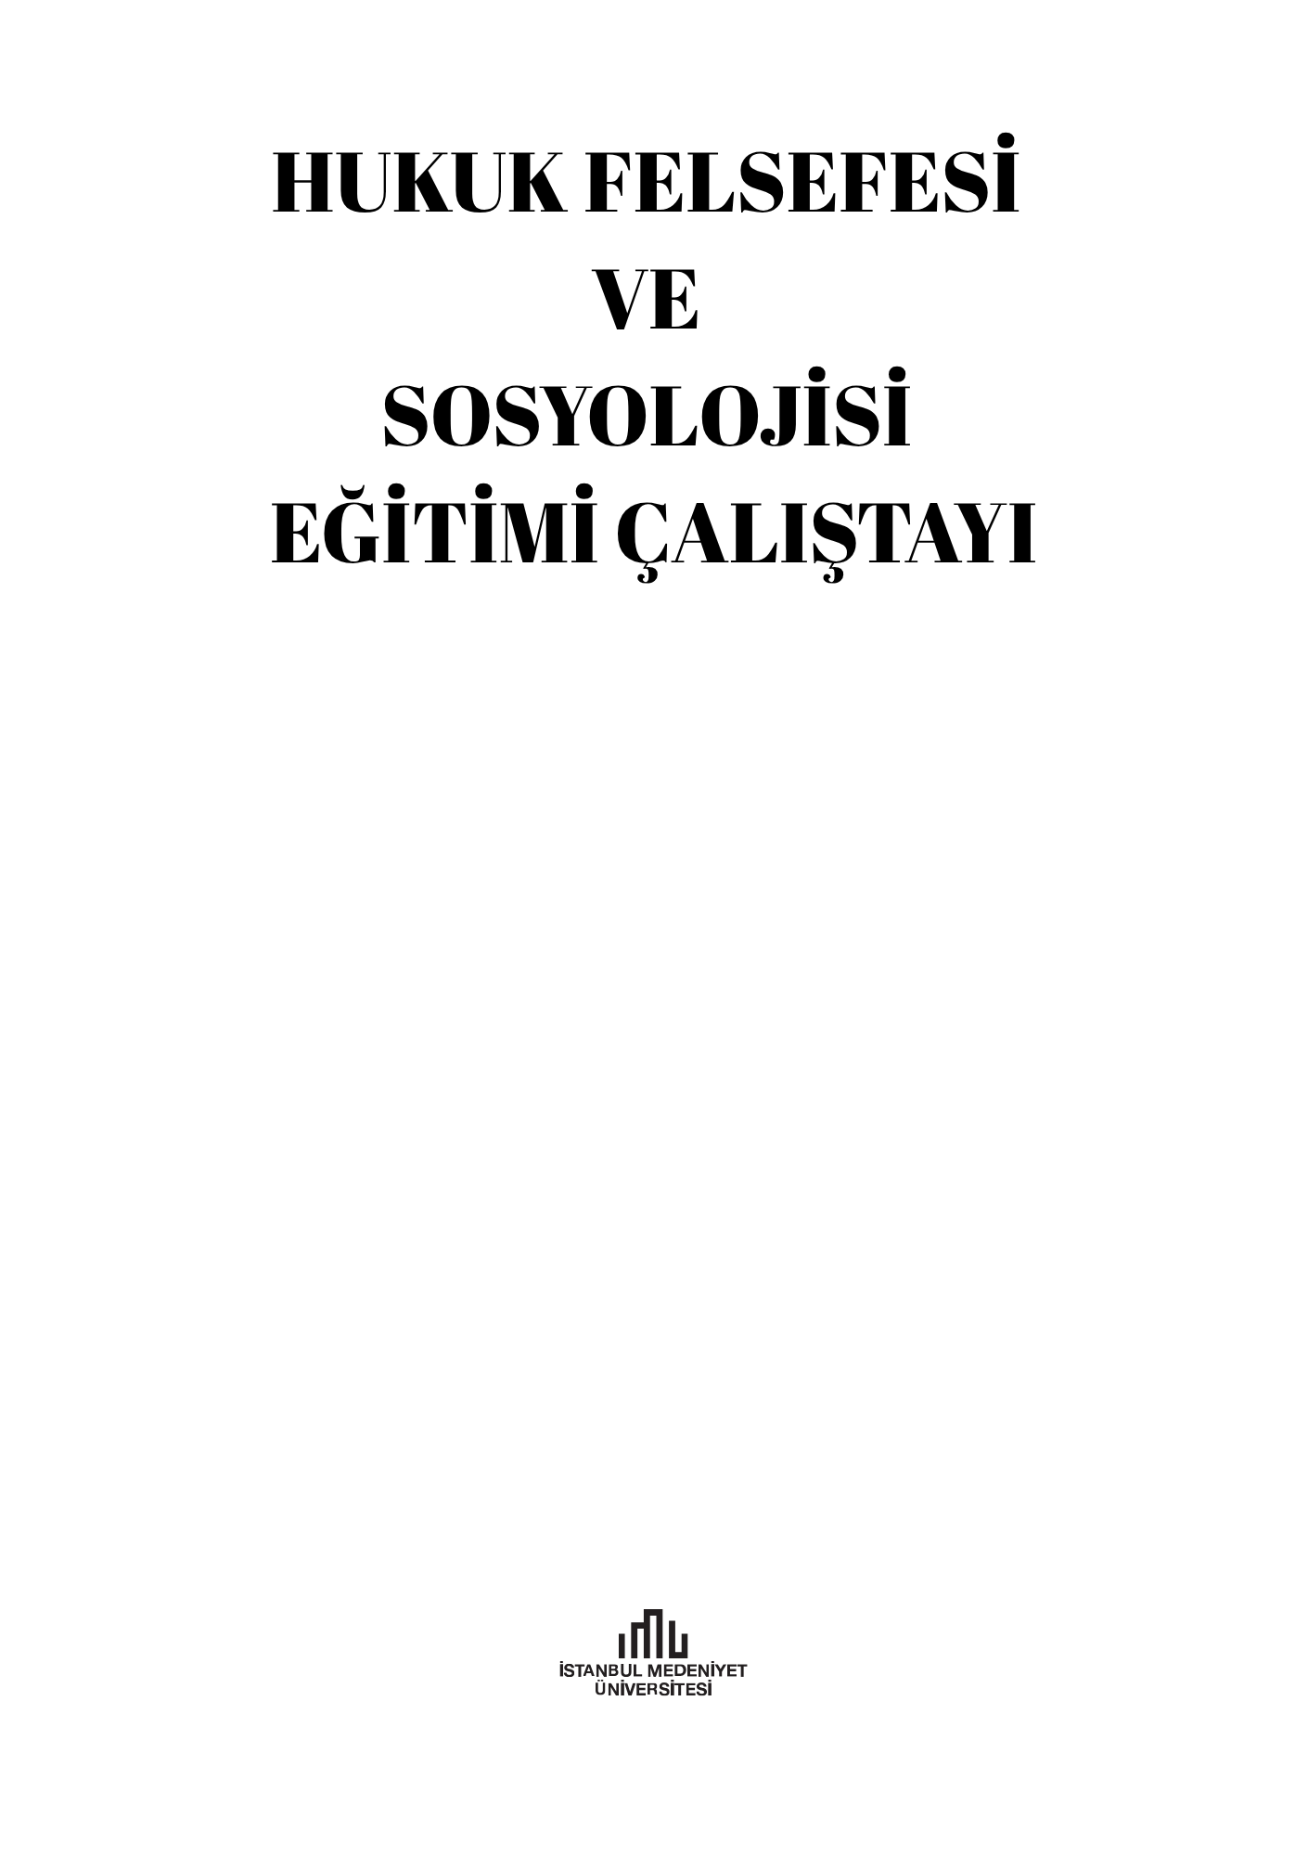

Araştırma Görevlisi Doktor, Recep Tayyip Erdoğan Üniversitesi Hukuk Fakültesi Hukuk Felsefesi ve Sosyolojisi Ana Bilim Dalı, E-posta: piralicagri@gmail.com, ORCID: 0000-0003-3963-2972.
Araştırma Görevlisi, İzmir Kâtip Çelebi Üniversitesi Hukuk Fakültesi Hukuk Felsefesi ve Sosyolojisi Ana Bilim Dalı, E-posta: fatih.culhacilar@ikc.edu.tr, ORCID: 0000-0001-5452-4940.
Araştırma Görevlisi, İzmir Bakırçay Üniversitesi Hukuk Fakültesi Hukuk Felsefesi ve Sosyolojisi Ana Bilim Dalı, E-posta: mehmetemirbayraktar@gmail.com, ORCID: 0000-0002-0786-4309.
İstanbul Üniversitesi Hukuk Fakültesi Hukuk Felsefesi ve Hukuk Sosyolojisi Anabilim Dalı, İstanbul, Türkiye.
Ankara Üniversitesi Hukuk Fakültesi Hukuk Felsefesi ve Sosyolojisi Anabilim Dalı Öğretim Üyesi.
Ernst E. Hirsch, Anılarım -Kaiser Dönemi, Weimar Cumhuriyeti, Atatürk Ülkesi, çev.: Fatma Suphi, Tübitak Popüler Bilim Kitaplığı, 12. Basım, Ankara, 2012, s. 338.
Mine Göğüş Tan, Bir Çocuk, Bir Kadın, Bir Hoca - Prof. Dr. Hâmide Topçuoğlu, Turhan Kitabevi Yayınları, Ankara, 2018, s. 5.
Göğüş Tan, s. 7-9.
Dr. Öğr. Üyesi Akdeniz Üniversitesi Hukuk Fakültesi. E-posta: kararmazadam@gmail.com
Arş. Gör. Dr., Recep Tayyip Erdoğan Üniversitesi, Hukuk Fakültesi, Hukuk Felsefesi ve Sosyolojisi Anabilim Dalı. piralicagri@gmail.com
Medipol Üniversitesi, Hukuk Fakültesi, Hukuk Felsefesi ve Sosyolojisi Anabilim Dalı Başkanı. ahmet.turkbag@medipol.edu.tr.
Tübingen Üniversitesi öğretim görevlisi, Stuttgart ve İstanbul Barosu üyesi.
Çankaya Üniversitesi Hukuk Fakültesi, Hukuk Felsefesi ve Sosyolojisi Ana Bilim Dalı, aliacar@cankaya.edu.tr
Türk Alman Üniversitesi, Hukuk Felsefesi ve Sosyolojisi Anabilim Dalı Doktor Öğretim Üyesi, ORCID: 0000-0002-8374-857X
Türk Alman Üniversitesi, Hukuk Felsefesi ve Sosyolojisi Anabilim Dalı Araştırma Görevlisi, ORCID: 0000-0002-9216-2407
Türk Alman Üniversitesi, Hukuk Felsefesi ve Sosyolojisi Anabilim Dalı Araştırma Görevlisi, ORCID: 0009-0001-9444-8169
İstanbul Üniversitesi Hukuk Fakültesi Hukuk Felsefesi ve Hukuk Sosyolojisi Anabilim Dalı, İstanbul, Türkiye.
Ankara Üniversitesi Hukuk Fakültesi Hukuk Felsefesi ve Sosyolojisi Anabilim Dalı Öğretim Üyesi.
Dr. Öğr. Üyesi Akdeniz Üniversitesi Hukuk Fakültesi. E-posta: kararmazadam@gmail.com
Özette yer alan bazı bilgiler tebliğde değiştirilmiştir. Gerekli açıklamalar sunum esnasında yapılmıştır.
Arş. Gör. Dr., Recep Tayyip Erdoğan Üniversitesi, Hukuk Fakültesi, Hukuk Felsefesi ve Sosyolojisi Anabilim Dalı. piralicagri@gmail.com
Medipol Üniversitesi, Hukuk Fakültesi, Hukuk Felsefesi ve Sosyolojisi Anabilim Dalı Başkanı. ahmet.turkbag@medipol.edu.tr.
Tübingen Üniversitesi öğretim görevlisi, Stuttgart ve İstanbul Barosu üyesi.
Çankaya Üniversitesi Hukuk Fakültesi, Hukuk Felsefesi ve Sosyolojisi Ana Bilim Dalı, aliacar@cankaya.edu.tr
Türk-Alman Üniversitesi, Hukuk Fakültesi, Hukuk Felsefesi ve Sosyolojisi Anabilim Dalı.
Türk-Alman Üniversitesi, Hukuk Fakültesi, Hukuk Felsefesi ve Sosyolojisi Anabilim Dalı.
Türk-Alman Üniversitesi, Hukuk Fakültesi, Hukuk Felsefesi ve Sosyolojisi Anabilim Dalı.

